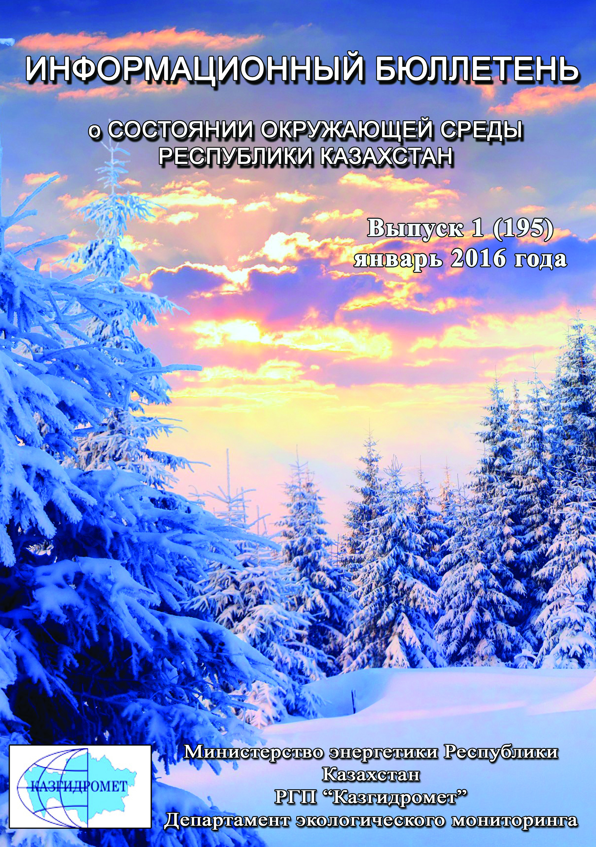

 | СОДЕРЖАНИЕ | Стр.
 | Предисловие | 5
 | Общая оценка уровня загрязнения воздуха в городах Республики Казахстан | 6
 | Качество поверхностных вод Республики Казахстан | 12
 | Радиационное состояние приземного слоя атмосферы по Республике Казахстан | 48
 | Плотность радиоактивных выпадений в приземном слое атмосферы  по Республике Казахстан | 48
1 | Состояние окружающей среды Акмолинской области | 50
1.1 | Состояние загрязнения атмосферного воздуха по городу Астана | 50
1.2 | Состояние загрязнения атмосферного воздуха по городу Кокшетау | 51
1.3 | Состояние загрязнения атмосферного воздуха по городу Степногорск | 53
1.4 | Качество поверхностных вод на территории Акмолинской области | 54
1.5 | Состояние загрязнения атмосферного воздуха на территории Щучинско-Боровской курортной зоны(ЩБКЗ) | 57
1.6 | Радиационный гамма-фон Акмолинской области | 61
1.7 | Плотность радиоактивных выпадений в приземном слое атмосферы | 61
2 | Состояние окружающей среды Актюбинской области | 62
2.1 | Состояние загрязнения атмосферного воздуха по городу Актобе | 62
2.2 | Качество поверхностных вод на территории Актюбинской области | 64
2.3 | Радиационный гамма-фон Актюбинской области | 65
2.4 | Плотность радиоактивных выпадений в приземном слое атмосферы | 65
3 | Состояние окружающей среды Алматинской области | 66
3.1 | Состояние загрязнения атмосферного воздуха по городу Алматы | 66
3.2 | Состояние загрязнения атмосферного воздуха по городу Талдыкорган | 68
3.3 | Качество поверхностных вод на территории Алматинской области | 70
3.4 | Радиационный гамма-фон Алматинской области | 71
3.5 | Плотность радиоактивных выпадений в приземном слое атмосферы | 71
4 | Состояние окружающей среды Атырауской области | 72
4.1 | Состояние загрязнения атмосферного воздуха по городу Атырау | 72
4.2 | Состояние атмосферного воздуха по городу Кульсары | 74
4.3 | Качество поверхностных вод на территории Атырауской области | 75
4.4 | Радиационный гамма-фон Атырауской области | 76
4.5 | Плотность радиоактивных выпадений в приземном слое атмосферы | 76
5 | Состояние окружающей среды Восточно-Казахстанской области | 77
5.1 | Состояние загрязнения атмосферного воздуха по городу Усть-Каменогорск | 77
5.2 | Состояние загрязнения атмосферного воздуха по городу Риддер | 79
5.3 | Состояние загрязнения атмосферного воздуха по городу Семей | 80
5.4 | Состояние загрязнения атмосферного воздуха по поселку Глубокое | 82
5.5 | Качество поверхностных вод на территории Восточно-Казахстанской области | 84
5.6 | Характеристика качества поверхностных вод Восточно-Казахстанской области по токсикологическим показателям | 86
5.7 | Радиационный гамма-фон Восточно-Казахстанской области | 87
5.8 | Плотность радиоактивных выпадений в приземном слое атмосферы | 87
6 | Состояние окружающей среды Жамбылской области | 88
6.1 | Состояние загрязнения атмосферного воздуха по городу Тараз | 88
6.2 | Состояние загрязнения атмосферного воздуха по городу Жанатас | 90
6.3 | Состояние загрязнения атмосферного воздуха по городу Каратау | 91
6.4 | Состояние загрязнения атмосферного воздуха по городу Шу | 93
6.5 | Состояние загрязнения атмосферного воздуха по поселку Кордай | 94
6.6 | Качество поверхностных вод на территории Жамбылской области | 96
6.7 | Радиационный гамма-фон Жамбылской области | 97
6.8 | Плотность радиоактивных выпадений в приземном слое атмосферы | 98
7 | Состояние окружающей среды Западно-Казахстанской области | 98
7.1 | Состояние атмосферного воздуха по городу Уральск | 98
7.2 | Состояние атмосферного воздуха п. Березовка | 100
7.3 | Состояние атмосферного воздуха п. Январцево | 101
7.4 | Качество поверхностных вод на территории Западно-Казахстанской области | 103
7.5 | Радиационный гамма-фон Западно-Казахстанской области | 103
7.6 | Плотность радиоактивных выпадений в приземном слое атмосферы | 104
8 | Состояние окружающей среды Карагандинской области | 104
8.1 | Состояние загрязнения атмосферного воздуха по городу Караганда | 104
8.2 | Состояние загрязнения атмосферного воздуха по городу Балхаш | 106
8.3 | Состояние загрязнения атмосферного воздуха по городу Жезказган | 108
8.4 | Состояние загрязнения атмосферного воздуха по городу Сарань | 110
8.5 | Состояние загрязнения атмосферного воздуха по городу Темиртау | 111
8.6 | Качество поверхностных вод на территории Карагандинской области | 113
8.7 | Качество поверхностных вод Карагандинской области по гидробиологическим показателям | 115
8.8 | Радиационный гамма-фон Карагандинской области | 116
8.9 | Плотность радиоактивных выпадений в приземном слое атмосферы | 116
9 | Состояние окружающей среды Костанайской области | 117
9.1 | Состояние загрязнения атмосферного воздуха по городу Костанай | 117
9.2 | Состояние загрязнения атмосферного воздуха по городу Рудный | 119
9.3 | Состояние загрязнения атмосферного воздуха по поселку Карабалык | 120
9.4 | Качество поверхностных вод на территории Костанайской области | 122
9.5 | Радиационный гамма-фон Костанайской области | 123
9.6 | Плотность радиоактивных выпадений в приземном слое атмосферы | 123
10 | Состояние окружающей среды Кызылординской области | 124
10.1 | Состояние загрязнения атмосферного воздуха по городу Кызылорда | 124
10.2 | Состояние атмосферного воздуха по поселке Акай | 126
10.3 | Состояние атмосферного воздуха по поселке Торетам | 127
10.4 | Качество поверхностных вод на территории Кызылординской области | 129
10.5 | Радиационный гамма-фон Кызылординской области | 129
10.6 | Плотность радиоактивных выпадений в приземном слое атмосферы на территории Кызылординской области | 129
11 | Состояние окружающей среды Мангистауской области | 130
11.1 | Состояние загрязнения атмосферного воздуха по городу Актау | 130
11.2 | Состояние атмосферного воздуха по городу Жанаозен | 132
11.3 | Состояние атмосферного воздуха по поселка Бейнеу | 134
11.4 | Качество морских вод по гидрохимическим показателям на акватории Специальной экономической зоны (СЭЗ) "Морпорт Актау" Мангистауской области | 135
11.5 | Радиационный гамма-фон Мангистауской области | 135
11.6 | Плотность радиоактивных выпадений в приземном слое атмосферы | 135
12 | Состояние окружающей среды Павлодарской области | 136
12.1 | Состояние загрязнения атмосферного воздуха по городу Павлодар | 136
12.2 | Состояние загрязнения атмосферного воздуха по городу Екибастуз | 138
12.3 | Состояние атмосферного воздуха по городу Аксу | 140
12.4 | Качество поверхностных вод на территории Павлодарской области | 140
12.5 | Радиационный гамма-фон Павлодарской области | 142
12.6 | Плотность радиоактивных выпадений в приземном слое атмосферы | 142
13 | Состояние окружающей среды Северо-Казахстанской области | 143
13.1 | Состояние загрязнения атмосферного воздуха по городу Петропавловск | 143
13.2 | Качество поверхностных вод на территории Северо-Казахстанской области | 145
13.3 | Радиационный гамма-фон Северо-Казахстанской области | 145
13.4 | Плотность радиоактивных выпадений в приземном слое атмосферы | 146
14 | Состояние окружающей среды Южно-Казахстанской области | 146
14.1 | Состояние загрязнения атмосферного воздуха по городу Шымкент | 146
14.2 | Состояние загрязнения атмосферного воздуха по городу Туркестан | 148
14.3 | Состояние загрязнения атмосферного воздуха по городу Кентау | 150
14.4 | Качество поверхностных вод на территории Южно-Казахстанской области | 151
14.5 | Радиационный гамма-фон Южно-Казахстанской области | 152
14.6 | Плотность радиоактивных выпадений в приземном слое атмосферы | 153
 | Термины, определения и сокращения | 154
 | Приложение 1 | 155
 | Приложение 2 | 157
 | Приложение 3 | 157
 | Приложение 4 | 158
 | Приложение 5 | 159
 | Приложение 6 | 159
 | Приложение 7 | 160
 | Приложение 8 | 162
 | Приложение 9 | 165

Предисловие

Информационный бюллетеньпредназначен для государственных органов управления в области охраны окружающей среды и подготовлен по результатам работ, выполняемых специализированными подразделениями РГП «Казгидромет» по проведению экологического мониторинга за состоянием окружающей среды на наблюдательной сети национальной гидрометеорологической службы.

Общая оценка уровня загрязнения воздуха в городах
Республики Казахстан

Наблюдения за состоянием атмосферного воздуха на территории Республики Казахстан проводились в 44 населенных пунктах республики на 132 постах наблюдений, в том числе на 56 стационарных постах: в городах Актау (1), Актобе (3), Алматы (5), Астана (4), Атырау (2), Балхаш (3), Жезказган (2), Караганда (4), Кокшетау (1), Костанай (2), Кызылорда (1), Риддер (2), Павлодар (2), Петропавловск (2), Семей (2), Талдыкорган (1), Тараз (4), Темиртау (3), Усть-Каменогорск (5), Шымкент (4), Экибастуз (1), Специальная экономическая зона (СЭЗ) Морпорт-Актау (1) и в поселке Глубокое (1) и на 77 автоматических постах наблюдений: Астана (2), Щучинск (3), п. Бурабай (4), п. Сарыбулак (1), Кокшетау (1), Степногорск (1), Алматы (11), Талдыкорган (1), Актобе (3), Атырау (3), Кульсары (1),Усть-Каменогорск (1), Семей (2), п.Глубокое (1), Тараз (1), Жанатас (1), Каратау (1), Шу (1), п.Кордай (1), Уральск (2), п.Березовка (1), п.Январцево (1), Караганда (3), Балхаш (1), Жезказган (1), Темиртау (1), Сарань (1), Костанай (2), Рудный (2), п.Карабалык (1), Кызылорда (1), п.Акай (1), п.Торетам (1), Актау (2), Жанаозен (2), п.Бейнеу (1), Павлодар (4), Аксу (1), Екибастуз (2), Петропавловск (2), Шымкент (2), Кентау (1), Туркестан (1) (рис.1).
На стационарных постах ручного отбора проб за состоянием загрязнения атмосферного воздуха определяются следующие показатели: взвешенные вещества (пыль), диоксид серы, растворимые сульфаты, оксид углерода, диоксид азота, оксид азота, сероводород, фенол, фтористый водород, хлора, хлористый водород, углеводороды, аммиак, серная кислота, формальдегид, н/о соединения мышьяка, кадмий, свинец, хром, медь, бензол, бенз(а)пирен, бериллий, марганец, кобальт, гамма-фон, цинк.
На автоматических постах наблюдений за загрязнением атмосферного воздуха определяются следующие показатели: взвещенные вещества РМ-1, взвешенных частиц РМ-2,5, взвещенные вещества РМ-4, взвешенных частиц РМ-10, диоксид серы, диоксид углерода, оксид углерода, диоксид азота, оксид азота, озон, сероводород, сумма углеводородов, аммиак, формальдегид, метан, не метановые углеводороды. В зависимости от наличия приборов и оборудования в различных регионах определяются разные примеси.
Состояние загрязнения воздуха оценивалось по результатам анализа и обработки проб воздуха, отобранных на стационарных постах наблюдений.
Проведена оценка состояния загрязнения атмосферного воздуха на территории РК по показателям стандартного индекса и наибольшей повторяемости в соответствии с РД 52.04.667-2005 «Документы о состоянии загрязнении атмосферы в городах для информирования государственных органов, общественности населения».
Показатели загрязнения атмосферного воздуха.Степень загрязнения атмосферного воздуха примесью оценивается при сравнении концентрации примесей с ПДК (в мг/м³, мкг/м³).
ПДК – предельно–допустимая концентрация примеси (Приложение 1).
Для оценки уровня загрязнения атмосферного воздуха за месяц используются два показателя качества воздуха:
– стандартный индекс (СИ) – наибольшая измеренная в городе максимальная разовая концентрация любого загрязняющего вещества, деленная на ПДК.
– наибольшая повторяемость; (НП), %, превышения ПДК – наибольшая повторяемость превышения ПДК любым загрязняющим веществом в воздухе города.
Степень загрязнения атмосферы оценивается по четырем градациям значений СИ и НП в соответствии с таблицей1. Если СИ и НП попадают в разные градации, то степень загрязнения атмосферы оценивается по наибольшему значению из этих показателей.

Таблица 1
Оценка степени индекса загрязнения атмосферы

Градации | Загрязнение атмосферного воздуха | Показатели | Оценка за месяц
I | Низкое | СИ  НП, % | 0-1  0
II | Повышенное | СИ  НП, % | 2-4  1-19
III | Высокое | СИ  НП, % | 5-10  20-49
IV | Очень высокое | СИ  НП, % | ›10  ›50
Рд 52.04.667–2005, Документы состояния загрязнения атмосферы в городах для информирования государственных органов, общественности и населения. Общие требования к разработке, постороению, изложению и содержанию

Общая оценка загрязнения атмосферного воздуха
По расчетам СИ и НП, в январе месяце к классу очень высокого уровня загрязнения отнесены (СИ – более 10, НП – более 50%): гг.Алматы, Туркестан, Астана, Талдыкорган;
Высоким уровнем загрязнения (СИ – 5-10, НП – 20-49%) характеризуются: гг. Степногорск, Усть-Каменогорск, Костанай, Павлодар, Темиртау, Караганда и п. Глубокое;
К повышенному уровню загрязнения (СИ – 2-4, НП – 1-19%) относятся: гг. Сарань, Тараз, Шымкент, Уральск, Петропавловск, Жанатас, Шу, Актобе, Балхаш, Каратау, Семей, Жезказган, Атырау, п.п. Акай, Карабалык, Кордай, Январцево и Бейнеу;
Низким уровнем загрязнения (СИ – 0-1, НП – 0%) характеризуются: гг.Аксу, Риддер, Кызылорда, Жанаозен, Екибастуз, Кентау, Рудный, Кульсары, Кокшетау, Актау, п.п. Сарыбулак, Торетам, Березовка, СКФМ «Боровое» и Щучинско-Боровская курортная зона (таблица 1.1).

Таблица 1.1
Уровень загрязнения населенных пунктов Республики Казахстан

№ | Город | СИ | НП, % | Степень загрязнения
1 | Аксу | 0,4 | 0,0 | I, низкое
2 | п. Сарыбулак | 0,6 | 0,0 | I, низкое
3 | п. Торетам | 0,8 | 0,0 | I, низкое
4 | СКФМ Боровое | 0,9 | 0,0 | I, низкое
5 | ЩБКЗ | 0,9 | 0,0 | I, низкое
6 | Риддер | 0,9 | 0,0 | I, низкое
7 | п. Березовка | 1,0 | 0,0 | I, низкое
8 | Кызылорда | 1,0 | 0,0 | I, низкое
9 | Жанаозен | 1,0 | 0,0 | I, низкое
10 | Екибастуз | 1,0 | 0,0 | I, низкое
11 | Кентау | 1,1 | 0,0 | I, низкое
12 | Рудный | 1,1 | 0,3 | I, низкое
13 | Кульсары | 1,0 | 0 | I, низкое
14 | Кокшетау | 1,3 | 0,9 | I, низкое
15 | Актау | 1,8 | 0,4 | I, низкое
16 | п. Акай | 1,3 | 8,7 | II, повышенное
17 | п. Карабалык | 1,6 | 1,9 | II, повышенное
18 | Сарань | 2,2 | 7,7 | II, повышенное
19 | Тараз | 2,5 | 1,4 | II, повышенное
20 | п. Кордай | 2,6 | 11,6 | II, повышенное
21 | Шымкент | 2,6 | 16,2 | II, повышенное
22 | Уральск | 3,3 | 0,3 | II, повышенное
23 | Петропавловск | 3,3 | 4,7 | II, повышенное
24 | п. Январцево | 3,3 | 6 | II, повышенное
25 | Жанатас | 3,6 | 4 | II, повышенное
26 | Шу | 3,7 | 19,5 | II, повышенное
27 | Актобе | 4 | 2,2 | II, повышенное
28 | п. Бейнеу | 4,1 | 1,6 | II, повышенное
29 | Балхаш | 4,4 | 1,7 | II, повышенное
30 | Каратау | 4,4 | 17,5 | II, повышенное
31 | Семей | 4,7 | 4,7 | II, повышенное
32 | Жезказган | 4,9 | 18,7 | II, повышенное
33 | Атырау | 4,9 | 4,1 | II, повышенное
34 | Степногорск | 1,5 | 27,4 | III, высокое
35 | Усть-Каменогорск | 2,6 | 26,1 | III, высокое
36 | Костанай | 5,6 | 34,8 | III, высокое
37 | п.Глубокое | 5,8 | 22,2 | III, высокое
38 | Павлодар | 6,1 | 2,4 | III, высокое
39 | Темиртау | 6,6 | 41,1 | III, высокое
40 | Караганда | 8 | 34,1 | III, высокое
41 | Алматы | 2,2 | 56,5 | IV, очень высокое
42 | Туркестан | 3,3 | 91,4 | IV, очень высокое
43 | Астана | 4 | 74,7 | IV, очень высокое
44 | Талдыкорган | 16,8 | 99,7 | IV, очень высокое
Высокий и очень высокий уровень загрязнения атмосферного воздуха в населенных пунктах такими загрязнителями как: диоксид азота, оксид углерода, диоксид серы, формальдегид, сероводород, взвешенные вещества, фенол, аммиак обусловлен:
- загруженностью автодорог городским транспортом – многокомпонентность выхлопов бензиновового и дизельного топлива автотранспорта является одним из основных источников загрязнения атмосферного воздуха населенных пунктов диоксидом азота, оксидом углерода, органическими веществами и т.д., а высокая загруженность автодорог даже в городах с хорошей проветриваемостью приводит к накоплению вредных примесей в атмосфере воздуха.
- рассеиванием эмиссий от промышленных предприятий – результатом производственных процессов при сжигании продуктов промышлености является весь перечень вредных веществ, обуславливающих высокий уровень загрязнености воздуха. Рассеивание их в воздушном бассейне над территорией населенных пунктов значительно влияет на качество атмосферного воздуха городов, пригородов и поселков.
- низкой проветриваемостью атмосферного пространства населенных пунктов – находящиеся в воздухе загрязнители накапливаются в приземном слое атмосферы и их концентрация сохраняется на очень высоком уровне.

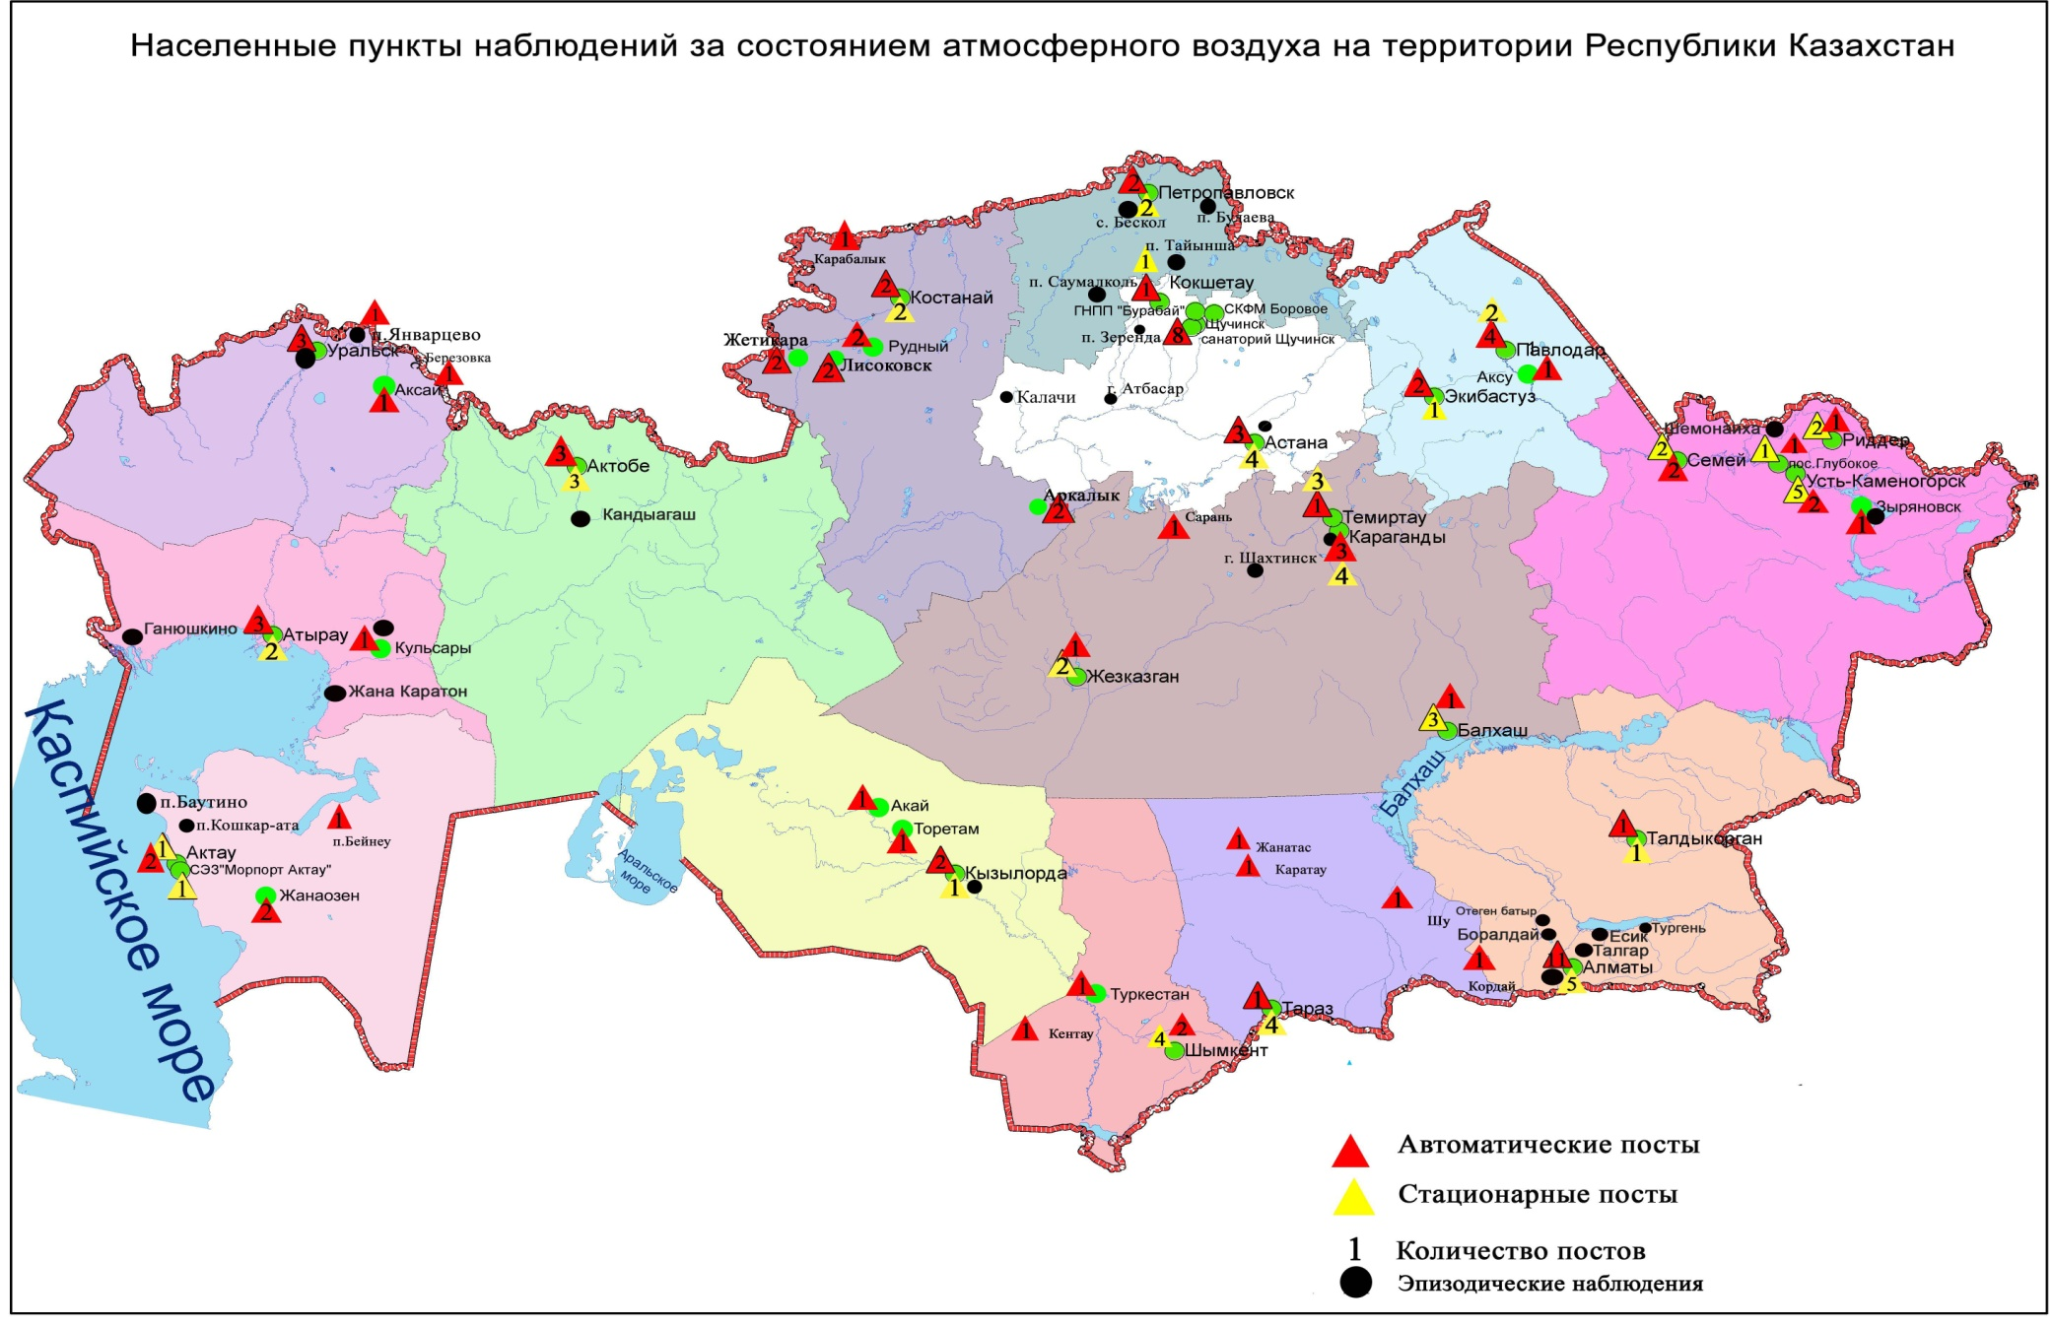
Рис 1. Схема расположения населенных пунктов наблюдения за состоянием атмосферного воздуха
на территории Республики Казахстан
Сведения о случаях высокого и экстремально высокого загрязнения атмосферного воздуха
Республики Казахстан за январь 2016 года

Велось оперативное уведомление Министерства энегетики РК, Департамента экологического мониторинга и информации, Комитета экологического регулирования, контроля и государственной инспекции в нефте-газовом комплексе РК для принятия необходимых мер.
В городе Талдыкорганбыло зафиксировано 5 случаев высокого загрязнения (ВЗ).
Таблица 2

Высокое загрязнение и экстремально высокое загрязнение атмосферного воздуха

Примесь | Число, месяц, год | Время, час | Номер поста | Концентрация |  | Ветер |  | Темпе  ратура, 0С | Атмосферные давления | Примечание (возможные источники загрязнения)
 |  |  |  | мг/м3 | Кратность превышения ПДК | Направление град | Скорость, м/с
г. Талдыкорган (ВЗ)
Сероводород | 04.01.16 | 16:20 | 2 | 0,0836 | 10,45 | 56 | 1,5 | 0,3 | 707,7 | 17 ноября 2015 года проведен «круглый стол» на тему «Загрязнение сероводородом атмосферного воздуха г. Талдыкорган. Проблемы и пути решения». Создана комиссия из представителей уполномоченных органов. По решению комиссии ведутся работы по переносу поста №2 СКАТ .
Сероводород | 17.01.16 | 12:00 | 2 | 0,0825 | 10,3 | 57 | 2,8 | 0,8 | 712,8
 | 18.01.16 | 00:20 |  | 0,1345 | 16,8 | 59 | 3,6 | -2,7 | 715,8
 |  | 00:40 |  | 0,1038 | 13,0 | 59 | 1,9 | -3,2 | 715,9
 |  | 01:00 |  | 0,0968 | 12,1 | 56 | 1,5 | -3,6 | 716,0
Всего населенных пунктов: 1 |  | 5 ВЗ

Качество поверхностных вод Республики Казахстан

Наблюдения за качеством поверхностных вод по гидрохимическим показателям проведены на 168 гидрохимических створах, распределенных на 73 водных объектах: на 48 реках, 11 озерах, 10 водохранилищах, 3 каналах, 1 море.
Основными критериями качества воды по гидрохимическим показателям являются значения ПДК загрязняющих веществ для рыбохозяйственных водоемов (Приложение 2).
Уровень загрязнения поверхностных вод оценивался по величине комплексного индекса загрязненности воды (КИЗВ), который используется для сравнения и выявления динамики изменения качества воды (Приложение 3).
Всего из общего количества обследованных водных объектов по классификации КИЗВ к степени "нормативно - чистая" отнесены 2 реки, 1 море: реки Бериккара, Катта-Бугунь, Каспийское море;
к степени "умеренного уровня загрязнения"– 31 рек, 8 водохранилищ, 1 озеро, 2 канала: реки Ертис, Буктырма, Оба, Емель, Шаранова, Кигаш, Жайык, Шаган, Дерколь, Тобыл, Тогызак, Есиль, Акбулак, Нура (Акмолинская), Беттыбулак, Иле, Коргас, Киши Алматы, Есентай, Талас, Асса, Шу, Аксу, Карабалта, Токташ, Сарыкау, Келес, Бадам, Арыс, Боген, Сырдария, вдхр. Аманкельды, Сергеевское, Вячеславское, Самаркан, Капшагай, Кенгир, Тасоткель, Шардара, Аральское море, канал Нура-Есиль, канал сточных вод;
к степени "высокого уровня загрязнения" - 13 рек, 2 вдхр., 10 озер; 1 канал: реки Кара Ертис, Ульби, Глубочанка, Елек (Актюбинская), Сарыбулак, Нура (Карагандинская), Кара Кенгир, Айет, Уй, Желкуар, Шерубайнура, Улькен Алматы, Текес, вдхр. Каратомар, Жогаргы Тобыл, оз. Биликоль, Султанкельды, Копа, Зеренды, Бурабай, Улькен Шабакты, Щучье, Киши Шабакты, Карасье, Сулуколь, канал Ертис-Караганды;
к степени «чрезвычайно высокого уровня загрязнения» – 4 реки – Брекса,Тихая,Красноярка,Сокыр(рис. 3,4) (таблицы 3, 4, 5).
В некоторых водных объектах РК наблюдаются высокие значения биохимического потребления кислорода за 5 суток и классифицируется следующим образом: озера Султанкельды, Биликоль – степень «чрезвычайно высокого уровня загрязнения»: реки Жайык (Атырауская), Шаронова, Кигаш, Кара Кенгир, Талас, Шу, Аксу, Карабалта, Токташ, Сарыкау; озеро Сулуколь,вдхр. Кенгир, Аманкельды, Каратомар– степень «умеренного уровня загрязнения».
Дефицит растворенного в воде кислорода наблюдался в следующих водных объектах: озеро Султанкельды - – степень «чрезвычайно высокого уровня загрязнения»; озеро Сулуколь - степень «высокого уровня загрязнения»; озеро Карасье - степень «умеренного уровня загрязнения» (таблица 3).

Рис 2. Изменения комплексного индекса загрязненности воды на реках Республики Казахстан

Рис 3. Изменения комплексного индекса загрязненности воды на водохранилищах, озерах и каналах Республики Казахстан

Таблица 3
Состояние поверхностных вод по гидрохимическим показателям за январь 2016 года

«нормативно - чистая»,  КИЗВ ≤ 1,0 |  | «умеренного уровня загрязнения»,  КИЗВ 1,1 - 3,0 |  | «высокого уровня загрязнения»,  КИЗВ 3,1 - 10,0 |  | «чрезвычайно высокого уровня загрязнения»,  КИЗВ ≥ 10,1
1 | р. Бериккара | 1 | р. Ертис | 1 | р. Кара Ертис | 1 | р. Брекса
2 | р. Катта-Бугунь | 2 | р. Буктырма | 2 | р. Ульби | 2 | р. Тихая
3 | Каспийское море | 3 | р. Оба | 3 | р. Глубочанка | 3 | р. Красноярка
 |  | 4 | р. Емель | 4 | р. Елек (Актюбинская) | 4 | р. Сокыр
 |  | 5 | р. Шаранова | 5 | р. Сарыбулак
 |  | 6 | р. Кигаш | 6 | р. Нура (Карагандинская)
 |  | 7 | р. Жайык | 7 | р. Кара Кенгир
 |  | 8 | р. Шаган | 8 | р. Айет
 |  | 9 | р. Дерколь | 9 | р. Уй
 |  | 10 | р. Тобыл | 10 | р. Желкуар
 |  | 11 | р. Тогызак | 11 | р. Шерубайнура
 |  | 12 | р. Есиль | 12 | р. Улькен Алматы
 |  | 13 | р. Акбулак | 13 | р. Текес
 |  | 14 | р. Нура (Акмолинская) | 14 | вдхр. Каратомар
 |  | 15 | р. Беттыбулак | 15 | вдхр. Жогаргы Тобыл
 |  | 16 | р. Иле | 16 | оз. Биликоль
 |  | 17 | р. Коргас | 17 | оз. Султанкельды
 |  | 18 | р. Киши Алматы | 18 | оз. Копа
 |  | 19 | р. Есентай | 19 | оз. Зеренды
 |  | 20 | р. Талас | 20 | оз. Бурабай
 |  | 21 | р. Асса | 21 | оз. Улькен Шабакты
 |  | 22 | р. Шу | 22 | оз. Щучье
 |  | 23 | р. Аксу | 23 | оз. Киши Шабакты
 |  | 24 | р. Карабалта | 24 | оз. Карасье
 |  | 25 | р. Токташ | 25 | оз. Сулуколь
 |  | 26 | р. Сарыкау | 26 | канал Ертис-Караганды
 |  | 27 | р. Келес
 |  | 28 | р. Бадам
 |  | 29 | р. Арыс
 |  | 30 | р. Боген
 |  | 31 | р. Сырдария
 |  | 32 | вдхр. Аманкельды
 |  | 33 | вдхр. Сергеевское
 |  | 34 | вдхр. Вячеславское
 |  | 35 | вдхр. Самаркан
 |  | 36 | вдхр. Капшагай
 |  | 37 | вдхр. Кенгир
 |  | 38 | вдхр. Тасоткель
 |  | 39 | вдхр. Шардара
 |  | 40 | Аральское море
 |  | 41 | канал Нура-Есиль
 |  | 42 | канал сточных вод

Таблица 4
Перечень основных загрязняющих компонентов в поверхностных водах за январь 2016 года

№ | Наименование | Пределы ПДК | Кол-во объектов | Название рек и водоемов
1 | Медь | 1,1-22,0 | 45 | реки Кара Ертис, Ертис, Буктырма, Брекса, Тихая, Ульби, Глубочанка, Красноярка, Оба, Жайык (Атырауская), Елек (Актюбинская), Тобыл, Айет, Тогызак, Уй, Желкуар, Есиль, Акбулак, Кара Кенгир, Иле, Текес, Коргас, Киши Алматы, Есентай, Улькен Алматы, Талас, Карабалта, Токташ, Сарыкау, Сырдария, Келес, Бадам, Арыс, Боген, Аральское море, вдхр. Аманкельды, Каратомар, Жогаргы Тобыл, Сергеевское, Вячаславское, Капшагай, Шарадара, оз. Зеренды, Улькен Шабакты, канал сточных вод.
2 | Азот нитритный | 1,1-19,1 | 29 | реки Ертис (ВКО), Буктырма, Брекса, Тихая, Ульби, Глубочанка, Оба, Жайык (ЗКО), Шаган, Дерколь, Елек (Актюбинская), Тогызак, Есиль (Акмолинская), Акбулак, Нура (Карагандинская), Кара Кенгир, Сокыр, Шерубайнура, Киши Алматы, Улькен Алматы, Сырдария (ЮКО), Бадам, Арыс, озера Султанкельды, Карасье, вдхр. Тасоткель, Шардара, канал сточных вод, Нура-Есиль.
3 | Азот нитратный | 1,1-1,5 | 3 | реки Сокыр, Шерубайнура, канал сточных вод
4 | Аммоний солевой | 1,1-14,9 | 12 | реки Тихая, Оба, Елек (Актюбинская), Сарыбулак, Кара Кенгир, Сокыр, Шерубайнура, Киши Алматы, Шу, оз. Султанкельды, Киши Шабакты, Биликоль;
5 | Фенолы | 1,1-2,5 | 12 | реки Жайык (ЗКО), Тобыл, Уй, Шерубайнура, Карабалта, Шу, Аксу, Сарыкау, Сырдария (ЮКО), озеро Султанкельды, канал сточных вод, вдхр. Шардара.
6 | Цинк | 1,1-48,4 | 34 | реки Ертис (ВКО), Брекса, Тихая, Ульби, Глубочанка, Красноярка, Оба, Кигаш, Жайык (Атырауская), Тобыл, Айет, Желкуар, Есиль (Акмолинская), Акбулак, Сарыбулак, Беттыбулак, Нура (Карагандинская), Кара Кенгир, Сокыр, Шерубайнура, вдхр. Аманкельды, Каратомар, Жогаргы Тобыл, Вячеславское, Самаркан, Кенгир, канал сточных вод, оз. Султанкельды, Зеренды, Бурабай, Улькен Шабакты, Щучье, Карасье, Сулуколь.
7 | Натрий | 1,1-1,5 | 2 | реки Есиль (СКО), Емель
8 | Бор | 5,9 | 1 | река Елек (Актюбинская)
9 | Марганец | 1,1-53,0 | 38 | реки Ертис (ВКО), Буктырма, Брекса, Тихая, Ульби, Глубочанка, Красноярка, Оба, Емель, Елек (Актюбинская), Тобыл, Айет, Тогызак, Желкуар, Есиль (Акмолинская), Акбулак, Сарыбулак, Беттыбулак, Нура, Кара Кенгир, Сокыр, Шерубайнура, Иле, Текес, Коргас, Киши Алматы, Улькен Алматы, озера Султанкельды, Копа, Зеренды, Бурабай, Киши Шабакты, вдхр. Самаркан, Кенгир, Капшагай, канал сточных вод, Нура-Есиль, Ертис Караганды.
10 | Нефтепродукты | 1,1-2,8 | 14 | реки Шаган, Дерколь, Елек (Актюбинская), Тобыл, Тогызак, Уй, Беттыбулак, Текес, Коргас, Карабалта, Сарыкау, озера Султанкельды, Биликоль, вдхр. Сергеевское
11 | Сульфаты | 1,1-14,3 | 41 | реки Емель, Шаронова, Кигаш, Елек (Актюбинская), Тобыл, Айет, Тогызак, Уй, Желкуар, Есиль, Акбулак, Сарыбулак, Нура, Кара Кенгир, Сокыр, Шерубайнура, Талас, Шу, Аксу, Карабалта, Токташ, Сарыкау, Бадам, Келес, Сырдария, вдхр. Аманкельды, Каратомар, Жогаргы Тобыл, Сергеевское, Кенгир, Тасоткель, Шардара, канал сточных вод, Нура-Есиль, оз. Султанкельды, Копа, Зеренды, Улькен Шабакты, Киши Шабакты, Биликоль, Аральское море;
12 | Фториды | 1,1-16,8 | 18 | реки Тогызак, Акбулак, Сарыбулак, Нура (Карагандинская), Шерубайнура, Асса, Аксу, Карабалта, Сарыкау, оз. Зеренды, Бурабай, Улькен Шабакты, Щучье, Киши Шабакты, Карасье, Сулуколь, Биликоль, вдхр. Самаркан;
13 | Хлориды | 1,1-7,0 | 9 | реки Шаган, Дерколь, Желкуар, Акбулак, Сарыбулак, Сокыр, Шерубайнура, оз. Султанкельды, Киши Шабакты.
14 | Железо общее | 1,1-21,7 | 19 | реки Брекса, Ульби, Кигаш,Тобыл, Айет, Тогызак, Есиль (СКО), Нура (Карагандинская), Кара Кенгир, Шерубайнура, Иле, Текес, Коргас, Улькен Алматы, Аральское море, озера Карасье, Сулуколь, вдхр. Аманкельды, Самаркан;
15 | Хром (6+) | 8,3 | 1 | река Елек (Актюбинская)
16 | Никель | 1,1-5,2 | 7 | реки Елек (Актюбинская), Тобыл, Айет, Тогызак, Уй, Шаронова, вдхр. Аманкельды
17 | Магний | 1,1-12,2 | 28 | реки Дерколь, Тобыл, Айет, Тогызак, Уй, Желкуар, Есиль, Сарыбулак, Нура, Кара Кенгир, Сокыр, Шерубайнура, Аксу, Карабалта, Сарыкау, Сырдария (ЮКО), Келес, вдхр. Аманкельды, Жогаргы Тобыл, Шардара, оз. Султанкельды, Копа, Зеренды, Улькен Шабакты, Киши Шабакты, Биликоль, канал сточных вод, Нура-Есиль
18 | Кальций | 1,5 | 1 | река Сарыбулак
19 | Кадмий | 1,1-14,8 | 2 | реки Тихая, Ульби
20 | Свинец | 1,1 | 1 | Елек (Актюбинская)

Таблица 5
Перечень водных объектов за январь 2016 года

№ п/п | Река | Озеро |  | Водохранилище |  | Канал | Море
1 | р. Есиль (Акмолинская) | 1 | оз. Султанкельды | 1 | вдхр. Вячеславское | 1. канал Нура-Есиль | 1. Каспийское море
 | р. Есиль (СКО) | 2 | оз. Копа | 2 | вдхр. Самаркан | 2. канал сточных вод
2 | р. Нура (Акмолинская) | 3 | оз. Зеренды | 3 | вдхр. Кенгир | 3. канал Ертис-Караганды
 | р. Нура (Карагандинская) | 4 | оз. Биликоль | 4 | вдхр. Сергеевское
3 | р. Акбулак | 5 | оз. Бурабай | 5 | вдхр. Шардара
4 | р. Сарыбулак | 6 | оз. Улькен Шабакты | 6 | вдхр. Капшагай
5 | р. Беттыбулак | 7 | оз. Киши Шабакты | 7 | вдхр. Тасоткель
6 | р. Иле | 8 | оз. Шучье | 8 | вдхр. Аманкельды
7 | р. Текес | 9 | оз. Карасье | 9 | вдхр. Каратомар
8 | р. Коргас | 10 | оз. Сулуколь | 10 | вдхр. Жогаргы Тобыл
9 | р. Есентай | 11 | Аральское море
10 | р. Улькен Алматы
11 | р. Киши Алматы
12 | р. Елек (Актюбинская)
13 | р. Жайык (Атырауская)
 | р. Жайык (ЗКО)
14 | пр. Шаронова
15 | р. Кигаш
16 | р. Кара Ертис (ВКО)
 | р. Ертис (ВКО)
 | р. Ертис (Павлодарская)
17 | р. Буктырма
18 | р. Брекса
19 | р. Тихая
20 | р. Ульби
21 | р. Глубочанка
22 | р. Красноярка
23 | р. Оба
24 | р. Емель
25 | р. Шу
26 | р. Талас
27 | р. Асса
28 | р. Аксу
29 | р. Карабалта
30 | р. Токташ
31 | р. Сарыкау
32 | р. Бериккара
33 | р. Дерколь
34 | р. Шаган
35 | р. Шерубайнура
36 | р. Кара Кенгир
37 | р. Сокыр
38 | р. Сырдарья (ЮКО)
 | р. Сырдарья (Кызылординская)
39 | р. Тобыл
40 | р. Айет
41 | р. Тогызак
42 | р. Уй
43 | р. Желкуар
44 | р. Келес
45 | р. Бадам
46 | р. Арыс
47 | р. Боген
48 | р. Катта-Бугунь
 | общее: 73 в/о - 48 рек, 10 вдхр., 11 озер, 3 канала, 1 море

Таблица 6

Состояние качества поверхностных вод по гидрохимическим показателям

Наименование  водного объекта  (адм. область) | Комплексный индекс загрязненности воды (КИЗВ) – характеристика качества воды |  |  |  |  | Содержание химических веществ за январь 2016 г.
 | январь 2015 г. | декабрь 2015 г. | январь  2016 г. |  |  | Ингредиенты |  | Сред  няя кон-центрация, мг/дм³ |  | Крат  ность  превыше  ния  ПДК
река Кара Ертис (ВКО) | 12,1  (нормативно чистая) | 13,1  (нормативно чистая) |  | 12,88  (нормативно чистая) | Растворенный кислород |  |  | 12,88
 | 2,40  (нормативно чистая) | 2,30  (нормативно чистая) |  | 2,40 (нормативно чистая) | БПК₅ |  |  | 2,40
 | 1,40  (умеренного уровня загрязнения) | 0,00  (нормативно чистая) |  | 3,7  (высокого уровня загрязнения) | тяжелые металлы
 |  |  |  |  | Медь |  |  | 0,0037 |  | 3,7
река Ертис (ВКО) | 11,9  (нормативно чистая) | 11,59  (нормативно чистая) |  | 11,94 (нормативно чистая) | Растворенный кислород |  |  | 11,94
 | 2,67  (нормативно чистая) | 1,69  (нормативно чистая) |  | 2,01 (нормативно чистая) | БПК₅ |  |  | 2,01
 | 1,54 (умеренного уровня загрязнения) | 1,82  (умеренного уровня загрязнения) |  | 2,76 (умеренного уровня загрязнения) | биогенные вещества
 |  |  |  |  | Азот нитритный |  |  | 0,069 |  | 3,5
 |  |  |  |  | тяжелые металлы
 |  |  |  |  | Цинк |  |  | 0,033 |  | 3,3
 |  |  |  |  | Медь |  |  | 0,0015 |  | 1,5
 |  |  |  |  | Марганец |  |  | 0,013 |  | 1,3
река Ертис  (Павлодарская) | 12,26 (нормативно чистая | 13,04 (нормативно чистая |  | 12,81 (нормативно чистая) | Растворенный кислород |  |  | 12,81 |  | -
 | 1,69 (нормативно чистая) | 1,65 (нормативно чистая) |  | 1,64 (нормативно чистая) | БПК₅ |  |  | 1,64 |  | -
 | 2,1  (умеренного уровня загрязнения) | 1,5  (умеренного уровня загрязнения) |  | 1,30  (умеренного уровня загрязнения) | тяжелые металлы
 |  |  |  |  | Медь |  |  | 0,0013 |  | 1,3
р.Буктырма  (ВКО) | 11,6  (нормативно чистая) | 11,45  (нормативно чистая) |  | 11,55 (нормативно чистая) | Растворенный кислород |  |  | 11,55 |  | -
 | 0,61  (нормативно чистая) | 1,36  (нормативно чистая) |  | 0,61  (нормативно чистая) | БПК₅ |  |  | 0,61 |  | -
 | 1,61 (умеренного уровня загрязнения) | 1,42  (умеренного уровня загрязнения) |  | 1,93  (умеренного уровня загрязнения) | биогенные вещества
 |  |  |  |  | Азот нитритный |  |  | 0,045 |  | 2,3
 |  |  |  |  | тяжелые металлы
 |  |  |  |  | Марганец |  |  | 0,017 |  | 1,7
 |  |  |  |  | Медь |  |  | 0,0016 |  | 1,6
р.Брекса  (ВКО) | 11,4  (нормативно чистая) | 11,25  (нормативно чистая) |  | 12,15 (нормативно чистая) | Растворенный кислород |  |  | 12,15 |  | -
 | 2,89  (нормативно чистая) | 1,77  (нормативно чистая) |  | 1,34 (нормативно чистая) | БПК₅ |  |  | 1,34 |  | -
 | 6,15  (высокого уровня загрязнения) | 5,81  (высокого уровня загрязнения) |  | 11,99 (чрезвычайно высокого уровня загрязнения) | биогенные вещества
 |  |  |  |  | Железо общее |  |  | 0,22 |  | 2,2
 |  |  |  |  | Азот нитритный |  |  | 0,042 |  | 2,1
 |  |  |  |  | тяжелые металлы
 |  |  |  |  | Цинк |  |  | 0,452 |  | 45,2
 |  |  |  |  | Медь |  |  | 0,0124 |  | 12,4
 |  |  |  |  | Марганец |  |  | 0,081 |  | 8,1
р. Тихая  (ВКО) | 10,6  (нормативно чистая) | 11,55  (нормативно чистая) |  | 11,50 (нормативно чистая) | Растворенный кислород |  |  | 11,50 |  | -
 | 3,65  (умеренного уровня загрязнения) | 1,76  (нормативно чистая) |  | 1,16 (нормативно чистая) | БПК₅ |  |  | 1,16 |  | -
 | 7,36  (высокого уровня загрязнения) | 4,67  (высокого уровня загрязнения) |  | 10,81  (чрезвычайно высокого уровня загрязнения) | биогенные вещества
 |  |  |  |  | Азот нитритный |  |  | 0,034 |  | 1,7
 |  |  |  |  | Аммоний солевой |  |  | 0,56 |  | 1,1
 |  |  |  |  | тяжелые металлы
 |  |  |  |  | Цинк |  |  | 0,484 |  | 48,4
 |  |  |  |  | Кадмий |  |  | 0,074 |  | 14,8
 |  |  |  |  | Медь |  |  | 0,0091 |  | 9,1
 |  |  |  |  | Марганец |  |  | 0,086 |  | 8,6
р. Ульби  (ВКО) | 11,7  (нормативно чистая) | 11,62  (нормативно чистая) |  | 12,10  (нормативно чистая) | Растворенный кислород |  |  | 12,1 |  | -
 | 1,38  (нормативно чистая) | 1,50  (нормативно чистая) |  | 1,44  (нормативно чистая) | БПК₅ |  |  | 1,44 |  | -
 | 4,26  (высокого уровня загрязнения) | 5,20  (высокого уровня загрязнения) |  | 5,79  (высокого уровня загрязнения) | биогенные вещества
 |  |  |  |  | Железо общее |  |  | 0,16 |  | 1,6
 |  |  |  |  | Азот нитритный |  |  | 0,024 |  | 1,2
 |  |  |  |  | тяжелые металлы
 |  |  |  |  | Цинк |  |  | 0,238 |  | 23,8
 |  |  |  |  | Кадмий |  |  | 0,039 |  | 7,9
 |  |  |  |  | Марганец |  |  | 0,055 |  | 5,5
 |  |  |  |  | Медь |  |  | 0,0037 |  | 3,7
р. Глубочанка  (ВКО) | 11,8  (нормативно чистая) | 12,0  (нормативно чистая) |  | 11,10  (нормативно чистая) | Растворенный кислород |  |  | 11,10 |  | -
 | 1,06  (нормативно чистая) | 1,46  (нормативно чистая) |  | 1,39  (нормативно чистая) | БПК₅ |  |  | 1,39 |  | -
 | 4,59  (высокого уровня загрязнения) | 4,88  (высокого уровня загрязнения) |  | 8,98  (высокого уровня загрязнения) | биогенные вещества
 |  |  |  |  | Азот нитритный |  |  | 0,036 |  | 1,8
 |  |  |  |  | тяжелые металлы
 |  |  |  |  | Цинк |  |  | 0,368 |  | 36,8
 |  |  |  |  | Марганец |  |  | 0,059 |  | 5,9
 |  |  |  |  | Медь |  |  | 0,0058 |  | 5,8
р. Красноярка  (ВКО) | 12,1  (нормативно чистая) | 12,05  (нормативно чистая) |  | 12,20  (нормативно чистая) | Растворенный кислород |  |  | 12,20 |  | -
 | 0,92  (нормативно чистая) | 1,62  (нормативно чистая) |  | 0,79  (нормативно чистая) | БПК₅ |  |  | 0,79 |  | -
 | 13,75  (чрезвычайно высокого уровня загрязнения) | 11,18  (чрезвычайно высокого уровня загрязнения) |  | 19,20  (чрезвычайно высокого уровня загрязнения) | тяжелые металлы
 |  |  |  |  | Цинк |  |  | 0,457 |  | 45,7
 |  |  |  |  | Медь |  |  | 0,0064 |  | 6,4
 |  |  |  |  | Марганец |  |  | 0,056 |  | 5,6
р. Оба  (ВКО) | 11,5  (нормативно чистая) | 11,3  (нормативно чистая) |  | 10,75  (нормативно чистая) | Растворенный кислород |  |  | 10,75 |  | -
 | 1,07  (нормативно чистая) | 0,96  (нормативно чистая) |  | 0,83  (нормативно чистая) | БПК₅ |  |  | 0,83 |  | -
 | 2,95  (умеренного уровня загрязнения) | 1,89  (умеренного уровня загрязнения) |  | 1,67  (умеренного уровня загрязнения) | биогенные вещества
 |  |  |  |  | Азот нитритный |  |  | 0,048 |  | 2,4
 |  |  |  |  | Аммоний солевой |  |  | 0,885 |  | 1,8
 |  |  |  |  | тяжелые металлы
 |  |  |  |  | Марганец |  |  | 0,015 |  | 1,5
 |  |  |  |  | Медь |  |  | 0,0012 |  | 1,2
 |  |  |  |  | Цинк |  |  | 0,011 |  | 1,1
р. Емель  (ВКО) | 10,4  (нормативно чистая) | 12,3  (нормативно чистая) |  | 11,1  (нормативно чистая) | Растворенный кислород |  |  | 11,1 |  | -
 | 1,65  (нормативно чистая) | 1,88  (нормативно чистая) |  | 2,36  (нормативно чистая) | БПК₅ |  |  | 2,36 |  | -
 | 2,81 (умеренного уровня загрязнения) | 2,40  (умеренного уровня загрязнения) |  | 2,17  (умеренного уровня загрязнения) | главные ионы
 |  |  |  |  | Сульфаты |  |  | 300,0 |  | 3,0
 |  |  |  |  | Натрий |  |  | 131,0 |  | 1,1
 |  |  |  |  | тяжелые металлы
 |  |  |  |  | Марганец |  |  | 0,023 |  | 2,3
Каспийское море  (Мангистауская) | 6,42  (нормативно чистая) | 7,03  (нормативно чистая) |  | 7,50  (нормативно чистая) | Растворенный  кислород |  |  | 7,50
 | 0,95  (нормативно чистая) | 1,3  (нормативно чистая) |  | 1,35  (нормативно чистая) | БПК₅ |  |  | 1,35
 | 0,00  (нормативно чистая) | 0,00  (нормативно чистая) |  | 0,00  (нормативно чистая)
р.  Шаронова (Атырауская) | 7,20  (нормативно чистая) | 8,70  (нормативно чистая) |  | 8,80  (нормативно чистая) | Растворенный  кислород |  |  | 8,80
 | 3,20 (умеренного уровня загрязнения) | 4,28  (умеренного уровня загрязнения) |  | 4,16  (умеренного уровня загрязнения) | БПК₅ |  |  | 4,16
 | 0,00  (нормативно чистая) | 0,00  (нормативно чистая) |  | 1,15  (умеренного уровня загрязнения) | главные ионы
 |  |  |  |  | Сульфаты |  | 112 |  | 1,1
 |  |  |  |  | тяжелые металлы
 |  |  |  |  | Никель |  | 0,012 |  | 1,2
р.  Кигаш  (Атырауская) | 7,40  (нормативно  чистая) | 8,70  (нормативно чистая) |  | 8,10  (нормативно чистая) | Растворенный  кислород |  | 8,10
 | 3,00  (нормативно  чистая) | 4,28  (умеренного уровня загрязнения) |  | 4,80  (умеренного уровня загрязнения) | БПК₅ |  | 4,80
 | 0,00  (нормативно чистая) | 0,00  (нормативно чистая) |  | 1,20  (умеренного уровня загрязнения) | главные ионы
 |  |  |  |  | Сульфаты |  | 110,0 |  | 1,1
 |  |  |  |  | биогенные вещества
 |  |  |  |  | Железо общее |  | 0,12 |  | 1,2
 |  |  |  |  | тяжелые металлы
 |  |  |  |  | Цинк |  | 0,013 |  | 1,3
р. Жайык  (Атырауская) | 7,62  (нормативно чистая) | 8,65  (нормативно чистая) |  | 8,38  (нормативно чистая) | Растворенный кислород |  | 8,38
 | 3,00  (нормативно чистая) | 4,29  (умеренного уровня загрязнения) |  | 4,40  (умеренного уровня загрязнения) | БПК₅ |  | 4,40
 | 0,00  (нормативно чистая) | 1,17  (умеренного уровня загрязнения) |  | 1,10  (умеренного уровня загрязнения) | тяжелые металлы
 |  |  |  |  | Медь |  | 0,0011 |  | 1,1
 |  |  |  |  | Цинк |  | 0,011 |  | 1,1
р. Жайык  (ЗКО) | 8,21 (нормативно чистая) | 11,95 (нормативно чистая) | 9,12  (нормативно чистая) | Растворенный кислород | 9,12
 | 3,91 (умеренного  уровня  загрязнения) | 0,91  (нормативно чистая) | 1,35 (нормативно чистая) | БПК₅ | 1,35
 | 1,94 (умеренного  уровня  загрязнения) | 1,28  (умеренного уровня загрязнения) | 1,38 (умеренного уровня загрязнения) | биогенные вещества
 |  |  |  | Азот нитритный | 0,029 | 1,4
 |  |  |  | органические вещества
 |  |  |  | Фенолы | 0,0013 | 1,3
р. Шаган  (ЗКО) | 6,96 (нормативно  чистая) | 13,04 (нормативно  чистая) | 11,20  (нормативно  чистая) | Растворенный  кислород | 11,20
 | 4,63 (умеренного  уровня  загрязнения) | 0,76  (нормативно  чистая) | 1,23 (нормативно чистая) | БПК₅ | 1,23
 | 2,51 (умеренного  уровня  загрязнения) | 1,56  (умеренного уровня загрязнения) | 1,20  (умеренного уровня загрязнения) | главные ионы
 |  |  |  | Хлориды | 335,0 | 1,1
 |  |  |  | биогенные вещества
 |  |  |  | Азот нитритный | 0,025 | 1,2
 |  |  |  | органические вещества
 |  |  |  | Нефтепродукты | 0,061 | 1,2
р. Дерколь  (ЗКО) | 7,04 (нормативно чистая) | 10,88 (нормативно  чистая) | 7,52  (нормативно  чистая) | Растворенный  кислород | 7,52
 | 4,80 (умеренного  уровня  загрязнения) | 0,90  (нормативно  чистая) | 1,16 (нормативно чистая) | БПК₅ | 1,16
 | 3,58  (высокого уровня загрязнения) | 2,10 (умеренного  уровня  загрязнения) | 1,20  (умеренного  уровня  загрязнения) | главные ионы
 |  |  |  | Хлориды | 376,0 | 1,2
 |  |  |  | Магний | 51,6 | 1,3
 |  |  |  | биогенные вещества
 |  |  |  | Азот нитритный | 0,024 | 1,2
 |  |  |  | органические вещества
 |  |  |  | Нефтепродукты | 0,055 | 1,1
р.Елек (Актюбинская) | 11,62 (нормативно чистая) | 9,89  (нормативно чистая) | 11,63  (нормативно чистая) | Растворенный кислород | 11,63
 | 2,36 (нормативно чистая) | 1,49  (нормативно чистая) | 2,06  (нормативно чистая) | БПК₅ | 2,06
 | 4,93 (высокого уровня загрязнения) | 5,62  (высокого уровня загрязнения) | 3,15  (высокого уровня загрязнения) | главные ионны
 |  |  |  | Сульфаты | 170,0 | 1,7
 |  |  |  | биогенные и неогранические вещества
 |  |  |  | Бор | 0,10 | 5,9
 |  |  |  | Аммоний солевой | 0,71 | 1,4
 |  |  |  | Азот нитритный | 0,044 | 2,2
 |  |  |  | тяжелые металлы
 |  |  |  | Хром (6+) | 0,166 | 8,3
 |  |  |  | Медь | 0,0097 | 9,7
 |  |  |  | Свинец | 0,112 | 1,1
 |  |  |  | Марганец | 0,017 | 1,7
 |  |  |  | Никель | 0,035 | 3,5
 |  |  |  | органические вещества
 |  |  |  | Нефтепродукты | 0,138 | 2,8

р. Тобыл  (Костанайская) | 12,39 (нормативно-чистая) | 10,45 (нормативно-чистая) | 7,54 (нормативно-чистая) | Растворенный кислород | 7,54 | -
 | 2,92 (нормативно-чистая) | 2,58  (нормативно-чистая) | 1,27  (нормативно-чистая) | БПК₅ | 1,27 | -
 | 6,59 (высокого уровня загрязнения) | 3,10  (высокого уровня загрязнения) | 2,15  (умеренного уровня загрязнения) | главные ионы
 |  |  |  | Сульфаты | 220,9 | 2,2
 |  |  |  | Магний | 57,8 | 1,4
 |  |  |  | биогенные вещества
 |  |  |  | Железо общее | 0,15 | 1,5
 |  |  |  | тяжелые металлы
 |  |  |  | Медь | 0,005 | 5,0
 |  |  |  | Цинк | 0,015 | 1,5
 |  |  |  | Никель | 0,052 | 5,2
 |  |  |  | Марганец | 0,048 | 4,8
 |  |  |  | органические вещества
 |  |  |  | Фенолы | 0,0013 | 1,3
 |  |  |  | Нефтепродукты | 0,058 | 1,2
р. Айет  (Костанайская) | 7,14 (нормативно – чистая) | 8,29 (нормативно-чистая) | 5,62 (нормативно-чистая) | Растворенный кислород | 5,62 | -
 | 0,64 (нормативно – чистая) | 1,63 (нормативно-чистая) | 2,09 (нормативно-чистая) | БПК₅ | 2,09 | -
 | 4,70 (высокого уровня загрязнения) | 3,62  (высокого уровня загрязнения) | 3,43  (высокого уровня загрязнения) | главные ионы
 |  |  |  | Сульфаты | 272,8 | 2,7
 |  |  |  | Магний | 59,0 | 1,5
 |  |  |  | биогенные вещества
 |  |  |  | Железо общее | 0,58 | 5,8
 |  |  |  | тяжелые металлы
 |  |  |  | Медь | 0,005 | 5,0
 |  |  |  | Цинк | 0,012 | 1,2
 |  |  |  | Никель | 0,020 | 2,0
 |  |  |  | Марганец | 0,013 | 1,3
р. Тогызак  (Костанайская) | 8,95 (нормативно – чистая) | 9,01 (нормативно-чистая) | 7,56 (нормативно-чистая) | Растворенный кислород | 7,56 | -
 | 3,45 (нормативно – чистая) | 6,72  (умеренного уровня загрязнения) | 1,52  (нормативно-чистая) | БПК₅ | 1,52 | -
 | 3,82 (высокого уровня загрязнения) | 3,01 (высокого уровня загрязнения ) | 1,9  (умеренного уровня загрязнения) | главные ионы
 |  |  |  | Сульфаты | 345,8 | 3,5
 |  |  |  | Магний | 74,8 | 1,9
 |  |  |  | биогенные вещества
 |  |  |  | Азот нитритный | 0,025 | 1,3
 |  |  |  | Железо общее | 0,16 | 1,6
 |  |  |  | Фториды | 0,8 | 1,1
 |  |  |  | тяжелые металлы
 |  |  |  | Медь | 0,003 | 3,0
 |  |  |  | Марганец | 0,013 | 1,3
 |  |  |  | Никель | 0,028 | 2,8
 |  |  |  | органические вещества
 |  |  |  | Нефтепродукты | 0.06 | 1,2
р. Уй  (Костанайская) | 10,26(нормативно – чистая) |  | 8,79(нормативно-чистая) | Растворенный кислород | 8,79 | -
 | 0,95 (нормативно – чистая) |  | 2,98 (нормативно-чистая) | БПК₅ | 2,98 | -
 | 5,12 (высокого уровня загрязнения) |  | 3,23  (высокого уровня загрязнения) | главные ионы
 |  |  |  | Сульфаты | 307,4 | 3,1
 |  |  |  | Магний | 74,8 | 1,9
 |  |  |  | органические вещества
 |  |  |  | Фенолы | 0,002 | 2,0
 |  |  |  | Нефтепродукты | 0,06 | 1,2
 |  |  |  | тяжелые металлы
 |  |  |  | Медь | 0,007 | 7,0
 |  |  |  | Никель | 0,042 | 4,2
р. Желкуар  (Костанайская) |  |  | 4,84 (нормативно-чистая) | Растворенный кислород | 4,84 | -
 |  |  | 1,38  (нормативно-чистая) | БПК₅ | 1,38 | -
 |  |  | 5,2  (высокого уровня загрязнения) | главные ионы
 |  |  |  | Сульфаты | 345,8 | 3,5
 |  |  |  | Магний | 55,9 | 1,4
 |  |  |  | Хлориды | 516,5 | 1,7
 |  |  |  | тяжелые металлы
 |  |  |  | Медь | 0,022 | 22,0
 |  |  |  | Цинк | 0,014 | 1,4
 |  |  |  | Марганец | 0,013 | 1,3
вдхр. Аманкельды (Костанайская) | 7,91 (нормативно – чистая) |  | 9,38 (нормативно-чистая) | Растворенный кислород | 9,38 | -
 | 2,83 (нормативно – чистая) |  | 5,45  (умеренного уровня загрязнения) | БПК₅ | 5,45 | -
 | 4,03 (высокого уровня загрязнения) |  | 2,7  (умеренного уровня загрязнения) | главные ионы
 |  |  |  | Сульфаты | 230,5 | 2,3
 |  |  |  | Магний | 42,6 | 1,1
 |  |  |  | биогенные вещества
 |  |  |  | Железо общее | 0,16 | 1,6
 |  |  |  | тяжелые металлы
 |  |  |  | Медь | 0,010 | 10,0
 |  |  |  | Цинк | 0,032 | 3,2
 |  |  |  | Никель | 0,013 | 1,3
вдхр. Каратомар (Костанайская) | 9,38 (нормативно – чистая) |  | 12,02 (нормативно-чистая) | Растворенный кислород | 12,02 | -
 | 2,54 (нормативно чистая) |  | 3,12  (умеренного уровня загрязнения) | БПК₅ | 3,12 | -
 | 2,36 (умеренного уровня загрязнения) |  | 5,9  (высокого уровня загрязнения) | главные ионы
 |  |  |  | Сульфаты | 172,9 | 1,7
 |  |  |  | тяжелые металлы
 |  |  |  | Медь | 0,017 | 17,0
 |  |  |  | Цинк | 0,031 | 3,1
вдхр.  Жогаргы Тобыл (Костанайская) | 12,17 (нормативно чистая) |  | 11,14 (нормативно-чистая) | Растворенный кислород | 11,14 | -
 | 1,96 (нормативно чистая) |  | 0,78 (нормативно-чистая) | БПК₅ | 0,78 | -
 | 2,07 (умеренного уровня загрязнения) |  | 8,00  (высокого уровня загрязнения) | главные ионы
 |  |  |  | Сульфаты | 134,5 | 1,3
 |  |  |  | Магний | 44,1 | 1,1
 |  |  |  | тяжелые металлы
 |  |  |  | Медь | 0,027 | 27,0
 |  |  |  | Цинк | 0,026 | 2,6

 | 9,65 (нормативно-чистая) | 11,97 (нормативно-чистая) | 11,08 (нормативно-чистая) | Растворенный кислород | 11,08
р. Есиль (СКО) | 1,23 (нормативно-чистая) | 1,30 (нормативно-чистая) | 1,66 (нормативно-чистая) | БПК5 | 1,66
 | 1,91  (умеренного уровня  загрязнения) | 2,30  (умеренного уровня  загрязнения) | 2,18  (умеренного уровня  загрязнения) | главные ионы
 |  |  |  | Сульфаты | 178,0 | 1,8
 |  |  |  | Натрий | 177,3 | 1,5
 |  |  |  | Магний | 43,0 | 1,1
 |  |  |  | биогенные вещества
 |  |  |  | Железо общее | 0,12 | 1,2
 |  |  |  | тяжелые металлы
 |  |  |  | Медь | 0,0039 | 3,9
вдхр. Сергеевское (СКО) | 7,91 (нормативно-чистая) | 7,41 (нормативно-чистая) | 6,44 (нормативно-чистая) | Растворенный кислород | 6,44
 | 1,55 (нормативно-чистая) | 1,88 (нормативно-чистая) | 2,07 (нормативно-чистая) | БПК5 | 2,07
 | 2,30  (умеренного уровня  загрязнения) | 2,54  (умеренного уровня  загрязнения) | 3,00  (умеренного уровня  загрязнения) | главные ионы
 |  |  |  | Сульфаты | 112,0 | 1,1
 |  |  |  | тяжелые металлы
 |  |  |  | Медь | 0,0068 | 6,8
 |  |  |  | органические вещества
 |  |  |  | Нефтепродукты | 0,054 | 1,1
р. Есиль  (Акмолинская) | 7,16 (нормативно-чистая) | 9,45 (нормативно чистая) | 8,47 (нормативно-чистая) | Растворенный кислород | 8,47 | -
 | 1,90 (нормативно-чистая) | 1,42 (нормативно чистая) | 1,71 (нормативно-чистая) | БПК₅ | 1,71 | -
 | 3,11 (высокого уровня загрязнения) | 3,17 (высокого уровня загрязнения) | 1,93 (умеренного уровня загрязнения) | главные ионы
 |  |  |  | Сульфаты | 266,0 | 2,7
 |  |  |  | Магний | 42,0 | 1,1
 |  |  |  | биогенные вещества
 |  |  |  | Азот нитритный | 0,028 | 1,4
 |  |  |  | тяжелые металлы
 |  |  |  | Медь | 0,0017 | 1,7
 |  |  |  | Марганец | 0,030 | 3,0
 |  |  |  | Цинк | 0,027 | 2,7
р. Акбулак (Акмолинская) | 8,66 (нормативно-чистая) | 8,77 (нормативно-чистая) | 8,43 (нормативно-чистая) | Растворенный кислород | 8,43 | -
 | 0,29 (нормативно-чистая) | 1,28 (нормативно-чистая) | 1,13 (нормативно-чистая) | БПК₅ | 1,13 | -
 | 3,34 (высокого уровня загрязнения) | 1,86 (умеренного уровня загрязнения) | 2,20 (умеренного уровня загрязнения) | главные ионы
 |  |  |  | Сульфаты | 288,6 | 2,9
 |  |  |  | Хлориды | 338,3 | 1,1
 |  |  |  | биогенные вещества
 |  |  |  | Азот нитритный | 0,028 | 1,4
 |  |  |  | Фториды | 0,923 | 1,2
 |  |  |  | тяжелые металлы
 |  |  |  | Медь | 0,0026 | 2,6
 |  |  |  | Цинк | 0,041 | 4,1
 |  |  |  | Марганец | 0,032 | 3,2
р. Сарыбулак (Акмолинская) | 7,49 (нормативно-чистая) | 7,43 (нормативно-чистая) | 8,85 (нормативно-чистая) | Растворенный кислород | 8,85 | -
 | 4,32 (умеренного уровня загрязнения) | 2,65 (нормативно чистая) | 1,84 (нормативно чистая) | БПК₅ | 1,84 | -
 | 3,70  (высокого уровня загрязнения) | 2,63  (умеренного уровня загрязнения) | 3,83  (высокого уровня загрязнения) | главные ионы
 |  |  |  | Хлориды | 702,6 | 2,3
 |  |  |  | Сульфаты | 443,4 | 4,4
 |  |  |  | Кальций | 263,8 | 1,5
 |  |  |  | Магний | 81,46 | 2,0
 |  |  |  | биогенные вещества
 |  |  |  | Аммоний солевой | 1,16 | 2,3
 |  |  |  | Фториды | 4,76 | 6,4
 |  |  |  | тяжелые металлы
 |  |  |  | Цинк | 0,064 | 6,4
 |  |  |  | Марганец | 0,028 | 2,8
р. Нура (Акмолинская) | 5,61 (нормативно-чистая) | 8,85 (нормативно чистая) | 7,19 (нормативно-чистая) | Растворенный кислород | 7,19 | -
 | 1,61 (нормативно-чистая) | 1,42 (нормативно чистая) | 1,09 (нормативно-чистая) | БПК₅ | 1,09 | -
 | 4,13 (высокого уровня загрязнения) | 2,15 (умеренного уровня загрязнения) | 2,22 (умеренного уровня загрязнения) | главные ионы
 |  |  |  | Сульфаты | 426,0 | 4,3
 |  |  |  | Магний | 57,2 | 1,4
 |  |  |  | тяжелые металлы
 |  |  |  | Марганец | 0,0157 | 1,6
р. Беттыбулак (Акмолинская) | 9,83 (нормативно чистая) | 12,08  (нормативно- чистая) | 11,66  (нормативно- чистая) | Растворенный кислород | 11,66
 | 0,57 (нормативно чистая) | 1,3  (нормативно- чистая) | 0,80  (нормативно- чистая) | БПК₅ | 0,80
 | 2,34  (умеренного  уровня загрязнения) | 1,33  (умеренного  уровня загрязнения) | 2,00  (умеренного  уровня загрязнения) | тяжелые металлы
 |  |  |  | Марганец | 0,011 | 1,1
 |  |  |  | Цинк | 0,0419 | 4,2
 |  |  |  | органические вещества
 |  |  |  | Нефтепродукты | 0,07 | 1,4
канал Нура -Есиль  (Акмолинская) | 7,46 (нормативно чистая) | 7,50 (нормативно чистая) | 4,17 (нормативно чистая) | Растворенный кислород | 4,17 | -
 | 1,77 (нормативно чистая) | 0,78 (нормативно чистая) | 0,81 (нормативно чистая) | БПК₅ | 0,81 | -
 | 2,86 (умеренного уровня загрязнения) | 3,15 (высокого уровня загрязнения) | 2,97 (умеренного уровня загрязнения) | главные ионы
 |  |  |  | Сульфаты | 888,0 | 8,9
 |  |  |  | Магний | 91,2 | 2,3
 |  |  |  | биогенные вещества
 |  |  |  | Азот нитритный | 0,030 | 1,5
 |  |  |  | тяжелые металлы
 |  |  |  | Марганец | 0,018 | 1,8
вдхр.  Вячеславское (Акмолинская) | 8,71 (нормативно чистая) | 9,14 (нормативно чистая) | 8,88 (нормативно чистая) | Растворенный кислород | 8,88
 | 1,8 (нормативно чистая) | 0,62 (нормативно чистая) | 0,66 (нормативно чистая) | БПК₅ | 0,66 | -
 | 2,32 (умеренного уровня загрязнения) | 2,9 (умеренного уровня загрязнения) | 1,90 (умеренного уровня загрязнения) | тяжелые металлы
 |  |  |  | Медь | 0,0018 | 1,8
 |  |  |  | Цинк | 0,0193 | 1,9
оз. Султан-  кельды  (Акмолинская) | 3,22 (умеренного уровня загрязнения) | 8,71 (нормативно-чистая) | 0,03 (чрезвычайно высокого уровня загрязнения) | Растворенный кислород | 0,03 | -
 | 1,7 (нормативно чистая) | 2,23  (нормативно-чистая) | 11,18 (чрезвычайно высокого уровня загрязнения) | БПК₅ | 11,18 | -
 | 3,70 (высокого уровня загрязнения) | 2,78 (умеренного уровня загрязнения) | 3,08  (высокого уровня загрязнения) | главные ионы
 |  |  |  | Сульфаты | 347,0 | 3,5
 |  |  |  | Магний | 97,2 | 2,4
 |  |  |  | Хлориды | 663,0 | 2,2
 |  |  |  | биогенные вещества
 |  |  |  | Азот нитритный | 0,025 | 1,3
 |  |  |  | Аммоний солевой | 3,78 | 7,6
 |  |  |  | тяжелые металлы
 |  |  |  | Цинк | 0,041 | 4,1
 |  |  |  | Марганец | 0,031 | 3,1
 |  |  |  | органические вещества
 |  |  |  | Фенолы | 0,002 | 2,0
 |  |  |  | Нефтепродукты | 0,06 | 1,2
оз. Копа  (Акмолинская) | 10,85 (нормативно чистая) | 13,16  (нормативно- чистая) | 10,54  (нормативно- чистая) | Растворенный кислород | 10,54
 | 1,20 (нормативно чистая) | 2,10  (нормативно- чистая) | 1,78  (нормативно- чистая) | БПК₅ | 1,78
 | 2,39  (умеренного  уровня загрязнения) | 2,92  (умеренного  уровня загрязнения) | 4,05  (высокого  уровня загрязнения) | главные ионы
 |  |  |  | Сульфаты | 250,0 | 2,5
 |  |  |  | Магний | 49,4 | 1,2
 |  |  |  | тяжелые металлы
 |  |  |  | Марганец | 0,062 | 6,2
оз. Зеренды (Акмолинская) | 11,5 (нормативно чистая) | 11,87  (нормативно- чистая) | 11,66  (нормативно- чистая) | Растворенный кислород | 11,66
 | 1,21 (нормативно чистая) | 1,76  (нормативно- чистая) | 1,93  (нормативно- чистая) | БПК₅ | 1,93
 | 2,74  (умеренного  уровня загрязнения) | 2,41  (умеренного  уровня загрязнения) | 3,07  (высокого  уровня загрязнения) | главные ионы
 |  |  |  | Сульфаты | 188,0 | 1,9
 |  |  |  | Магний | 79,34 | 2,0
 |  |  |  | биогенные вещества
 |  |  |  | Фториды | 2,65 | 3,5
 |  |  |  | тяжелые металлы
 |  |  |  | Медь | 0,0011 | 1,1
 |  |  |  | Цинк | 0,0787 | 7,9
 |  |  |  | Марганец | 0,024 | 2,4
оз.Бурабай  (Акмолинская) | 9,32 (нормативно-чистая) | 12,72  (нормативно-чистая) | 12,16  (нормативно-чистая) | Растворенный кислород | 12,16
 | 0,81 (нормативно-чистая) | 1,29 (нормативно-чистая) | 1,62 (нормативно-чистая) | БПК₅ | 1,62
 | 2,41 (умеренного уровня загрязнения) | 2,44  (умеренного  уровня загрязнения) | 3,60  (высокого  уровня загрязнения) | биогенные вещества
 |  |  |  | Фториды | 3,08 | 4,1
 |  |  |  | тяжелые металлы
 |  |  |  | Цинк | 0,048 | 4,8
 |  |  |  | Марганец | 0,013 | 1,3
оз.Улькен  Шабакты  (Акмолинская) | 10,0 (нормативно-чистая) | 10,60  (нормативно-чистая) | 11,98  (нормативно-чистая) | Растворенный кислород | 11,98
 | 0,48 (нормативно-чистая) | 1,27  (нормативно-чистая) | 2,10  (нормативно-чистая) | БПК₅ | 2,10
 | 2,83  (умеренного уровня загрязнения) | 6,55  (высокого  уровня загрязнения) | 7,80  (высокого  уровня загрязнения) | главные ионы
 |  |  |  | Сульфаты | 336,0 | 3,4
 |  |  |  | Магний | 101,5 | 2,5
 |  |  |  | биогенные вещества
 |  |  |  | Фториды | 12,6 | 16,8
 |  |  |  | тяжелые металлы
 |  |  |  | Медь | 0,0025 | 2,5
 |  |  |  | Цинк | 0,0471 | 4,7
оз. Щучье  (Акмолинская) | 10,4 (нормативно-чистая) | 12,23  (нормативно-чистая) | 9,73  (нормативно-чистая) | Растворенный кислород | 9,73
 | 0,6 (нормативно-чистая) | 1,47  (нормативно-чистая) | 0,64  (нормативно-чистая) | БПК₅ | 0,64
 | 3,72  (высокого уровня  загрязнения) | 3,62  (высокого  уровня загрязнения) | 7,95  (высокого  уровня загрязнения) | биогенные вещества
 |  |  |  | Фториды | 5,74 | 7,7
 |  |  |  | тяжелые металлы
 |  |  |  | Цинк | 0,0816 | 8,2
оз. Киши  Шабакты  (Акмолинская) | 8,17 (нормативно-чистая) | 13,50  (нормативно-чистая) | 11,02  (нормативно-чистая) | Растворенный кислород | 11,02
 | 0,62 (нормативно-чистая) | 1,15  (нормативно-чистая) | 0,94  (нормативно-чистая) | БПК₅ | 0,94
 | 7,75  (высокого уровня  загрязнения) | 7,34  (высокого  уровня загрязнения) | 7,57  (высокого  уровня загрязнения) | главные ионы
 |  |  |  | Сульфаты | 1426,0 | 14,3
 |  |  |  | Хлориды | 2097,0 | 7,0
 |  |  |  | Магний | 488,8 | 12,2
 |  |  |  | биогенные вещества
 |  |  |  | Фториды | 12,2 | 16,3
 |  |  |  | Аммоний солевой | 1,742 | 3,5
 |  |  |  | тяжелые металлы
 |  |  |  | Марганец | 0,016 | 1,6
оз. Карасье  (Акмолинская) | 8,78 (нормативно-чистая) | 9,31  (нормативно- чистая) | 3,31  (умеренного уровня загрязнения) | Растворенный кислород | 3,31
 | 0,46 (нормативно-чистая) | 1,46  (нормативно-чистая) | 1,10  (нормативно-чистая) | БПК₅ | 1,10
 | 1,33  (умеренного  уровня загрязнения) | 1,75  (умеренного  уровня загрязнения) | 5,60  (высокого  уровня загрязнения) | биогенные вещества
 |  |  |  | Железо общее | 0,269 | 2,7
 |  |  |  | Азот нитритный | 0,027 | 1,4
 |  |  |  | Фториды | 1,31 | 1,7
 |  |  |  | Аммоний солевой | 1,948 | 3,9
 |  |  |  | тяжелые металлы
 |  |  |  | Цинк | 0,0883 | 8,8
оз. Сулуколь  (Акмолинская) | 8,96 (нормативно-чистая) | 2,18 (высокого уровня загрязнения) | 2,34  (высокого уровня загрязнения) | Растворенный кислород | 2,34
 | 0,43 (нормативно-чистая) | 2,28  (умеренного  уровня загрязнения) | 5,97  (умеренного  уровня загрязнения) | БПК₅ | 5,97
 | 1,69  (умеренного  уровня загрязнения) | 2,61  (умеренного  уровня загрязнения) | 8,40  (высокого  уровня загрязнения) | биогенные вещества
 |  |  |  | Железо общее | 2,17 | 21,7
 |  |  |  | Фториды | 2,91 | 3,9
 |  |  |  | тяжелые металлы
 |  |  |  | Цинк | 0,0397 | 4,0

р. Нура  (Карагандин-ская) | 10,09 (норматив-но-чистая) | 9,85  (норматив-но-чистая) | 8,68  (норматив-но-чистая) | Растворенный кислород | 8,68 |  | -
 | 2,10 (норматив-но-чистая) | 1,87  (норматив-но-чистая) | 2,12  (норматив-но-чистая) | БПК₅ | 2,12 |  | -
 | 3,18 (высокого уровня загрязне-ния) | 2,55  (умеренно-го уровня загрязне-ния) | 3,31  (высокого уровня загрязне-ния) | главные ионы
 |  |  |  | Сульфаты | 212,0 | 2,1
 |  |  |  | Магний | 45,0 | 1,1
 |  |  |  | биогенные вещества
 |  |  |  | Азот нитритный | 0,038 | 1,9
 |  |  |  | Железо общее | 0,15 | 1,5
 |  |  |  | Фториды | 1,60 | 2,1
 |  |  |  | тяжелые металлы
 |  |  |  | Марганец | 0,116 |  | 11,6
 |  |  |  | Цинк | 0,014 |  | 1,4
вдхр. Самаркан  (Карагандин-ская) | 9,33 (норматив-но-чистая) | 10,03  (норматив-но-чистая) | 10,18  (норматив-но-чистая) | Растворенный кислород | 10,18 |  | -
 | 1,07 (норматив-но-чистая) | 1,34  (норматив-но-чистая) | 2,31  (норматив-но-чистая) | БПК₅ | 2,31 |  | -
 | 2,50 (умеренно-го уровня загрязне-ния) | 2,25  (умеренно-го уровня загрязне-ния) | 2,07  (умеренно-го уровня загрязне-ния) | биогенные вещества
 |  |  |  | Железо общее | 0,18 |  | 1,8
 |  |  |  | Фториды | 1,48 |  | 2,0
 |  |  |  | тяжелые металлы
 |  |  |  | Марганец | 0,026 |  | 2,6
 |  |  |  | Цинк | 0,020 |  | 2,0
канал сточных вод  (Карагандинс-кая) | 9,92  (норматив-но чистая) | 9,06 (норматив-но чистая) | 9,89 (норматив-но чистая) | Растворенный кислород | 9,89 |  | -
 | 1,91 (норматив-но чистая) | 1,74 (норматив-но чистая) | 2,19 (норматив-но чистая) | БПК₅ | 2,19 |  | -
 | 3,82  (высокого уровня загрязнения) | 3,82  (высокого уровня загрязнения) | 2,48  (умеренно-го уровня загрязне-ния) | главные ионы
 |  |  |  | Сульфаты | 304,0 |  | 3,0
 |  |  |  | Магний | 44,6 |  | 1,1
 |  |  |  | биогенные вещества
 |  |  |  | Азот нитритный | 0,056 |  | 2,8
 |  |  |  | Азот нитратный | 10,8 |  | 1,2
 |  |  |  | тяжелые металлы
 |  |  |  | Медь | 0,0019 |  | 1,9
 |  |  |  | Цинк | 0,021 |  | 2,1
 |  |  |  | Марганец | 0,075 |  | 7,5
 |  |  |  | органические вещества
 |  |  |  | Фенолы | 0,002 |  | 2,0
вдхр. Кенгир (Карагандин-ская) | 6,07 (норматив-но-чистая) | 6,09  (норматив-но-чистая) | 6,02  (норматив-но-чистая) | Растворенный кислород | 6,02 |  | -
 | 3,17 (умеренно-го уровня загрязне-ния) | 3,04  (норматив-но-чистая) | 3,28  (умеренно-го уровня загрязне-ния) | БПК₅ | 3,28 |  | -
 | 3,04 (умеренно-го уровня загрязне-ния) | 1,87  (умеренно-го уровня загрязне-ния) | 1,69  (умеренно-го уровня загрязне-ния) | главные ионы
 |  |  |  | Сульфаты | 178,0 |  | 1,8
 |  |  |  | тяжелые металлы
 |  |  |  | Марганец | 0,019 |  | 1,9
 |  |  |  | Цинк | 0,013 |  | 1,3
р. Кара Кенгир  (Карагандин-ская) | 5,01 (норматив-но-чистая) | 4,98  (норматив-но-чистая) | 5,05  (норматив-но-чистая) | Растворенный кислород | 5,05 |  | -
 | 3,31 (умеренно-го уровня загрязне-ния) | 3,88  (умеренно-го уровня загрязне-ния) | 3,84  (умеренно-го уровня загрязне-ния) | БПК₅ | 3,84 |  | -
 | 6,75  (высокого уровня загрязне-ния) | 10,3  (чрезвычай-но-высокого уровня загрязне-ния) | 3,94  (высокого уровня загрязне-ния) | главные ионы
 |  |  |  | Сульфаты | 345,0 |  | 3,5
 |  |  |  | Магний | 45,3 |  | 1,1
 |  |  |  | биогенные вещества
 |  |  |  | Аммоний солевой | 7,46 |  | 14,9
 |  |  |  | Азот нитритный | 0,075 |  | 3,8
 |  |  |  | Железо общее | 0,24 |  | 2,4
 |  |  |  | тяжелые металлы
 |  |  |  | Марганец | 0,041 |  | 4,1
 |  |  |  | Цинк | 0,0131 |  | 1,3
 |  |  |  | Медь | 0,0022 |  | 2,2
р. Сокыр, (Карагандин-ская) | 8,58  (норматив-но чистая) | 5,97  (норматив-но чистая) | 6,73  (норматив-но чистая) | Растворенный кислород | 6,73 |  | -
 | 3,47 (умеренно-го уровня загрязне-ния) | 2,69 (норматив-но чистая) | 2,84 (норматив-но чистая) | БПК₅ | 2,84 |  | -
 | 12,78  (чрезвычай-но-высокого уровня загрязне-ния) | 7,95  (высокого уровня загрязне-ния) | 13,67  (чрезвычай-но высокого уровня загрязне-ния) | главные ионы
 |  |  |  | Хлориды | 323,0 |  | 1,1
 |  |  |  | Сульфаты | 331,0 |  | 3,3
 |  |  |  | Магний | 50,5 |  | 1,3
 |  |  |  | биогенные вещества
 |  |  |  | Аммоний солевой | 6,70 |  | 13,4
 |  |  |  | Азот нитритный | 0,383 |  | 19,1
 |  |  |  | Азот нитратный | 13,7 |  | 1,5
 |  |  |  | тяжелые металлы
 |  |  |  | Марганец | 0,530 |  | 53,0
 |  |  |  | Цинк | 0,024 |  | 2,4
р. Шерубайнура, (Карагандин-ская) | 8,13 (норматив-но-чистая) | 5,53  (норматив-но-чистая) | 7,02  (норматив-но-чистая) | Растворенный кислород | 7,02 |  | -
 | 3,46 (умеренно-го уровня загрязне-ния) | 2,39  (норматив-но-чистая) | 2,98  (норматив-но-чистая) | БПК₅ | 2,98 |  | -
 | 6,93  (высокого уровня загрязне-ния) | 7,08  (высокого уровня загрязне-ния) | 3,95  (высокого уровня загрязне-ния) | главные ионы
 |  |  |  | Хлориды | 323,0 |  | 1,1
 |  |  |  | Сульфаты | 339,0 |  | 3,4
 |  |  |  | Магний | 48,0 |  | 1,2
 |  |  |  | биогенные вещества
 |  |  |  | Аммоний солевой | 6,24 |  | 12,5
 |  |  |  | Азот нитритный | 0,365 |  | 18,3
 |  |  |  | Азот нитратный | 12,4 |  | 1,4
 |  |  |  | Железо общее | 0,15 |  | 1,5
 |  |  |  | Фториды | 1,48 |  | 2,0
 |  |  |  | тяжелые металлы
 |  |  |  | Марганец | 0,083 |  | 8,3
 |  |  |  | Цинк | 0,013 |  | 1,3
 |  |  |  | органические вещества
 |  |  |  | Фенолы | 0,002 |  | 2,0
канал Ертис-Караганды (Карагандин-ская) | 10,10 (норматив-но-чистая) | - | 7,77  (норматив-но-чистая) | Растворенный кислород | 7,77 |  | -
 | 1,86  (норматив-но-чистая) | - | 1,12  (норматив-но-чистая) | БПК₅ | 1,12 |  | -
 | 4,04 (высокого уровня загрязне-ния) | - | 4,20  (высокого уровня загрязне-ния) | тяжелые металлы
 |  |  |  | Марганец | 0,042 |  | 4,2
р. Иле  (Алматинская) | 14,4  (нормативно чистая) | 11,3  (нормативно чистая) | 11,4  (нормативно чистая) | Растворенный кислород | 11,4
 | 1,08 (нормативно чистая) | 1,3 (нормативно чистая) | 1,2 (нормативно чистая) | БПК₅ | 1,2
 | 2,96  (умеренного уровня загрязнения) | 1,68  (умеренного уровня загрязнения) | 2,2  (умеренного уровня загрязнения) | тяжелые металлы
 |  |  |  | Медь | 0,0016 |  | 1,6
 |  |  |  | Марганец | 0,018 |  | 1,8
 |  |  |  | биогенные вещества
 |  |  |  | Железо общее | 0,27 |  | 2,7
р. Текес  (Алматинская) | 8,70 (нормативно чистая) | 11,0 (нормативно чистая) | 11,1 (нормативно чистая) | Растворенный кислород | 11,1
 | 1,90 (нормативно чистая) | 2,1 (нормативно чистая) | 2,1 (нормативно чистая) | БПК₅ | 2,1
 | 3,50  (высокого уровня загрязнения) | 2,5 (умеренного уровня загрязнения) | 3,60 (высокого уровня загрязнения) | тяжелые металлы
 |  |  |  | Медь | 0,0019 |  | 1,9
 |  |  |  | Марганец | 0,064 |  | 6,4
 |  |  |  | биогенные вещества
 |  |  |  | Железо общее | 0,49 |  | 4,9
 |  |  |  | органические вещества
 |  |  |  | Нефтепродукты | 0,08 |  | 1,6
р. Коргас  (Алматинская) | 12,0 (нормативно чистая) | 12,3 (нормативно чистая) | 11,6 (нормативно чистая) | Растворенный кислород | 11,6 |  | -
 | 1,5 (нормативно чистая) | 1,97 (нормативно чистая) | 2,10 (нормативно чистая) | БПК₅ | 2,1 |  | -
 | 3,20  (высокого уровня загрязнения) | 2,6  (умеренного уровня загрязнения) | 2,90 (умеренного уровня загрязнения) | тяжелые металлы
 |  |  |  | Марганец | 0,043 |  | 4,3
 |  |  |  | Медь | 0,0024 |  | 2,4
 |  |  |  | биогенные вещества
 |  |  |  | Железо общее | 0,42 |  | 4,2
 |  |  |  | органические вещества
 |  |  |  | Нефтепродукты | 0,055 |  | 1,1
вдхр Капшагай  (Алматинская) | 12,3 (нормативно чистая) | 11,0 (нормативно чистая) | 13,0 (нормативно чистая) | Растворенный кислород | 13,0
 | 1,6 (нормативно чистая) | 1,5 (нормативно чистая) | 2,0 (нормативно чистая) | БПК₅ | 2,0
 | 3,02 (умеренного уровня загрязнения) | 2,0 (умеренного уровня загрязнения) | 2,0 (умеренного уровня загрязнения) | тяжелые металлы
 |  |  |  | Медь | 0,0013 |  | 1,3
 |  |  |  | Марганец | 0,027 |  | 2,7
р. Киши Алматы  (г. Алматы) | 11,1 (нормативно чистая) | 12,9 (нормативно-чистая) | 11,6 (нормативно-чистая) | Растворенный кислород | 11,6 |  | -
 | 2,6 (нормативно чистая) | 1,33 (нормативно-чистая) | 2,0 (нормативно-чистая) | БПК₅ | 2,0
 | 1,60 (умеренного уровня загрязнения) | 1,62 (умеренного уровня загрязнения) | 2,8 (умеренного уровня загрязнения) | тяжелые металлы
 |  |  |  | Медь | 0,0025 |  | 2,5
 |  |  |  | Марганец | 0,021 |  | 2,1
 |  |  |  | биогенные вещества
 |  |  |  | Аммоний солевой | 1,17 |  | 2,3
 |  |  |  | Азот нитритный | 0,08 |  | 4,1
р. Есентай  (г. Алматы) | 12,0 (нормативно чистая) | 12,6 (нормативно-чистая | 11,7 (нормативно-чистая) | Растворенный кислород | 11,7
 | 1,8 (нормативно чистая) | 1,7 (нормативно-чистая) | 2,5 (нормативно-чистая) | БПК₅ | 2,5
 | 1,52 (умеренного уровня загрязнения) | 1,45 (умеренного уровня загрязнения) | 1,3 (умеренного уровня загрязнения) | тяжелые металлы
 |  |  |  | Медь | 0,013 |  | 1,3
р. Улькен  Алматы  (г. Алматы) | 11,1 (нормативно чистая) | 11,7 (нормативно-чистая) | 10,7 (нормативно-чистая) | Растворенный кислород | 10,7
 | 1,4 (нормативно чистая) | 1,5 (нормативно-чистая) | 2,5 (нормативно-чистая) | БПК₅ | 2,5
 | 1,37 (умеренного уровня загрязнения) | 1,23 (умеренного уровня загрязнения) | 3,5 (высокого уровня загрязнения) | биогенные вещества
 |  |  |  | Железо общее | 0,64 |  | 6,4
 |  |  |  | Азот нитритный | 0,048 |  | 2,4
 |  |  |  | тяжелые металлы
 |  |  |  | Медь | 0,0033 |  | 3,3
 |  |  |  | Марганец | 0,022 |  | 2,2
р. Талас (Жамбылская) | 10,2  (нормативно  чистая) | 11,0  (нормативно чистая) | 9,59  (нормативно чистая) | Растворённый кислород | 9,59 |  | -
 | 3,73  (умеренного уровня загрязнения) | 5,18  (умеренного уровня загрязнения) | 3,52  (умеренного уровня загрязнения) | БПК₅ | 3,52 |  | -
 | 2,18  (умеренного уровня загрязнения) | 2,35  (умеренного уровня загрязнения) | 1,34  (умеренного уровня загрязнения) | главные ионы
 |  |  |  | Сульфаты | 115,0 |  | 1,1
 |  |  |  | тяжелые металлы
 |  |  |  | Медь | 0,0015 |  | 1,5
р. Бериккара (Жамбылская) | 10,7  (нормативно  чистая) |  | 9,78  (нормативно чистая) | Растворённый кислород | 9,78 |  | -
 | 1,52  (нормативно  чистая) |  | 1,04  (нормативно чистая) | БПК₅ | 1,04 |  | -
 | 0,00 (нормативно чистая) |  | 0,0  (нормативно чистая)
р. Асса (Жамбылская) | 12,9  (нормативно  чистая) | 13,7  (нормативно чистая) | 9,54  (нормативно чистая) | Растворённый кислород | 9,54 |  | -
 | 1,30  (нормативно  чистая) | 2,2  (нормативно-чистая) | 2,69  (нормативно чистая) | БПК₅ | 2,69 |  | -
 | 1,85 (умеренного  уровня загрязнения) | 1,2  (умеренного уровня загрязнения) | 1,20  (умеренного уровня загрязнения) | тяжелые металлы
 |  |  |  | Фториды | 0,89 |  | 1,2
оз. Биликоль (Жамбылская) | 9,28  (нормативно  чистая) | 8,94  (нормативно чистая) | 6,73  (нормативно чистая) | Растворённый кислород | 6,73 |  | -
 | 16,2  (чрезвычайно высокого уровня загрязнения) | 15,1  (чрезвычайно высокого уровня загрязнения) | 26,8  (чрезвычайно высокого уровня загрязнения) | БПК₅ | 26,8 |  | -
 | 3,01 (умеренного  уровня загрязнения) | 4,91  (высокого уровня загрязнения) | 2,7  (умеренного уровня загрязнения) | главные ионы
 |  |  |  | Сульфаты | 649,0 |  | 6,5
 |  |  |  | Магний | 95,8 |  | 2,4
 |  |  |  | биогенные вещества
 |  |  |  | Аммоний солевой | 0,62 |  | 1,2
 |  |  |  | Фториды | 1,78 |  | 2,4
 |  |  |  | органические вещества
 |  |  |  | Нефтепродукты | 0,1 |  | 2,0
р. Шу (Жамбылская) | 12,3  (нормативно чистая) | 10,1  (нормативно чистая) | 10,4 (нормативно чистая) | Растворённый кислород | 10,4 |  | -
 | 3,28  (умеренного уровня загрязнения) | 3,62  (умеренного уровня загрязнения) | 3,56  (умеренного уровня загрязнения) | БПК₅ | 3,56 |  | -
 | 2,25  (умеренного уровня загрязнения) | 2,03  (умеренного уровня загрязнения) | 1,63  (умеренного уровня загрязнения) | главные ионы
 |  |  |  | Сульфаты | 120,0 |  | 1,2
 |  |  |  | биогенные вещества
 |  |  |  | Аммоний солевой | 0,85 |  | 1,7
 |  |  |  | органические вещества
 |  |  |  | Фенолы | 0,002 |  | 2,0
р. Аксу (Жамбылская) | 13,2  (нормативно чистая) | 10,4  (нормативно чистая) | 12,0  (нормативно чистая) | Растворённый кислород | 12,0 |  | -
 | 2,90  (нормативно чистая) | 5,52  (умеренного уровня загрязнения) | 3,64  (умеренного уровня загрязнения) | БПК₅ | 3,64 |  | -
 | 2,36 (умеренного уровня загрязнения) | 2,05  (умеренного уровня загрязнения) | 1,73  (умеренного уровня загрязнения) | главные ионы
 |  |  |  | Сульфаты | 222,0 |  | 2,2
 |  |  |  | Магний | 49,6 |  | 1,2
 |  |  |  | биогенные вещества
 |  |  |  | Фториды | 1,09 |  | 1,4
 |  |  |  | органические вещества
 |  |  |  | Фенолы | 0,002 |  | 2,0
р. Карабалта  (Жамбылская) | 13,8  (нормативно  чистая) | 10,1  (нормативно чистая) | 12,4  (нормативно чистая) | Растворённый кислород | 12,4 |  | -
 | 2,38  (нормативно  чистая) | 3,64  (умеренного уровня загрязнения) | 3,32  (умеренного уровня загрязнения) | БПК₅ | 3,32 |  | -
 | 2,35  (умеренного уровня загрязнения) | 3,08  (умеренного уровня загрязнения) | 1,81  (умеренного уровня загрязнения) | главные ионы
 |  |  |  | Сульфаты | 479,0 |  | 4,8
 |  |  |  | Магний | 64,6 |  | 1,6
 |  |  |  | биогенные вещества
 |  |  |  | Фториды | 0,93 |  | 1,2
 |  |  |  | тяжёлые металлы
 |  |  |  | Медь | 0,0011 |  | 1,1
 |  |  |  | органические вещества
 |  |  |  | Нефтепродукты | 0,07 |  | 1,4
 |  |  |  | Фенолы | 0,002 |  | 2,0
р. Токташ  (Жамбылская) | 13,6  (нормативно  чистая) | 10,5  (нормативно чистая) | 11,8  (нормативно чистая) | Растворённый кислород | 11,8 |  | -
 | 2,74  (нормативно  чистая) | 3,20  (умеренного уровня загрязнения) | 3,74  (умеренного уровня загрязнения) | БПК₅ | 3,74 |  | -
 | 2,16  (умеренного уровня загрязнения) | 3,27  (высокого уровня загрязнения) | 1,94  (умеренного уровня загрязнения) | главные ионы
 |  |  |  | Сульфаты | 227,0 |  | 2,3
 |  |  |  | тяжёлые металлы
 |  |  |  | Медь | 0,0016 |  | 1,6
р. Сарыкау  (Жамбылская) | 11,2  (нормативно  чистая) | 10,7  (нормативно чистая) | 10,9  (нормативно чистая) | Растворённый кислород | 10,9 |  | -
 | 3,06  (умеренного уровня загрязнения) | 3,46  (умеренного уровня загрязнения) | 4,78  (умеренного уровня загрязнения) | БПК₅ | 4,78 |  | -
 | 2,30  (умеренного уровня загрязнения) | 3,33  (высокого уровня загрязнения) | 1,83  (умеренного уровня загрязнения) | главные ионы
 |  |  |  | Сульфаты | 379,0 |  | 3,8
 |  |  |  | Магний | 57,4 |  | 1,4
 |  |  |  | биогенные вещества
 |  |  |  | Фториды | 1,42 |  | 1,9
 |  |  |  | тяжелые металлы
 |  |  |  | Медь | 0,0011 |  | 1,1
 |  |  |  | органические вещества
 |  |  |  | Нефтепродукты | 0,07 |  | 1,4
 |  |  |  | Фенолы | 0,002 |  | 2,0
вдхр. Тасоткель  (Жамбылская) | 13,9  (нормативно  чистая) | - | 12,8  (нормативно чистая) | Растворённый кислород | 12,8 |  | -
 | 5,48  (умеренного уровня загрязнения) | - | 1,82  (нормативно чистая) | БПК₅ | 1,82 |  | -
 | 2,15  (умеренного уровня загрязнения) | - | 1,24  (умеренного уровня загрязнения) | главные ионы
 |  |  |  | Сульфаты | 113,0 |  | 1,1
 |  |  |  | биогенные вещества
 |  |  |  | Азот нитритный | 0,027 |  | 1,3
р. Сырдария (Южно-Казахстанская) | 11,3 (нормативно чистая) | 11,5 (нормативно чистая) | 12,8 (нормативно чистая) | Растворенный кислород | 12,8 |  | -
 | 2,52 (нормативно чистая) | 1,71 (нормативно чистая) | 2,82 (нормативно чистая) | БПК₅ | 2,82 |  | -
 | 2,44 (умеренного уровня загрязнения) | 3,36 (высокого уровня загрязнения) | 2,30 (умеренного уровня загрязнения) | главные ионы
 |  |  |  | Сульфаты | 413,0 |  | 4,1
 |  |  |  | Магний | 56,0 |  | 1,4
 |  |  |  | биогенные вещества
 |  |  |  | Азот нитритный | 0,046 |  | 2,3
 |  |  |  | тяжелые металлы
 |  |  |  | Медь | 0,0017 |  | 1,7
 |  |  |  | органические вещества
 |  |  |  | Фенолы | 0,0025 |  | 2,5
р. Келес (Южно-Казахстанская) | 12,4 (нормативно чистая) | 11,0 (нормативно чистая) | 11,8 (нормативно чистая) | Растворенный кислород | 11,8 |  | -
 | 2,00 (нормативно чистая) | 0,90 (нормативно чистая) | 2,29 (нормативно чистая) | БПК₅ | 2,29 |  | -
 | 2,19 (умеренного уровня загрязнения) | 4,94 (высокого уровня загрязнения) | 2,90 (умеренного уровня загрязнения) | главные ионы
 |  |  |  | Сульфаты | 548,0 |  | 5,5
 |  |  |  | Магний | 61,7 |  | 1,5
 |  |  |  | тяжелые металлы
 |  |  |  | Медь | 0,0023 |  | 2,3
р. Бадам (Южно-Казахстанская) | 10,4 (нормативно чистая) | 10,1 (нормативно чистая) | 10,6 (нормативно чистая) | Растворенный кислород | 10,6 |  | -
 | 1,55 (нормативно чистая) | 1,23 (нормативно чистая) | 2,32 (нормативно чистая) | БПК₅ | 2,32 |  | -
 | 1,50 (умеренного уровня загрязнения) | 1,98 (умеренного уровня загрязнения) | 1,38 (умеренного уровня загрязнения) | главные ионы
 |  |  |  | Сульфаты | 173,0 |  | 1,7
 |  |  |  | биогенные вещества
 |  |  |  | Азот нитритный | 0,024 |  | 1,2
 |  |  |  | тяжелые металлы
 |  |  |  | Медь | 0,0012 |  | 1,2
р. Арыс (Южно-Казахстанская) | 11,8 (нормативно чистая) | 10,2 (нормативно чистая) | 10,2 (нормативно чистая) | Растворенный кислород | 10,2 |  | -
 | 1,70 (нормативно чистая) | 1,01 (нормативно чистая) | 1,42 (нормативно чистая) | БПК₅ | 1,42 |  | -
 | 2,20 (умеренного уровня загрязнения) | 1,34 (умеренного уровня загрязнения) | 1,50 (умеренного уровня загрязнения) | биогенные вещества
 |  |  |  | Азот нитритный | 0,032 |  | 1,6
 |  |  |  | тяжелые металлы
 |  |  |  | Медь | 0,0014 |  | 1,4
р. Боген (Южно-Казахстанская) | 11,5 (нормативно чистая) | - | 10,4 (нормативно чистая) | Растворенный кислород | 10,4 |  | -
 | 1,67 (нормативно чистая) | - | 2,70 (нормативно чистая) | БПК₅ | 2,70 |  | -
 | 1,70 (умеренного уровня загрязнения) | - | 1,10 (умеренного уровня загрязнения) | тяжелые металлы
 |  |  |  | Медь | 0,0011 |  | 1,1
р. Катта-Бугунь (Южно-Казахстанская) | 11,7 (нормативно чистая) | - | 11,0 (нормативно чистая) | Растворенный кислород | 11,0 |  | -
 | 1,97 (нормативно чистая) | - | 1,81 (нормативно чистая) | БПК₅ | 1,81 |  | -
 | 0,00 (нормативно - чистая) | - | 0,00 (нормативно - чистая) | -
вдхр. Шардара (Южно-Казахстанская) | 13,0 (нормативно чистая) | 12,8 (нормативно чистая) | 13,2 (нормативно чистая) | Растворенный кислород | 13,2 |  | -
 | 2,70 (нормативно чистая) | 1,90 (нормативно чистая) | 2,90 (нормативно чистая) | БПК₅ | 2,90 |  | -
 | 2,37 (умеренного уровня загрязнения) | 3,12 (высокого уровня загрязнения) | 1,89 (умеренного уровня загрязнения) | главные ионы
 |  |  |  | Сульфаты | 480,0 |  | 4,8
 |  |  |  | Магний | 56,5 |  | 1,4
 |  |  |  | биогенные вещества
 |  |  |  | Азот нитритный | 0,027 |  | 1,4
 |  |  |  | тяжелые металлы
 |  |  |  | Медь | 0,0011 |  | 1,1
 |  |  |  | органические вещества
 |  |  |  | Фенолы | 0,002 |  | 2,0
р. Сырдария  (Кызылординская) | 7,62  (нормативно-чистая) | 8,61  (нормативно-чистая) | 7,84  (нормативно-чистая) | Растворенный кислород | 7,84
 | 1,2  (нормативно- чистая) | 1,2  (нормативно- чистая) | 1,0  (нормативно- чистая) | БПК₅ | 1,0
 | 3,46  (высокого уровня загрязнения) | 2,4  (умеренного уровня загрязнения) | 3,30  (умеренного уровня загрязнения) | главные ионы
 |  |  |  | Сульфаты | 442,0 |  | 4,4
 |  |  |  | тяжелые металлы
 |  |  |  | Медь | 0,0022 |  | 2,2
Аральское море (Кызылординская) | 6,97  (нормативно-чистая) | 8,8  (нормативно-чистая) | 7,66  (нормативно-чистая) | Растворенный кислород | 7,66
 | 0,8  (нормативно-чистая) | 1,0  (нормативно-чистая) | 0,9  (нормативно-чистая) | БПК₅ | 0,9
 | 2,35  (умеренного уровня загрязнения) | 2,5  (умеренного уровня загрязнения) | 2,3  (умеренного уровня загрязнения) | главные ионы
 |  |  |  | Сульфаты | 450,0 |  | 4,5
 |  |  |  | биогенные вещества
 |  |  |  | Железо общее | 0,11 |  | 1,1
 |  |  |  | тяжелые металлы
 |  |  |  | Медь | 0,002 |  | 2,0

Таблица 7
Сведения о случаях высокого загрязнения поверхностных вод
Республики Казахстан за январь 2016 года

Сведения о случаях высокого и экстремально высокого загрязнения поверхностных вод – зафиксирована 37 случаев ВЗ и 1 случай ЭВЗ на 16 водных объектах: река Нура (Карагандинская область) – 6 случаев ВЗ, канал сточных вод (Карагандинская область) – 1 случай ВЗ, река Сокыр (Карагандинская область) – 3 случая ВЗ, река Шерубайнура (Карагандинская область) – 2 случая ВЗ, река Кара Кенгир (Карагандинская область) – 1 случай ВЗ, река Елек (Актюбинская область) - 2 случая ВЗ, река Красноярка (ВКО) – 1 случай ВЗ, река Брекса (ВКО) – 2 случая ВЗ, река Тихая (ВКО) – 3 случая ВЗ, река Ульби (ВКО) – 8 случаев ВЗ, река Глубочанка (ВКО) – 2 случая ВЗ, озеро Биликоль (Жамбылская область) – 1 случай ВЗ, озеро Улькен Шабакты (Акмолинская область) – 1 случай ВЗ, озеро Киши Шабакты (Акмолинская область) –3 случаев ВЗ, озеро Султанкельды (Акмолинская область) – 1 случай ЭВЗ, озеро Сулуколь (Акмолинская область) – 1 случай ВЗ.

Наименование  водного объекта, область, пункт наблюдения, створ | Кол-во случаев ВЗ и ЭВЗ | Год, число,  месяц  отбора проб | Год, число,  месяц проведения анализа | Загрязняющие вещества |  |  | Номера и даты  исходящих документов от РГП «Казгидромет» в МЭ РК
 |  |  |  | Наимено  вание | Концен  трация, мг/дм³ | Кратность превышения ПДК
река Кара Кенгир, Карагандинская область, 5,5 км ниже сброса сточных вод предприятия АО «ПТВС» г.Жезказган | 1 ВЗ | 05.01.16 | 05.01.16 | Аммоний солевой | 14,5 | 29,0 | В связи с судебными разбирательствами с АО «ПТВС» проверки не осуществлялись.
Карагандинская область, г.Темиртау, Канал сточных вод АО «Арселор Миттал» и АО «ТЭМК» | 1 ВЗ | 06.01.16 | 08.01.16 | марганец | 0,110 | 11,0 | 13.01.2016г. завершилась проверка АО «Темиртауский электро-металлургический комбинат». По результатам проверки определено превышение концентрации марганца в воде. Сумма ущерба составила 146 734 тенге и полностью выплачена. 14.01.2016г, завершилась проверка ТОО «BasselGroupLLS», по результатам проверки превышения марганца не установлены.
река Нура, Карагандинская область, нижний бъеф Интумакского водохранилища, 100 м ниже плотины | 1 ВЗ | 06.01.16 | 08.01.16 | марганец | 0,420 | 42,0
река Елек, Актюбинская область, г. Алга, 0,5 км ниже выхода подземных вод | 1 ВЗ | 06.01.16 | 06.01.16 | Бор | 0,22 | 12,9 | Высокое загрязнение р.Илек бором, считается историческим загрязнением. Источник загрязнения бывший Актюбинский химзавода им. С.М. Кирова, который до 1964 г. на прямую сбрасывал в р. Илек загрязненные промышленные сточные воды. ИЛ Департамента ведется ежемесячный контроль р.Илек по гидрохимическим показателям, подтверждается высокая концентрация бора по всей длине реки.
река Елек, Актюбинская область, г. Актобе, 0,5 км выше города, | 1 ВЗ | 06.01.16 | 06.01.16 | Бор | 0,25 | 14,7
озеро Султанкельды, Акмолинская область, Кордон Каражар | 1 ЭВЗ | 12.01.16 | 13.01.16 | Растворенный кислород | 0,03 |  | По данным госинспектора Коргалжинского района ближайший населенный пункт с.Коргалжин расположен в 45км от оз.Султанкельды. Вблизи водоема строения и сооружения отсутствуют, т.е. в результате хоз-бытовой деятельности загрязнения не образуется. Основная причина – разрушение основных плотин, в результате понижение уровня воды в водоёмах, средняя глубина 1,8м, толщина льда около 1м. В результате, особенно в зимнее-весенний период происходит гниение растительности на дне водоёма, замор рыб, ухудшение гидрохимического состава воды, образование сероводорода.По данным Комитета водных ресурсов и Нура-Сарысуйской БВИ ежегодно проводится капремонт плотин в районе заповедника
 |  |  |  | сероводород | 0,82 | Для информации
озеро Киши Шабакты, Акмолинская область, с. Акылбай | 3 ВЗ | 11.01.16 | 13.01.16 | фториды | 12,2 | 16,3 | Данный ингредиент в основном природного характера, т.к. в данном районе отсутствуют промышленные предприятия. Обусловлен сложившимся природным фоном данного водоема. Озеро относится к категории соленых, сухой остаток составляет 3-10г/дм3
 |  |  |  | сульфаты | 1426 | 14,3
 |  |  |  | магний | 488,8 | 12,2
озероУлькенШабакты, Акмолинская область, п.Боровое | 1 ВЗ | 11.01.16 | 13.01.16 | фториды | 12,6 | 16,8
река Нура, Карагандинская область, станция Балыкты, 0,5 км выше ж/д моста | 1 ВЗ | 11.01.16 | 14.01.16 | марганец | 0,170 | 17,0 | В отношении нижеследующих предприятии осуществляющие сброс сточных вод в реку Нура, Сокыр, Шерубайнура приняты к сведению и в отношении предприятии ТОО «Капиталстрой», шахта Саранская УД АО «АрселорМиттал Темиртау», ТОО «Караганды Су», ТОО «Шахтинскводоканал» проводятся внеплановые проверки.
река Нура, Карагандинская область, г.Темиртау, 1 км ниже объединенного сброса сточных вод АО «Арселор Миттал» и АО «ТЭМК» | 1 ВЗ | 12.01.16 | 14.01.16 | марганец | 0,160 | 16,0
река Нура, Карагандинская область, нижний бъеф Интумакского водохранилища, 100 м ниже плотины | 1 ВЗ | 12.01.16 | 14.01.16 | марганец | 0,310 | 31,0
река Нура, Карагандинская область, с.Акмешит, в черте села | 1 ВЗ | 13.01.16 | 14.01.16 | марганец | 0,240 | 24,0
река Сокыр, Карагандинская область, автодорожный мост в районе села Каражар | 3 ВЗ | 13.01.16 | 14.01.16 | Аммоний солевой | 6,70 | 13,4
 |  |  |  | Азот нитритный | 0,383 | 19,2
 |  |  |  | марганец | 0,530 | 53,0
река Шерубайнура, Карагандинская область, устье реки, 2 км ниже села Асыл | 2 ВЗ | 13.01.16 | 14.01.16 | Аммоний солевой | 6,24 | 12,5
 |  |  |  | Азот нитритный | 0,365 | 18,3
озеро Сулуколь, Акмолинская область, резиденция«Сулуколь», 5м от пирса | 1 ВЗ | 11.01.16 | 14.01.16 | Железо общее | 2,17 | 21,7 | Данный ингредиент в основном природного характера.  ГНПП «Бурабай» установлено, что техногенного воздействия в районе озера не имеется, объекты вблизи озера находятся на консервации.Направлен запрос о принятии мер по устранению нарушения в адрес ГНПП «Бурабай» исх.№01-18/134 от 15.01.2016г
река Брекса, ВКО, г.Риддер, 0,6 км выше устья реки (09) | 2 ВЗ | 12.01.16 | 14.01.16 | цинк (2+) | 0,894 | 89,4 | Для снижения уровня воздействия на водные объекты предприятиями ТОО Востокцветмет (Казахмыс) и ТОО «Казцинк» проводились ряд водоохранных мероприятий. - Предприятиями ТОО «Казцинк» проводились комплекс мер по предотвращению загрязнения р.Ульба дренажными водами Тишинского рудника и исторического отвала №2, проведена эксплуатация системы перехвата дренажных вод из-под исторического Шубинского отвала и очистка дренажных вод на очистных сооружениях шахтных вод Шубинского рудника. Выполнена совершенствование производственных процессов с целью уменьшения объемов сбросов сточных вод в природные водные объекты, направленное на предотвращение загрязнения и вредного воздействия.  В 2016 году Предприятием ТОО «Востокцветмет» с целью значительного снижения негативного воздействия на реки Глубочанка и Красноярка планируется разработки проектов по рекультивации старого шламонакопителя Иртышского рудника, подготовка площадки для временного хранения руды и размещения породы Иртышского рудника, организация система сбора и откачки ливневых и талых вод с промышленной площадки Белоусовской ОФ.
 |  |  |  | марганец | 0,150 | 15,0
река Тихая, ВКО, г.Риддер, 0,1 км выше впадения р.Безымянный (01) | 3 ВЗ | 12.01.16 | 14.01.16 | цинк (2+) | 0,956 | 95,6
 |  |  |  | марганец | 0,150 | 15,0
 |  |  |  | кадмий | 0,147 | 29,4
р.Ульби, 100 м выше сброса шахтных вод рудника Тишинский; 1,25 км ниже слияния рр.Громотухи и Тихой (09) | 2ВЗ | 12.01.16 | 14.01.16 | цинк (2+) | 0,223 | 22,3
 |  |  |  | кадмий | 0,058 | 11,6
река Ульби, ВКО, р-к Тишинский, 4,8 км ниже сброса шахтных вод рудника Тишинский; у автодор. моста (09) | 3 ВЗ | 12.01.16 | 14.01.16 | цинк (2+) | 0,535 | 53,5
 |  |  |  | марганец | 0,166 | 16,6
 |  |  |  | кадмий | 0,066 | 13,2
река Глубочанка, ВКО, 0,5 км ниже сброса очистных сооружений с. Белоусовка, непосредственно у автодор. моста (09) | 1 ВЗ | 12.01.16 | 14.01.16 | цинк (2+) | 0,665 | 66,5
река Глубочанка, ВКО, с.Глубокое, 0,3 км выше устья (09) | 1 ВЗ | 13.01.16 | 14.01.16 | цинк (2+) | 0,436 | 43,6
река Красноярка, ВКО, 1 км ниже впадения р. Березовка; у автодор. моста (01) | 1ВЗ | 13.01.16 | 14.01.16 | цинк (2+) | 0,909 | 90,9
река Ульби, ВКО,г.Усть-Каменогорск, в черте п. Каменный карьер, в створе водпоста (0,1) | 1ВЗ | 13.01.16 | 14.01.16 | цинк (2+) | 0,111 | 11,1
река Ульби, ВКО,в черте г. Усть-Каменогорск,1 км выше устья реки Ульби (01), у автодорожного моста | 1ВЗ | 13.01.16 | 14.01.16 | цинк (2+) | 0,156 | 15,6
река Ульби, ВКО,в черте г. Усть-Каменогорск,1 км выше устья реки Ульби (09), у автодорожного моста | 1ВЗ | 13.01.16 | 14.01.16 | цинк (2+) | 0,163 | 16,3
озеро Биликоль, Жамбылская область, 2 км. от с.Абдикадер | 1ВЗ | 14.01.16 | 19.01.16 | БПК5 | 26,8 |  | Загрязнение озера Биликоль является историческим, в 1987 году был произведен аварийный сброс условно-чистых стоков с контрольных прудов бывшего ДЛО «Химпром» двойного фосфорного завода в канал Талас-Аса, далее в реку Аса и озеро Биликоль.
река Нура, Карагандинская область, нижний бъеф Интумакского водохранилища, 100 м ниже плотины | 1 ВЗ | 21.01.16 | 22.01.16 | марганец | 0,160 | 16,0 | в районе контрольной точки нет предприятий осуществляющих сбросы сточных вод
Всего на 16 в/о | 37 ВЗ и 1 ЭВЗ

Радиационное состояние приземного слоя атмосферы
по Республике Казахстан

Измерения гамма-фона (мощности экспозиционной дозы) на территории Республики Казахстан проводились ежедневно на 85 метеорологических станциях в 14 областях, а также на 21- автоматических постах мониторинга загрязнения атмосферного воздуха проведены замеры мощностиэкспозиционной дозы в автоматическом режиме: Кокшетау (1), Актобе (2), Талдыкорган(1), Уральск (2), Караганда (1), Темиртау (1),Костанай (2), Рудный (1), Акай (1), Кызылорда (1), Торетам (1), Жанаозен (2), Павлодар (2), Аксу (1), Екибастуз (1), Туркестан (1) (рис. 4).
По данным наблюдений, средние значения радиационного гамма-фона приземного слоя атмосферы по населенным пунктам Республики Казахстан находились в пределах 0,06-0,28мкЗв/ч. В среднем по Республике Казахстан радиационный гамма-фон составил 0,13 мкЗв/ч и находился в допустимых пределах.

Плотность радиоактивных выпадений в приземномслое атмосферы
по Республике Казахстан

Контроль за радиоактивным загрязнением приземного слоя атмосферы осуществлялся в 14 областях Казахстана на 43 метеорологических станциях путем отбора проб воздуха горизонтальными планшетами. На всех станциях проводился пятисуточный отбор проб (рис. 4).
Среднесуточная плотность радиоактивных выпадений в приземном слое атмосферы на территории Республики Казахстан колебалась в пределах 0,6–1,9 Бк/м². Средняя величина плотности выпадений по Республики Казахстан составила 1,2 Бк/м², что не превышает предельно-допустимый уровень.

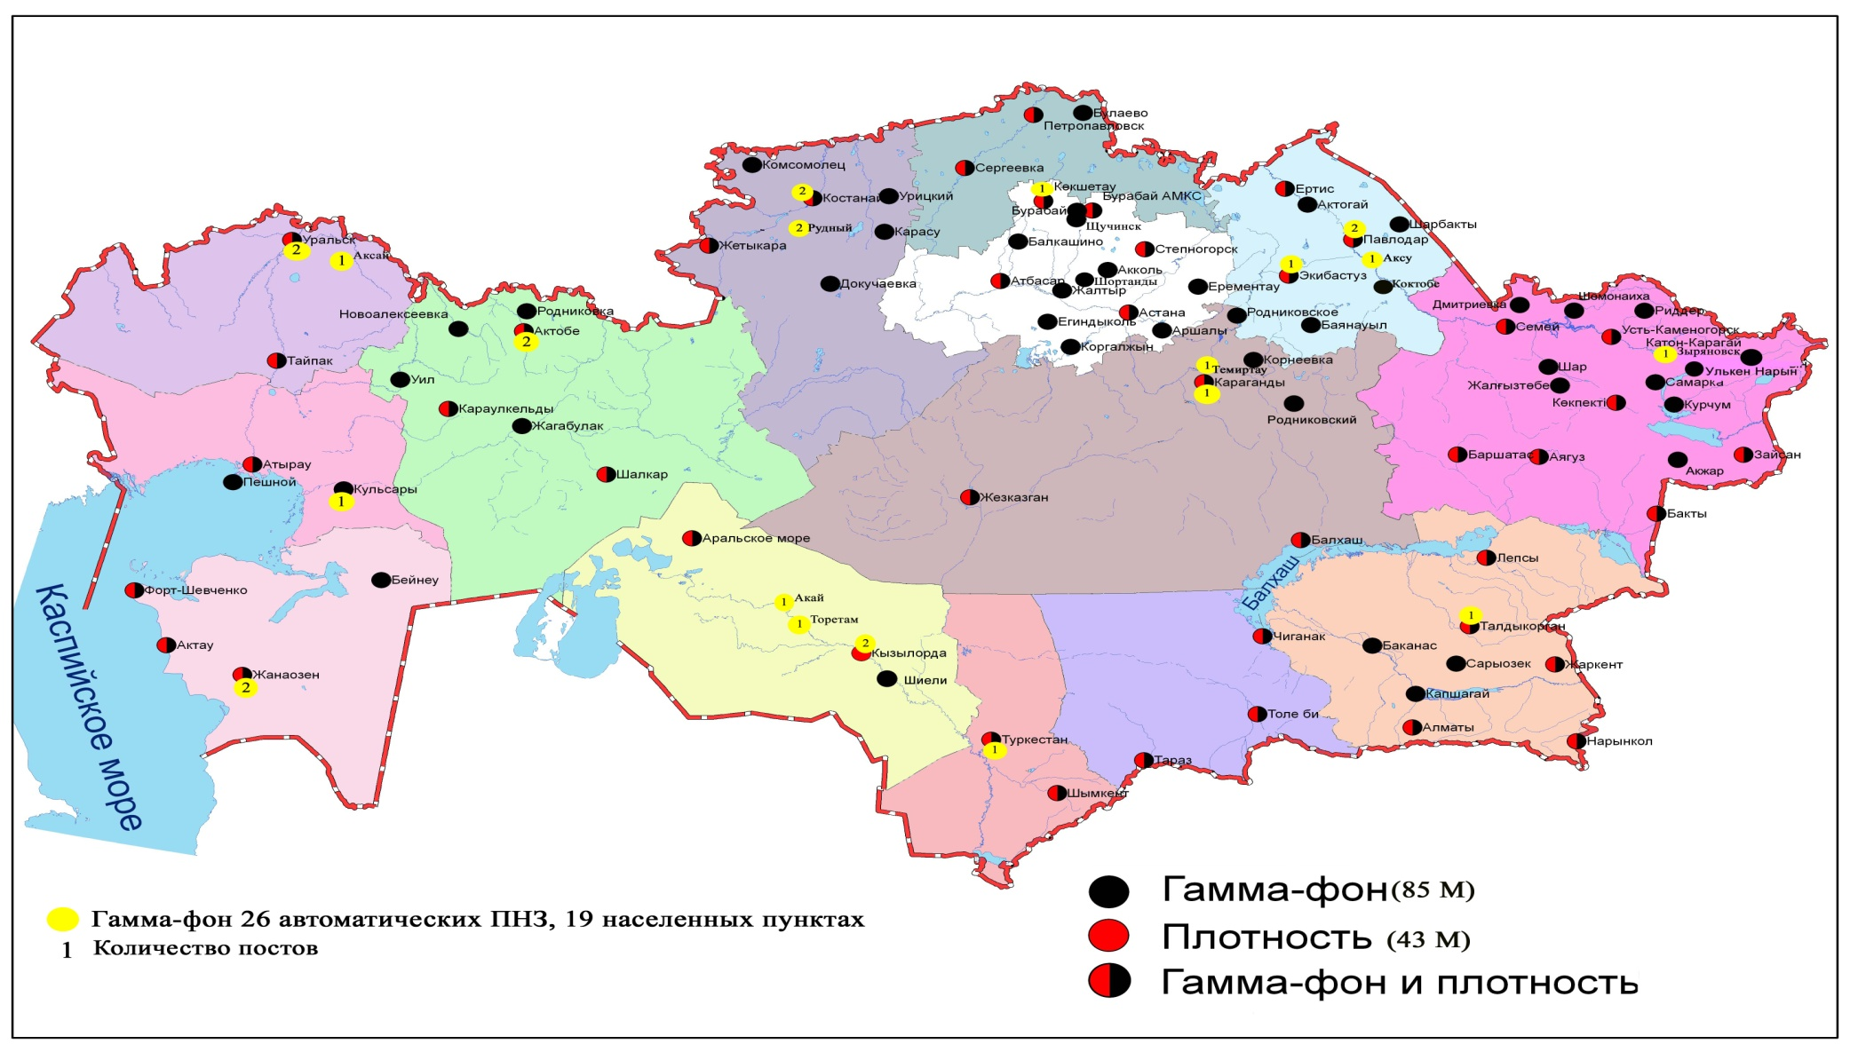
Рис. 4 Схема расположения метеостанций за наблюдением уровня радиационного гамма-фона и плотностью радиоактивных
выпадений на территории Республики Казахстан

- Состояние окружающей среды Акмолинской области

  - Состояние загрязнения атмосферного воздуха по городу Астана

Наблюдения за состоянием атмосферного воздуха велись на 6 стационарных постах (рис1.1, таблица 8).
Таблица 8
Место расположения постов наблюдений и определяемые примеси

Номер  поста | Сроки отбора | Проведение наблюдений | Адрес поста | Определяемые примеси
1 | 3 раза  в сутки | ручной отбор проб (дискретные методы) | ул. Джамбула 211 | взвешенные вещества,диоксид серы, оксид углерода,сульфаты, диоксид азота, фтористый водород
2 |  |  | пересечение  ул. Ауэзова -Сейфуллина
3 |  |  | ул. Ташкентская,  район лесозавода
4 |  |  | рынок «Шапагат»,  ул.Валиханова  угол пр. Богенбая батыра
6 | каждые 20 минут | в непрерывном режиме | ул. Можайского, район насосно-фильтровой станции | взвешенные частицы РМ-10, диоксид серы, оксид углерода, диоксид азота, оксид азота
7 |  |  | район жилого комплекса «Достар»

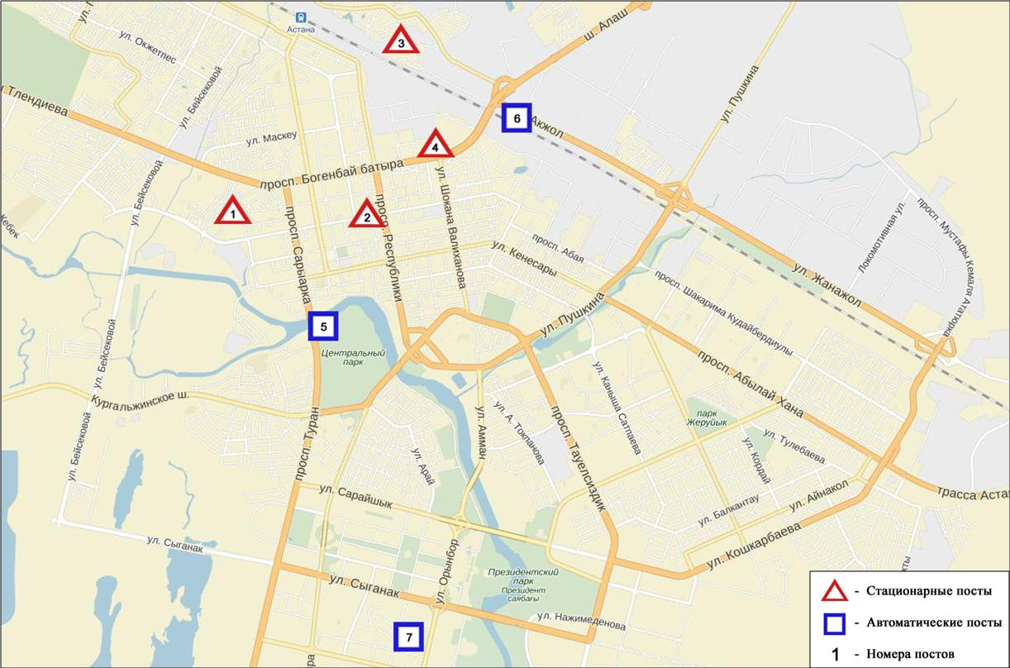
Рис.1.1 Схема расположения стационарной сети наблюдений
за загрязнением атмосферного воздуха города Астана
Таблица 9
Характеристика загрязнения атмосферного воздуха города Астана

Примесь | Средняя концентрация (g_{с.с.}) |  | Максимальная разовая концентрация (g_{м.р.}) |  | Число случаев превышения ПДК
 | мг/м³ | Кратность превышения ПДК_{с.с.} | мг/м³ | Кратность превышения  ПДК_{м.р.} | >ПДК | >5 ПДК | >10 ПДК
Взвешенные вещества | 0,368 | 2,450 | 2,000 | 4,000 | 76
Взвешенные частицы РМ -10 | 0,170 | 2,827 | 0,916 | 3,055 | 229
Диоксид серы | 0,130 | 2,598 | 1,614 | 3,227 | 937
Оксид углерода | 0,773 | 0,258 | 6,000 | 1,200 | 10
Сульфаты | 0,016 |  | 0,080
Диоксид азота | 0,098 | 2,441 | 0,770 | 3,850 | 48
Оксид азота | 0,017 | 0,288 | 0,205 | 0,511
Фтористый водород | 0,001 | 0,267 | 0,036 | 1,800 | 4

Общая оценка загрязнения атмосферы. В январе по данным стационарной сети наблюдений (рис.1.1), уровень загрязнения атмосферного воздуха оценивался очень высоким,он определялся значением НП равным 74,7 %(очень высокий уровень), значение СИ = 4,0 (повышенный уровень). Воздух города более всего загрязнен диоксидом серы (таблица1 и 1.1).
В целом по городу среднемесячная концентрация взвешенных веществ составляла 2,5 ПДК_{с.с.}, взвешенных частиц РМ-10 – 2,8 ПДК_{с.с.}, диоксида серы -2,6 ПДК _{с.с.}, диоксида азота –2,4 ПДК_{с.с.}, среднемесячные концентрации остальных загрязняющих веществ – не превышали ПДК.
За январь 2016 года число случаев превышения более 1 ПДК зафиксированопо взвешенным веществам – 76, взвешенным частицам РМ-10 – 229, диоксиду серы- 937, оксиду углерода- 10, диоксиду азота – 48, фтористому водороду – 4 случаев (таблица 9).

  - Состояние загрязнения атмосферного воздуха по городу Кокшетау

В городе Кокшетау функционируют 2 стационарных поста наблюдений за состоянием атмосферного воздуха(рис.1.2, таблица 10).
Таблица 10
Место расположения постов наблюдений и определяемые примеси
Номер  поста | Сроки отбора | Проведение наблюдений | Адрес поста | Определяемые примеси
1 | 3 раза  в cутки | ручной отбор проб  (дискретные методы) | старый аэропорт, район метеостанции | взвешенные вещества, диоксид серы, оксид углерода, диоксид и оксид азота
2 | каждые 20 минут | в непрерывном режиме | ул. Ауелбекова 124 | взвешенные частицы РМ-10, диоксид серы, оксид углерода, диоксид и оксид азота

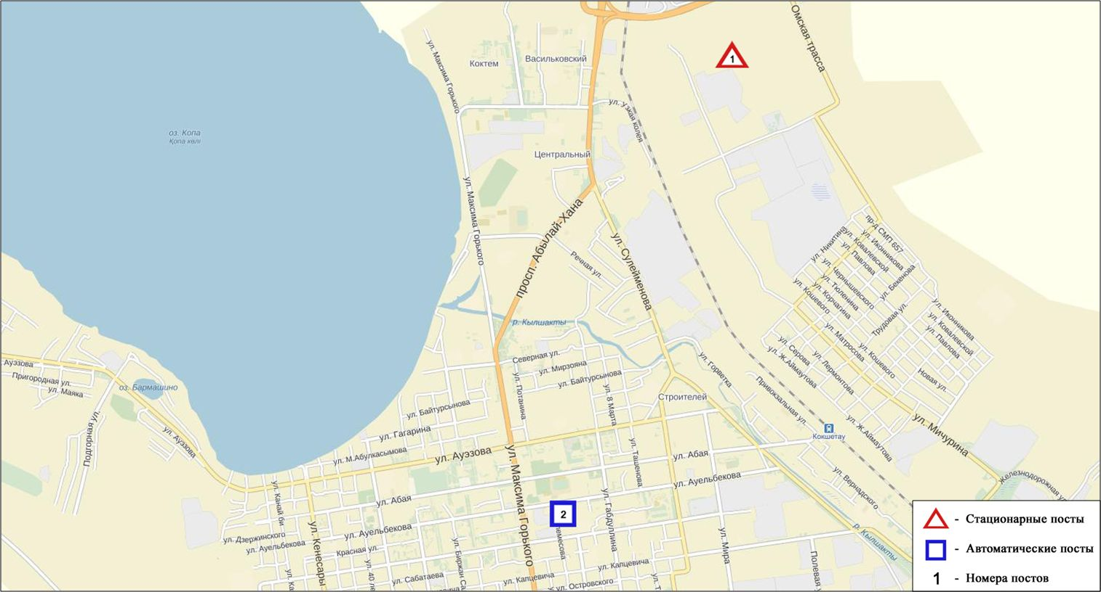
Рис.1.2 Схема расположения стационарной сети наблюдений за загрязнением атмосферного воздуха города Кокшетау

Таблица 11
Характеристика загрязнения атмосферного воздуха города Кокшетау

Примесь | Средняя концентрация (g_{с.с.}) |  | Максимальная разовая концентрация (g_{м.р.}) |  | Число случаев превышения ПДК
 | мг/м³ | Кратность превышения ПДК_{с.с.} | мг/м³ | Кратность превышения ПДК_{м.р.} | >ПДК | >5 ПДК | >10 ПДК
Взвешенные вещества | 0,025 | 0,167 | 0,300 | 0,600
Взвешенные частицы РМ-10 | 0,000 | 0,000 | 0,000 | 0,000
Диоксид серы | 0,004 | 0,074 | 0,010 | 0,020
Оксид углерода | 0,751 | 0,250 | 5,668 | 1,134 | 1
Диоксид азота | 0,033 | 0,825 | 0,113 | 0,565
Оксид азота | 0,060 | 0,995 | 0,533 | 1,331 | 20

Общая оценка загрязнения атмосферы. По данным стационарной сети наблюдений (рис.1.2) атмосферный воздух города характеризуется низким уровнем загрязнения, он определялся значениями СИ равным 1,3 и НП = 0,9 %. Воздух города более всего загрязнен оксидом азота(таблица1и 1.1).
В целом по городу среднемесячные концентрации определяемых веществ не превышали ПДК.
Число случаев превышения более 1 ПДК наблюдалось по оксиду азота – 20, по оксиду углерода - 1 случай (таблица 11).

  - Состояние загрязнения атмосферного воздуха по городу Степногорск

В городе Степногорск функционирует 1 стационарный пост наблюдения за состоянием атмосферного воздуха (рис. 1.3, таблица 12).
Таблица 12

Место расположения постов наблюдений и определяемые примеси

Номер  поста | Сроки отбора | Проведение наблюдений | Адрес поста | Определяемые примеси
1 | каждые 20 минут | в непрерывном режиме | 1 микрорайон | взвешенные частицы РМ-2,5, взвешенные частицы РМ-10, диоксид серы, оксид углерода, диоксид и оксид азота, озон, сероводород, аммиак, сумма углеводородов, метан

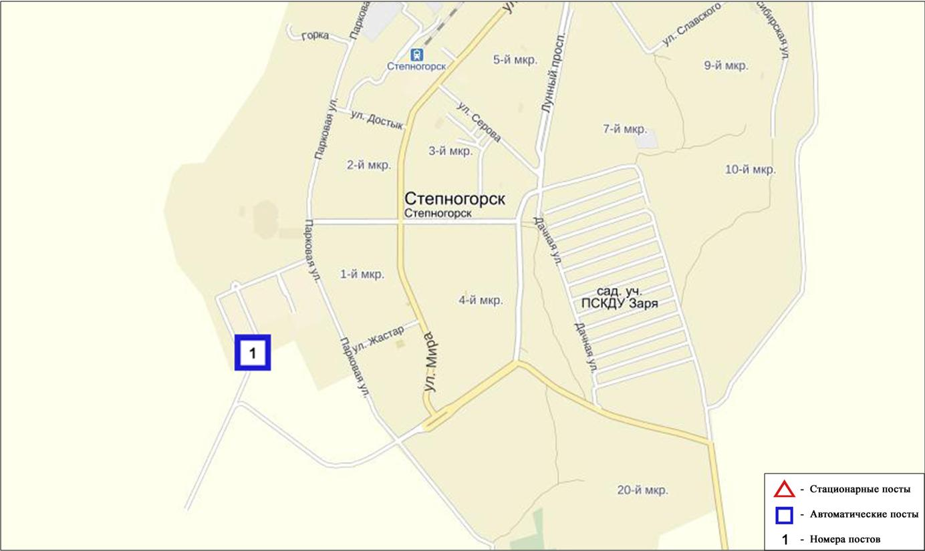

Рис. 1.3 Схема расположения стационарной сети наблюдений за загрязнением атмосферного воздуха города Степногорск

Таблица 13
Характеристика загрязнения атмосферного воздуха города Степногорск

Примесь | Средняя концентрация (g_{с.с.}) |  | Максимальная разовая концентрация (g_{м.р.}) |  | Число случаев превышения ПДК
 | мг/м³ | Кратность превышения ПДК_{с.с.} | мг/м³ | Кратность превышения ПДК_{м.р.} | >ПДК | >5 ПДК | >10 ПДК
Взвешенные частицы РМ-2,5 | 0,012 | 0,349 | 0,040 | 0,251
Взвешенные частицы РМ-10 | 0,016 | 0,262 | 0,064 | 0,212
Диоксид серы | 0,047 | 0,942 | 0,175 | 0,349
Оксид углерода | 0,523 | 0,174 | 1,652 | 0,330
Диоксид азота | 0,012 | 0,290 | 0,087 | 0,434
Оксид азота | 0,021 | 0,343 | 0,088 | 0,220
Озон | 0,131 | 4,380 | 0,232 | 1,453 | 612
Сероводород | 0,004 |  | 0,011 | 1,400 | 36
Аммиак | 0,001 | 0,030 | 0,005 | 0,025
Сумма УВ | 0,000 |  | 0,000
Метан | 0,000 |  | 0,000

Общая оценка загрязнения атмосферы. По данным стационарной сети наблюдений (рис.1.3) атмосферный воздух города характеризуется высоким уровнем загрязнения,он определялся значением НП равным 27,4 %(высокий уровень), значение СИ = 1,5 (низкийуровень)(табл.1 и рис.1.3).
В целом по городу среднемесячные концентрации озона составили 4,4ПДК_{с.с,} среднемесячные концентрации других загрязняющих веществ не превышали ПДК. Число случаев превышения более 1 ПДК наблюдалось по сероводороду – 36, по озону - 612 случаев (таблица 13).

  - Качество поверхностных вод на территории Акмолинской области

Наблюдения за загрязнением поверхностных вод на территории Акмолинской области проводились на 16 водных объектах (реки Есиль, Нура, Акбулак, Сарыбулак, Беттыбулак, водохранилище Вячеславское, канал Нура-Есиль, озера Султанкельды, Копа, Зеренды, Бурабай, Улькен Шабакты, Киши Шабакты, Щучье, Карасье, Сулуколь).
Река Есиль берет начало из родников в горах Нияз в Карагандинской области. Реки Сарыбулак, Акбулак – правобережные притоки реки Есиль. На реке Есиль расположено водохранилище Вячеславское. Озеро Султанкельды одно из озер Коргалжынского заповедника. Озера Копа и Зеренды входят в бассейн реки Есиль. Озера Бурабай, Улькен Шабакты, Киши Шабакты, Щучье, Карасье, Сулуколь находятся на территории Щучинско-Боровской курортной зоны (ЩБКЗ).
В реке Есиль температура воды обнаружено в пределах 0 ºC, водородный показатель равен - 7,39, концентрация растворенного воде кислорода – 8,47 мг/дм3, БПК₅ –1,71 мг/дм3. Превышения ПДК были зафиксированы по веществам из групп главных ионов (сульфаты – 2,7 ПДК, магний – 1,1 ПДК), биогенные веществ (азот нитритный – 1,4 ПДК), тяжелых металлов (медь – 1,7 ПДК, марганец – 3,0 ПДК, цинк – 2,7 ПДК).
В реке Акбулактемпература воды составило 0 ºC, водородный показатель равен – 7,43, концентрация растворенного в воде кислорода – 8,43 мг/дм3, БПК₅ – 1,13 мг/дм3. Превышения ПДК были зафиксированы по веществам из групп главных ионов (хлориды – 1,1 ПДК, сульфаты –2,9 ПДК), биогенных веществ (фториды – 1,2 ПДК, азот нитритный – 1,4 ПДК), тяжелых металлов (медь – 2,6 ПДК, цинк – 4,1 ПДК, марганец – 3,2 ПДК).
В реке Сарыбулак температура воды составило 0ºC, водородный показатель равен - 7,36, концентрация растворенного в воде кислорода – 8,85 мг/дм3, БПК₅ – 1,84 мг/дм3. Превышения ПДК были зафиксированы по веществам из групп главных ионов (хлориды – 2,3 ПДК, сульфаты – 4,4 ПДК, кальций - 1,5 ПДК, магний – 2,0 ПДК), биогенных веществ (фториды-6,4 ПДК, аммоний солевой – 2,3 ПДК), тяжелых металлов (цинк – 6,4 ПДК, марганец – 2,8 ПДК).
В реке Беттыбулактемпература воды 0 ºC, водородный показатель равен 7,72, концентрация растворенного в воде кислорода – 11,66 мг/дм3, БПК₅ – 0,80 мг/дм3. Превышения ПДК выявлены по веществам из групп тяжелых металлов (цинк – 4,2 ПДК, марганец –1,1 ПДК), органические вещества (нефтепродукты – 1,4 ПДК).
В реке Нура температура воды составило 0 ºC, водородный показатель равен – 7,23, концентрация растворенного в воде кислорода – 7,19 мг/дм3, БПК₅ – 1,09 мг/дм3. Превышения ПДК были зафиксированы по веществам из групп главных ионов (сульфаты – 4,3 ПДК, магний – 1,4 ПДК), тяжелых металлов (марганец – 1,6 ПДК).
В каналеНура-Есиль температура воды составило 0 ºC, водородный показатель равен – 7,30, концентрация растворенного в воде кислорода – 4,17 мг/дм3, БПК₅ – 0,81 мг/дм3. Превышения ПДК были зафиксированы по веществам из групп главных ионов (сульфаты – 8,9 ПДК, магний – 2,3 ПДК), биогенные вещества (азот нитритный – 1,5 ПДК), тяжелых металлов (марганец – 1,8 ПДК).
В водохранилище Вячеславское температура воды составило 0 ºC, водородный показатель равен – 7,55, концентрация растворенного в воде кислорода – 8,88 мг/дм3, БПК₅ – 0,66 мг/дм3. Превышения ПДК были зафиксированы по веществам из группы тяжелых металлов (медь – 1,8 ПДК, цинк-1,9 ПДК).
В озере Султанкельды температура воды составило 0 ºC, водородный показатель равен – 7,10, концентрация растворенного в воде кислорода – 0,03 мг/дм3, БПК₅ – 11,18 мг/дм3. Превышения ПДК были зафиксированы по веществам из групп главных ионов (сульфаты – 3,5 ПДК, магний –2,4 ПДК, хлориды – 2,2 ПДК), биогенных веществ (азот нитритный-1,3 ПДК, аммоний солевой-7,6 ПДК), тяжелых металлов (цинк-4,1 ПДК, марганец – 3,1 ПДК), органических веществ (фенолы – 2,0 ПДК, нефтепродукты – 1,2 ПДК).
В озере Копа - температура воды 0ºC, водородный показатель равен 8,2, концентрация растворенного в воде кислорода – 10,54 мг/дм3, БПК₅ –1,78 мг/дм3. Превышения ПДК были зафиксированы по веществам из групп главных ионов (сульфаты – 2,5 ПДК, магний – 1,2 ПДК), тяжелых металлов (марганец –6,2 ПДК).
В озере Зеренды - температура воды 0ºC, водородный показатель равен 8,84, концентрация растворенного в воде кислорода – 11,66 мг/дм3, БПК₅ –1,93 мг/дм3. Превышения выявлены по веществам из групп главных ионов (сульфаты – 1,9 ПДК, магний – 2,0 ПДК), биогенных веществ (фториды – 3,5 ПДК), тяжелых металлов (медь–1,1 ПДК, цинк – 7,9 ПДК,марганец –2,4 ПДК).
В озере Бурабай - температура воды 0 ºC, водородный показатель равен 8,18, концентрация растворенного в воде кислорода – 12,16 мг/дм3, БПК₅ –1,62 мг/дм3. Превышения ПДК были зафиксированы по веществам из групп биогенных веществ (фториды –4,1 ПДК), тяжелых металлов (цинк – 4,8 ПДК, марганец – 1,3 ПДК).
В озере Улькен Шабакты - температура воды 0ºC, водородный показатель равен 8,86, концентрация растворенного в воде кислорода – 11,98 мг/дм3, БПК₅ – 2,10 мг/дм3. Превышения ПДК были зафиксированы по веществам из групп главных ионов (сульфаты –3,4ПДК, магний –2,5 ПДК), биогенных веществ (фториды –16,8 ПДК), тяжелых металлов (медь –2,5 ПДК, цинк – 4,7 ПДК).
В озере Щучье - температура воды 0 ºC, водородный показатель равен 8,13, концентрация растворенного в воде кислорода – 9,73 мг/дм3, БПК₅ –0,64 мг/дм3. Превышения ПДК были зафиксированы по веществам из групп тяжелых металлов (цинк – 8,2 ПДК), биогенных веществ (фториды –7,7 ПДК).
В озере Киши Шабакты - температура воды 0 ºC, водородный показатель равен 8,89, концентрация растворенного в воде кислорода – 11,02 мг/дм3, БПК₅ –0,94 мг/дм3. Превышения ПДК были зафиксированы по веществам из групп тяжелых металлов (марганец –1,6 ПДК), главных ионов (хлориды – 7,0 ПДК, сульфаты – 14,3 ПДК, магний – 12,2 ПДК), биогенных веществ (фториды – 16,3 ПДК, аммоний солевой – 3,5 ПДК).
В озере Карасье - температура воды 0 ºC, водородный показатель равен 7,74, концентрация растворенного в воде кислорода – 3,31 мг/дм3, БПК₅ –1,10 мг/дм3. Превышения ПДК были зафиксированы по веществам из групп тяжелых металлов (цинк - 8,8 ПДК), биогенных веществ (азот нитритный – 1,4 ПДК, фториды – 1,7 ПДК, железо общее – 2,7 ПДК, аммоний солевой – 3,9 ПДК).
В озере Сулуколь - температура воды 0 ºC, водородный показатель равен 7,47, концентрация растворенного в воде кислорода – 2,34 мг/дм3, БПК₅ –5,97 мг/дм3. Превышение ПДК были зафиксированы по веществам из групп тяжелых металлов (цинк – 4,0 ПДК), биогенных веществ (железо общее – 21,7 ПДК, фториды – 3,9 ПДК).
Качество воды водных объектов по КИЗВ оценивается следующим образом: вода «умеренного уровня загрязнения» - реки Есиль, Акбулак, Нура, Беттыбулак,канал Нура-Есиль, вдхр. Вячеславское; вода «высокого уровня загрязнения» –река Сарыбулак, озера Султанкельды, Копа, Зеренды, Бурабай, Улькен Шабакты, Щучье, Киши Шабакты, Карасье, Сулуколь.
По сравнению с январем 2015 года качество воды озер Копа, Зеренды, Бурабай, Сулуколь, Улькен Шабакты, Карасье – ухудшилось; рек Есиль, Акбулак, Нура – улучшилось; рек Сарыбулак, Беттыбулак, канала Нура-Есиль, вдхр.Вячеславское, оз. Султанкельды, Киши Шабакты, Щучье – существенно не изменилось.
В сравнении с декабрем 2015 года качество воды в реках Беттыбулак, Акбулак, Нура, вдхр. Вячеславское, озерах Улькен Шабакты, Щучье, Киши Шабакты – значительно не изменилось; в реке Есиль, канале Нура-Есиль – улучшилось, в реке Сарыбулак, оз. Султанкельды, Копа, Зеренды, Бурабай, Карасье, Сулуколь - ухудшилось.
Качество воды по БПК₅ в озере Сулуколь оценивается как «умеренного уровня загрязнения»; в озере Султанкельды - «чрезвычайно высокого уровня загрязнения», в остальных водных объектах – «нормативно-чистая».
В сравнении с январем 2015 года качество воды,по БПК₅, в реке Сарыбулак улучшилось, в озерах Султанкельды, Сулуколь – ухудшилось. По сравнению с декабрем 2015 года качество воды,по БПК₅, в озере Султанкельды – ухудшилось.
Качество воды, по растворенному в воде кислороду,в озере Карасье оценивается как «умеренного уровня загрязнения», в озере Сулуколь – «высокого уровня загрязнения», в оз. Султанкельды - «чрезвычайно высокого уровня загрязнения», в остальных водных объектах кислородный режим в норме.
В сравнении с январем 2015 года кислородный режим озер Карасье, Сулуколь, Султанкельды – ухудшилось, по сравнению с декабрем 2015 г. кислородный режим озер Султанкельды, Карасье – ухудшилось.
Высокое загрязнение было отмечено: в озере Киши Шабакты – 3 случая ВЗ, в озере Улькен Шабакты – 1 случай ВЗ, в озере Сулуколь – 1 случай ВЗ, в озере Султанкельды – 1 случай ЭВЗ(таблица).

  - Состояние загрязнения атмосферного воздуха на территории Щучинско-Боровской курортной зоны (ЩБКЗ)

Наблюдения за состоянием атмосферного воздуха на территории ЩБКЗ велись на 8 стационарных постах (рис. 1.4, таблица 14).
Таблица 14
Место расположения постов наблюдений и определяемые примеси

Номер  поста | Сроки отбора | Проведение наблюдений | Адрес поста | Определяемые примеси
1 | каждые 20 минут | автоматическим путем | станция комплексного фонового мониторинга (СКФМ) «Боровое» | взвешенные вещества, взвешенные частицы РМ-1, взвешенные частицы РМ-2,5, взвешенные частицы РМ-10, взвешенные частицы РМ-10, диоксид серы, оксид углерода, диоксид и оксид азота, озон, сероводород, сумма углеводородов, аммиак, метан, диоксид углерода
2 |  |  | на территории школы п.Бурабай | взвешенные вещества, взвешенные частицы РМ-1, взвешенные частицы РМ-2,5, взвешенные частицы РМ-10, взвешенные частицы РМ-10, диоксид серы, оксид углерода, диоксид и оксид азота, озон, сероводород, сумма углеводородов, аммиак, метан, диоксид углерода
3 |  |  | санаторий «Щучинск» | взвешенные вещества, взвешенные частицы РМ-1, взвешенные частицы РМ-2,5, взвешенные частицы РМ-10, взвешенные частицы РМ-10, диоксид серы, оксид углерода, диоксид и оксид азота, озон, сероводород, аммиак, диоксид углерода
4 |  |  | на территории школы №1 г.Щучинск | взвешенные вещества, взвешенные частицы РМ-1, взвешенные частицы РМ-2,5, взвешенные частицы РМ-10, взвешенные частицы РМ-10, диоксид серы, оксид углерода, диоксид и оксид азота, озон, сероводород, сумма углеводородов, аммиак, метан, диоксид углерода
5 |  |  | улица Шоссейная, в районе дома №171 | взвешенные частицы РМ-2,5, взвешенные частицы РМ-10, диоксид серы, оксид углерода, диоксид и оксид азота, озон, сероводород, аммиак
6 |  |  | поляна им.Абылайхана в 6 км. от поселка Бурабай граница ГНПП Бурабай
7 |  |  | северный берег оз.Большое Чебачье, граница ГНПП Бурабай , на территории метеостанции Бурабай
8 |  |  | на участке ТОО «АВИАЛЕСОХРАНЫ» в поселке Сарыбулак

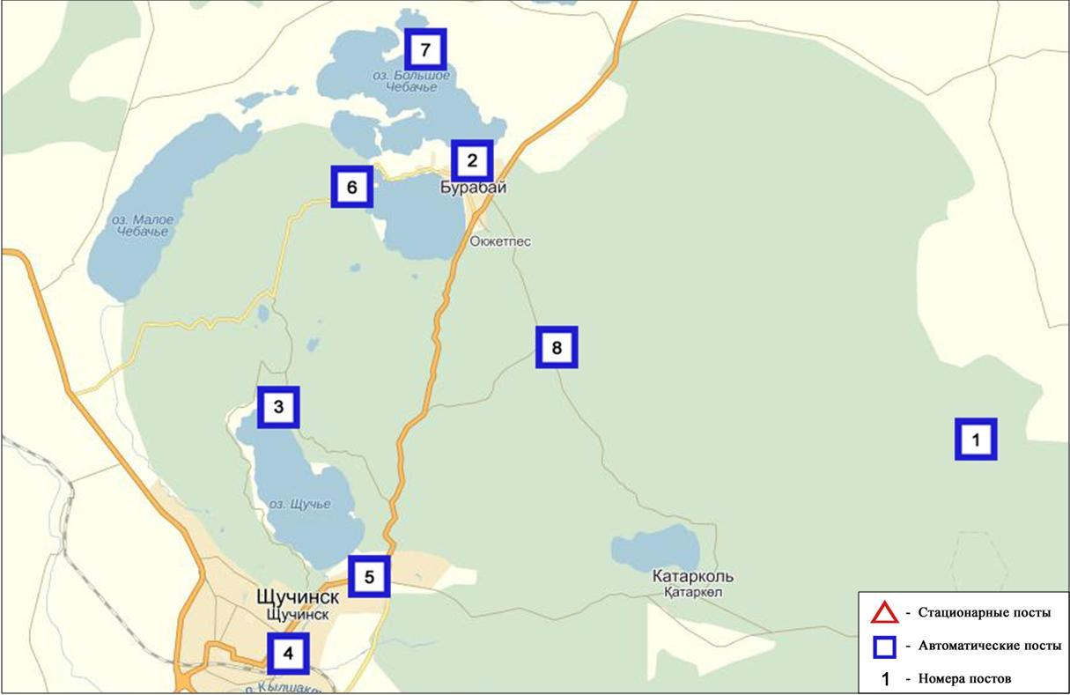
Рис.1.4Схема расположения стационарной сети наблюдений
за загрязнением атмосферного воздуха на территории ЩБКЗ

Таблица 15
Характеристика загрязнения атмосферного воздуха на территории государственного национального природного парка (СКФМ Боровое)

Примесь | Средняя концентрация (g_{с.с.}) |  | Максимально-разовая концентрация (g_{м.р.}) |  | Чило случаев превышения ПДК
 | мг/м³ | Кратность превышения ПДК_{с.с.} | мг/м³ | Кратность превышения  ПДК _{м.р.} | >ПДК | >5 ПДК | >10 ПДК
Взвешенные вещества | 0,0546 | 0,3640 | 0,0977 | 0,1954
Взвешенные частицы РМ-1 | 0,0534 |  | 0,0963
Взвешенные частицы РМ-2,5 | 0,0266 | 0,7610 | 0,0969 | 0,6056
Взвешенные частицы РМ-4 | 0,0540 |  | 0,0972
Взвешенные частицы РМ-10 | 0,0230 | 0,3833 | 0,0975 | 0,3251
Диоксид серы | 0,0137 | 0,2747 | 0,0648 | 0,1296
Оксид углерода | 0,4394 | 0,1465 | 4,1795 | 0,8359
Диоксид азота | 0,0119 | 0,2983 | 0,1770 | 0,8850
Оксид азота | 0,0039 | 0,0650 | 0,3282 | 0,8205
Озон | 0,0260 | 0,8667 | 0,1029 | 0,6431
Сероводород | 0,0017 |  | 0,0053 | 0,6625
Аммиак | 0,0068 | 0,1700 | 0,1746 | 0,8730
Сумма УВ | 0,0000 |  | 0,0000
Метан | 0,0000 |  | 0,0000
Диоксид углерода | 811,54 |  | 3193,7767

Общая оценка загрязнения атмосферы. По данным стационарной сети наблюдений (рис.1.4) атмосферный воздух парка в целом характеризуется низким уровнем загрязнения, он определялся значениями СИ равным 0,9 и НП =0,0% (таблица 1 и таблица 1.1).
В целом по территории среднемесячные концентрации загрязняющих веществ не превышали ПДК (таблица 15).

Таблица 16
Характеристика загрязнения атмосферного воздуха на территории
Щучинско-Боровской курортной зоны
Примесь | Средняя концентрация (g_{с.с.}) |  | Максимальная разовая концентрация (g_{м.р.}) |  | Чило случаев превышения ПДК
 | мг/м³ | Кратность превышения ПДК_{с.с.} | мг/м³ | Кратность превышения  ПДК _{м.р.} | >ПДК | >5 ПДК | >10 ПДК
Взвешенные вещества | 0,0790 | 0,5269 | 0,1855 | 0,3710
Взвешенные частицы РМ-1 | 0,0778 |  | 0,1475
Взвешенные частицы РМ-2,5 | 0,0783 | 2,2362 | 0,1481 | 0,9256
Взвешенные частицы РМ-4 | 0,0785 |  | 0,1481
Взвешенные частицы РМ-10 | 0,0789 | 1,3144 | 0,1496 | 0,4987
Диоксид серы | 0,0060 | 0,1200 | 0,4566 | 0,9131
Оксид углерода | 0,0671 | 0,0224 | 3,7825 | 0,7565
Диоксид азота | 0,0145 | 0,3625 | 0,0662 | 0,3310
Оксид азота | 0,0033 | 0,0544 | 0,1378 | 0,3445
Озон | 0,0490 | 1,6317 | 0,1247 | 0,7792
Сероводород | 0,0004 |  | 0,0042 | 0,5250
Аммиак | 0,0046 | 0,1142 | 0,0298 | 0,1488
Сумма УВ | 0,9641 |  | 1,2886
Метан | 0,9641 |  | 1,2898
Диоксид углерода | 791,63 |  | 2446,75

Общая оценка загрязнения атмосферы. В январе месяце по данным стационарной сети наблюдений (рис.1.4) атмосферный воздух зоны в целом характеризуется низким загрязнением, он определялся значениями СИ равным 0,9 и НП = 0,0% (таблица 1 и таблица 1.1).
В целом по территории среднемесячные концентрации взвешенных частиц РМ-2,5 составляли 2,2 ПДК_{с.с.}, взвешенных частиц РМ-10 – 1,3 ПДК_{с.с.}, озона – 1,6 ПДК_{с.с.}, остальных загрязняющих веществ – не превышали ПДК (таблица 16).
Таблица 17
Характеристика загрязнения атмосферного воздуха на территории
Щучинско-Боровской курортной зоны (п. Сарыбулак)
Примесь | Средняя концентрация (g_{с.с.}) |  | Максимальная разовая концентрация (g_{м.р.}) |  | Чило случаев превышения ПДК
 | мг/м³ | Кратность превышения ПДК_{с.с.} | мг/м³ | Кратность превышения  ПДК _{м.р.} | >ПДК | >5 ПДК | >10 ПДК
Взвешенные частицы РМ-2,5 | 0,0103 | 0,2943 | 0,0524 | 0,3275
Взвешенные частицы РМ-10 | 0,0121 | 0,2017 | 0,1386 | 0,4620
Диоксид серы | 0,0211 | 0,4220 | 0,0905 | 0,1810
Оксид углерода | 0,3357 | 0,1119 | 1,4295 | 0,2859
Диоксид азота | 0,0074 | 0,1850 | 0,0487 | 0,2435
Оксид азота | 0,0083 | 0,1383 | 0,0650 | 0,1625
Озон | 0,0698 | 2,3267 | 0,1021 | 0,6381
Сероводород | 0,0027 |  | 0,0040 | 0,5000
Аммиак | 0,0002 | 0,0050 | 0,0007 | 0,0035

Общая оценка загрязнения атмосферы. В январе месяце по данным стационарной сети наблюдений (рис.1.4) атмосферный воздух зоны в целом характеризуется низким загрязнением, он определялся значениями СИ равным 0,6 и НП = 0,0% (таблица 1 и таблица 1.1).
В целом по территории поселка среднемесячные концентрации озона составляли 2,3 ПДК_{с.с.}, остальных загрязняющих веществ – не превышали ПДК (таблица 17).

1.6 Радиационный гамма-фон Акмолинской области

Наблюдения за уровнем гамма излучения на местности осуществлялись ежедневно на 15-ти метеорологических станциях (Астана, Аршалы, Акколь, Атбасар, Балкашино,СКФМ Боровое, Егиндыколь, Ерейментау, Кокшетау, Коргалжин, Степногорск, Жалтыр, Бурабай, Щучинск, Шортанды) и на 1-ом автоматическом посту за загрязнением атмосферного воздуха г.Кокшетау (ПНЗ №2)(рис. 1.5).
Средние значения радиационного гамма-фона приземного слоя атмосферы по населенным пунктам области находились в пределах 0,07-0,26мкЗв/ч. В среднем по области радиационный гамма-фон составил 0,13 мкЗв/ч и находился в допустимых пределах.

1.7 Плотность радиоактивных выпадений в приземном слое атмосферы

Контроль за радиоактивным загрязнением приземного слоя атмосферы на территории Акмолинской области осуществлялся на 5-ти метеорологических станциях (Атбасар, Кокшетау, Степногорск, Астана, СКФМ «Боровое») путем отбора проб воздуха горизонтальными планшетами (рис. 1.5). На всех станциях проводился пятисуточный отбор проб.
Среднесуточная плотность радиоактивных выпадений в приземном слое атмосферы на территории области колебалась в пределах 0,8–1,9 Бк/м². Средняя величина плотности выпадений по области составила 1,2 Бк/м², что не превышает предельно-допустимый уровень.

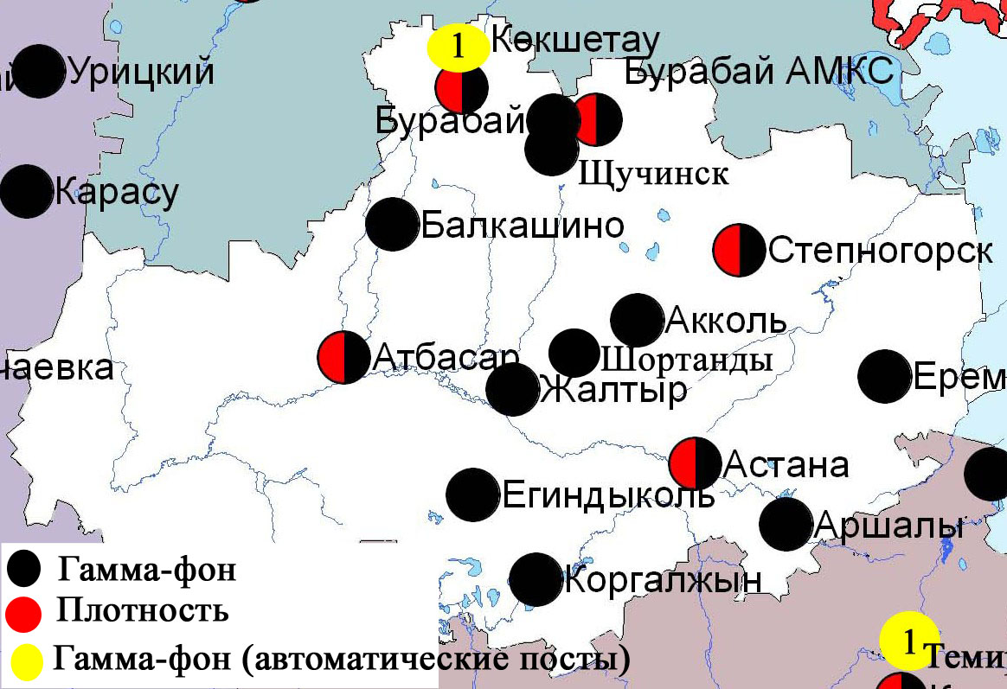

Рис. 1.5 Схема расположения метеостанций за наблюдением уровня радиационного гамма-
фона и плотности радиоактивных выпадений на территорииАкмолинской области

- Состояние окружающей среды Актюбинской области

  - Состояние загрязнения атмосферного воздуха по городу Актобе

Наблюдения за состоянием атмосферного воздуха велись на6 стационарных постах (рис.2.1, таблица 18).
Таблица 18
Место расположения постов наблюдений и определяемые примеси

Номер  поста | Сроки отбора | Проведение наблюдений | Адрес поста | Определяемые примеси
1 | 4 раза в сутки | ручной отбор проб (дискретные методы) | Авиагородок, 14 | взвешенные вещества, диоксид серы, оксид углерода, диоксид азота
4 | 3 раза в сутки | ручной отбор проб (дискретныеметоды) | ул. Белинского, 5 | взвешенные вещества, диоксид серы, оксид углерода, диоксид азота, сероводород, формальдегид, хром
5 |  |  | ул. Ломоносова, 7 | взвешенные вещества, сульфаты, оксид углерода, оксид и диоксид азота, формальдегид
2 | каждые 20 минут | в непрерывном режиме | ул. Рыскулова, 4 Г | взвешенные частицы РМ-10, диоксид серы, оксид углерода, диоксид азота, оксид азота, озон, сероводород, формальдегид
3 |  |  | ул. Есет-батыра, 109А
6 |  |  | ул. Жанкожа-батыра, 89 | взвешенные частицы РМ-2,5, взвешенные частицы РМ-10, диоксид серы, оксид углерода, диоксид азота, оксид азота, озон, сероводород, сумма углеводородов, аммиак, метан
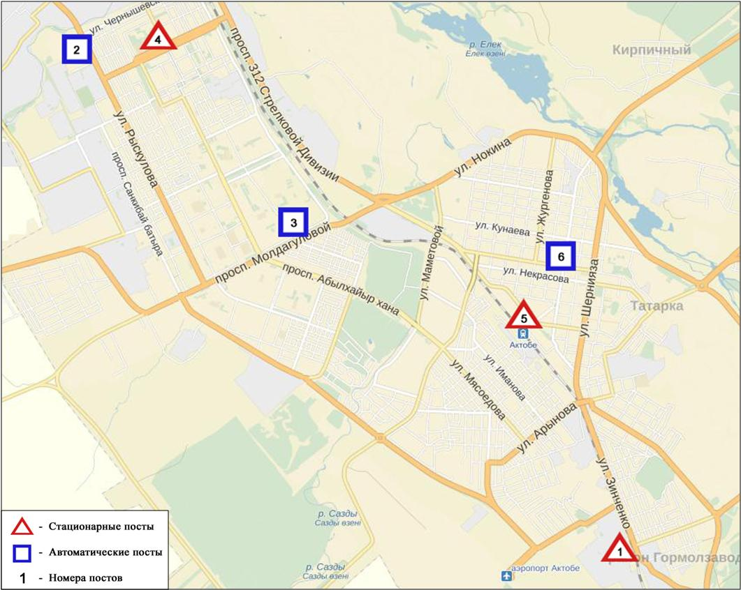
Рис.2.1. Схема расположения стационарной сети наблюдений за загрязнением атмосферного воздуха города Актобе
Таблица 19
Характеристика загрязнения атмосферного воздуха города Актобе

Примесь | Средняя концентрация (g_{с.с.}) |  | Максимальная разовая концентрация (g_{м.р.}) |  | Число случаев превышения ПДК
 | мг/м³ | Кратность превышения ПДК_{с.с.} | мг/м³ | Кратность превышения ПДК_{м.р.} | >ПДК | >5 ПДК | >10 ПДК
Взвешенные вещества | 0,0017 | 0,0116 | 0,1 | 0,2
Взвешанные частицы РМ-2,5 | 0,0152 | 0,4343 | 0,2093 | 1,3081 | 3
Взвешенные частицы РМ-10 | 0,0375 | 0,6250 | 0,3320 | 1,1067 | 1
Сульфаты | 0,0035 |  | 0,03
Диоксид серы | 0,0120 | 0,2408 | 0,3134 | 0,6268
Оксид углерода | 0,6040 | 0,2013 | 11,435 | 2,2869 | 50
Диоксид азота | 0,0215 | 0,5383 | 0,1526 | 0,7632
Оксид азота | 0,0076 | 0,1258 | 0,1538 | 0,3846
Озон | 0,0489 | 1,6311 | 0,1500 | 0,9374
Сероводород | 0,0008 |  | 0,0322 | 4,0200 | 12
Аммиак | 0,0008 | 0,0200 | 0,0008 | 0,0040
Формальдегид | 0,0036 | 0,3575 | 0,0420 | 0,8400
Хром | 0,0004 | 0,2570 | 0,0018
Сумма УВ | 1,2070 |  | 1,9921
Метан | 1,6697 |  | 2,8095

Общая оценка загрязнения атмосферы.По данным стационарной сети наблюдений (рис.2.1) атмосферный воздух города характеризуется повышенным уровнемзагрязнения. Он определялся значением СИ равным 4,0, НП =2,2 % (повышенный уровень)(табл.1и табл.1.1).Воздух города более всего загрязнен сероводородом.
В целом по городу среднемесячныеконцентрации озона составили 1,6 ПДК_{с.с.}, остальных загрязняющихвеществне превышали ПДК.
Число случаев превышения более 1 ПДК зарегистрировано по взвешенным частицам РМ-2,5 – 3, по взвешенным частицам РМ-10-1, по сероводороду – 12,по оксиду углерода – 50 случаев (таблица 19).

2.2 Качество поверхностных вод на территории Актюбинской области

Наблюдения за загрязнением поверхностных вод на территории Актюбинской области проводились на реке Елек.
Река Елек - многоводный левобережный приток реки Жайык.
В реке температура воды находится на уровне от 0 до 0,1 ºC, водородный показатель 7,69, концентрация растворенного в воде кислорода 11,63 мг/дм3, БПК₅ 2,06 мг/дм3. Превышения ПДК были зафиксированы по веществам из групп главных ионов (сульфаты – 1,7 ПДК), биогенных и неорганических веществ ( бор – 5,9 ПДК, аммоний солевой-1,4 ПДК, азот нитритный-2,2 ПДК), тяжелых металлов (хром (6+) – 8,3 ПДК, медь -9,7 ПДК, марганец - 1,7 ПДК, никель-3,5 ПДК, свинец- 1,1 ПДК), органических веществ (нефтепродукты-2,8 ПДК).
Качество воды по КИЗВ в реке Елекоценивается как «высокого уровня загрязнения».
В сравнении с январем и декабрем 2015 года качество воды в реке Елек существенно не изменилось. В реке Елек отмечено2 случая высокого загрязнения(ВЗ) (таблица 7).

  - Радиационный гамма-фон Актюбинской области

Наблюдения за уровнем гамма излучения на местности осуществлялись ежедневно на 7-ми метеорологических станциях (Актобе, Караулкельды, Новоалексеевка, Родниковка, Уил, Шалкар, Жагабулак)и на 2-хавтоматическихпостах за загрязнением атмосферного воздуха г. Актобе(ПНЗ№2;ПНЗ№3)(рис. 2.2).
Средние значения радиационного гамма-фона приземного слоя атмосферы по населенным пунктам областинаходились в пределах0,09-0,28 мкЗв/ч. В среднем по области радиационный гамма-фон составил 0,14 мкЗв/ч и находился в допустимых пределах.

  - Плотность радиоактивных выпадений в приземном слое атмосферы

Контроль за радиоактивным загрязнением приземного слоя атмосферы на территории Актюбинской области осуществлялся на 3-х метеорологических станциях (Актобе, Караулкельды, Шалкар) путем отбора проб воздуха горизонтальными планшетами (рис. 2.2). На всех станциях проводился пятисуточный отбор проб.
Среднесуточная плотность радиоактивных выпадений в приземном слое атмосферы на территории области колебалась в пределах 0,7–1,4 Бк/м². Средняя величина плотности выпадений по области составила 1,1 Бк/м², что не превышает предельно-допустимый уровень.

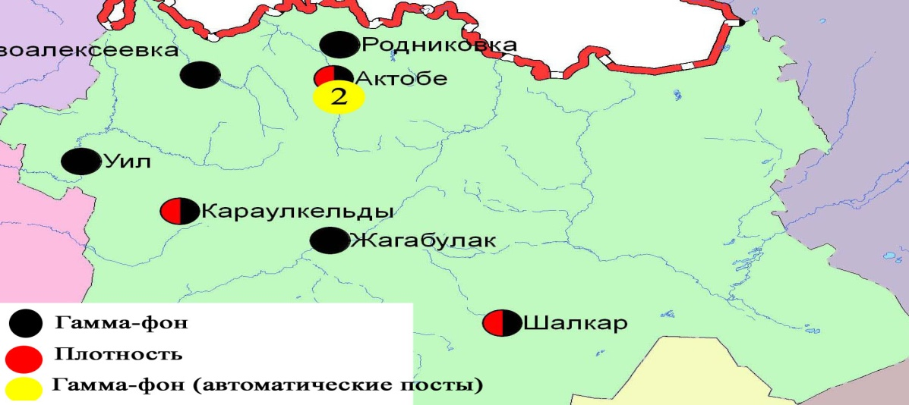
Рис. 2.2Схема расположения метеостанций за наблюдением уровня радиационного гамма-фона и плотности радиоактивных выпадений на территорииАктюбинской области
- Состояние загрязнения окружающей среды Алматинской области

  - Состояние загрязнения атмосферного воздуха по городу Алматы

Наблюдения за состоянием атмосферного воздуха велись на16стационарных постах(рис.3.1, таблица 20).
Таблица 20
Место расположения постов наблюдений и определяемые примеси

Номер  поста | Сроки отбора | Проведения наблюдений | Адрес поста | Определяемые примеси
1 | 4 раза  в сутки | ручной отбор проб (дискретные методы) | ул. Амангельды, угол ул. Сатпаева | взвешенные вещества, диоксид серы, оксид углерода, диоксид азота, фенол, формальдегид
12 | 3 раза  в сутки | ручной отбор проб (дискретные методы) | пр. Райымбека угол ул. Наурызбай батыра
16 |  |  | м-н Айнабулак-3
25 |  |  | ул. Маречека угол ул. Б.Момышулы
26 |  |  | м-н Тастак-1, ул. Толеби, 249
27  (наземный) | каждые 20 минут | в непрерывном режиме | метеостанция Медео, ул. Горная,548 | взвешенные частицы РМ-10, диоксид серы, оксид углерода
28  (наземный) |  |  | аэрологическая станция (район Аэропорта)  ул. Ахметова, 50 | диоксид серы, оксид углерода, диоксид и оксид азота
29  (наземный) |  |  | РУВД Турскибского района, ул. Р. Зорге,14
30  (наземный) |  |  | м-н «Шанырак», школа №26, ул. Жанкожа батыра, 202
31  (наземный) |  |  | м-н Орбита (территория Дендропарка АО «Зеленстрой»
1  (высотный) |  |  | ДГП «Институт горного дела» им. Д.А.Кунаева, пр. Абая, 191
2  (высотный) |  |  | КазНУ им. Аль-Фараби, ул. Тимирязева, 74
3  (высотный) |  |  | ул. Рыскулбекова, 28, АО «КазГАСА»
4  (высотный) |  |  | Акимат Алатауского р-на, м-н Шанырак-2, ул. Жанкожа батыра, 26
5  (высотный) |  |  | КазНТУ им. К.Сатпаева, ул. К.Сатпаева, 22
6  (высотный) |  |  | ул. Пушкина, 72 (здание акимата Медеуского района)

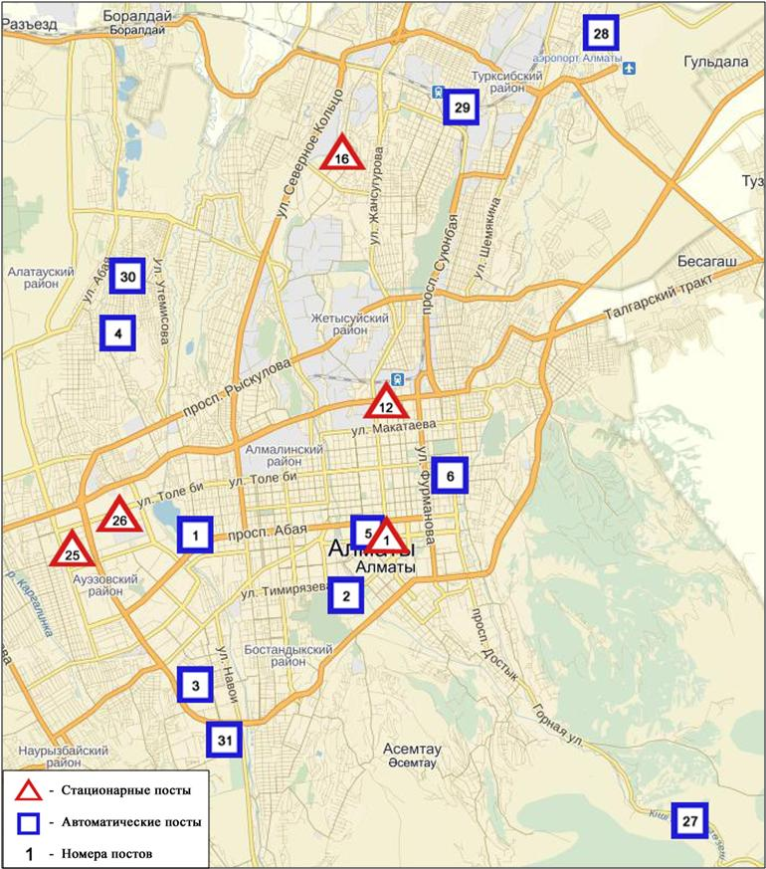
Рис.3.1 Схема расположения стационарной сети наблюдений за загрязнением атмосферного воздуха городаАлматы
Таблица 21
Характеристика загрязнения атмосферного воздуха города Алматы

Примесь | Средняя концентрация (g_{с.с.}) |  | Максимальная разовая концентрация (g_{м.р.}) |  | Число случаев превышения ПДК
 | мг/м³ | Кратность превышения ПДК_{с.с.} | мг/м³ | Кратность превышения  ПДК _{м.р.} | >ПДК | >5 ПДК | >10 ПДК
Взвешенные вещества | 0,181 | 1,207 | 0,800 | 1,600 | 17
Взвешенные частицы РМ -10 | 0,103 | 1,708 | 0,459 | 1,528 | 16
Диоксид серы | 0,023 | 0,462 | 0,936 | 1,872 | 41
Оксид углерода | 1,469 | 0,490 | 11,069 | 2,214 | 265
Диоксид азота | 0,127 | 3,171 | 0,440 | 2,200 | 360
Оксид азота | 0,036 | 0,603 | 0,239 | 0,598
Фенол | 0,002 | 0,750 | 0,010 | 1,000
Формальдегид | 0,014 | 1,366 | 0,033 | 0,660

Общая оценка загрязнения атмосферы.Атмосферный воздух города в целом характеризуетсяочень высоким уровнем загрязнения,он определялся значениямиНП= 56,5 % (очень высокий уровень), СИ был равен 2,2 (повышенный уровень)по концентрации диоксидаазота(табл.1 и табл.1.1).
В целом по городу среднемесячные концентрации составили:взвешенных веществ-1,2 ПДК_{с.с.}, взвешенных частиц РМ-10 – 1,7 ПДК_{с.с.}, диоксида азота– 3,1 ПДК_{с.с.},формальдегида–1,4ПДК_{с.с.},содержание тяжелых металлов идругих загрязняющих веществ– не превышали ПДК.
За январь месяц по городу зафиксированыпревышения более 1 ПДК: по взвешенным веществам–17, по взвешенным частицам РМ-10 – 16,по диоксиду серы –41, по оксиду углерода – 265,по диоксиду азота –360случаев(таблица 21).

  - Состояние загрязнения атмосферного воздуха по городу Талдыкорган

Наблюдения за состоянием атмосферного воздуха велись на 2 стационарных постах(рис. 3.2, таблица 22).
Таблица 22
Место расположения постов наблюдений и определяемые примеси
Номер  поста | Сроки отбора | Проведение наблюдений | Адрес поста | Определяемые примеси
1 | 3 раза  в сутки | ручной отбор проб (дискретные методы) | ул. Гагарина, 216 и ул. Джабаева | аммиак, взвешенные вещества, диоксид серы, оксид углерода, диоксид азота, оксид азота,сероводород, формальдегид
2 | каждые 20 минут | в непрерывном режиме | ул. Абая 337/339 | взвешенные частицы РМ-10, диоксид серы, оксид углерода, диоксид и оксид азота, сероводород, аммиак, формальдегид, сумма углеводородов, метан

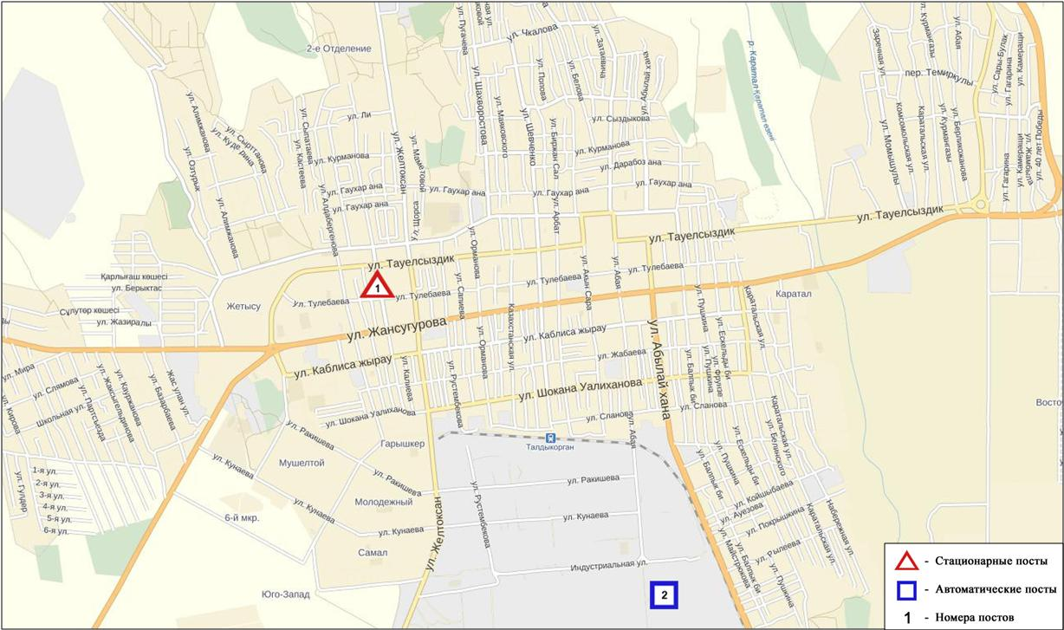
Рис.3.2Схемарасположения стационарной сети наблюдений за загрязнением атмосферного воздуха города Талдыкорган

Таблица 23
Характеристика загрязнения атмосферного воздуха города Талдыкорган

Примесь | Средняя концентрация (g_{с.с.}) |  | Максимальнаяразовая концентрация (g_{м.р.}) |  | Число случаев превышения ПДК
 | мг/м³ | Кратность превышения ПДК_{с.с.} | мг/м³ | Кратность превышения  ПДК _{м.р.} | >ПДК | >5 ПДК | >10 ПДК
Взвешенные вещества | 0,1304 | 0,8696 | 0,3000 | 0,6000
Взвешенные частицы РМ -10 | 0,5644 | 9,4067 | 0,8490 | 2,8301 | 2226
Диоксид серы | 0,0495 | 0,9890 | 3,6644 | 7,3288 | 36 | 4
Оксид углерода | 1,3930 | 0,4643 | 15,613 | 3,1226 | 17
Диоксид азота | 0,0703 | 1,7575 | 0,9643 | 4,8215 | 26
Оксид азота | 0,0538 | 0,8967 | 0,3300 | 0,8250
Сероводород | 0,0024 |  | 0,1345 | 16,8125 | 142 | 16 | 5
Аммиак | 0,0107 | 0,2675 | 0,3340 | 1,6699 | 1
Формальдегид | 0,0000 | 0,0000 | 0,0002 | 0,0041
Сумма углеводородов | 0,01 |  | 0,4785
Метан | 0,0001 |  | 0,0055

Общая оценка загрязнения атмосферы.По данным стационарной сети наблюдений(рис.3.2) атмосферный воздух города в целом характеризуетсяоченьвысокимуровнем загрязнения, он определялся значениемСИ =16,8, НПравным 99,7 %.Воздух города более всего загрязненвзвешенными частицами РМ-10 и сероводородом(табл.1 и табл.1.1).
В целом по городу среднемесячные концентрациивзвешенных частиц РМ-10 – 9,4ПДК_{с.с.}, диоксида азота – 1,8ПДК_{с.с.}, среднемесячные концентрациидругих загрязняющих веществне превышали ПДК.
Число случаев превышенияболее1 ПДК было зафиксированопо взвещенным частицам РМ–10 – 2226, по диоксиду серы – 36, по оксиду углерода – 17, по диоксиду азота –26 и по сероводороду – 142, по аммиаку- 1 случай; также были зафиксированы превышения более 5 ПДК по диоксиду серы – 4 случая, по сероводороду – 16, также превышение более 10 ПДК-5 случаев(таблица 23).
По данным автоматического поста наблюдений по городу Талдыкорган было зафиксировано 5 случаев высокого загрязнения (ВЗ) (таблица 2).

  - Качество поверхностных вод на территории Алматинской области

Наблюдения за загрязнением поверхностных вод на территории Алматинской области проводились на 7-ми водных объектах (реки Иле, Текес, Коргас, Киши Алматы, Есентай, Улькен Алматы, вдхр. Капшагай).
Река Иле берёт свое начало на территории Китая в предгорьях Тянь-Шаня и является одной из крупнейших трансграничных рек Казахстана. С территории Алматинской области впадает в западную часть озера Балкаш. Реки Текес, Улькен Алматы, Киши Алматы являются левобережными притоками реки Иле. Река Есентай рукав реки Киши Алматы. Правобережным притоком реки Иле является река Коргас.
В реке Иле температура воды находится на уровне 1,2 ºC, водородный показатель 7,9, концентрация растворенного в воде кислорода 11,4 мг/дм3, БПК₅ 1,2 мг/дм3. Превышения ПДК были зафиксированы по веществам из групп биогенных веществ (железо общее – 2,7 ПДК), тяжелых металлов (медь – 1,6 ПДК, марганец – 1,8 ПДК).
В реке Текес температура воды находится на уровне 0,1 ºC, водородный показатель 8,0, концентрация растворенного в воде кислорода 11,1 мг/дм3, БПК₅ 2,1 мг/дм3. Превышения ПДК были зафиксированы по веществам из групп биогенных веществ (железо общее –4,9 ПДК), тяжелых металлов (медь – 1,9 ПДК, марганец – 6,4 ПДК) и органических веществ (нефтепродукты – 1,6 ПДК).
В реке Коргас температура воды находится на уровне 3,4 ºC, водородный показатель – 7,9, концентрация растворенного в воде кислорода – 11,6 мг/дм3, БПК₅ – 2,1 мг/дм3. Превышения ПДК были зафиксированы по веществам из групп биогенных веществ (железо общее – 4,2 ПДК), тяжелых металлов (медь – 2,4 ПДК, марганец – 4,3 ПДК) и органических веществ (нефтепродукты – 1,1 ПДК).
В вдхр. Капшагай температура воды находится на уровне 1,7 ºC, водородный показатель 7,9, концентрация растворенного в воде кислорода – 13,0 мг/дм3, БПК₅ – 2,0 мг/дм3. Превышения ПДК были зафиксированы по веществам из группы тяжелых металлов (медь – 1,3 ПДК, марганец – 2,7 ПДК).
В реке Киши Алматы температура воды находится на уровне 5,0 ºC, водородный показатель 8,0, концентрация растворенного в воде кислорода – 11,6 мг/дм3, БПК₅ – 2,0 мг/дм3. Превышения ПДК были зафиксированы по веществам из групп биогенных веществ (аммоний солевой – 2,3 ПДК, азот нитритный – 4,1 ПДК), тяжелых металлов (медь – 2,5 ПДК, марганец – 2,1 ПДК).
В реке Улькен Алматы температура воды находится на уровне 2,6 ºC, водородный показатель 7,9, концентрация растворенного в воде кислорода – 10,7 мг/дм3, БПК₅ – 2,5 мг/дм3. Превышения ПДК были зафиксированы по веществам из групп биогенных веществ (железо общее – 6,4 ПДК, азот нитритный – 2,4 ПДК), тяжелых металлов (медь – 3,3 ПДК, марганец – 2,2 ПДК).
В реке Есентай температура воды находится на уровне 2,6 ºC, водородный показатель 7,9, концентрация растворенного в воде кислорода – 11,7 мг/дм3, БПК₅ – 2,5 мг/дм3. Превышение ПДК было зафиксировано по веществу из группы тяжелых металлов (медь – 1,3 ПДК).
Всего, из общего количества обследованных водных объектов, качество поверхностных вод по КИЗВ оценивается следующим образом: вода «умеренного уровня загрязнения» - реки Есентай, Киши Алматы, Иле, Коргас, вдхр. Капшагай; вода«высокого уровня загрязнения» - реки Улькен Алматы и Текес.
По сравнению с январем 2015 года качество воды в реках Есентай, Киши Алматы, Иле, Текес, вдхр. Капшагай – значительно не изменилось; в реке Коргас – улучшилось; в реке Улькен Алматы – ухудшилось.
По сравнению с декабрем 2015 года качество воды в реках Иле, Есентай, Киши Алматы, вдхр. Капшагай – значительно не изменилось, в реках Улькен Алматы, Текес – ухудшилось, в реке Коргас – улучшилось.

3.4Радиационный гамма–фон Алматинской области

Наблюдения за уровнем гамма излучения на местности осуществлялись ежедневно на 8-ми метеорологических станциях (Алматы, Баканас, Капшагай, Нарынкол,Жаркент, Лепсы, Талдыкорган, Сарыозек) и на 1-ой автоматической станции г. Талдыкорган (ПНЗ №2) (рис. 3.3).
Средние значения радиационного гамма-фона приземного слоя атмосферы по населенным пунктам области находились в пределах 0,11-0,24мкЗв/ч. В среднем по области радиационный гамма-фон составил 0,16 мкЗв/ч и находился в допустимых пределах.

3.5 Плотность радиоактивных выпадений в приземном
слое атмосферы

Контроль за радиоактивным загрязнением приземного слоя атмосферы на территории Алматинской области осуществлялся на 5-ти метеорологических станциях (Алматы, Нарынкол,Жаркент, Лепсы, Талдыкорган) путем отбора проб воздуха горизонтальными планшетами (рис.3.3). На всех станциях проводился пятисуточный отбор проб.
Среднесуточная плотность радиоактивных выпадений в приземном слое атмосферы на территории области колебалась в пределах 0,6-1,6 Бк/м². Средняя величина плотности выпадений по области составила 1,1 Бк/м², что не превышает предельно-допустимый уровень.

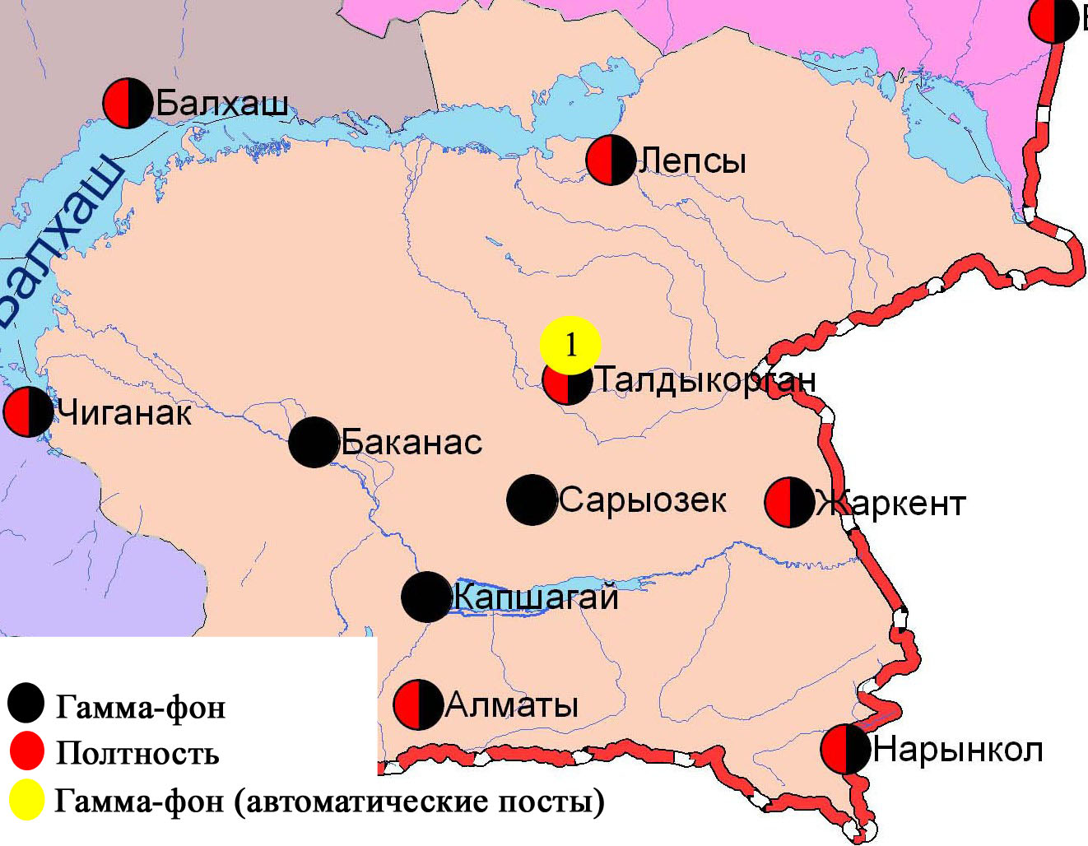
Рис. 3.3 Схема расположения метеостанций за наблюдением уровня радиационного гамма-фона и плотности радиоактивных выпадений на территорииАлматинской области

- Состояние окружающей среды Атырауской области

  - Состояние загрязнения атмосферного воздуха по городу Атырау

Наблюдения за состоянием атмосферного воздуха велись на5 стационарных постах(рис 4.1, таблица 24).
Таблица 24
Место расположения постов наблюдений и определяемые примеси
Номер  поста | Сроки отбора | Проведение наблюдений | Адрес поста | Определяемые примеси
1 | 3 раза в сутки | ручной отбор проб (дискретные методы) | пр. Азаттык, угол пр. Ауэзова | взвешенные вещества, диоксид серы, оксид углерода, диоксид азота, сероводород, фенол, аммиак, формальдегид
5 |  |  | угол пр. Сатпаева и ул. Владимирская
6 | каждые 20 минут | в непрерывном режиме | старый аэропорт, рядом с Атырауским филиалом | взвешенные частицы РМ-10, диоксид и оксид азота
8 |  |  | район проспекта М.Ауэзова | взвешенные частицы РМ-2,5, взвешенные частицы РМ-10, диоксид серы, оксид углерода, диоксид и оксид азота, озон, сероводород, сумма углеводородов, аммиак, метан
9 |  |  | мкр.Береке, район промзоны Береке
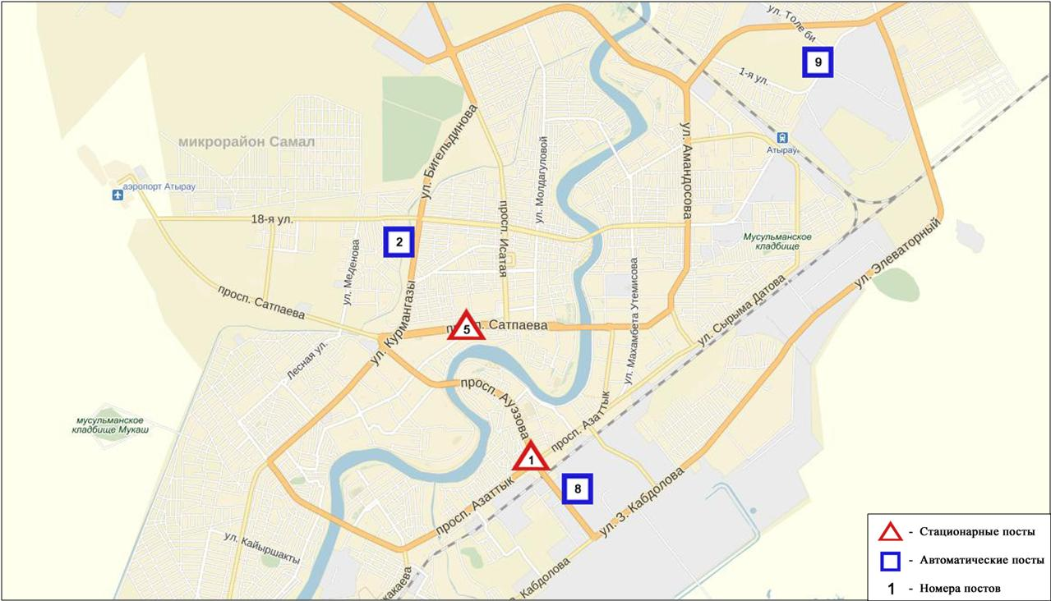
Рис. 4.1. Схема расположения стационарной сети наблюдений за загрязнением атмосферного воздуха города Атырау
Таблица 25
Характеристика загрязнения атмосферного воздуха города Атырау

Примесь | Средняя концентрация (g_{с.с.}) |  | Максимальная разовая концентрация (g_{м.р.}) |  | Число случаев превышения ПДК
 | мг/м³ | Кратность превышения ПДК_{с.с.} | мг/м³ | Кратность превышения  ПДК _{м.р.} | >ПДК | >5 ПДК | >10 ПДК
Взвешенные вещества | 0,003 | 0,020 | 0,100 | 0,200
Взвешанные частицы РМ-2,5 | 0,006 | 0,161 | 0,043 | 0,271
Взвешенные частицы РМ-10 | 0,009 | 0,151 | 0,158 | 0,528
Диоксид серы | 0,007 | 0,141 | 0,014 | 0,028
Оксид углерода | 0,884 | 0,295 | 3,000 | 0,600
Диоксид азота | 0,041 | 1,027 | 0,129 | 0,647
Оксид азота | 0,005 | 0,082 | 0,148 | 0,369
Озон | 0,031 | 1,020 | 0,084 | 0,524
Сероводород | 0,003 |  | 0,039 | 4,850 | 122
Фенол | 0,002 | 0,493 | 0,003 | 0,300
Аммиак | 0,004 | 0,093 | 0,015 | 0,073
Формальдегид | 0,001 | 0,144 | 0,003 | 0,060
Сумма УВ | 1,533 |  | 3,379
Метан | 1,571 |  | 3,764
Диоксид углерода | 0,000 |  | 0,000

Общая оценка загрязнения атмосферы.По данным стационарной сети наблюдений (рис.4.1) атмосферный воздух города оценивалсяповышенным уровнем загрязнения, он определялся по значениемСИ равным 4,9, значение НП =4,1 %(повышенный уровень). Воздух города более всего загрязнен сероводородом(табл.1 и табл.1.1).
В целом по городу среднемесячные концентрации загрязняющих веществ не превышали ПДК.
За январь2016 года число случаев превышения более 1 ПДК зафиксированопо сероводороду – 122случаев(таблица 25).

  - Состояние атмосферного воздуха по городу Кульсары

Наблюдения за состоянием атмосферного воздуха в городе Кульсарывелись на1 стационарном посту(рис. 4.2, таблица 26).
Таблица 26
Место расположения постов наблюдений и определяемые примеси

Номер  поста | Сроки отбора | Проведениенаблюдений | Адрес поста | Определяемые примеси
7 | каждые 20 минут | в непрерывном режиме | р-н Промзоны, возле метеостанции Кульсары | взвешенные частицы РМ-10, диоксид серы, оксид углерода, диоксид и оксид азота, озон, сероводород, аммиак, формальдегид, сумма углеводородов, метан

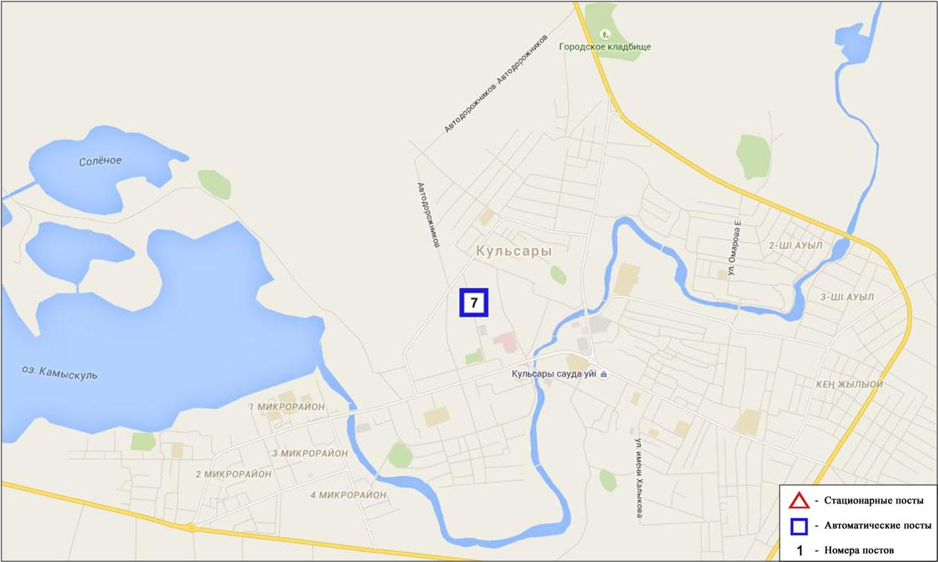
Рис. 4.2 Схема расположения стационарной сети наблюденийза загрязнением атмосферного воздуха города Кулсары
Таблица 27
Характеристика загрязнения атмосферного воздуха города Кулсары

Примесь | Средняя концентрация (g_{с.с.}) |  | Максимальная разовая концентрация (g_{м.р.}) |  | Число случаев превышения ПДК
 | мг/м³ | Кратность превышения ПДК_{с.с.} | мг/м³ | Кратность превышения  ПДК _{м.р.} | >ПДК | > 5 ПДК | > 10 ПДК
Взвешенные частицы РМ -10 | 0,029 | 0,478 | 0,052 | 0,175
Диоксид серы | 0,040 | 0,804 | 0,068 | 0,136
Оксид углерода | 0,051 | 0,017 | 0,791 | 0,158
Диоксид азота | 0,005 | 0,123 | 0,063 | 0,317
Оксид азота | 0,000 | 0,002 | 0,036 | 0,091
Озон | 0,030 | 0,993 | 0,035 | 0,219
Сероводород | 0,002 |  | 0,008 | 1,036 | 1
Аммиак | 0,010 | 0,245 | 0,037 | 0,184
Формальдегид | 0,000 | 0,000 | 0,000 | 0,000
Сумма УВ | 0,000 |  | 0,000
Метан | 0,000 |  | 0,000

Общая оценка загрязнения атмосферы.По данным стационарной сети наблюдений (рис.4.2), в январе атмосферный воздух города в целом характеризуется низкимуровнем загрязнения, онопределялся значениями СИ равным 1,0и НП = 0,0%(табл.1 и табл.1.1).
В целом по городу среднемесячные концентрации загрязняющих веществ – не превышали ПДК.
За январь 2016 года по сероводороду был выявлен 1 случай превышения более 1 ПДК (таблица 25).

4.3Качество поверхностных вод на территории Атырауской области

Наблюдения за загрязнением поверхностных вод на территории Атырауской области проводились на 3 водных объектах: рекиЖайык, Шаронова, Кигаш.
В реке Жайык температура воды - 0,0 ºC, водородный показатель равен – 6,78 концентрация растворенного в воде кислорода – 8,1 мг/дм³, БПК₅ – 4,4 мг/дм³. Превышения ПДК были зафиксированы по веществам из групп тяжелыхметаллов (медь - 1,1 ПДК, цинк – 1,1 ПДК).
В реке Шаронова температура воды – 0,0 ºC, водородный показатель равен-6,8 концентрация растворенного в воде кислорода – 8,8 мг/дм³,БПК₅– 4,16 мг/дм³. Превышения ПДК были зафиксированы по веществам из групп главных ионов (сульфаты – 1,1 ПДК), тяжелых металлов (никель - 1,2 ПДК).
В реке Кигаш температура воды – 0,0 ºC, водородный показатель равен – 7,0 концентрация растворенного в воде кислорода -8,1 мг/дм³, БПК₅ – 4,8 мг/дм³. Превышения ПДК были зафиксированы по веществам из групп главных ионов (сульфаты – 1,1 ПДК), биогенных веществ (железо общее-1,2 ПДК), тяжелых металлов (цинк - 1,3 ПДК).
Качество воды по КИЗВ в реке Жайык, Шаронова и Кигач оценивается как «умеренного уровня загрязнения».
В сравнении с январем 2015 года качество воды рек Жайык, Шаронова и Кигаш – ухудшилось. В сравнении с декабрем 2015 года качество воды в реках Жайык, Шаронова не изменилось; в реке Кигаш – ухудшилось.
Качество воды по БПК₅ в реках Жайык, Шаронова, Кигаш оценивается как «умеренного уровня загрязнения». В сравнении с январем 2015 года качество воды по БПК₅ в реке Шаронова не изменилось, в реках Жайык, Кигаш – ухудшилось. В сравнении с декабрем 2015 года качество воды по БПК5 в реках Жайык, Шаронова, Кигаш не изменилось. Кислородный режим в норме.

4.4Радиационный гамма-фон Атырауской области

Наблюдения за уровнем гамма излучения на местности осуществлялись ежедневно на 3-х метеорологических станциях (Атырау, Пешной, Кульсары) (рис 4.3).
Средние значения радиационного гамма-фона приземного слоя атмосферы по населенным пунктам области находились в пределах 0,08-0,16мкЗв/ч. В среднем по области радиационный гамма-фон составил 0,12 мкЗв/ч и находился в допустимых пределах.

4.5Плотность радиоактивных выпадений в приземном слое атмосферы

Контроль за радиоактивным загрязнением приземного слоя атмосферы на территории Атырауской области осуществлялся на 1-ой метеорологической станции (Атырау) путем отбора проб воздуха горизонтальными планшетами (рис.4.3). На станции проводился пятисуточный отбор проб.
Среднесуточная плотность радиоактивных выпадений в приземном слое атмосферы на территории области колебалась в пределах 1,1-1,4 Бк/м². Средняя величина плотности выпадений по области составила 1,3 Бк/м², что не превышает предельно-допустимый уровень.

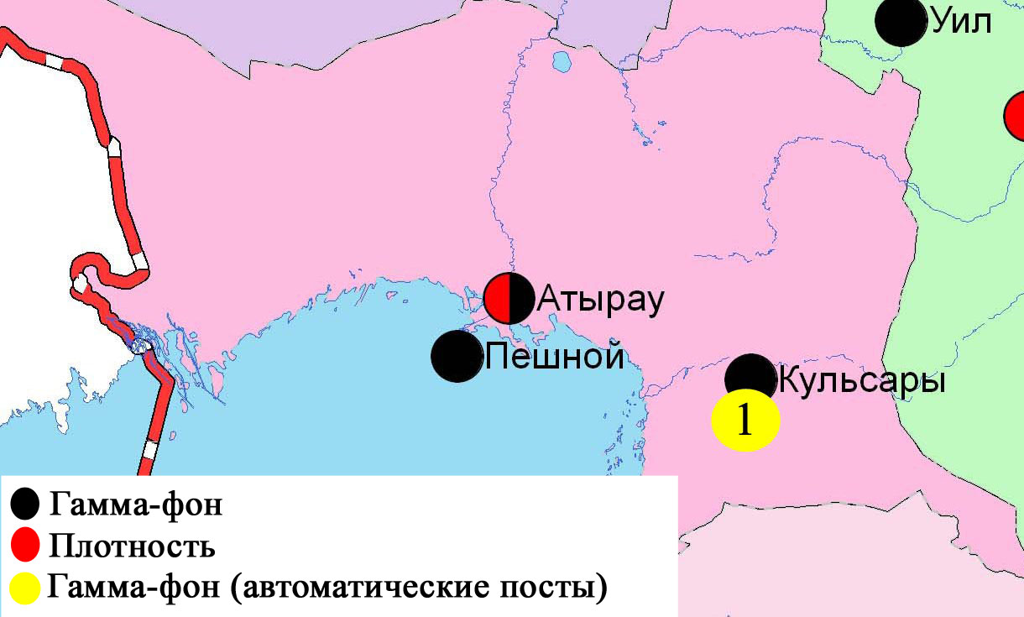
Рис. 4.3 Схема расположения метеостанций за наблюдением уровня радиационного гамма-фона и плотности радиоактивных выпадений на территорииАтырауской области

- Состояние окружающей среды Восточно-Казахстанской области

5.1 Состояние загрязнения атмосферного воздуха
по городу Усть-Каменогорск

Наблюдения за состоянием атмосферного воздуха в городе Усть-Каменогорсквелись на6 стационарных постах(рис.5.1, таблица 28).

Таблица 28
Место расположения постов наблюдений и определяемые примеси

Номер  Поста | Сроки отбора | Проведение наблюдений | Адрес поста | Определяемые примеси
1 | 3 раза  в сутки | ручной отбор проб (дискретные методы) | ул. Рабочая, 6 | взвешенные вещества, диоксид серы, оксид углерода, диоксид азота, фенол, хлор, формальдегид, серная кислота, н/о соединения мышьяка, бенз(а)пирена, гамма-фона.  На ПНЗ №1,5,7:бериллий, кадмий, медь, свинец, цинк.
5 |  |  | ул. Кайсенова, 30
7 |  |  | ул. Первооктябрьская, 126 (станция Защита)
8 |  |  | ул. Егорова, 6
12 |  |  | проспект Сатпаева, 12
2 | каждые 20 минут | в непрерывном режиме | ул. Питерских-Коммунаров, 18 | взвешенные частицы РМ-10, оксид углерода, диоксид и оксид азота, озон, сумма углеводородов, аммиак, метан

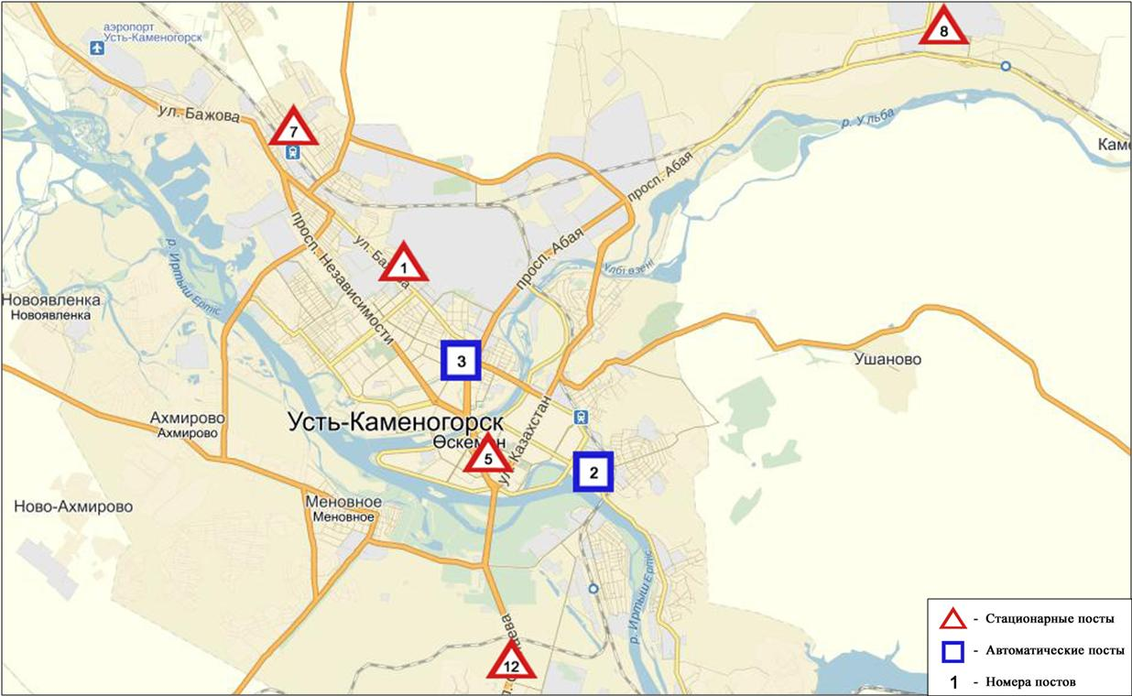
Рис.5.1Схема расположением стационарной сети наблюденийза загрязнением
атмосферного воздуха города Усть-Каменогорск

Таблица 29
Характеристика загрязнения атмосферного воздуха
города Усть-Каменогорск

Примесь | Средняя концентрация (g_{с.с.}) |  | Максимальная разовая концентрация (g_{м.р.}) |  | Число случаев превышения ПДК
 | мг/м³ | Кратность превышения ПДК_{с.с.} | мг/м³ | Кратность превышения  ПДК _{м.р.} | >ПДК | >5 ПДК | >10 ПДК
Взвешенные вещества | 0,2948 | 1,9652 | 1,3000 | 2,6000 | 48
Взвешенные частицы РМ-10 | 0,0000 | 0,0000 | 0,0000 | 0,0000
Диоксид серы | 0,1010 | 2,0204 | 0,3060 | 0,6120
Оксид углерода | 1,4716 | 0,4905 | 12,7079 | 2,5416 | 151
Диоксид азота | 0,0749 | 1,8729 | 0,4500 | 2,2500 | 13
Оксид азота | 0,0374 | 0,6233 | 0,3706 | 0,9265
Озон | 0,0248 | 0,8267 | 0,0862 | 0,5388
Сероводород | 0,0021 |  | 0,0060 | 0,7500
Фенол | 0,0010 | 0,3225 | 0,0110 | 1,1000 | 1
Хлор | 0,0021 | 0,0688 | 0,0100 | 0,1000
Аммиак | 0,0091 | 0,2275 | 0,0468 | 0,2340
Кислота серная | 0,0273 | 0,2730 | 0,1300 | 0,4333
Формальдегид | 0,0008 | 0,0815 | 0,0060 | 0,1200
Мышьяк | 0,0001 | 0,4710 | 0,0020
Сумма УВ | 1,5130 |  | 5,2544
Метан | 1,7064 |  | 6,1560
Бенз(а)пирен | 0,0006 мкг/м3 | 6*10⁻⁶ | 0,0015
Гамма-фон | 0,1420 |  | 0,2100

Общая оценка загрязнения атмосферы.По данным стационарной сети наблюдений (рис.5.1), в целом город характеризуетсявысоким уровнем загрязнения,он определялся значением НП = 26,1 % и СИ равным 2,6. Город более всего загрязнен взвещенными веществами (табл.1 и табл.1.1).
В целом по городу среднемесячные концентрации составили: взвещенные вещества -1,9 ПДК_{с.с.}, диоксида серы – 2,02 ПДК_{с.с.}, диоксид азота – 1,9 ПДК_{с.с.}, содержание тяжелых металлов свинцасоставило 1,9ПДК_{с.с.}, среднемесячные концентрации других загрязняющих веществ – не превышали ПДК.
Число случаев превышенияболее 1 ПДКзафиксировано по взвешенным веществам – 48, по оксиду углерода –151, по диоксиду азота – 13, по фенолу–1 случай(таблица 29).

  - Состояние загрязнения атмосферного воздуха по городу Риддер

Наблюдения за состоянием атмосферного воздуха велись на 2стационарных постах(рис.5.2, таблица 30).

Таблица 30
Место расположения постов наблюдений и определяемые примеси

Номер  поста | Сроки отбора | Проведение наблюдений | Адрес поста | Определяемые примеси
1 | 3 раза  в сутки | ручной отбор проб (дискретные методы) | ул. Островского, 13А | взвешенные вещества, диоксид серы, оксид углерода, диоксид азота, фенол, формальдегид, мышьяк
6 |  |  | ул. Клинки, 7
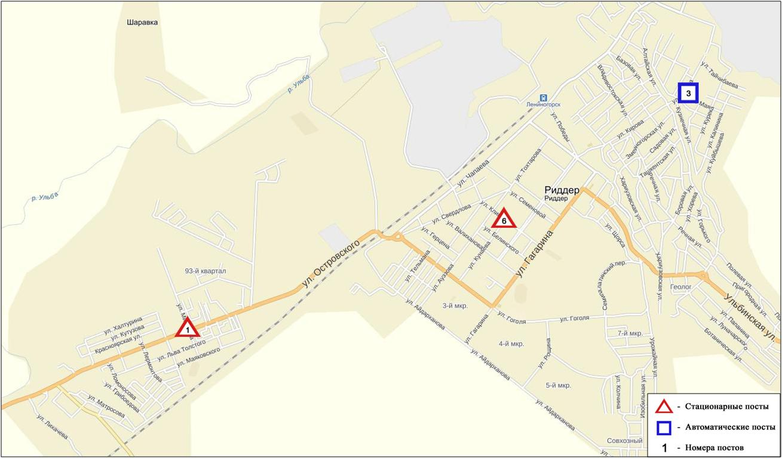
Рис.5.2. Схема расположения стационарной сети наблюдений
за загрязнением атмосферного воздуха города Риддер
Таблица 31
Характеристика загрязнения атмосферного воздуха города Риддер

Примесь | Средняя концентрация (g_{с.с.}) |  | Максимальная разовая концентрация (g_{м.р.}) |  | Число случаев превышения ПДК
 | мг/м³ | Кратность превышения ПДК_{с.с.} | мг/м³ | Кратность превышения  ПДК _{м.р.} | >ПДК | >5 ПДК | >10 ПДК
Взвешанные вещества | 0,0986 | 0,6570 | 0,2000 | 0,4000
Диоксид серы | 0,0604 | 1,2070 | 0,1660 | 0,3320
Оксид углерода | 0,6087 | 0,2029 | 3,0000 | 0,6000
Диоксид азота | 0,0483 | 1,2063 | 0,1400 | 0,7000
Фенол | 0,0033 | 1,0845 | 0,0090 | 0,9000
Формальдегид | 0,0035 | 0,3471 | 0,0090 | 0,1800
Мышьяк | 0,0003 | 1,0870 | 0,0020

Общая оценка загрязнения атмосферы.По данным стационарной сети наблюдений (рис.5.2) в январе атмосферный воздух города в целом характеризуется низким уровнем загрязнения.Он определялся значением НП равным 0,9 %, СИ = 0,0 (табл.1 и табл.1.1).
В целом по городу среднемесячные концентрации составили: диоксида серы идиоксида азота – 1,2 ПДК_{с.с.}, фенола и мышьяка – 1,1 ПДК_{с.с.}, других загрязняющих веществ – не превышали ПДК(таблица 31).

  - Состояние загрязнения атмосферного воздуха по городу Семей

Наблюдения за состоянием атмосферного воздуха велись на4стационарных постах (рис.5.3, таблица 32).
Таблица 32
Место расположения постов наблюдений и определяемые примеси

Номер  Поста | Сроки отбора | Проведение наблюдений | Адрес поста | Определяемые примеси
2 | 3 раза  в сутки | ручной отбор проб (дискретные методы) | пересечение улиц Рыскулова и Глинки | взвешенные вещества, диоксид серы, оксид углерода, диоксид азота, фенол
4 |  |  | 343 квартал (район детского сада)
1 | каждые 20 минут | в непрерывном режиме | ул. Найманбаева, 189 | взвешенные частицы РМ-10, диоксид серы, оксид углерода, диоксид и оксид азота, озон, сероводород, сумма углеводородов, аммиак, метан
3 |  |  | ул. Аэрологическая станция, 1 | взвешенные частицы РМ-2,5, взвешенные частицы РМ-10, диоксид серы, диоксид и оксид азота, озон, сероводород, сумма углеводородов, аммиак, метан

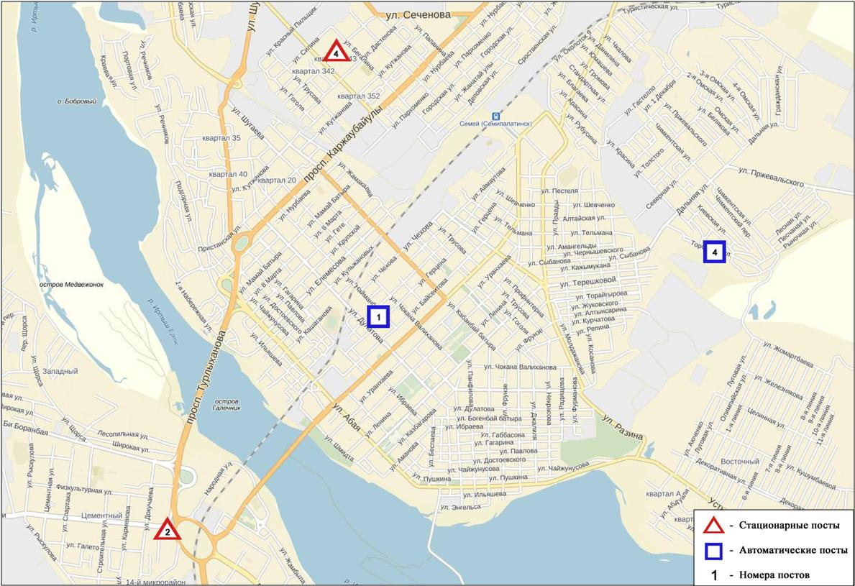

Рис.5.3 Схема расположения стационарной сети наблюдений
за загрязнением атмосферного воздуха города Семей

Таблица 33
Характеристика загрязнения атмосферного воздуха города Семей

Примесь | Средняя концентрация (g_{с.с.}) |  | Максимальная разовая концентрация (g_{м.р.}) |  | Число случаев превышения ПДК
 | мг/м³ | Кратность превышения ПДК_{с.с.} | мг/м³ | Кратность превышения ПДК _{м.р.} | >ПДК | >5 ПДК | >10 ПДК
Взвешанные вещества | 0,1587 | 1,058 | 0,6 | 1,2 | 2
Взвешенные частицы РМ-2,5 | 0,061 | 1,729 | 0,414 | 2,584
Взвешенные частицы РМ-10 | 0,035 | 0,579 | 0,433 | 1,445
Диоксид серы | 0,042 | 0,834 | 0,698 | 1,395 | 12
Оксид углерода | 0,913 | 0,304 | 11,464 | 2,293 | 36
Диоксид азота | 0,043 | 1,078 | 0,188 | 0,938
Оксид азота | 0,014 | 0,232 | 0,393 | 0,983
Озон | 0,014 | 0,482 | 0,073 | 0,455
Сероводород | 0,006 |  | 0,038 | 4,700 | 105
Фенол | 0,0048 | 1,5942 | 0,009 | 0,9
Аммиак | 0,009 | 0,226 | 0,146 | 0,729
Сумма УВ | 0,622 |  | 2,543
Метан | 0,699 |  | 1,991

Общая оценка загрязнения атмосферы.По данным стационарной сети наблюдений (рис.5.3) атмосферный воздух города характеризуется повышеннымуровнем загрязнения,он определялся значениями СИ равным 4,7 и НП= 4,7 %. Воздух города более всего загрязнен сероводородом(табл.1 и табл.1.1).
В целом по городу среднемесячные концентрации диоксида азота составили 1,1 ПДК_{с.с.}, взвещенные вещества – 1,1 ПДК_{с.с.},фенола – 1,5 ПДК_{с.с.}, взвещенные частицы РМ-10-1,7 ПДК_{с.с.}, среднемесячные концентрации других загрязняющих веществ – не превышали ПДК.
Число случаев превышения более 1 ПДК по взвешенным веществамсоставило 2, по диоксиду серы- 12, пооксиду углерода – 36, по сероводороду – 105случаев(таблица 33).

  - Состояние загрязнения атмосферного воздуха по поселку Глубокое

Наблюдения за состоянием атмосферного воздуха велись на 2 стационарных постах (рис. 5.4, таблица 34).
Таблица 34
Место расположения постов наблюдений и определяемые примеси
Номер  Поста | Сроки отбора | Проведениенаблюдений | Адрес поста | Определяемые примеси
1 | 3 раза  в сутки | ручной отбор проб (дискретные методы) | ул. Ленина,15 | взвешенные вещества, диоксид серы, диоксид азота, фенол, мышьяк, гамма-фон.
2 | каждые 20 минут | в непрерывном режиме | ул. Поповича, 9 «А» | взвешенные частицы РМ-2,5, взвешенные частицы РМ-10, диоксид серы, оксид углерода, диоксид и оксид азота, озон, сероводород, сумма углеводородов, аммиак, метан

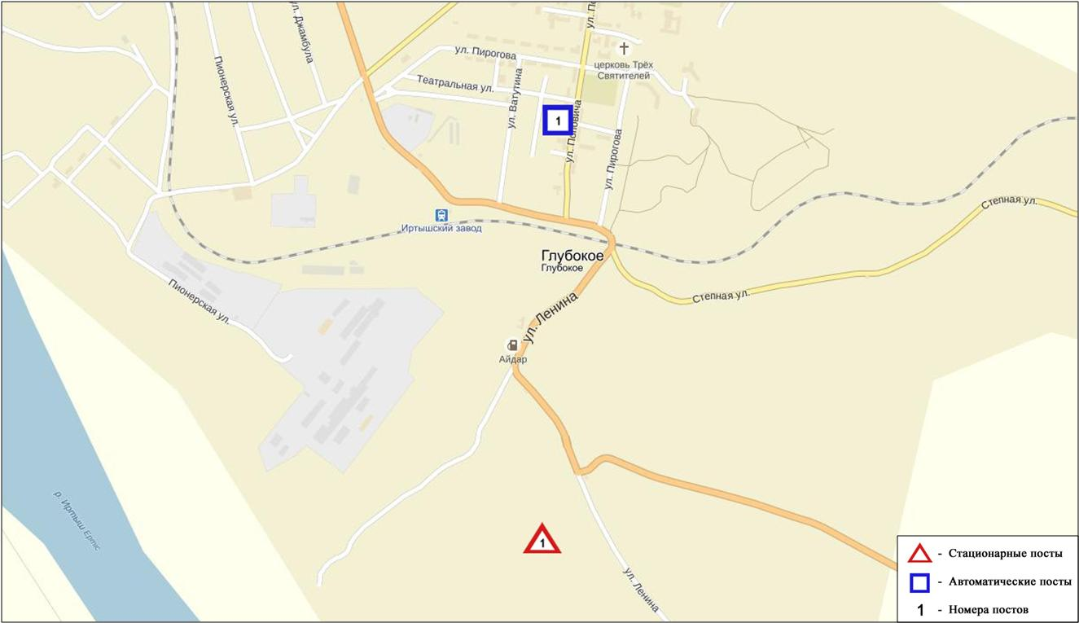
Рис. 5.4. Схема расположения стационарной сети наблюдений за загрязнением
атмосферного воздуха в поселке Глубокое
Таблица 35
Характеристика загрязнения атмосферного воздуха поселка Глубокое

Примесь | Средняя концентрация (g_{с.с.}) |  | Максимальная разовая концентрация (g_{м.р.}) |  | Число случаев превышения ПДК
 | мг/м³ | Кратность превышения ПДК_{с.с.} | мг/м³ | Кратность превышения  ПДК _{м.р.} | >ПДК | >5 ПДК | >10 ПДК
Взвешенные вещества | 0,1188 | 0,7923 | 0,4000 | 0,8000
Взвешанные частицы РМ-2,5 | 0,0798 | 2,2800 | 0,3607 | 2,2544 | 187
Взвешанные частицы РМ-10 | 0,0901 | 1,5017 | 0,3825 | 1,2750 | 13
Диоксид серы | 0,0767 | 1,5330 | 0,5079 | 1,0158 | 1
Оксид углерода | 1,3080 | 0,4360 | 5,3865 | 1,0773 | 5
Диоксид азота | 0,0598 | 1,4950 | 0,2300 | 1,1500 | 6
Оксид азота | 0,0132 | 0,2200 | 0,2278 | 0,5695
Озон | 0,1168 | 3,8933 | 0,9316 | 5,8225 | 345 | 1
Сероводород | 0,0045 |  | 0,0126 | 1,5750 | 192
Фенол | 0,0006 | 0,2077 | 0,0040 | 0,4000
Аммиак | 0,0039 | 0,0975 | 0,0428 | 0,2140
Мышьяк | 0,0001 | 0,1932 | 0,0010
Сумма УВ | 1,0273 |  | 1,2425
Метан | 1,4478 |  | 1,8257
Гамма-фон | 0,1000 |  | 0,1400

Общая оценка загрязнения атмосферы.По данным стационарной сети наблюдений (рис.5.4) атмосферный воздух города в целом характеризуется высоким уровнем загрязнения, он определялся значениямиСИ равным 5,8 и НП = 22,2 %(табл.1 и табл.1.1).
В целом по поселку среднемесячная концентрация озона 3,9 ПДК_{с.с.,}по взвещенным частицам РМ-2,5 2,3 ПДК_{с.с.,} по взвещенным частицам РМ-10 и диоксиду азота составили 1,5 ПДК_{с.с.,}среднемесячные концентрации других загрязняющих веществ – не превышали ПДК.
Были зарегистрированы случаипревышения более 1 ПДК по взвешенным частицам РМ-2,5 – 187, по взвешенным частицам РМ-10 – 13, по оксиду углерода – 5, по диоксиду азота-6, по диоксиду серы-1, по сероводороду-192, по озону– 345, а также превышение более 5 ПДК – 1 случай(таблица 35).

  - Качество поверхностных вод на территории
Восточно-Казахстанской области

Наблюдения за загрязнением поверхностных вод на территории Восточно-Казахстанской области проводились на 9 водных объектах (реки Кара Ертис, Ертис, Брекса, Тихая, Ульби, Глубочанка, Красноярка, Оба, Буктырма, Емель).
В реке Кара Ертис температура воды находилась в пределах 0,1ºC, водородный показатель 6,76-7,13, концентрация растворенного в воде кислорода 12,88 мг/дм³, БПК₅ 2,40 мг/дм³. Превышения ПДК были зафиксированы по веществам из группы тяжелых металлов (медь 3,7 ПДК).
В реке Ертис температура воды находилась в пределах 0,1-6,4 ºC, водородный показатель 7,52-7,74, концентрация растворенного в воде кислорода 11,94 мг/дм³, БПК₅ 2,01 мг/дм³. Превышения ПДК были зафиксированы по веществам из групп биогенных веществ (азот нитритный 3,5 ПДК), тяжелых металлов (цинк 3,3 ПДК, медь 1,5 ПДК, марганец 1,3 ПДК).
В реке Буктырма температура воды находилась в пределах 0,1 ºC, водородный показатель 7,63-7,78, концентрация растворенного в воде кислорода 11,55 мг/дм³, БПК₅ 0,61 мг/дм³. Превышения ПДК были зафиксированы по веществам из групп биогенных веществ (азот нитритный 2,3 ПДК), тяжелых металлов (марганец 1,7 ПДК, медь 1,6 ПДК).
В реке Брекса температура воды находилась в пределах 0,1-1,8ºC, водородный показатель 7,56-7,64, концентрация растворенного в воде кислорода 12,15 мг/дм³, БПК₅ 1,34 мг/дм³. Превышения ПДК были зафиксированы по веществам из группбиогенных веществ (железо общее 2,2 ПДК, азот нитритный 2,1 ПДК), тяжелых металлов (цинк 45,2 ПДК, медь 12,4 ПДК, марганец 8,1 ПДК).
В реке Тихая температура воды находилась в пределах 0,8-3,4 ºC, водородный показатель 7,74-8,30, концентрация растворенного в воде кислорода 11,50 мг/дм³, БПК₅ 1,16 мг/дм³. Превышения ПДК были зафиксированы по веществам из групп биогенных веществ (азот нитритный 1,7 ПДК, аммоний солевой 1,1 ПДК), тяжелых металлов (цинк 48,4 ПДК, кадмий 14,8 ПДК, медь 9,1 ПДК, марганец 8,6 ПДК).
В реке Ульби температура воды находилась в пределах 0,1-0,4 ºC, водородный показатель 7,57-7,85 концентрация растворенного в воде кислорода 12,1 мг/дм³, БПК₅ 1,44 мг/дм³. Превышения ПДК были зафиксированы по веществам из групп биогенных веществ (железо общее 1,6 ПДК, азот нитритный 1,2 ПДК), тяжелых металлов (цинк 23,8 ПДК, кадмий 7,9 ПДК, марганец 5,5 ПДК, медь 3,7 ПДК).
В реке Глубочанка температура воды находилась в пределах 0,1-0,8 ºC, водородный показатель 8,11-8,48, концентрация растворенного в воде кислорода 11,10 мг/дм³, БПК₅ 1,39 мг/дм³. Превышения ПДК были зафиксированы по веществам из групп биогенных веществ (азот нитритный 1,8 ПДК), тяжелых металлов (цинк 36,8 ПДК, марганец 5,9 ПДК медь 5,8 ПДК).
В реке Красноярка температура воды находилась в пределах 0,1-0,8 ºC, водородный показатель 8,05-8,10, концентрация растворенного в воде кислорода 12,2 мг/дм³, БПК₅ 0,79 мг/дм³. Превышения ПДК были зафиксированы по веществам из группы тяжелых металлов (цинк 45,7 ПДК, медь 6,4 ПДК, марганец 5,6 ПДК).
В реке Оба температура воды находилась в пределах 0,1 ºC, водородный показатель 7,74-7,97, концентрация растворенного в воде кислорода 10,75 мг/дм³, БПК₅ 0,83 мг/дм³. Превышения ПДК были зафиксированы по веществам из групп биогенных веществ (азот нитритный 2,4 ПДК, аммоний солевой 1,8 ПДК), тяжелых металлов (марганец 1,5 ПДК, медь 1,2 ПДК, цинк 1,1 ПДК).
В реке Емель температура воды находилась в пределах 1,8 ºC, водородный показатель 8,47, концентрация растворенного в воде кислорода 11,1 мг/дм³, БПК₅ 2,36 мг/дм³. Превышения ПДК были зафиксированы по веществам из групп главных ионов (сульфаты 3,0 ПДК, натрий 1,1 ПДК), тяжелых металлов (марганец 2,3 ПДК).
Всего, из общего количества обследованных водных объектов в январе 2016г, качество поверхностных вод по КИЗВ оценивается следующим образом: вода «умеренного уровня загрязнения» - реки Ертис, Оба, Буктырма, Емель; вода «высокого уровня загрязнения» - реки Кара Ертис, Ульби, Глубочанка; вода «чрезвычайно высокого уровня загрязнения» - реки Брекса, Тихая, Красноярка.
По сравнению с декабрем 2015 года качество воды в реках Ертис, Буктырма, Ульби, Глубочанка, Красноярка, Оба, Емель – существенно не изменилось; в рекахКара Ертис, Брекса, Тихая – ухудшилось.
По сравнению с январем 2015 года качество воды в реках Ертис, Буктырма, Ульби, Глубочанка, Красноярка, Оба, Емель – существенно не изменилось; в реках Кара Ертис,Брекса, Тихая– ухудшилось.
На территории области обнаружены следующие ВЗ: река Брекса – 2 случая ВЗ, река Тихая – 3 случая ВЗ,река Ульби – 8 случаев ВЗ, река Глубочанка – 2 случая ВЗ, река Красноярка – 1 случай ВЗ (таблица 7).

5.6 Характеристика качества поверхностных вод
Восточно-Казахстанской области по токсикологическим показателям

р. Кара Ертис. В результате биотестирования поверхностных вод р. Кара Ертисв январе месяце, острой токсичности отмечено не было, выживаемость тест-объектов составила 100%.
р. Ертис. Пробы воды р. Ертис, отобранные в январе месяце не оказывали острого токсического действия на живые организмы.На всех исследуемых створах выживаемость тест-объектов составила 100%.
р. Буктырма. В результате биотестирования поверхностных вод р. Буктырма в январе 2016 г., острой токсичности зарегистрировано не было, выживаемость тест-объектов составила 100%.
р. Брекса. Пробы воды, отобранные в январе месяце 2016г. на р.Брекса в результате биотестирования между собой различались. На створе «0,5 км выше впадения ключа Шубина» погибших дафний не обнаружено. На втором створе «в черте г.Риддер; 0,6 км выше устья р.Брекса» была зарегистрирована острая токсичность, гибель тест-объектов составила 100%.
р. Тихая. По результатам биотестирования пробы воды, отобранные на р.Тихая в январе 2016г. на двух точках отбора были различными. На створе «в черте города; 8 км выше устья» острой токсичности отмечено не было, выживаемость дафний составила 100%. На створе «в черте города; 0,1 км вышевпадения руч. Безымянный» в результате биотестирования была зарегистрирована острая токсичность, гибель-тест объектов составила 66,7%.
р. Ульби (рудн. Тишинский). Пробы воды р. Ульби, отобранные в январе 2016г., в результате биотестирования между собой также различались. На створе «100 м выше сброса шахтных вод рудн. Тишинский; 1,25 км ниже слияния рр. Громотухи и Тихой» выживаемость тест-объектов составила 100%. На втором створе «4,8 км ниже сброса шахтных вод рудн. Тишинский; у автодорожного моста» была зарегистрирована острая токсичность, смертность дафний составила 90%.
р Ульби (г. Усть-Каменогорск). Пробы воды р. Ульби, отобранные в черте г. Усть-Каменогорска в январе 2016 г., острого токсического действия на тест-объект не оказывали. На всех трех створах в результате биотестирования была отмечена 100% выживаемость дафний.
р. Глубочанка. Пробы воды р. Глубочанка в январе 2016 годав результате проведенного биотестирования между собой различались. На створе «5,5 км выше сброса хозфек. вод о/с п. Белоусовский» погибших дафний не обнаружено. На втором створе «0,5 км ниже сброса хозфек. вод о/с села, непоср. у автодорожного моста» зарегистрирована острая токсичность, гибель дафний составила 80%. На заключительном створе «в черте с.Глубокое; 0,3 км выше устья» гибель тест-объектов составила 13,3%.
р. Красноярка. В пробах воды р.Красноярки, отобранных в январе 2016г.в результате биотестирования случаев острой токсичности не зарегистрировано. На створе «1,5 км выше сброса хозбытовых сточных вод Иртышского рудника» выживаемость тест-объектов составила 100%. На втором створе «1 км ниже впадения р.Березовка; у автодорожного моста» гибель дафний составила 13,3%.
р.Оба. В пробах воды, отобранных в январе 2016г. на р.Оба острой токсичности зарегистрировано не было. На обоих исследуемых створах выживаемость дафний составила 100%.
р. Емель. В результате биотестирования поверхностных вод р. Емельострой токсичности не отмечено, выживаемость тест-объектов составила 100%(Приложение 7).

5.7Радиационный гамма-фон Восточно-Казахстанской области

Наблюдения за уровнем гамма излучения на местности осуществлялись ежедневно на 17-ти метеорологических станциях (Акжар, Аягуз, Дмитриевка, Баршатас, Бакты, Зайсан, Жалгизтобе, Катон-Карагай, Кокпекты, Куршым, Риддер, Самарка, Семей, Улькен-Нарын, Усть-Каменогорск, Шар, Шемонаиха) (рис. 5.5).
Средние значения радиационного гамма-фона приземного слоя атмосферы по населенным пунктам области находились в пределах 0,06-0,22мкЗв/ч. В среднем по области радиационный гамма-фон составил 0,13 мкЗв/ч и находился в допустимых пределах.

5.8 Плотность радиоактивных выпадений в приземном слое атмосферы

Контроль за радиоактивным загрязнением приземного слоя атмосферы на территории области осуществлялся на 7-ми метеорологических станциях (Аягоз, Баршатас, Бакты, Зайсан, Кокпекты, Семей, Усть-Каменогорск) путем отбора проб воздуха горизонтальными планшетами (рис.5.5). На всех станциях проводился пятисуточный отбор проб.
Среднесуточная плотность радиоактивных выпадений в приземном слое атмосферы на территории области колебалась в пределах 0,7–1,9 Бк/м². Средняя величина плотности выпадений по области составила 1,2 Бк/м², что не превышает предельно-допустимый уровень.

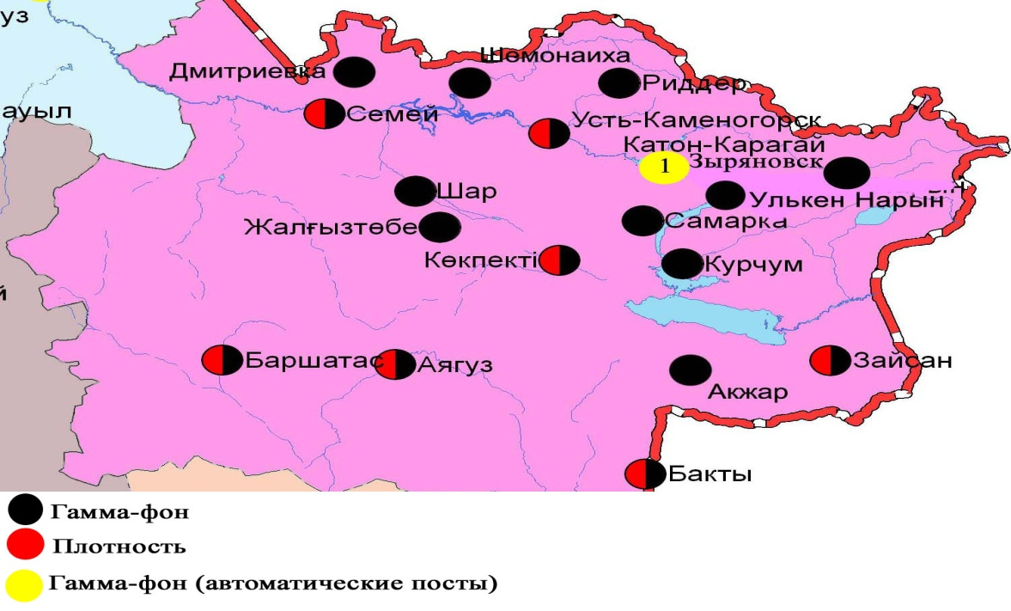
Рис. 5.5 Схема расположения метеостанций за наблюдением уровня радиационного гамма-фона и плотности радиоактивных выпадений на территорииВосточно-Казахстанской области

- Состояние окружающей среды Жамбылской области

  - Состояние загрязнения атмосферного воздуха по городу Тараз

Наблюдения за состоянием атмосферного воздуха велись на 5 стационарных постах(рис. 6.1., таблица 36).
Таблица 36
Место расположения постов наблюдений и определяемые примеси

Номер  Поста | Сроки отбора | Проведение наблюдений | Адрес поста | Определяемые примеси
1 | 3 раза  в сутки | ручной отбор проб (дискретные методы) | ул. Шымкентская, 22 | взвешенные вещества, диоксид серы, сульфаты, оксид углерода, диоксид и оксид азота, фтористый водород, формальдегид, бенз(а)пирен. На ПНЗ №1,3 кадмий, кобальт, марганец, свинец.
2 |  |  | ул. Рысбек батыра, 15, угол ул. Ниеткалиева
3 |  |  | угол ул. Абая и Толе би
4 |  |  | ул. Байзак батыра, 162
6 | каждые 20 минут | в непрерывном режиме | ул. Сатпаева и проспект Джамбула | взвешенные частицы РМ-10,диоксид серы,оксид и диоксид углерода, диоксид и оксид азота, сероводород, озон,аммиак

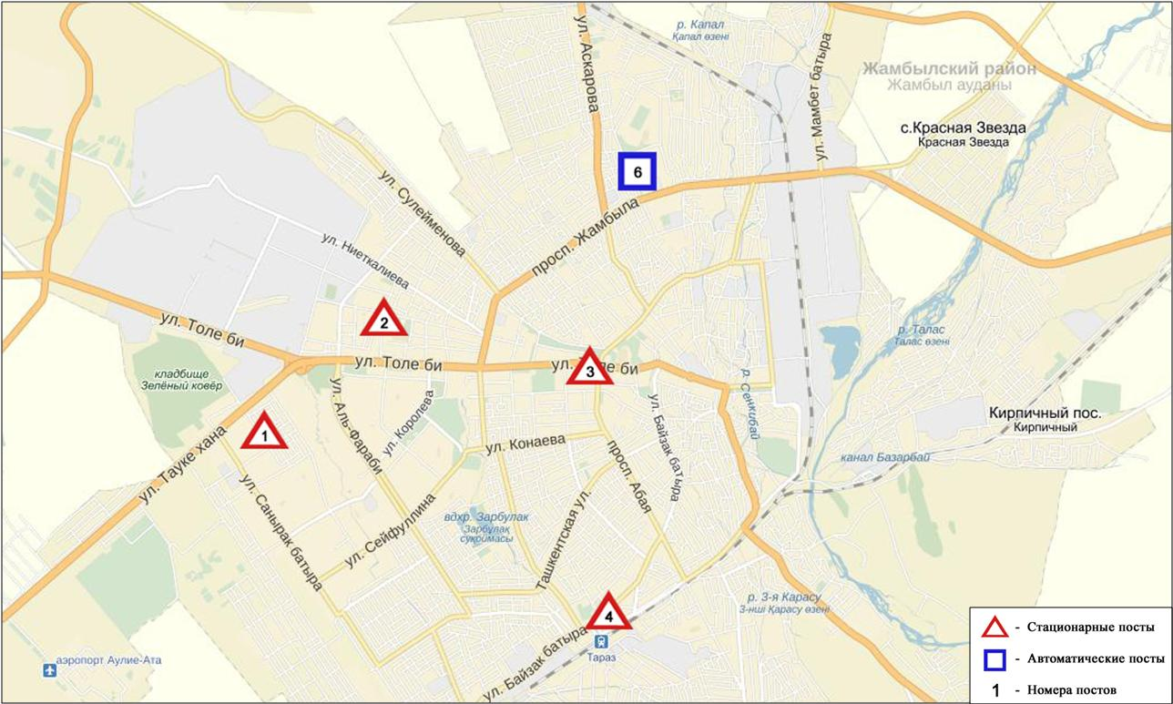
Рис.6.1. Схема расположения стационарной сети наблюдений
за загрязнением атмосферного воздухагорода Тараз

Таблица 37
Характеристика загрязнения атмосферного воздуха города Тараз

Примесь | Средняя концентрация (g_{с.с.}) |  | Максимальная разовая концентрация (g_{м.р.}) |  | Число случаев превышения ПДК
 | мг/м³ | Кратность превышения ПДК_{с.с.} | мг/м³ | Кратность превышения  ПДК _{м.р.} | >ПДК | >5 ПДК | >10 ПДК
Взвешенные вещества | 0,149 | 0,995 | 0,400 | 0,800
Взвешенные частицы РМ-10 | 0,044 | 0,740 | 0,246 | 0,818
Диоксид серы | 0,009 | 0,178 | 0,040 | 0,080
Сульфаты | 0,012 |  | 0,050
Оксид углерода | 1,556 | 0,519 | 8,000 | 1,600 | 21
Диоксид азота | 0,054 | 1,343 | 0,190 | 0,950
Оксид азота | 0,019 | 0,313 | 0,341 | 0,852
Озон | 0,022 | 0,737 | 0,071 | 0,445
Сероводород | 0,001 |  | 0,020 | 2,492 | 10
Аммиак | 0,012 | 0,305 | 0,073 | 0,365
Фтористый водород | 0,003 | 0,593 | 0,025 | 1,250 | 1
Формальдегид | 0,007 | 0,685 | 0,024 | 0,480
Диоксид углерода | 128,820 |  | 417,579
Бенз(а)пирен | 0,0001 | 1*10⁻⁶ | 0,0007
Общая оценка загрязнения атмосферы.По данным стационарной сети наблюдений (рис.6.1)атмосферный воздух города в целом характеризуется повышеннымуровнем загрязнения,он определялся значениямиСИравным 2,5и НП = 1,4 %. Город более всего загрязнен сероводородом (табл.1 и табл.1.1).
В целом по городу среднемесячные концентрации по диоксиду азота составляли 1,3 ПДК_{с.с.}, другихзагрязняющих веществ и содержание тяжелых металлов – не превышали ПДК.
За январь 2016года были выявленыпревышения более 1 ПДКпо оксиду углероду-21, по сероводороду -106 по фтористому водороду – 1 случай(таблица 37).

  - Состояние загрязнения атмосферного воздуха по городу Жанатас

Наблюдения за состоянием атмосферного воздуха велись на 1 стационарном посту(рис. 6.2., таблица 38).
Таблица 38
Место расположения поста наблюдений и определяемые примеси

Номер  Поста | Сроки отбора | Проведение наблюдений | Адрес поста | Определяемые примеси
1 | каждые 20 минут | в непрерывном режиме | ул. Токтарова, 27/1 и 27-а | взвешенные частицы РМ-2,5, взвешенные частицы РМ-10, диоксид серы, оксид углерода, диоксид и оксид азота, озон, сероводород, сумма углеводородов, аммиак, метан

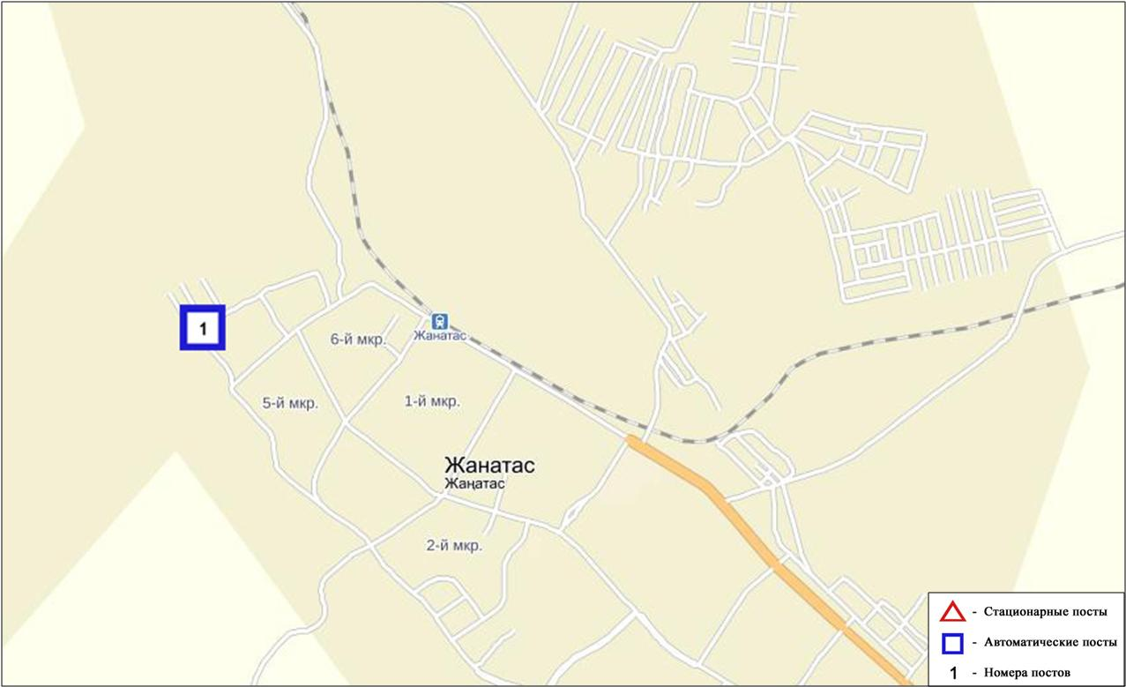
Рис.6.2. Схема расположения стационарной сети наблюдений
за загрязнением атмосферного воздухагорода Жанатас
Таблица 39

Характеристика загрязнения атмосферного воздуха города Жанатас
Примесь | Средняя концентрация (g_{с.с.}) |  | Максимальная разовая концентрация (g_{м.р.}) |  | Число случаев превышения ПДК
 | мг/м³ | Кратность превышения ПДК_{с.с.} | мг/м³ | Кратность превышения  ПДК _{м.р.} | >ПДК | >5ПДК | >10ПДК
Взвешанные частицы РМ-2,5 | 0,000 | 0,000 | 0,000 | 0,000
Взвешанные частицы РМ-10 | 0,000 | 0,000 | 0,000 | 0,000
Диоксид серы | 0,025 | 0,498 | 0,239 | 0,478
Оксид углерода | 0,000 | 0,000 | 0,000 | 0,000
Диоксид азота | 0,027 | 0,678 | 0,061 | 0,303
Оксид азота | 0,002 | 0,035 | 0,015 | 0,037
Озон | 0,043 | 1,447 | 0,082 | 0,513
Сероводород | 0,007 |  | 0,029 | 3,588 | 74
Аммиак | 0,009 | 0,223 | 0,021 | 0,105
Сумма УВ | 0,000 |  | 0,000
Метан | 0,000 |  | 0,000

Общая оценка загрязнения атмосферы. По данным стационарной сети наблюдений (рис.6.2) атмосферный воздух города в целом характеризуется повышенным уровнем загрязнения,он определялся значениями СИ равным 3,6иНП = 4,0 %. Город более всего загрязнен сероводородом(табл.1 и табл.1.1).
В целом по городу среднемесячная концентрация озона составила 1,4ПДК_{с.с.}, концентрации других загрязняющих веществ – не превышали ПДК.
За январь 2016года были выявлены превышения более 1 ПДКпо сероводороду – 74 случаев превышения(таблица 39).

  - Состояние загрязнения атмосферного воздуха по городу Каратау

Наблюдения за состоянием атмосферного воздуха велись на 1 стационарном посту(рис. 6.3., таблица 40).

Таблица 40
Место расположения поста наблюдений и определяемые примеси
Номер  Поста | Сроки отбора | Проведение наблюдений | Адрес поста | Определяемые примеси
1 | каждые 20 минут | в непрерывном режиме | ул. Тамды аулие, №130 | взвешенные частицы РМ-2,5, взвешенные частицы РМ-10, диоксид серы, оксид углерода, диоксид и оксид азота, озон, сероводород, сумма углеводородов, аммиак, метан

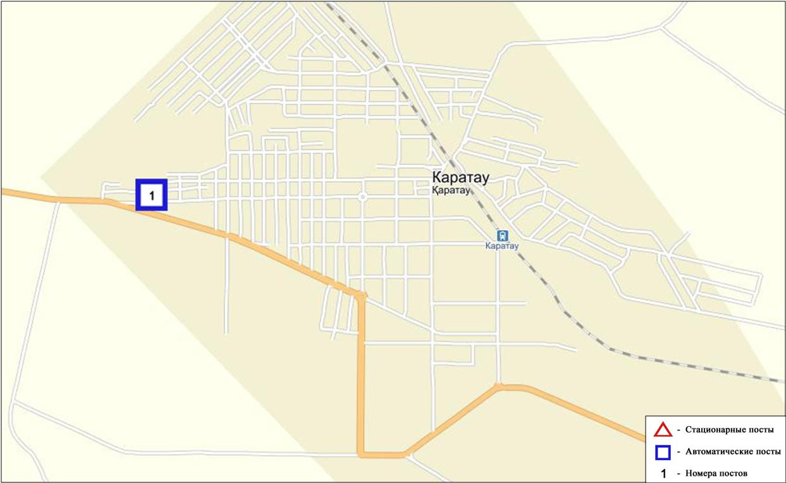
Рис.6.3. Схема расположения стационарной сети наблюдений
за загрязнением атмосферного воздухагорода Каратау

Таблица 41
Характеристика загрязнения атмосферного воздуха города Каратау

Примесь | Средняя концентрация (g_{с.с.}) |  | Максимальная разовая концентрация (g_{м.р.}) |  | Число случаев превышения ПДК
 | мг/м³ | Кратность превышения ПДК_{с.с.} | мг/м³ | Кратность превышения  ПДК _{м.р.} | >ПДК | >5 ПДК | >10 ПДК
Взвешанные частицы РМ-2,5 | 0,000 | 0,000 | 0,000 | 0,000
Взвешанные частицы РМ-10 | 0,000 | 0,000 | 0,000 | 0,000
Диоксид серы | 0,012 | 0,238 | 0,063 | 0,125
Оксид углерода | 0,000 | 0,000 | 0,000 | 0,000
Диоксид азота | 0,011 | 0,283 | 0,071 | 0,354
Оксид азота | 0,005 | 0,090 | 0,146 | 0,365
Озон | 0,044 | 1,477 | 0,093 | 0,582
Сероводород | 0,007 |  | 0,035 | 4,375 | 243
Аммиак | 0,010 | 0,250 | 0,045 | 0,224
Сумма УВ | 0,297 |  | 1,265
Метан | 0,037 |  | 1,646

Общая оценка загрязнения атмосферы. По данным стационарной сети наблюдений (рис.6.3) атмосферный воздух города в целом характеризуется повышеннымуровнем загрязнения,он определялся значениямиСИ равным 4,4 и НП = 17,5 %. Город более всего загрязнен сероводородом(табл.1 и табл.1.1).
В целом по городу среднемесячная концентрация озона составила 1,5 ПДК_{с.с.}, концентрации других загрязняющих веществ – не превышали ПДК.
За январь2016года были выявлены превышения более 1 ПДК: посероводороду –243 случаев (таблица 41).

  - Состояние загрязнения атмосферного воздуха по городу Шу

Наблюдения за состоянием атмосферного воздуха велись на 1 стационарном посту(рис. 6.4., таблица 42).
Таблица 42
Место расположения поста наблюдений и определяемые примеси

Номер  Поста | Сроки отбора | Проведение наблюдений | Адрес поста | Определяемые примеси
1 | каждые 20 минут | в непрерывном режиме | возле Шуйской городской больницы | взвешенные частицы РМ-2,5, взвешенные частицы РМ-10, диоксид серы, оксид углерода, диоксид и оксид азота, озон, сероводород, сумма углеводородов, аммиак, метан

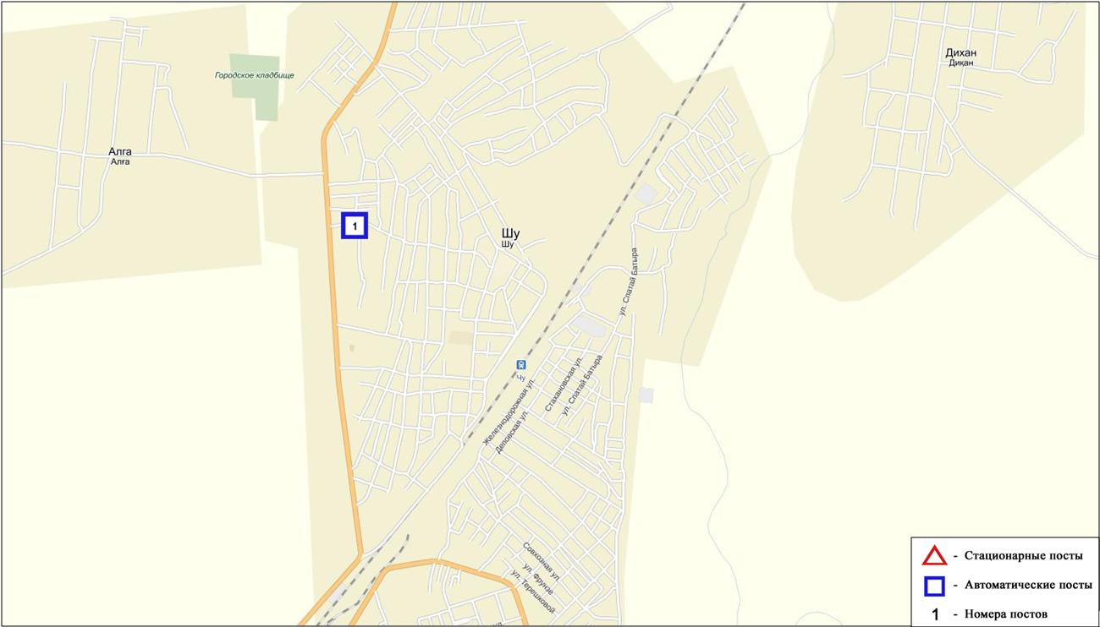
Рис.6.4. Схема расположения стационарной сети наблюдений
за загрязнением атмосферного воздухагорода Шу

Таблица 43
Характеристика загрязнения атмосферного воздуха города Шу
Примесь | Средняя концентрация (g_{с.с.}) |  | Максимальная разовая концентрация (g_{м.р.}) |  | Число случаев превышения ПДК
 | мг/м³ | Кратность превышения ПДК_{с.с.} | мг/м³ | Кратность превышения  ПДК _{м.р.} | >ПДК | >5 ПДК | >10 ПДК
Взвешанные частицы РМ-2,5 | 0,000 | 0,000 | 0,000 | 0,000
Взвешанные частицы РМ-10 | 0,000 | 0,000 | 0,000 | 0,000
Диоксид серы | 0,012 | 0,248 | 0,100 | 0,199
Оксид углерода | 0,270 | 0,090 | 4,548 | 0,910
Диоксид азота | 0,000 | 0,010 | 0,032 | 0,160
Оксид азота | 0,001 | 0,010 | 0,070 | 0,174
Озон | 0,030 | 0,990 | 0,076 | 0,475
Сероводород | 0,005 |  | 0,029 | 3,675 | 415
Аммиак | 0,000 | 0,005 | 0,049 | 0,245
Сумма УВ | 0,000 |  | 0,012
Метан | 0,000 |  | 0,015

Общая оценка загрязнения атмосферы. По данным стационарной сети наблюдений (рис.6.4) атмосферный воздух города в целом характеризуетсяповышеннымуровнем загрязнения, он определялся значениямиСИ равным 3,7и НП = 19,5%. Город более всего загрязненсероводородом(табл.1 и табл.1.1).
В целом по городу среднемесячные концентрации загрязняющих веществ – не превышали ПДК.
За январь 2016года были выявлены превышения более 1 ПДКпо сероводороду – 415 случаев(таблица 43).

  - Состояние загрязнения атмосферного воздуха по поселку Кордай

Наблюдения за состоянием атмосферного воздуха велись на 1 стационарном посту(рис. 6.5., таблица 44).
Таблица 44
Место расположения поста наблюдений и определяемые примеси
Номер  Поста | Сроки отбора | Проведение наблюдений | Адрес поста | Определяемые примеси
1 | каждые 20 минут | в непрерывном режиме | ул. Жибек жолы,  №496«А» | взвешенные частицы РМ-2,5, взвешенные частицы РМ-10, диоксид серы, оксид углерода, диоксид и оксид азота, озон, сероводород, сумма углеводородов, аммиак, метан

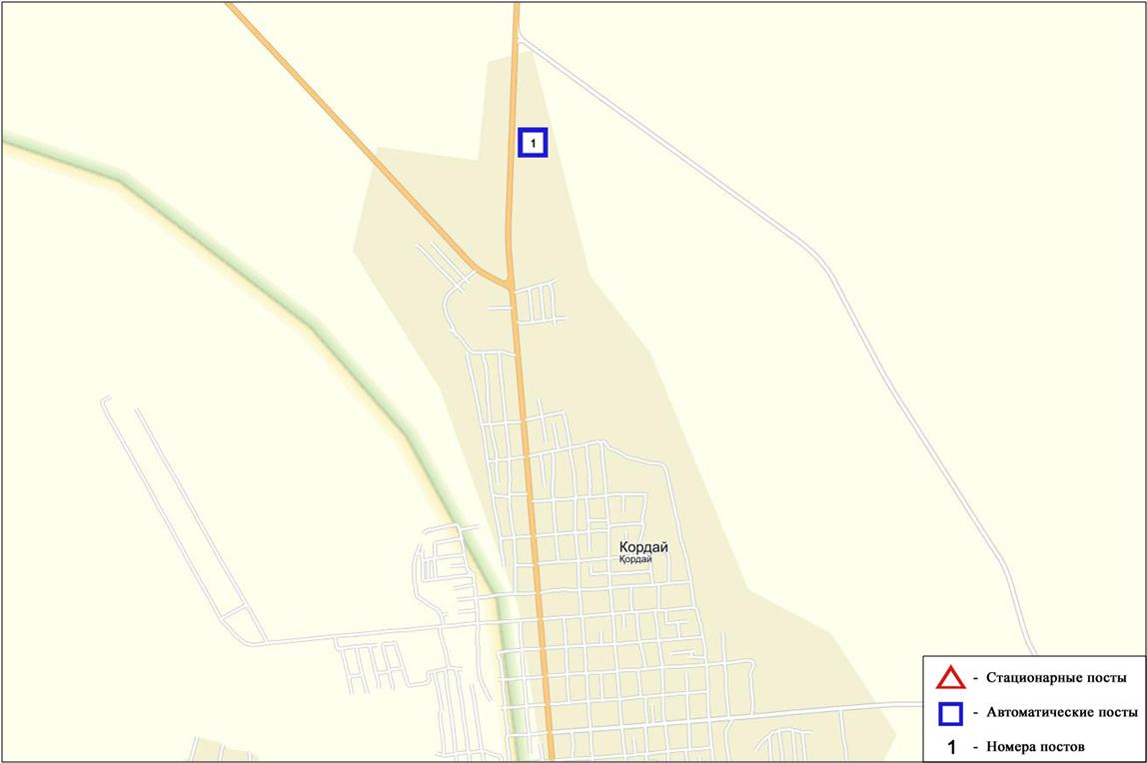
Рис.6.5. Схема расположения стационарной сети наблюдений
за загрязнением атмосферного воздуха поселка Кордай

Таблица 45
Характеристика загрязнения атмосферного воздуха поселка Кордай

Примесь | Средняя концентрация (g_{с.с.}) |  | Максимальная разовая концентрация (g_{м.р.}) |  | Число случаев превышения ПДК
 | мг/м³ | Кратность превышения ПДК_{с.с.} | мг/м³ | Кратность превышения  ПДК _{м.р.} | >ПДК | >5 ПДК | >10 ПДК
Взвешанные частицы РМ-2,5 | 0,000 | 0,000 | 0,000 | 0,000
Взвешанные частицы РМ-10 | 0,000 | 0,000 | 0,000 | 0,000
Диоксид серы | 0,007 | 0,142 | 0,037 | 0,075
Оксид углерода | 0,640 | 0,213 | 3,291 | 0,658
Диоксид азота | 0,021 | 0,513 | 0,122 | 0,608
Оксид азота | 0,002 | 0,028 | 0,015 | 0,037
Озон | 0,032 | 1,100 | 0,075 | 0,469
Сероводород | 0,004 |  | 0,021 | 2,625 | 138
Аммиак | 0,001 | 0,030 | 0,007 | 0,037
Сумма УВ | 0,684 |  | 0,763
Метан | 0,935 |  | 1,027

Общая оценка загрязнения атмосферы. По данным стационарной сети наблюдений (рис.6.5) атмосферный воздух города в целом характеризуется повышеннымуровнем загрязнения, он определялся значениямиСИ равным 2,6 и НП = 11,6 %.Город более всего загрязнен сероводородом(табл.1 и табл.1.1).
В целом по поселку среднемесячные концентрации озона сотавили 1,1 ПДК_{с.с.}, концентрации других загрязняющих веществ – не превышали ПДК.
За январь 2016года были выявлены превышения более 1 ПДКпо сероводороду – 138 случаев(таблица 45).

  - Качество поверхностных вод на территории Жамбылской области

Наблюдения за загрязнением поверхностных вод на территории Жамбылской области проводились на 10-ти водных объектах (реки Талас, Асса, Бериккара, Шу, Аксу, Карабалта, Токташ, Сарыкау, вдхр.Тасоткель и озеро Биликоль).
Сток бассейна рек Шу, Талас, Бериккара и Асса формируется практически полностью на территории Кыргызской Республики. Реки Аксу, Карабалта, Токташ являются притоками реки Шу.
В реке Талас температура воды находится в пределах 5,8 – 17,0 ⁰С, водородный показатель равен 8,0, концентрация растворенного в воде кислорода 9,59 мг/дм³, БПК₅ 3,52 мг/дм³. Превышение ПДК были зафиксированы по веществам из групп главных ионов (сульфаты – 1,1 ПДК), тяжелых металлов (медь – 1,5 ПДК).
В реке Бериккара температура воды 8,0⁰ С, водородный показатель равен 7,8, концентрация растворенного в воде кислорода 9,78 мг/дм³, БПК₅ 1,04 мг/дм³. Превышение ПДК не было зафиксировано.
В реке Асса температура воды 3,0⁰ С, водородный показатель равен 8,1, концентрация растворенного в воде кислорода 9,54 мг/дм³, БПК₅ 2,69 мг/дм³. Превышение ПДК были зафиксированы по веществам из группы биогенных веществ (фториды – 1,2 ПДК).
В озере Биликоль температура воды 5,0 ⁰С, водородный показатель равен 7,9, концентрация растворенного в воде кислорода 6,73 мг/дм³, БПК₅ 26,8 мг/дм³. Превышения ПДК были зафиксированы по веществам из групп главных ионов (сульфаты – 6,5 ПДК, магний – 2,4 ПДК), биогенных веществ (азот аммонийный – 1,2 ПДК, фториды – 2,4 ПДК), органических веществ (нефтепродукты – 2,0 ПДК).
В реке Шу температура воды находится в пределах 4,6 – 7,3 ⁰С, водородный показатель равен 7,5, концентрация растворенного в воде кислорода 10,4 мг/дм³, БПК₅ 3,56 мг/дм³. Превышения ПДК были зафиксированы по веществам из групп главных ионов (сульфаты – 1,2 ПДК), биогенных веществ (аммоний солевой – 1,7 ПДК), органических веществ (фенолы – 2,0 ПДК).
В реке Аксу температура воды 4,0 ⁰С, водородный показатель равен 8,1, концентрация растворенного в воде кислорода 12,0 мг/дм³, БПК₅ 3,64 мг/дм³. Превышения ПДК были зафиксированы по веществам из групп главных ионов (сульфаты – 2,2 ПДК, магний – 1,2 ПДК), биогенных веществ (фториды – 1,4 ПДК), органические вещества (фенолы – 2,0 ПДК).
В реке Карабалта температура воды 2,2 ⁰С, водородный показатель равен 8,0, концентрация растворенного в воде кислорода 12,4 мг/дм³, БПК₅ 3,32 мг/дм³. Превышения ПДК были зафиксированы по веществам из групп главных ионов (сульфаты – 4,8 ПДК, магний – 1,6 ПДК), биогенных веществ (фториды – 1,2 ПДК), тяжелых металлов (медь – 1,1 ПДК), органические вещества (нефтепродукты – 1,4 ПДК, фенолы – 2,0 ПДК).
В реке Токташ температура воды 1,0 ⁰ С, водородный показатель равен 7,6, концентрация растворенного в воде кислорода 11,8 мг/дм³, БПК₅ 3,74 мг/дм³. Превышения ПДК были зафиксированы по веществам из групп главных ионов (сульфаты – 2,3 ПДК), тяжелых металлов (медь – 1,6 ПДК).
В реке Сарыкау температура воды 1,0 ⁰С, водородный показатель равен 8,0, концентрация растворенного в воде кислорода 10,9 мг/дм³, БПК₅ 4,78 мг/дм³. Превышения ПДК были зафиксированы по веществам из групп главных ионов (сульфаты – 3,8 ПДК, магний – 1,4 ПДК), биогенных веществ (фториды – 1,9 ПДК), тяжелых металлов (медь – 1,1 ПДК), органические вещества (нефтепродукты – 1,4 ПДК, фенолы – 2,0 ПДК).
В вдхр. Тасоткель температура воды 2,4 ⁰С, водородный показатель равен 7,7, концентрация растворенного в воде кислорода 12,8 мг/дм³, БПК₅ 1,82 мг/дм³. Превышения ПДК были зафиксированы по веществам из групп главных ионов (сульфаты – 1,1 ПДК), биогенных веществ (азот нитритный – 1,3 ПДК).
Качество воды водных объектов по КИЗВ оценивается следующим образом: вода «нормативно чистая» - река Бериккара; вода «умеренного уровня загрязнения» - реки Талас, Асса, Шу, Аксу, Карабалта, Токташ, Сарыкау, вдхр.Тасоткель и озеро Биликоль.
По сравнению с январем и с декабрем 2015 года качество воды в реках Талас, Асса, Бериккара, Шу, Аксу, Карабалта, Токташ, Сарыкау, вдхр.Тасоткель, озеро Биликоль – существенно не изменилось.
Качество воды, по БПК₅, оценивается следующим образом: озеро Биликоль - вода «чрезвычайно высокого уровня загрязнения», реки Талас, Асса, Шу, Аксу, Карабалта, Токташ, Сарыкау - вода «умеренного уровня загрязнения», река Бериккара и вдхр. Тасоткель – вода «нормативно-чистая».
В сравнении с январем 2015 года качество воды, по БПК₅, в реках Аксу, Карабалта, Токташ ухудшилось, в вдхр. Тасоткель – улучшилось, по остальным рекам существенных изменений нет. В сравнению с декабрем 2015 года качество воды, по БПК₅, не изменилось. Кислородный режим в норме.
На территории области зафиксировано 1 случай ВЗ в озере Биликоль в январе 2016 г. (таблица 7).

  - Радиационный гамма-фон Жамбылской области

Наблюдения за уровнем гамма излучения на местности осуществлялись ежедневно на 3-х метеорологических станциях (Тараз, Толе би, Чиганак) (рис.6.6).
Средние значения радиационного гамма-фона приземного слоя атмосферы по населенным пунктам области находились в пределах 0,10-0,19 мкЗв/ч. В среднем по области радиационный гамма-фон составил 0,16 мкЗв/ч и находился в допустимых пределах.

  - Плотность радиоактивных выпадений в приземном слое атмосферы

Контроль за радиоактивным загрязнением приземного слоя атмосферы на территории Жамбылской области осуществлялся на 3-х метеорологических станциях (Тараз, Толе би, Чиганак) путем отбора проб воздуха горизонтальными планшетами (рис. 6.6). На всех станциях проводился пятисуточный отбор проб.
Среднесуточная плотность радиоактивных выпадений в приземном слое атмосферы на территории области колебалась в пределах 0,9–1,6 Бк/м². Средняя величина плотности выпадений по области составила 1,2 Бк/м², что не превышает предельно-допустимый уровень.

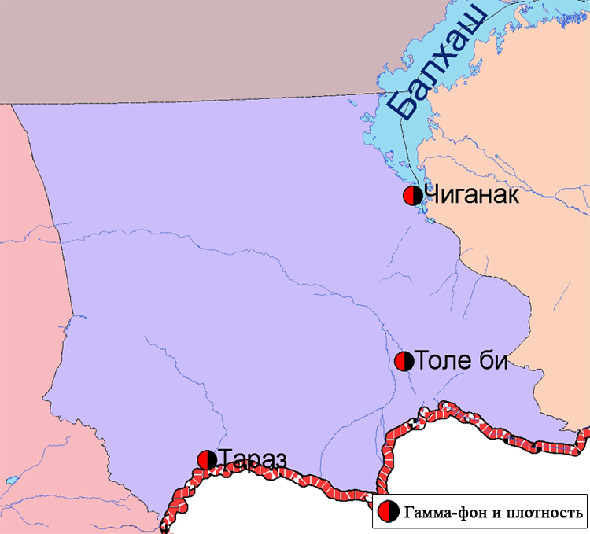
Рис. 6.6 Схема расположения метеостанций за наблюдением уровня радиационного гамма-фона и плотности радиоактивных выпадений на территорииЖамбылской области

- Состояние окружающей среды Западно-Казахстанской области

7.1 Состояние загрязнения атмосферного воздуха по городу Уральск

Наблюдения за состоянием атмосферного воздуха велись на 2 стационарных постах(рис.7.1, таблица 46).
Таблица 46
Место расположения постов наблюдений и определяемые примеси

Номер  Поста | Сроки отбора | Проведение наблюдений | Адрес поста | Определяемые примеси
2 | каждые 20 минут | в непрерывном режиме | рядом с пожарной частью №1  (ул. Гагарина, район дома №25) | взвешенные частицы РМ-10, диоксид серы, диоксид и оксид азота, аммиак, сумма углеводородов, метан
3 |  |  | рядом с парком  им. Кирова  (ул. Даумова) | взвешенные частицы РМ-10, диоксид серы,оксид углерода, диоксид и оксид азота, озон, сероводород, аммиак, сумма углеводородов, метан

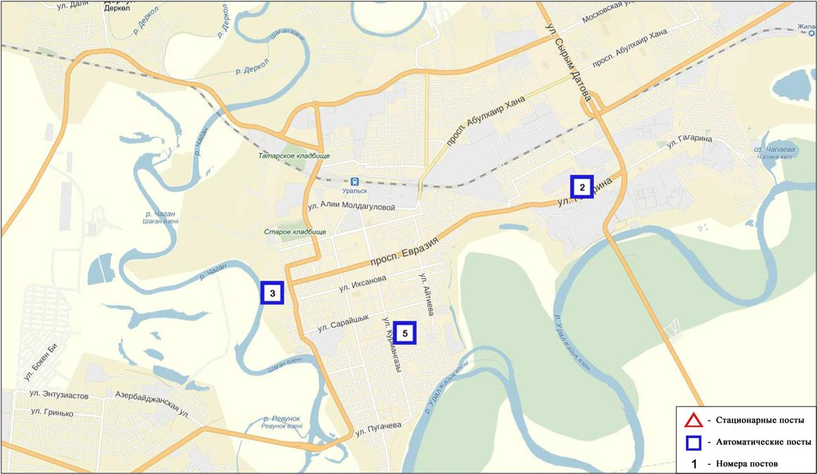
Рис.7.1. Схема расположения стационарной сети наблюдения
за загрязнением атмосферного воздуха города Уральск

Таблица 47
Характеристика загрязнения атмосферного воздуха города Уральск

Примесь | Средняя концентрация (g_{с.с.}) |  | Максимальная разовая концентрация (g_{м.р.}) |  | Число случаев превышения ПДК
 | мг/м³ | Кратность превышения ПДК_{с.с.} | мг/м³ | Кратность превышения ПДК _{м.р.} | >ПДК | >5 ПДК | >10 ПДК
Взвешенные частицы РМ -10 | 0,0098 | 0,1625 | 0,0520 | 0,1734
Диоксид серы | 0,0040 | 0,0800 | 0,0266 | 0,0531
Оксид углерода | 0,1540 | 0,0513 | 1,0668 | 0,2134
Диоксид азота | 0,0257 | 0,6413 | 0,1045 | 0,5223 | 3
Оксид азота | 0,0067 | 0,1117 | 0,0875 | 0,2187
Озон | 0,0334 | 1,1133 | 0,1623 | 1,0144 | 2
Сероводород | 0,0019 |  | 0,0260 | 3,2500 | 1
Аммиак | 0,0005 | 0,0113 | 0,0224 | 0,1120
Сумма УВ | 0,0000 |  | 0,0000
Метан | 0,0000 |  | 0,0000

Общая оценка загрязнения атмосферы.По данным стационарной сети наблюдений (рис.7.1) атмосферный воздух города характеризуетсяповышенным уровнем загрязнения, он определялся значениямиСИравным 3,3и НП= 0,3%(табл.1 и табл.1.1).
В целом по городу среднемесячные концентрации озона составляли 1,1 ПДК_{с.с.}, остальных загрязняющих веществ - не превышали ПДК.
За январь 2016 года были выявлены превышения более 1 ПДК по диоксиду азота-3, по озону-2 и по сероводороду – 1 случай(таблица 47).

7.2Состояние атмосферного воздуха по поселку Березовка

Наблюдения за состоянием атмосферного воздуха велись на 1 стационарном посту(рис 7.2., таблица 48).
Таблица 48
Место расположения постов наблюдений и определяемые примеси

Номер  поста | Сроки отбора | Проведение наблюдений | Адрес поста | Определяемые примеси
7 | каждые 20 минут | в непрерывном режиме | ул. Тупиковая, 1/6 | взвешенные частицы РМ-2,5, взвешенные частицы РМ-10, диоксид серы, оксид углерода, диоксид и оксид азота, озон, сероводород, сумма углеводородов, аммиак, метан

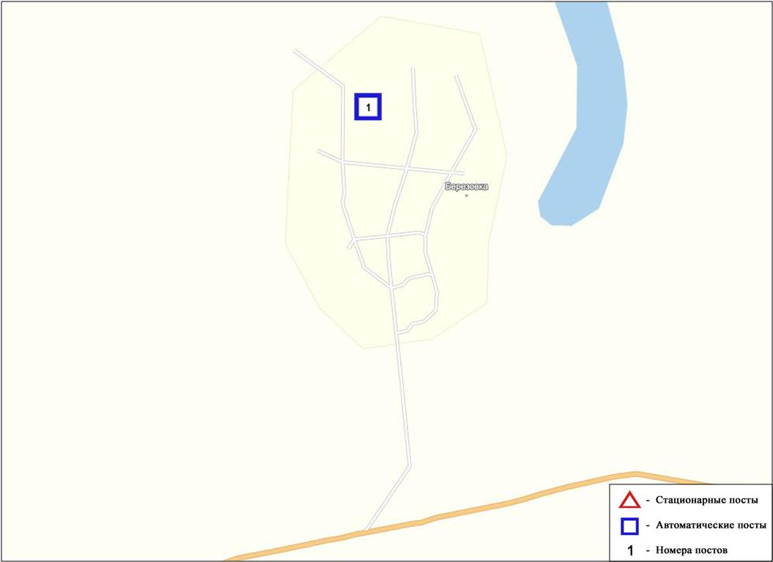
Рис.7.2. Схема расположения стационарной сети наблюдения
за загрязнением атмосферного воздуха поселка Березовка
Таблица 49
Характеристика загрязнения атмосферного воздуха поселка Березовка

Примесь | Средняя концентрация (g_{с.с.}) |  | Максимальная разовая концентрация (g_{м.р.}) |  | Число случаев превышения ПДК
 | мг/м³ | Кратность превышения ПДК_{с.с.} | мг/м³ | Кратность превышения  ПДК _{м.р.} | >ПДК | >5 ПДК | >10 ПДК
Взвешенные частицы РМ -2,5 | 0,008 | 0,237 | 0,070 | 0,465
Взвешенные частицы РМ -10 | 0,010 | 0,165 | 0,071 | 0,238
Диоксид серы | 0,046 | 0,920 | 0,215 | 0,429
Оксид углерода | 0,246 | 0,082 | 1,347 | 0,269
Диоксид азота | 0,012 | 0,293 | 0,076 | 0,380
Оксид азота | 0,007 | 0,118 | 0,036 | 0,091
Озон | 0,086 | 2,857 | 0,152 | 0,953
Сероводород | 0,001 |  | 0,008 | 0,950
Аммиак | 0,001 | 0,028 | 0,008 | 0,039
Сумма УВ | 0,000 |  | 0,000
Метан | 0,000 |  | 0,000

Общая оценка загрязнения атмосферы. По данным стационарной сети наблюдений (рис.7.2) атмосферный воздух города характеризуется низким уровнем загрязнения, он определялся значением СИ = 1,0 и НП равным 0,0 %(табл.1 и табл.1.1).
В целом по поселку среднемесячные концентрацииозона составили 2,9 ПДК_{с.с.}, концентрации других загрязняющих веществ – не превышали ПДК (таблица 49).

7.3Состояние атмосферного воздуха п. Январцево

Наблюдения за состоянием атмосферного воздуха велись на 1 стационарном посту(рис 7.3., таблица 50).
Таблица 50
Место расположения постов наблюдений и определяемые примеси

Номер  поста | Сроки отбора | Проведение наблюдений | Адрес поста | Определяемые примеси
6 | каждые 20 минут | в непрерывном режиме | с. Январцево | взвешенные частицы РМ-2,5, взвешенные частицы РМ-10, диоксид серы, оксид углерода, диоксид и оксид азота, озон, сероводород, сумма углеводородов, аммиак, метан

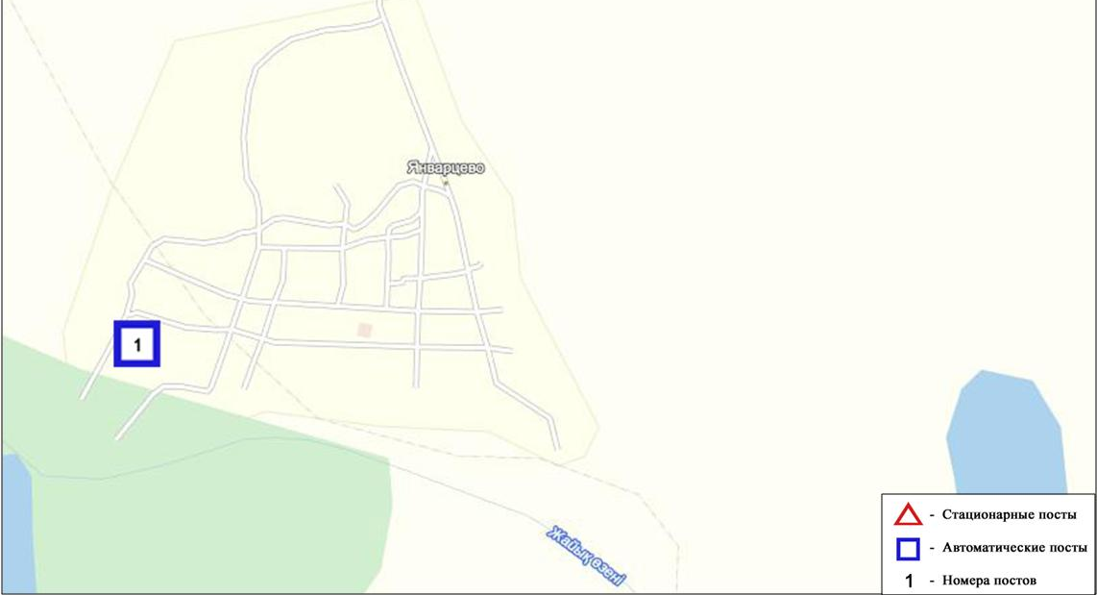
Рис.7.3. Схема расположения стационарной сети наблюдения
за загрязнением атмосферного воздуха поселка Январцево
Таблица 51
Характеристика загрязнения атмосферного воздуха поселка Январцево

Примесь | Средняя концентрация (g_{с.с.}) |  | Максимальная разовая концентрация (g_{м.р.}) |  | Число случаев превышения ПДК
 | мг/м³ | Кратность превышения ПДК_{с.с.} | мг/м³ | Кратность превышения  ПДК _{м.р.} | >ПДК | >5 ПДК | >10 ПДК
Взвешенные частицы РМ -2,5 | 0,010 | 0,283 | 0,090 | 0,564
Взвешенные частицы РМ -10 | 0,012 | 0,205 | 0,099 | 0,329
Диоксид серы | 0,031 | 0,628 | 0,105 | 0,210
Оксид углерода | 0,367 | 0,122 | 0,852 | 0,170
Диоксид азота | 0,015 | 0,385 | 0,071 | 0,357
Оксид азота | 0,002 | 0,038 | 0,013 | 0,033
Озон | 0,121 | 4,030 | 0,204 | 1,273 | 13
Сероводород | 0,009 |  | 0,027 | 3,325 | 57
Аммиак | 0,001 | 0,028 | 0,005 | 0,025
Сумма УВ | 0,000 |  | 0,000
Метан | 0,000 |  | 0,000

Общая оценка загрязнения атмосферы. По данным стационарной сети наблюдений (рис.7.3), атмосферный воздух города характеризуется повышеннымуровнем загрязнения,он определялся значениями СИравным 3,3 иНП = 6,0 %(табл.1 и табл.1.1).Воздух загрязнен более всего загрязнен сероводородом.
В целом по поселку среднемесячная концентрацияозона составила 4,0 ПДК_{с.с.}, среднемесячные концентрации других загрязняющих веществ – не превышали ПДК.
Число случаев превышения более 1 ПДК по сероводородусоставило 57, по озону - 13 случаев(таблица 51).

7.4Качество поверхностных вод на территории
Западно - Казахстанской области

Наблюдения за загрязнением поверхностных вод на территории Западно-Казахстанской области проводились на 3 водных объектах: реках Жайык, Шаган, Дерколь.
В реке Жайык температура воды составила в пределах 0,2-0,3ºC, водородный показатель равен 6,81, концентрация растворенного в воде кислорода- 9,12 мг/дм3, БПК₅₋ 1,35 мг/дм3. Превышения ПДК были зафиксированы по веществам из групп биогенных веществ (азот нитритный-1,4 ПДК), по органическим веществам (фенолы-1,3 ПДК).
В реке Шаган температура воды составила в пределах 0,2-0,3ºC, водородный показатель равен 6,82, концентрация растворенного в воде кислорода- 11,20 мг/дм3, БПК₅₋ 1,23 мг/дм3. Превышения ПДК были зафиксированы по веществам из групп главных ионов (хлориды-1,1 ПДК), по веществам из группы биогенных веществ (азот нитритный-1,2 ПДК), органических веществ (нефтепродукты - 1,2 ПДК).
В реке Дерколь температура воды составила 0,4ºC, водородный показатель равен 6,90, концентрация растворенного в воде кислорода- 7,52 мг/дм3, БПК₅- 1,16 мг/дм3. Превышения ПДК были зафиксированы по веществам из групп главных ионов (магний – 1,3 ПДК, хлориды- 1,2 ПДК), биогенных веществ (азот нитритный - 1,2 ПДК), органических веществ (нефтепродукты - 1,1 ПДК).
Качество воды водных объектов по КИЗВ в реках Жайык, Шаган, Деркольоценивается как «умеренного уровня загрязнения».В сравнении с январем и декабрем 2015 года качество воды рек Жайык, Шаган, Дерколь существенно не изменилось.

7.5Радиационный гамма-фон Западно-Казахстанской области

Наблюдения за уровнем гамма излучения на местности осуществлялись ежедневно на 2-х метеорологических станциях (Уральск, Тайпак) и на 1автоматическом посту наблюдений за загрязнением атмосферного воздуха г.Уральск (ПНЗ№2;)(рис. 7.4).
Средние значения радиационного гамма-фона приземного слоя атмосферы по населенным пунктам области находились в пределах 0,06-0,20мкЗв/ч. В среднем по области радиационный гамма-фон составил 0,14 мкЗв/ч и находился в допустимых пределах.

7.6Плотность радиоактивных выпадений в приземном слое атмосферы

Контроль за радиоактивным загрязнением приземного слоя атмосферы на территории Западно-Казахстанской области осуществлялся на 2-х метеорологических станциях (Уральск, Тайпак) путем отбора проб воздуха горизонтальными планшетами (рис. 7.4). На всех станциях проводился пятисуточный отбор проб.
Среднесуточная плотность радиоактивных выпадений в приземном слое атмосферы на территории области колебалась в пределах 0,7–1,5 Бк/м². Средняя величина плотности выпадений по области составила 1,1 Бк/м², что не превышает предельно-допустимый уровень.

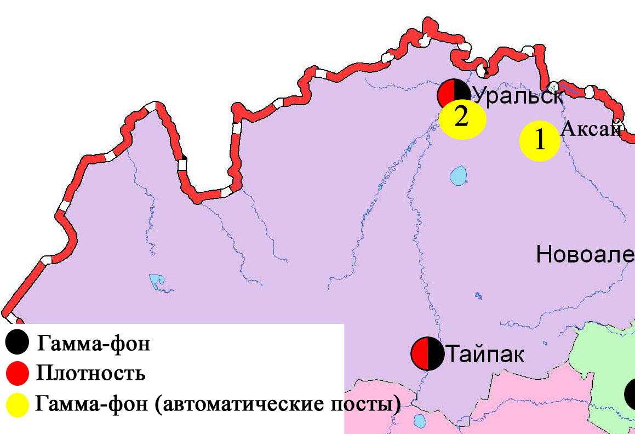
Рис. 7.4Схема расположения метеостанций за наблюдением уровня радиационного гамма-фона и плотности радиоактивных выпадений на территорииЗападно-Казахстанкой области

8 Состояние окружающей среды Карагандинской области

8.1 Состояние загрязнения атмосферного воздуха по городу Караганда

Наблюдения за состоянием атмосферного воздуха велись на 7 стационарных постах(рис. 8.1., таблица 54).
Таблица 54
Место расположения постов наблюдений и определяемые примеси

Номер  поста | Сроки отбора | Проведение наблюдений | Адрес поста | Определяемые примеси
1 | 4 раза  в сутки | ручной отбор проб (дискретные методы) | аэрологическая станция(р-н аэропорта «Городской») | взвешенные вещества, диоксид серы, сульфаты, оксид углерода, диоксид и оксид азота, фенол, формальдегид
3 | 3 раза  в сутки |  | угол ул. Ленина и пр. Бухар-Жырау, 1
4 |  |  | ул. Бирюзова,15 (новый Майкудук)
7 |  |  | ул. Ермекова, 116
5 | каждые 20 минут | в непрерывном режиме | ул. Муканова, 57/3 | взвешенные частицы РМ-10, диоксид серы, оксид углерода, диоксид азота, оксид азота, сумма углеводородов, метан
6 |  |  | городской акимат (в районе старого аэропорта) | взвешенные частицы РМ-2,5, взвешенные частицы РМ-10, диоксид серы, оксид углерода, диоксид и оксид азота, сероводород, сумма углеводородов, аммиак, метан
8 |  |  | район больницы (микрорайон Пришахтинск)

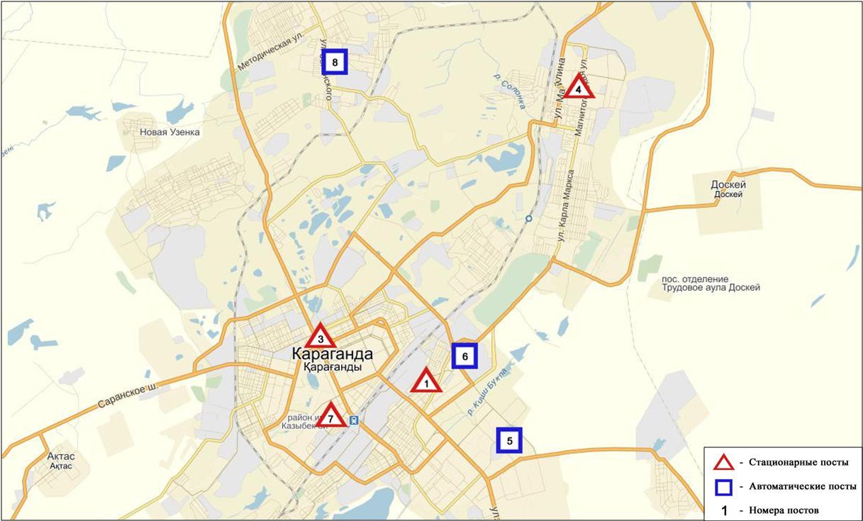
Рис. 8.1. Схема расположения стационарной сети наблюдения
за загрязнением атмосферного воздуха города Караганда

Таблица 55
Характеристика загрязнения атмосферного воздуха города Караганда

Примесь | Средняя концентрация (g_{с.с.}) |  | Максимальная разовая концентрация (g_{м.р.}) |  | Число случаев превышения ПДК
 | мг/м³ | Кратность превышения ПДК_{с.с.} | мг/м³ | Кратность превышения  ПДК _{м.р.} | >ПДК | >5 ПДК | >10 ПДК
Взвешенные вещества | 0,1077 | 0,7179 | 0,4000 | 0,8000
Взвешанные частицы РМ-2,5 | 0,1492 | 4,2629 | 1,2879 | 8,0494 | 1009 | 144
Взвешенные частицы РМ-10 | 0,1010 | 1,6839 | 1,3192 | 4,3973 | 460
Диоксид серы | 0,0111 | 0,2211 | 0,4804 | 0,9608
Сульфаты | 0,0018 |  | 0,0100
Оксид углерода | 1,1110 | 0,3703 | 8,0000 | 1,6000 | 3
Диоксид азота | 0,0392 | 0,9789 | 0,1423 | 0,7117
Оксид азота | 0,0085 | 0,1408 | 0,1189 | 0,2972
Озон | 0,1008 | 3,3600 | 0,2696 | 1,6847 | 259
Сероводород | 0,0007 |  | 0,0122 | 1,5228 | 1
Фенол | 0,0069 | 2,3101 | 0,0130 | 1,3000 | 5
Аммиак | 0,0097 | 0,2425 | 0,5807 | 2,9034 | 1
Формальдегид | 0,0083 | 0,8254 | 0,0160 | 0,3200
Сумма УВ | 0,8215 |  | 3,6629
Метан | 0,6595 |  | 2,8963

Общая оценка загрязнения атмосферы.По данным стационарной сети наблюдений (рис.8.1), уровень загрязнения атмосферного воздуха оценивалсявысокимуровнем загрязнения,он определялся значениями СИ = 8,0 и НП = 34,1 %.Воздух города более всего загрязнен взвешенными частицами РМ-2,5(табл.1 и табл.1.1).
В целом по городу среднемесячные концентрации взвешенных частиц РМ-2,5 составляли 4,2 ПДК_{с.с.}, взвешенных частиц РМ-10 – 1,7 ПДК_{с.с.}, фенола – 2,3 ПДК_{с.с.}, озона – 3,4 ПДК_{с.с.}, других загрязняющих веществ – не превышали ПДК.
Были выявлены случаи превышения более 1 ПДК по взвешенным частицам РМ-10 – 460, по оксиду углерода- 3, по озону -259, по сероводороду-1, по фенолу-5, по аммиаку-1, по взвешенным частицам РМ-2,5 – 1009, а также превышения более 5 ПДК -144 случая (таблица 55).

8.2 Состояние загрязнения атмосферного воздуха по городу Балхаш

Наблюдения за состоянием атмосферного воздуха велись на 4 стационарных постах (рис.8.2., таблица 56).
Таблица 56
Место расположения постов наблюдений и определяемые примеси

Номер  поста | Сроки отбора | Проведение наблюдений | Адрес поста | Определяемые примеси
1 | 3 раза  в сутки | ручной отбор проб (дискретные методы) | м-н Сабитовой (возле СШ № 6) | взвешенные вещества, диоксид серы, сульфаты, оксид углерода, диоксид азота. На ПНЗ №1,3 кадмий,медь, мышьяк, свинец, хром.
3 |  |  | ул. Ленина угол  ул. Алимжанова
4 |  |  | ул. Кирова (больничный городок)
2 | каждые 20 минут | в непрерывном режиме | ул. Ленина, южнее дома 10 | взвешенные частицы РМ-2,5, взвешенные частицы РМ-10, диоксид серы, оксид углерода, диоксид и оксид азота, озон, сумма углеводородов, аммиак, метан

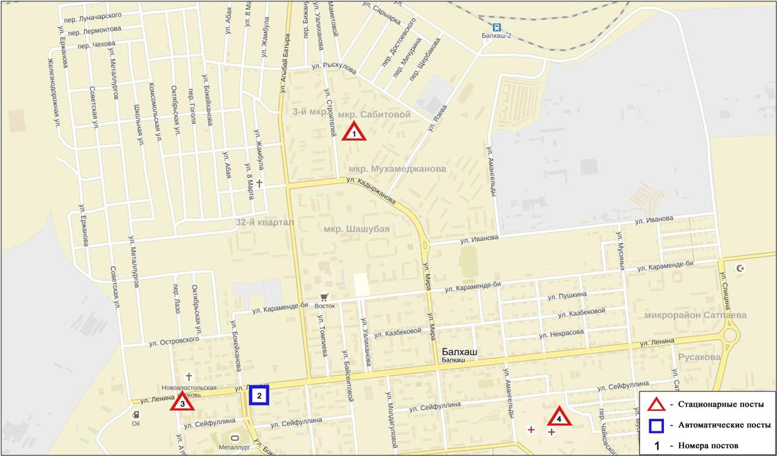
Рис.8.2. Схема расположения стационарной сети наблюдения
за загрязнением атмосферного воздуха города Балхаш

Таблица 57
Характеристика загрязнения атмосферного воздуха города Балхаш
Примесь | Средняя концентрация (g_{с.с.}) |  | Максимальная разовая концентрация (g_{м.р.}) |  | Число случаев превышения ПДК
 | мг/м³ | Кратность превышения ПДК_{с.с.} | мг/м³ | Кратность превышения  ПДК _{м.р.} | >ПДК | >5 ПДК | >10 ПДК
Взвешенные вещества | 0,0821 | 0,5475 | 0,5000 | 1,0000
Взвешанные частицы РМ-2,5 | 0,0496 | 1,4171 | 0,7063 | 4,4146 | 39
Взвешанные частицы РМ-10 | 0,0563 | 0,9383 | 0,7096 | 2,3652 | 16
Диоксид серы | 0,0097 | 0,1945 | 1,4947 | 2,9893 | 23
Сульфаты | 0,0065 |  | 0,0400
Оксид углерода | 0,6458 | 0,2153 | 4,0000 | 0,8000
Диоксид азота | 0,0300 | 0,7488 | 0,1900 | 0,9500
Оксид азота | 0,0002 | 0,0033 | 0,0224 | 0,0560
Озон | 0,0248 | 0,8267 | 0,0465 | 0,2907
Сероводород | 0,0005 |  | 0,0305 | 3,8065 | 3
Аммиак | 0,0096 | 0,2400 | 0,0149 | 0,0743
Сумма УВ | 1,0654 |  | 1,6125
Метан | 1,0654 |  | 1,6124
Общая оценка загрязнения атмосферы.По данным стационарной сети наблюдений (рис.8.2), уровень загрязнения атмосферного воздуха оценивался повышенным уровнем загрязнения, он определялся значениямиСИ равным 4,4 и НП =1,7 %. Воздух города более всего загрязнен взвешенными частицами РМ-2,5 (табл.1 и табл.1.1).
В целом по городу среднемесячные концентрации составили: взвешенных частиц РМ-2,5 – 1,4ПДК_{с.с.,} содержание тяжелых металлов свинца составило1,2ПДК_{с.с.},концентрации других загрязняющих веществне превышали ПДК.
Были зафиксированы превышенияболее 1 ПДКпо взвещенным частицам РМ-2,5 -39, взвешенным частицам РМ-10 -16, диоксиду серы– 23, сероводороду –3случая(таблица 57).

8.3 Состояние загрязнения атмосферного воздухапо городу Жезказган

Наблюдения за состоянием атмосферного воздуха велись на 3 стационарных постах(рис.8.3., таблица 58).
Таблица 58
Место расположения постов наблюдений и определяемые примеси

Номер  поста | Сроки отбора | Проведение наблюдений | Адрес поста | Определяемые примеси
2 | 3 раза  в сутки | ручной отбор проб (дискретные методы) | ул. Сарыарка, район трикотажной фабрики | взвешенные вещества, диоксид серы, сульфаты, оксид углерода, диоксид азота, фенол
3 |  |  | ул. Жастар, 6  (площадь Металлургов)
1 | каждые 20 минут | в непрерывном режиме | ул. М.Жамиля, 4а/1 | взвешенные частицы РМ-2,5, взвешенные частицы РМ-10, диоксид серы, оксид углерода, диоксид и оксид азота, озон, сероводород, сумма углеводородов, аммиак, метан

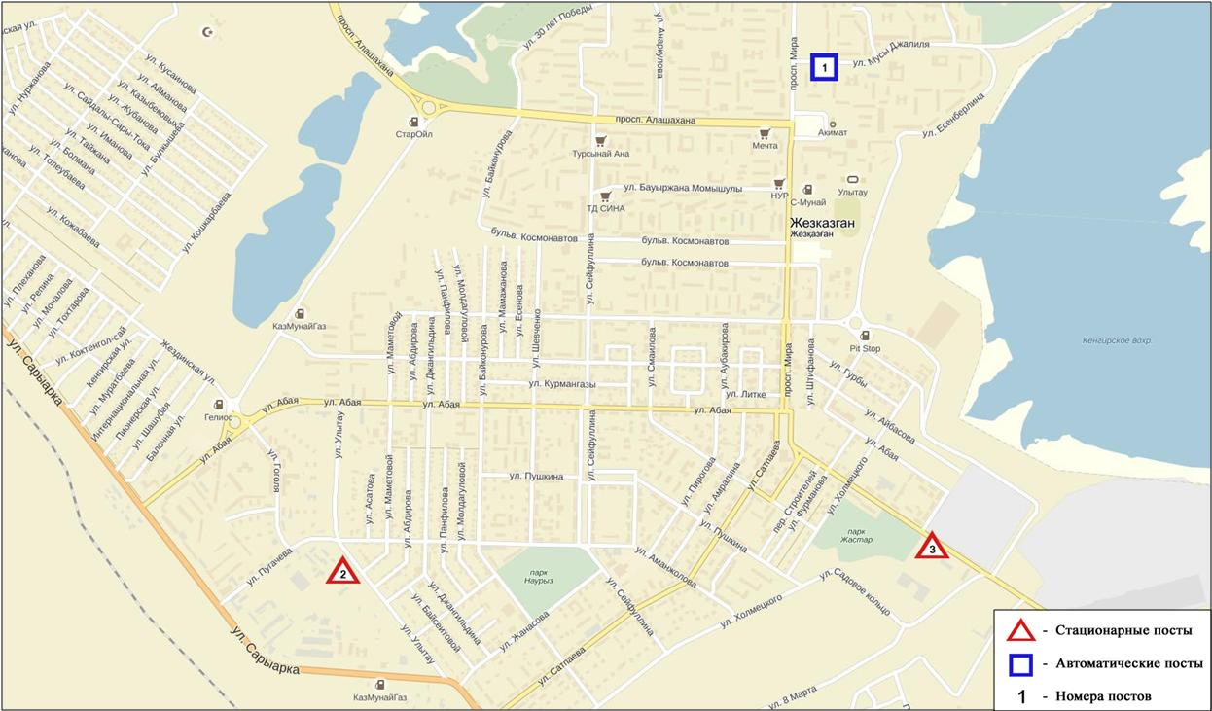
Рис.8.3. Схемарасположения стационарной сети наблюдения за загрязнением атмосферного воздуха города Жезказган
Таблица 59
Характеристика загрязнения атмосферного воздуха города Жезказган

Примесь | Средняя концентрация (g_{с.с.}) |  | Максимальная разовая концентрация (g_{м.р.}) |  | Число случаев превышения ПДК
 | мг/м³ | Кратность превышения ПДК_{с.с.} | мг/м³ | Кратность превышения ПДК _{м.р.} | >ПДК | >5 ПДК | >10 ПДК
Взвешанные вещества | 0,1413 | 0,9420 | 0,3000 | 0,6000
Взвешенные частицы РМ-2,5 | 0,0000 | 0,0000 | 0,0000 | 0,0000
Взвешенные частицы РМ-10 | 0,0000 | 0,0000 | 0,0000 | 0,0000
Диоксид серы | 0,0108 | 0,2153 | 1,9440 | 3,8880 | 40
Сульфаты | 0,0062 |  | 0,0400
Оксид углерода | 0,9855 | 0,3285 | 4,0000 | 0,8000
Диоксид азота | 0,0267 | 0,6667 | 0,1900 | 0,9500
Оксид азота | 0,0028 | 0,0467 | 0,0132 | 0,0330
Озон | 0,0585 | 1,9500 | 0,0920 | 0,5750
Сероводород | 0,0052 |  | 0,0392 | 4,9000 | 350
Фенол | 0,0042 | 1,3986 | 0,0400 | 4,0000 | 7
Аммиак | 0,0009 | 0,0225 | 0,0049 | 0,0245
Сумма УВ | 0,0000 |  | 0,0000
Метан | 0,0000 |  | 0,0000

Общая оценка загрязнения атмосферы.По данным стационарной сети наблюдений (рис.8.3), уровень загрязнения атмосферного воздуха оценивался повышенным уровнем загрязнения, он определялся значениями СИ равным 4,9; значение НП =18,7 %(табл.1 и табл.1.1).Воздух города более всего загрязнен сероводородом.
В целом по городу среднемесячные концентрации составили: озона – 1,9 ПДК_{с.с.}, фенола – 1,4 ПДК_{с.с.}, концентрации других загрязняющих веществ – не превышали ПДК.
Были выявлены случаи превышения более 1 ПДКпо диоксиду серы - 40,посероводороду – 350, по фенолу – 7 случаев(таблица 59).

8.4 Состояние загрязнения атмосферного воздуха по городу Сарань

Наблюдения за состоянием атмосферного воздуха велись на 1 стационарном посту (рис.8.4., таблица 60).
Таблица 60
Место расположения постов наблюдений и определяемые примеси

Номер  поста | Сроки отбора | Проведение наблюдений | Адрес поста | Определяемые примеси
1 | каждые 20 минут | в непрерывном режиме | ул. Саранская, 28а, на территории центральной больницы | взвешенные частицы РМ-2,5, взвешенные частицы РМ-10, диоксид серы, оксид углерода, диоксид и оксид азота, озон, сероводород, сумма углеводородов, аммиак, метан

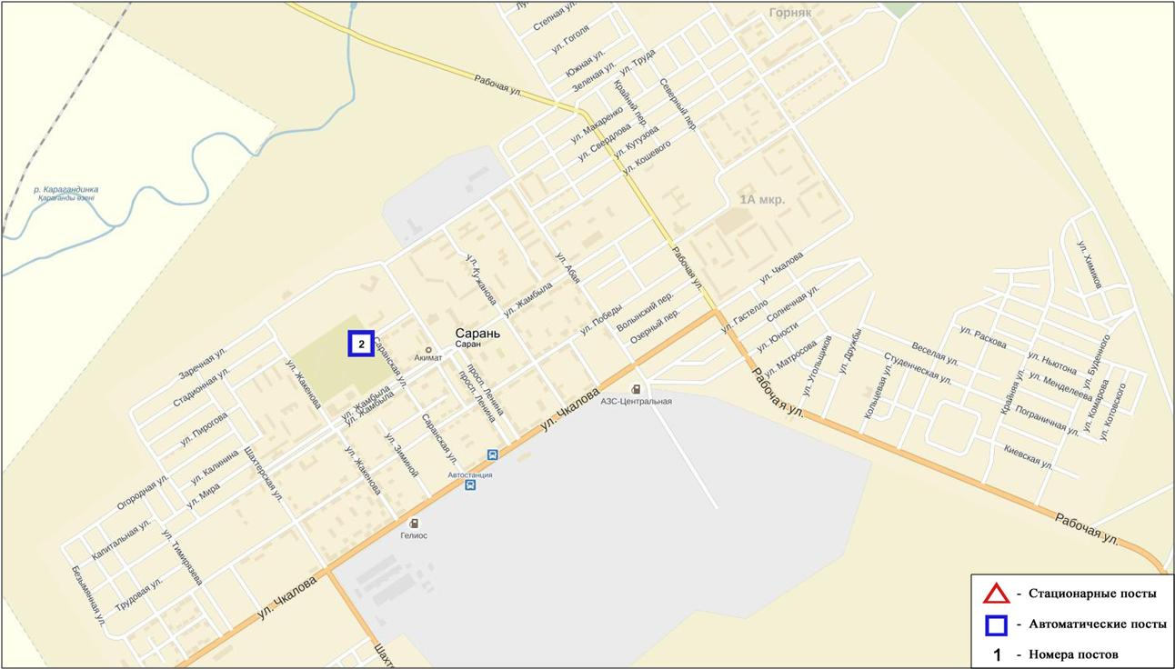
Рис.8.4. Схемарасположения стационарной сети наблюдения за загрязнением атмосферного воздуха города Сарань
Таблица 61
Характеристика загрязнения атмосферного воздуха города Сарань

Примесь | Средняя концентрация (g_{с.с.}) |  | Максимальная разовая концентрация (g_{м.р.}) |  | Число случаев превышения ПДК
 | мг/м³ | Кратность превышения ПДК_{с.с.} | мг/м³ | Кратность превышения  ПДК _{м.р.} | >ПДК | >5 ПДК | >10 ПДК
Взвешенные частицы РМ-2,5 | 0,064 | 1,817 | 0,351 | 2,195 | 170
Взвешенные частицы РМ-10 | 0,075 | 1,250 | 0,383 | 1,277 | 42
Диоксид серы | 0,000 | 0,000 | 0,000 | 0,000
Оксид углерода | 1,406 | 0,469 | 7,407 | 1,481 | 35
Диоксид азота | 0,000 | 0,000 | 0,000 | 0,000
Оксид азота | 0,000 | 0,000 | 0,000 | 0,000
Озон | 0,039 | 1,287 | 0,070 | 0,434
Сероводород | 0,000 |  | 0,000 | 0,000
Аммиак | 0,000 | 0,000 | 0,000 | 0,000
Сумма УВ | 0,900 |  | 2,169
Метан | 1,250 |  | 2,834

Общая оценка загрязнения атмосферы. По данным стационарной сети наблюдений (рис.8.4), уровень загрязнения атмосферного воздуха оценивался повышенным, он определялся значением НП равным 7,7%; СИ = 2,2(табл.1 и табл.1.1). Город более всего загрязнен взвешенными частицами РМ-2,5.
В целом по городу среднемесячная концентрация озона составила 1,3 ПДК_{с.с.}, по взвещенным частицам РМ-2,5 – 1,8 ПДК_{с.с.}, по взвещенным частицам РМ-10 – 1,3 ПДК_{с.с.}, концентрации других загрязняющих веществ – не превышали ПДК.
Также были выявлены случаи превышения более 1 ПДК по взвешенным частицам РМ-2,5 – 170, по взвешенным частицам РМ-10 – 42, по оксиду углерода- 35 случаев (таблица 61).

8.5 Состояние атмосферного воздуха по городу Темиртау

Наблюдения за состоянием атмосферного воздуха велись на 4 стационарных постах(рис. 8.5., таблица 62).
Таблица 62
Место расположения постов наблюдений и определяемые примеси

Номер  поста | Сроки отбора | Проведение наблюдений | Адрес поста | Определяемые примеси
3 | 3 раза  в сутки | ручной отбор проб (дискретные методы) | ул. Дмитрова,212 и Степана Рамзина | взвешенные вещества, диоксид серы, сульфаты, оксид углерода, диоксид и оксид азота, сероводород, фенол, аммиак
4 |  |  | 6-ой м-н Амангельды/  Темиртауская
5 |  |  | 3 «а» м-н  (район спасительной станции)
2 | каждые 20 минут | в непрерывном режиме | ул. Фурманова, 5 | взвешенные частицы РМ-10, диоксид серы, оксид углерода, диоксид и оксид азота, сероводород, фенол, аммиак, формальдегид, сумма углеводородов, метан

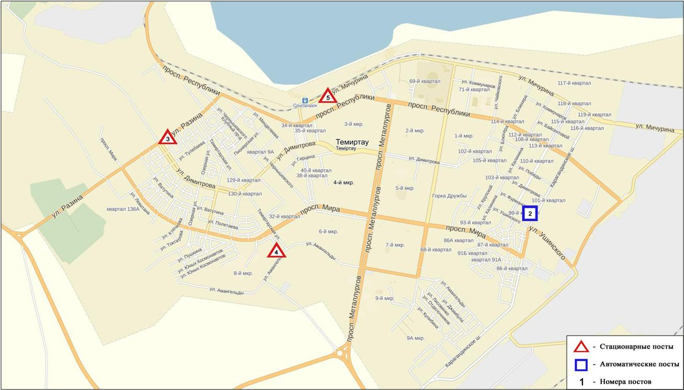
Рис. 8.5. Схема расположения стационарной сети наблюдения за загрязнением атмосферного воздуха города Темиртау

Таблица 63
Характеристика загрязнения атмосферного воздуха города Темиртау

Примесь | Средняя концентрация (g_{с.с.}) |  | Максимальная разовая концентрация (g_{м.р.}) |  | Число случаев превышения ПДК
 | мг/м³ | Кратность превышения ПДК_{с.с.} | мг/м³ | Кратность превышения  ПДК _{м.р.} | >ПДК | >5 ПДК | >10 ПДК
Взвешенные вещества | 0,281 | 1,874 | 0,600 | 1,200 | 14
Взвешенные частицы РМ-10 | 0,000 | 0,000 | 0,000 | 0,000
Диоксид серы | 0,082 | 1,633 | 2,673 | 5,345 | 372 | 1
Сульфаты | 0,010 |  | 0,020
Оксид углерода | 1,197 | 0,399 | 8,354 | 1,671 | 7
Диоксид азота | 0,073 | 1,827 | 1,318 | 6,591 | 875 | 10
Оксид азота | 0,030 | 0,499 | 1,459 | 3,646 | 60
Сероводород | 0,002 |  | 0,019 | 2,437 | 69
Фенол | 0,009 | 3,087 | 0,029 | 2,900 | 65
Аммиак | 0,052 | 1,290 | 0,190 | 0,950
Формальдегид | 0,000 | 0,000 | 0,000 | 0,000
Сумма УВ | 0,000 |  | 0,000
Метан | 0,000 |  | 0,000

Общая оценка загрязнения атмосферы.По данным стационарной сети наблюдений (рис.8.5), уровень загрязнения атмосферного воздуха оценивался высоким, он определялся значениямиСИ равным 6,6 иНП=41,1 % (табл.1 и табл.1.1). Воздух города более всего загрязнен диоксидом азота.
В целом по городу среднемесячные концентрации составили: взвешенных веществ – 1,8 ПДК_{с.с.}, диоксида серы 1,6 ПДК_{с.с}, диоксида азота 1,8 ПДК_{с.с}, фенола – 3,1 ПДК_{с.с.}, аммиака – 1,3 ПДК_{с.с.}, концентрации других загрязняющих веществ – не превышали ПДК.
Были выявлены случаи превышения более 1 ПДК по взвешенным веществам –14, по диоксиду серы -372, оксиду углерода – 7, по оксиду азота – 60, по сероводороду – 69,пофенолу – 65, также было зафиксировано превышение более 5 ПДК по диоксиду серы-1, по диоксиду азота – 10 случаев(таблица 63).

8.6Качество поверхностных вод на территории Карагандинской области

Наблюдения за загрязнением поверхностных вод на территории Карагандинской области проводились на 8 водных объектах – реки: Нура, Шерубайнура, Сокыр, Кара Кенгир, водохранилища: Самаркан, Кенгир, Канал сточных вод, канал Ертис-Караганды.
Река Нура начинается в горах Керегетас и впадает в Коргалжинскую систему озер, соединяющихся с большим озером Тениз. Река берет свое начало на территории Карагандинской области и протекает через Акмолинскую область. На реке Нура расположено водохранилище Самаркан. Река Шерубайнура - правобережный приток реки Нура. Река Кара Кенгир – правый приток реки Сарысу. Водохранилище Кенгир расположено на реке Кара Кенгир.
На реке Нура: температура воды отмечена в пределах 0 – 4,2ºC, водородный показатель равен 7,57, концентрация растворенного в воде кислорода – 8,68 мг/дм3, БПК₅ –2,12 мг/дм3. Превышения ПДК были зафиксированы по веществам из групп главных ионов (сульфаты – 2,1 ПДК, магний – 1,1 ПДК), биогенных веществ (азот нитритный – 1,9 ПДК, железо общее – 1,5 ПДК, фториды – 2,1 ПДК), тяжелых металлов (марганец – 11,6 ПДК, цинк – 1,4 ПДК). Средняя концентрация общей ртути составляет 0,00006 мг/дм³, максимальная – 0,00014 мг/дм³.
На водохранилище Самаркан: температура воды 0 ºC, водородный показатель равен 7,58, концентрация растворенного в воде кислорода 10,18 мг/дм3, БПК₅ – 2,31 мг/дм3. Превышения ПДК были зафиксированы по веществам из групп, биогенных веществ (железо общее – 1,8 ПДК, фториды – 2,0 ПДК), тяжелых металлов (марганец – 2,6 ПДК, цинк – 2,0 ПДК). Средняя концентрация общей ртути составляет 0,00001 мг/дм³.
В канале сточных вод АО «Арселор Миттал Темир-Тау» и АО «ТЭМК» температура воды находился в пределах 3,0 – 7,0 ºC, водородный показатель - 7,49, концентрация растворенного в воде кислорода – 9,89 мг/дм3, БПК₅ – 2,19 мг/дм3. Превышения ПДК были зафиксированы по веществам из групп главных ионов (сульфаты – 3,0 ПДК, магний – 1,1 ПДК), биогенных веществ (азот нитритный – 2,8 ПДК, азот нитратный – 1,2 ПДК), тяжелых металлов (медь –1,9, цинк –2,1 ПДК, марганец – 7,5 ПДК), органических веществ (фенолы – 2,0 ПДК). Средняя концентрация общей ртути составила 0,00008 мг/дм³, максимальная – 0,00012 мг/дм³.
В пункте наблюдения реки Сокыр в районе автодорожного моста – температура воды 0 ºC, водородный показатель – 7,66, концентрация растворенного в воде кислорода составила 6,73 мг/дм3, БПК₅ – 2,84 мг/дм3. Превышения ПДК были зафиксированы по веществам из групп главных ионов (хлориды – 1,1 ПДК, сульфаты – 3,3 ПДК магний – 1,3 ПДК), биогенных веществ (аммоний солевой – 13,4 ПДК, азот нитритный – 19,1 ПДК, азот нитратный – 1,5 ПДК), тяжелых металлов (цинк – 2,4 ПДК, марганец – 53,0 ПДК).
На реке Шерубайнура: температура воды 0,4ºC, водородный показатель равен – 7,68, концентрация растворенного в воде кислорода – 7,02 мг/дм3, БПК₅ – 2,98 мг/дм3. Превышения ПДК были зафиксированы по веществам из групп главных ионов (хлориды – 1,1 ПДК, сульфаты – 3,4 ПДК, магний – 1,2 ПДК), биогенных веществ (аммоний солевой – 12,5 ПДК, азот нитритный – 18,3 ПДК, азот нитратный – 1,4 ПДК, железо общее – 1,5 ПДК, фториды – 2,0 ПДК), тяжелых металлов (марганец – 8,3 ПДК, цинк – 1,3 ПДК), органических веществ (фенолы – 2,0 ПДК).
На водохранилище Кенгир: температура воды 0 ºC, водородный показатель равен 7,77, концентрация растворенного в воде кислорода – 6,02 мг/дм3, БПК₅ – 3,28 мг/дм3. Превышения ПДК были зафиксированы по веществам из групп главных ионов (сульфаты – 1,8 ПДК), тяжелых металлов (марганец – 1,9 ПДК, цинк – 1,3 ПДК).
На реке Кара Кенгир температура воды отмечена в пределах 0 – 2,8 ºC, водородный показатель равен 7,35, концентрация растворенного в воде кислорода 5,05 мг/дм3, БПК₅ – 3,84 мг/дм3. Превышения ПДК были зафиксированы по веществам из групп главных ионов (сульфаты – 3,5 ПДК, магний – 1,1 ПДК), биогенных веществ (аммоний солевой – 14,9 ПДК, азот нитритный – 3,8 ПДК, железо общее – 2,4 ПДК), тяжелых металлов (марганец – 4,1 ПДК, медь – 2,2 ПДК, цинк – 1,3 ПДК).
На канале Ертис-Караганды температура воды составляет 0,2 ºC, водородный показатель равен 8,24, концентрация растворенного в воде кислорода 7,77 мг/дм3, БПК₅ – 1,12 мг/дм3. Превышения ПДК были зафиксированы по веществу из группы тяжелых металлов (марганец – 4,2 ПДК).
Качество воды водных объектов по КИЗВ оценивается следующим образом: вода «умеренного уровня загрязнения» – вдхр. Самаркан, Кенгир, канал сточных вод; вода «высокого уровня загрязнения» – реки Нура, Шерубайнура, Кара Кенгир,канал Ертис-Караганды; вода «чрезвычайно-высокого уровня загрязнения» – река Сокыр.
В сравнении с январем 2015 года качество воды канала сточных вод – улучшилось; в реках Нура, Сокыр, Шерубайнура, Кара Кенгир, вдхр. Самаркан, Кенгир, канале Ертис-Караганды – существенно не изменилось.
В сравнении с декабрем 2015 года качество воды канала сточных вод, реки Кара Кенгир – улучшилось, в реках Нура, Сокыр – ухудшилось; в реке Шерубайнура, вдхр. Самаркан, Кенгир – существенноне изменилось.
Качество воды по БПК₅ оценивается следующим образом: вода «умеренного уровня загрязнения» - вдхр. Кенгир, р. Кара Кенгир, вода «нормативно-чистая» - реки Нура, Шерубайнура, Сокыр, вдхр. Самаркан, канал сточных вод, канал Ертис-Караганды.
В сравнении с январем 2015 года, качество воды, по БПК₅, в реках Сокыр, Шерубайнура улучшилось; в остальных водных объектах существенно не изменилось. По сравнению с декабрем 2015 года качество воды, по БПК₅, вдхр. Кенгир ухудшилось; в остальных водных объектов существенно не изменилось. Кислородный режим в норме.
На территории области обнаружены следующие ВЗ: река Нура – 6 случаев ВЗ,канал сточных вод – 1 случай ВЗ,река Сокыр – 3 случая ВЗ, рекаШерубайнура – 2 случая ВЗ, река Кара Кенгир – 1 случай ВЗ (таблица 7).

8.7 Состояние качества поверхностных вод Карагандинской области по гидробиологическим показателям

Гидробиологические наблюдения проводились на реках Нура, Шерубайнура, Кара Кенгир, а также на водохранилищах Самаркан и Кенгир по определению острой токсичности воды на дафний.
р. Нура. Данные биотестирования по реке Нура распределились следующим образом: 97% выживших дафний (тест-параметр 3%) наблюдалось на створе г. Темиртау,″1 км выше сброса сточных вод″. На остальных створах прослеживалась стопроцентная выживаемость тест-объекта по отношению к контролю. По полученным данным исследуемая вода р. Нуры не оказывала токсического действия на тест-обьект.
р. Шерубайнура. В процессе определения острой токсичности воды тест-параметр (процент погибших дафний по отношению к контролю) по реке составил 0 %. Токсического влияния на тест – объект не обнаружено.
Вдхр. Самаркан. Количество выживших дафний на водохранилище в ходе биотестирования составило 100% по отношению к контролю. Тест- параметр был равен 0%. Исследуемый водный объект не оказал токсического влияния на культуру Daphniamagna.
вдхр. Кенгир. Данные полученные в ходе биотестирования по водохранилищу Кенгир, тест – параметр (процент погибших дафний по отношению к контролю) был равен – 0%. По полученным данным исследуемая вода не оказывала токсического действия на тест – обьект.
р. Кара Кенгир. В ходе биотестирования воды реки Кара Кенгир в январе тест-параметр был равен 0%. Полученные данные говорят о том, что вода не оказывает токсического действия на тест-объект.

8.8 Радиационный гамма-фон Карагандинской области

Наблюдения за уровнем гамма излучения на местности осуществлялись ежедневно на 5-ти метеорологическихстанциях (Балхаш, Жезказган, Караганда, Корнеевка, свх. Родниковский) ина 2-хавтоматических постах наблюдений за загрязнением атмосферного воздуха г. Караганда (ПНЗ№5),г.Темиртау (ПНЗ№2)(рис. 8.6).
Средние значения радиационного гамма-фона приземного слоя атмосферы по населенным пунктам области находились в пределах 0,12-0,26 мкЗв/ч. В среднем по области радиационный гамма-фон составил 0,17 мкЗв/ч и находился в допустимых пределах.

8.9 Плотность радиоактивных выпадений в приземном слое атмосферы
Контроль за радиоактивным загрязнением приземного слоя атмосферы на территории Карагандинской области осуществлялся на 3-х метеорологических станциях (Балхаш, Жезказган, Караганда) путем отбора проб воздуха горизонтальными планшетами(рис. 8.6). На всех станциях проводился пятисуточный отбор проб.
Среднесуточная плотность радиоактивных выпадений в приземном слое атмосферы на территории области колебалась в пределах 0,8–1,5 Бк/м². Средняя величина плотности выпадений по области составила 1,2 Бк/м², что не превышает предельно-допустимый уровень.

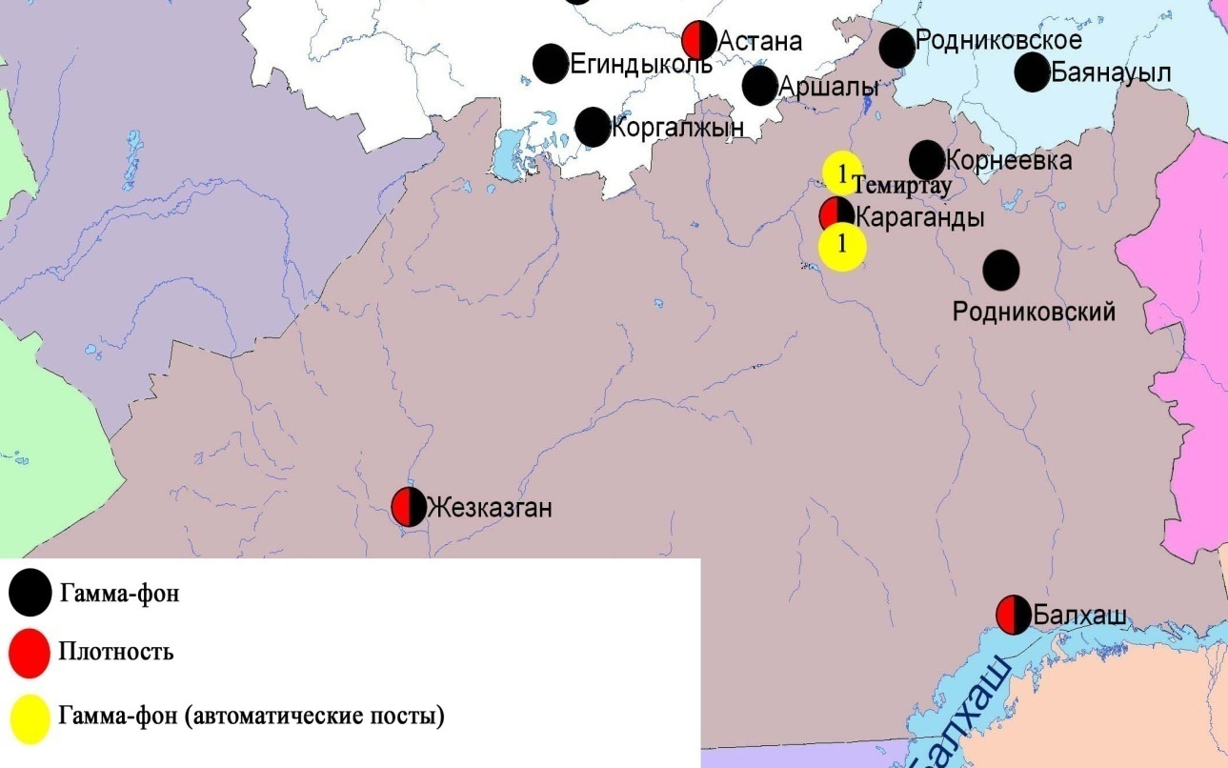

Рис. 8.6 Схема расположения метеостанций за наблюдением уровня радиационного гамма-фона и плотности радиоактивных выпадений на территорииКарагандинской области

- Состояние окружающей среды Костанайской области

  - Состояние загрязнения атмосферного воздуха по городу Костанай

Наблюдения за состоянием атмосферного воздуха велись на 4 стационарных постах(рис.9.1., таблица 65).
Таблица 65
Место расположения постов наблюдений и определяемые примеси

Номер  поста | Сроки отбора | Проведение наблюдений | Адрес поста | Определяемые примеси
1 | 3 раза  в сутки | ручной отбор проб (дискретные методы) | ул. Каирбекова, 379; жилой район | взвешенные вещества, диоксид серы, оксид углерода, диоксид азота
3 |  |  | ул. Дощанова, 43,  центр города
2 | каждые 20 минут | в непрерывном режиме | ул.Бородина | взвешенные частицы РМ-10, диоксид серы, оксид углерода, диоксид и оксид азота
4 |  |  | ул. Маяковского | взвешенные частицы РМ-10, диоксид серы, оксид углерода, диоксид и оксид азота, сумма углеводородов, метан

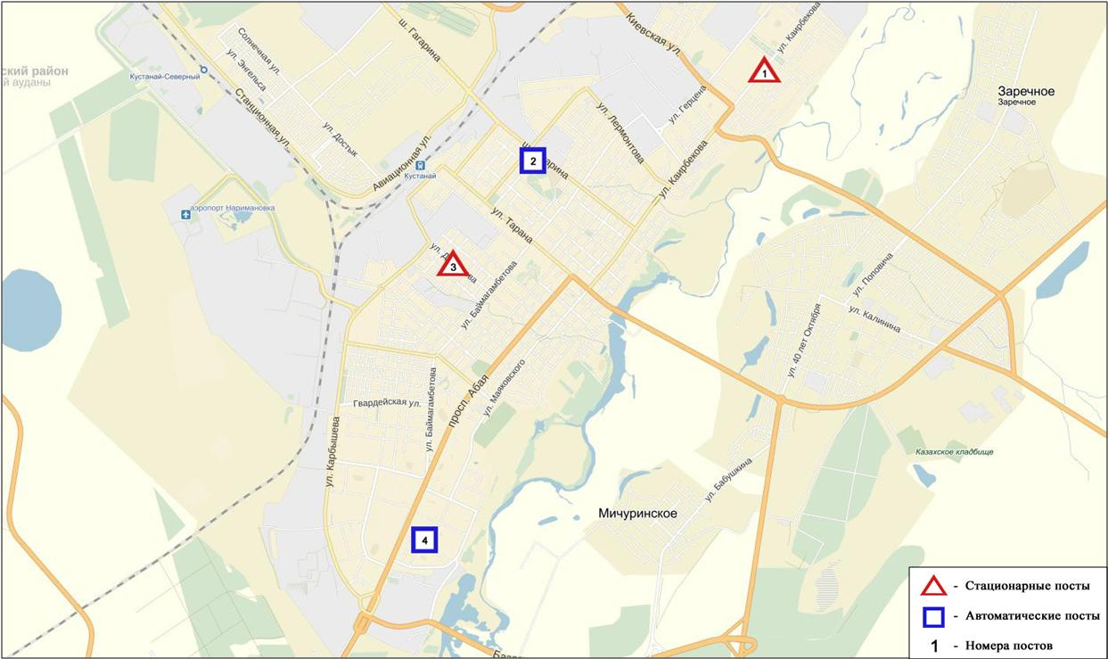
Рис.9.1 Схема расположения стационарной сети наблюдения
за загрязнением атмосферного воздуха города Костанай

Таблица 66
Характеристика загрязнения атмосферного воздуха города Костанай

Примесь | Средняя концентрация (g_{с.с.}) |  | Максимальная разовая концентрация (g_{м.р.}) |  | Число случаев превышения ПДК
 | мг/м³ | Кратность превышения ПДК_{с.с.} | мг/м³ | Кратность превышения  ПДК _{м.р.} | >ПДК | >5 ПДК | >10 ПДК
Взвешенные вещества | 0,0000 | 0,0000 | 0,0000 | 0,0000
Взвешенные частицы РМ -10 | 0,0000 | 0,0000 | 0,0000 | 0,0000
Диоксид серы | 0,0375 | 0,7495 | 0,4300 | 0,8600
Оксид углерода | 0,4223 | 0,1408 | 7,6535 | 1,5307 | 1
Диоксид азота | 0,0236 | 0,5888 | 0,1301 | 0,6503
Оксид азота | 0,1969 | 3,2817 | 2,2220 | 5,5550 | 802 | 17
Сумма УВ | 0,0000 |  | 0,0000
Метан | 0,0000 |  | 0,0000

Общая оценка загрязнения атмосферы.По данным стационарной сети наблюдений (рис.9.1), уровень загрязнения атмосферного воздуха оценивался высоким,он определялся значениями СИ = 5,6 иНП =34,8 %. Воздух города более всего загрязнен оксидом азота(табл.1 и табл.1.1).
В целом по городу среднемесячные концентрацииоксида азотасоставили 3,3 ПДК_{с.с.}, концентрации остальных загрязняющих веществне превышали ПДК.
За январь по оксиду углерода были зафиксированыпревышения более 1 ПДК -1, по оксиду азота-802 случая и более 5 ПДК – 17 случаев превышение (таблица 66).

  - Состояние атмосферного воздуха по городу Рудный

Наблюдения за состоянием атмосферного воздуха велись на 2 стационарных постах (рис.9.2., таблица 67).

Таблица 67
Место расположения постов наблюдений и определяемые примеси

Номер  поста | Сроки отбора | Проведение наблюдений | Адрес поста | Определяемые примеси
5 | каждые 20 минут | в непрерывном режиме | ул. Молодой Гвардии | взвешенные частицы РМ-10, диоксид серы, оксид углерода, диоксид и оксид азота
6 |  |  | рядом с мечетью | взвешенные частицы РМ-10, диоксид серы,диоксид и оксид азота, сумма углеводородов, метан

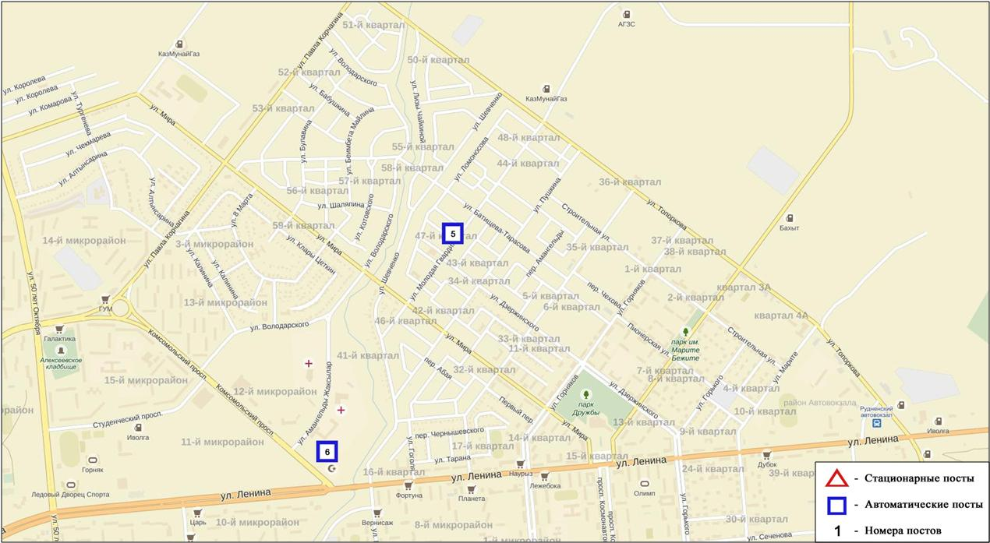
Рис.9.2. Схема расположения тационарной сети наблюдения за загрязнением атмосферного воздуха города Рудный
Таблица 68
Характеристика загрязнения атмосферного воздуха города Рудный

Примесь | Средняя концентрация (g_{с.с.}) |  | Максимальная разовая концентрация (g_{м.р.}) |  | Число случаев превышения ПДК
 | мг/м³ | Кратность превышения ПДК_{с.с.} | мг/м³ | Кратность превышения  ПДК _{м.р.} | >ПДК | >5 ПДК | >10 ПДК
Взвешенные частицы РМ -10 | 0,0220 | 0,3667 | 0,3259 | 1,0863 | 1
Диоксид серы | 0,0990 | 1,9800 | 0,5475 | 1,0950 | 6
Оксид углерода | 0,0044 | 0,0015 | 0,8425 | 0,1685
Диоксид азота | 0,0326 | 0,8150 | 0,1416 | 0,7079
Оксид азота | 0,0047 | 0,0783 | 0,2309 | 0,5773
Сумма УВ | 0,0000 |  | 0,0000
Метан | 0,0000 |  | 0,0000

Общая оценка загрязнения атмосферы.По данным стационарной сети наблюдений (рис.9.2), уровень загрязнения атмосферного воздуха оцениваетсянизким,он определялся значениями СИ равным 1,1иНП=0,3%(табл.1 и табл.1.1). Воздухгорода более всего загрязнендиоксидом серы.
В целом по городу среднемесячные концентрации диоксида серы составляли 2,0 ПДК_{с.с.}, концентрации остальных загрязняющих веществ - не превышали ПДК.
За январьпо городу были зафиксированыпревышения более 1 ПДК по взвешенным частицам РМ-10 - 1 и по диоксиду серы - 6 случаев(таблица 68).

  - Состояние атмосферного воздуха по поселку Карабалык

Наблюдения за состоянием атмосферного воздуха велись на 1 стационарном посту (рис.9.3., таблица 69).
Таблица 69
Место расположения постов наблюдений и определяемые примеси

Номер  поста | Сроки отбора | Проведение наблюдений | Адрес поста | Определяемые примеси
13 | каждые 20 минут | в непрерывном режиме | ул. Гагарина, 40 «А» | взвешенные частицы РМ-2,5, взвешенные частицы РМ-10, диоксид серы, оксид углерода, диоксид и оксид азота, озон, сероводород, сумма углеводородов, аммиак, метан

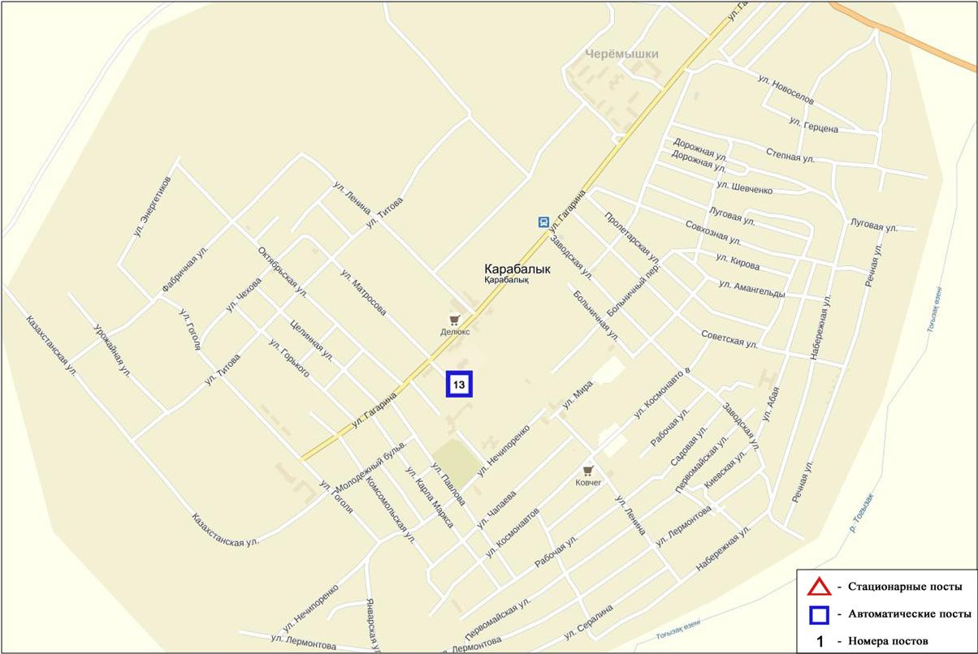
Рис.9.3. Схема расположения стационарной сети наблюдения за загрязнением атмосферного воздуха поселку Карабалык

Таблица 70
Характеристика загрязнения атмосферного воздуха поселка Карабалык

Примесь | Средняя концентрация (g_{с.с.}) |  | Максимально разовая концентрация (g_{м.р.}) |  | Число случаев превышения ПДК
 | мг/м³ | Кратность превышения ПДК_{с.с.} | мг/м³ | Кратность превышения  ПДК _{м.р.} | >ПДК | >5 ПДК | >10 ПДК
Взвешенные частицы РМ-2,5 | 0,021 | 0,597 | 0,163 | 1,019 | 1
Взвешенные частицы РМ-10 | 0,026 | 0,435 | 0,184 | 0,613
Диоксид серы | 0,026 | 0,516 | 0,092 | 0,184
Оксид углерода | 0,469 | 0,156 | 2,126 | 0,425
Диоксид азота | 0,018 | 0,453 | 0,103 | 0,515
Оксид азота | 0,002 | 0,028 | 0,007 | 0,018
Озон | 0,063 | 2,090 | 0,117 | 0,730
Сероводород | 0,004 |  | 0,013 | 1,575 | 153
Аммиак | 0,002 | 0,053 | 0,012 | 0,058
Сумма УВ | 0,925 |  | 1,661
Метан | 1,311 |  | 2,331

Общая оценка загрязнения атмосферы. По данным стационарной сети наблюдений (рис.9.3.), уровень загрязнения атмосферного воздуха оценивается повышенным, он определялся значением НП = 1,9% (повышенный уровень), СИ был равен 1,6 (низкий уровень) (табл.1 и табл.1.1).
В целом по поселку среднемесячная концентрация озона составляла 2,1 ПДК_{с.с.}, концентрации всех остальныхзагрязняющих веществ не превышали ПДК.
За январьпо поселку был зафиксирован превышения более 1 ПДК по сероводороду -153, по взвещенным частицам РМ-2,5 - 1 случай(таблица 70).

9.4Качество поверхностных вод на территории Костанайской области

Наблюдения за загрязнением поверхностных вод на территории Костанайской области проводились на 8 водных объектах: реки Тобыл, Айет, Тогызак, Уй, Желкуар, водохранилища Аманкельды, Каратомар, Жогаргы-Тобыл.
В реке Тобыл температура воды 0,1 ºC, водородный показатель равен 7,50, концентрация растворенного в воде кислорода 7,54 мг/дм³, БПК₅1,27 мг/дм³. Превышения ПДК были зафиксированы по веществам из групп главных ионов (сульфаты 2,2 ПДК, магний 1,4 ПДК), биогенных веществ (железо общее 1,5 ПДК), тяжелых металлов (марганец 4,8 ПДК, никель 5,2 ПДК, медь 5,0 ПДК, цинк 1,5 ПДК), органических веществ (фенолы 1,3 ПДК, нефтепродукты 1,2 ПДК).
В реке Айет температура воды 0,0 ºC, водородный показатель равен 7,35, концентрация растворенного в воде кислорода 5,62 мг/дм³, БПК₅ 2,09 мг/дм³. Превышения ПДК были зафиксированы по веществам из групп главных ионов (сульфаты 2,7 ПДК, магний 1,5 ПДК), биогенных веществ (железо общее 5,8 ПДК), тяжелых металлов (марганец 1,3 ПДК, никель 2,0 ПДК, медь 5,0 ПДК, цинк 1,2 ПДК).
В реке Тогызык температура воды 0,0 ºC, водородный показатель равен 7,63, концентрация растворенного в воде кислорода 7,56 мг/дм³, БПК₅ 1,52 мг/дм³. Превышения ПДК были зафиксированы по веществам из групп главных ионов (сульфаты 3,5 ПДК, магний 1,9 ПДК), биогенных веществ (азот нитритный 1,3 ПДК, железо общее 1,6 ПДК, фториды 1,1 ПДК), тяжелых металлов (марганец 1,3 ПДК, никель 2,8 ПДК, медь 3,0 ПДК), органических веществ (нефтепродукты 1,2 ПДК).
В реке Желкуар температура воды 0,0 ºC, водородный показатель равен 7,71, концентрация растворенного в воде кислорода 4,84 мг/дм³, БПК₅ 1,38 мг/дм³. Превышения ПДК были зафиксированы по веществам из групп главных ионов (сульфаты 3,5 ПДК, магний 1,4 ПДК, хлориды 1,7 ПДК), тяжелых металлов (медь 22,0 ПДК, марганец 1,3 ПДК, цинк 1,4 ПДК).
В реке Уй температура воды 0,0 ºC, водородный показатель равен 7,85, концентрация растворенного в воде кислорода 8,79 мг/дм³, БПК₅ 2,98 мг/дм³. Превышения ПДК были зафиксированы по веществам из групп главных ионов (сульфаты 3,1 ПДК, магний 1,9 ПДК), тяжелых металлов (никель 4,2 ПДК, медь 7,0 ПДК), органических веществ (фенолы 2,0 ПДК, нефтепродукты 1,2 ПДК).
В вдхр. Аманкельды температура воды 0,0 ºC, водородный показатель равен 8,02, концентрация растворенного в воде кислорода 9,38 мг/дм³, БПК₅ 5,45 мг/дм³. Превышения ПДК были зафиксированы по веществам из групп главных ионов (сульфаты 2,3 ПДК, магний 1.1 ПДК), биогенных веществ (железо общее 1,6 ПДК), тяжелых металлов (медь 10,0 ПДК, никель 1,3 ПДК, цинк 3,2 ПДК).
В вдхр. Каратомар температура воды 0,0 ºC, водородный показатель равен 8,03, концентрация растворенного в воде кислорода 12,02 мг/дм³, БПК₅ 3,12 мг/дм³. Превышения ПДК были зафиксированы по веществам из групп главных ионов (сульфаты 1,7 ПДК), тяжелых металлов (медь 17,0 ПДК, цинк 3,1 ПДК).
В вдхр. Жогаргы Тобыл температура воды 1,8 ºC, водородный показатель равен 7,88, концентрация растворенного в воде кислорода 11.14 мг/дм³, БПК₅ 0,78 мг/дм³. Превышения ПДК были зафиксированы по веществам из групп главных ионов (сульфаты 1,3 ПДК, магний 1,1 ПДК), тяжелых металлов (медь 27,0 ПДК, цинк 2,6 ПДК).
Качество воды водных объектов по КИЗВ оценивается следующим образом: вода «высокого уровня загрязнения» - реки Айет, Уй, Желкуар, вдхр., Каратомар, Жогаргы Тобыл; вода «умеренного уровня загрязнения» – реки Тогызак, Тобыл, вдхр. Амангельды.
В сравнении с январем 2015 года качество воды рек Айет, Уй – существенно не изменилось, реки Тобыл, Тогызак, вдхр. Аманкельды – улучшилось, вдхр. Каратомар, Жогаргы Тобыл – ухудшилось.
В сравнении с декабрем 2015 года качество воды реки Айет – существенно не изменилось, реки Тобыл, Тогызак – улучшилось.
Качество воды, по БПК5, в вдхр. Аманкельды, Каратомар оценивается как «умеренного уровня загрязнения», в остальных водных объектах - «нормативно-чистая».
В сравнении с январем 2015 года качество воды, по БПК5, в вдхр. Аманкельды, Каратомар ухудшилось, в остальных водных объектах существенных изменений нет. По сравнению с декабрем 2015 года качество воды, по БПК5, в реке Тогызак улучшилось, в реках Тобыл, Айет, вдхр. Жогаргы Тобыл – существенно не изменилось. Кислородный режим в норме.

9.5Радиационный гамма-фон Костанайской области

Наблюдения за уровнем гамма излучения на местности осуществлялись ежедневно на 6-ти метеорологических станциях (Жетыкара, Караменды, Карасу, Карабалык, Костанай, Сарыколь) и на 3-хавтоматических постах наблюдений за загрязнением атмосферного воздуха г.Костанай(ПНЗ№2; ПНЗ№4), г.Рудный (ПНЗ№5)(рис. 9.4).
Средние значения радиационного гамма-фона приземного слоя атмосферы по населенным пунктам областинаходились в пределах0,08-0,19 мкЗв/ч. В среднем по области радиационный гамма-фон составил 0,12 мкЗв/ч и находился в допустимых пределах.

9.6 Плотность радиоактивных выпадений в приземномслое атмосферы
Контроль за радиоактивным загрязнением приземного слоя атмосферы на территории Костанайской области осуществлялся на 2-х метеорологических станциях (Жетыкара, Костанай) путем отбора проб воздуха горизонтальными планшетами (рис. 9.4). На станции проводился пятисуточный отбор проб.
Среднесуточная плотность радиоактивных выпадений в приземном слое атмосферы на территории области колебалась в пределах 0,6–1,4 Бк/м². Средняя величина плотности выпадений по области составила 1,1 Бк/м², что не превышает предельно-допустимый уровень.

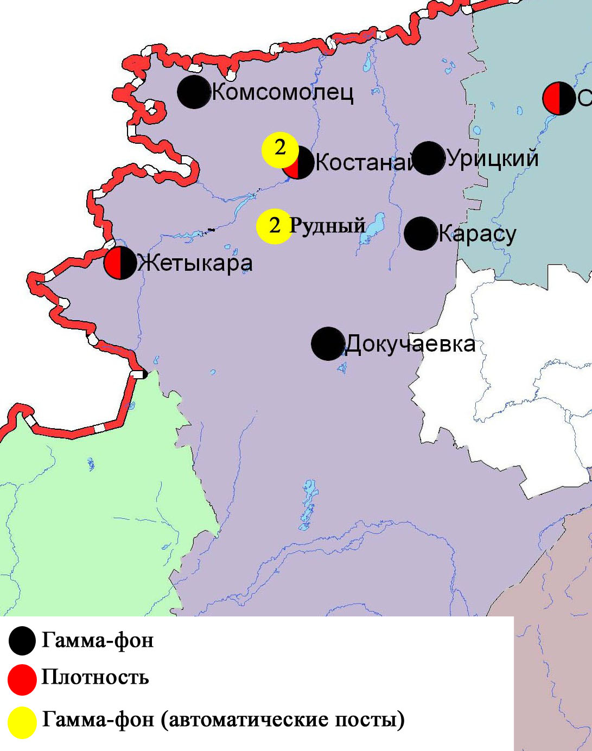

Рис. 9.4 Схема расположения метеостанций за наблюдением уровня радиационного гамма-фона и плотности радиоактивных выпадений на территорииКостанайской области

- Состояние окружающей среды Кызылординской области

  - Состояние загрязнения атмосферного воздуха по городу Кызылорда

Наблюдение за состоянием атмосферного воздуха велось на 2 стационарных постах (рис.10.1., таблица 71).
Таблица 71
Место расположения постов наблюдений и определяемые примеси

Номер  поста | Сроки отбора | Проведение наблюдений | Адрес поста | Определяемые примеси
1 | 3 раза  в сутки | ручной отбор проб (дискретные методы) | м-н Шугла, дом 24-а,  ул. Муратбаева | взвешенные вещества, диоксид серы, оксид углерода, диоксид азота, сероводород, формальдегид
3 | каждые 20 минут | в непрерывном режиме | левый берег р. Сырдарьи, «Аэрологическая станция» | взвешенные частицы РМ-10, диоксид серы, оксид углерода, диоксид и оксид азота, формальдегид, сумма углеводородов, метан

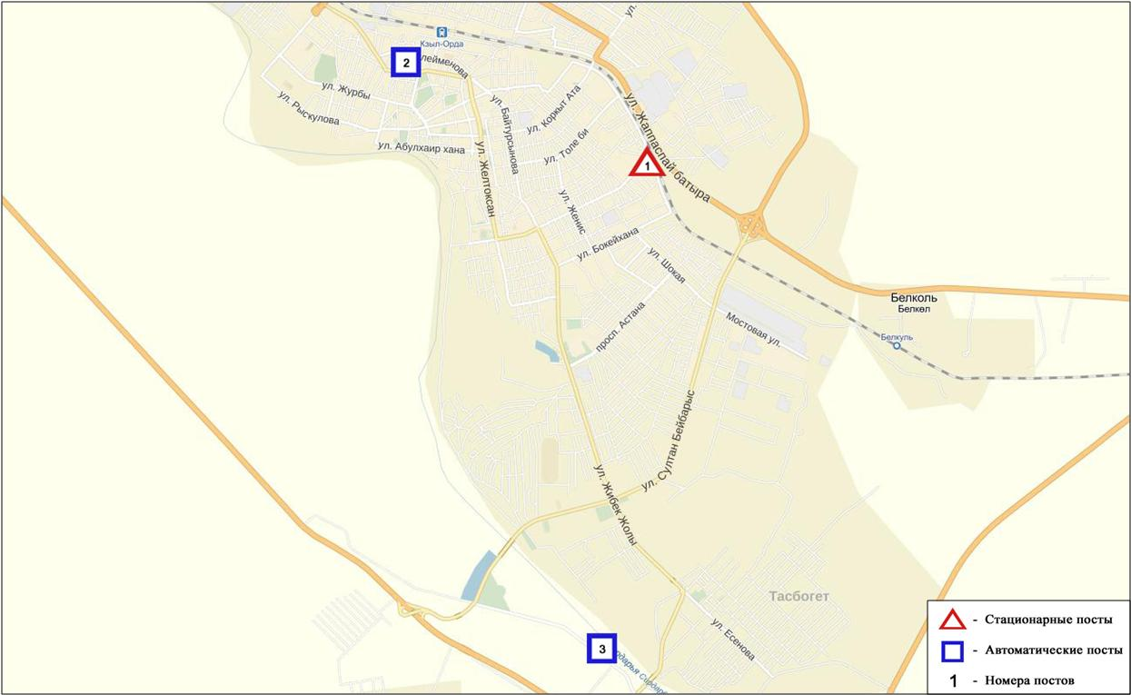
Рис.10.1. Схема расположения стационарной сети наблюдения за загрязнением атмосферного воздуха города Кызылорда

Таблица 72
Характеристика загрязнения атмосферного воздуха города Кызылорда

Примесь | Средняя концентрация (g_{с.с.}) |  | Максимальная разовая концентрация (g_{м.р.}) |  | Число случаев превышения ПДК
 | мг/м³ | Кратность превышения ПДК_{с.с.} | мг/м³ | Кратность превышения ПДК_{м.р.} | >ПДК | >5 ПДК | >10 ПДК
Взвешенные вещества | 0,0000 | 0,0000 | 0,0000 | 0,0000
Взвешенные частицы РМ-10 | 0,0000 | 0,0000 | 0,0504 | 0,1681
Диоксид серы | 0,1411 | 2,8210 | 0,3190 | 0,6380
Оксид углерода | 0,6165 | 0,2055 | 2,0000 | 0,4000
Диоксид азота | 0,0892 | 2,2300 | 0,1900 | 0,9500
Оксид азота | 0,0029 | 0,0483 | 0,0320 | 0,0800
Сероводород | 0,0004 |  | 0,0010 | 0,1250
Формальдегид | 0,0013 | 0,1300 | 0,0060 | 0,1200
Сумма УВ | 0,0000 |  | 0,0000
Метан | 0,0000 |  | 0,0000
Общая оценка загрязнения атмосферы.По данным стационарной сети наблюдений (рис.10.1.), уровень загрязнения атмосферного воздуха оценивался низким,он определялся значениямиСИ равным1,0иНП = 0,0%(табл.1 и табл.1.1).
В целом по городу среднемесячные концентрациисоставили: диоксида серы– 2,8 ПДК_{с.с.}, диоксида азота –2,2 ПДК_{с.с.}, остальныхзагрязняющих веществ – не превышали ПДК(таблица 72).

10.2 Состояние атмосферного воздуха по поселку Акай

Наблюдения за состоянием атмосферного воздуха велись на 1 стационарном посту(рис.10.2., таблица 73).

Таблица 73
Место расположения постов наблюдений и определяемые примеси

Номер  поста | Сроки отбора | Проведения наблюдений | Адрес поста | Определяемые примеси
1 | каждые 20 минут | в непрерывном режиме | ул. Коркыт-Ата, б/н | взвешенные частицы РМ-10, диоксид серы, оксид углерода, формальдегид

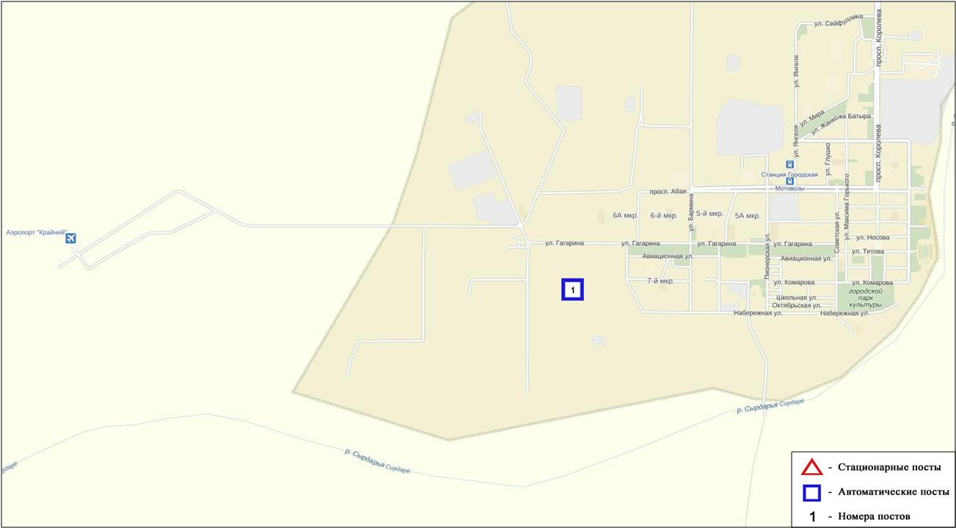
Рис.10.2. Схема расположения стационарной сети наблюдения за загрязнением
атмосферного воздуха поселка Акай
Таблица 74
Характеристика загрязнения атмосферного воздуха поселка Акай

Примесь | Средняя концентрация (g_{с.с.}) |  | Максимально-разовая концентрация (g_{м.р.}) |  | Число случаев превышения ПДК
 | мг/м³ | Кратность превышения ПДК_{с.с.} | мг/м³ | Кратность превышения ПДК_{м.р.} | >ПДК | >5 ПДК | >10 ПДК
Взвешенные частицы РМ -10 | 0,0001 | 0,0017 | 0,0500 | 0,1666
Диоксид серы | 0,0077 | 0,1540 | 0,0262 | 0,0524
Оксид углерода | 0,1733 | 0,0578 | 1,5795 | 0,3159
Диоксид азота | 0,0030 | 0,0750 | 0,1000 | 0,5000
Оксид азота | 0,0050 | 0,0833 | 0,2400 | 0,6000
Озон | 0,1213 | 4,0433 | 0,2076 | 1,2975 | 176
Формальдегид | 0,0000 | 0,0000 | 0,0001 | 0,0020

Общая оценка загрязнения атмосферы. По данным стационарной сети наблюдений (рис.10.2.), уровень загрязнения атмосферного воздуха оценивался повышенным, он определялся значением НП = 8,7 % (повышенный уровень), СИ был равным 1,3 (низкий уровень) (табл.1 и табл.1.1).
В целом по поселку среднемесячная концентрация озона составила 4,0 ПДК_{с.с.}, остальных загрязняющих веществ – не превышали ПДК. Число случаев превышения по озону зафиксировано 176 раз. (таблица 74).

10.3Состояние атмосферного воздуха по поселку Торетам

Наблюдения за состоянием атмосферного воздуха велись на 1 стационарном посту(рис.10.3., таблица 75).
Таблица 75
Место расположения постов наблюдений и определяемые примеси
Номер  поста | Сроки отбора | Проведение наблюдений | Адрес поста | Определяемые примеси
1 | каждые 20 минут | в непрерывном режиме | ул. Муратабаева, 51 «А» | взвешенные частицы РМ-10, диоксид серы, оксид углерода, диоксид и оксид азота, формальдегид

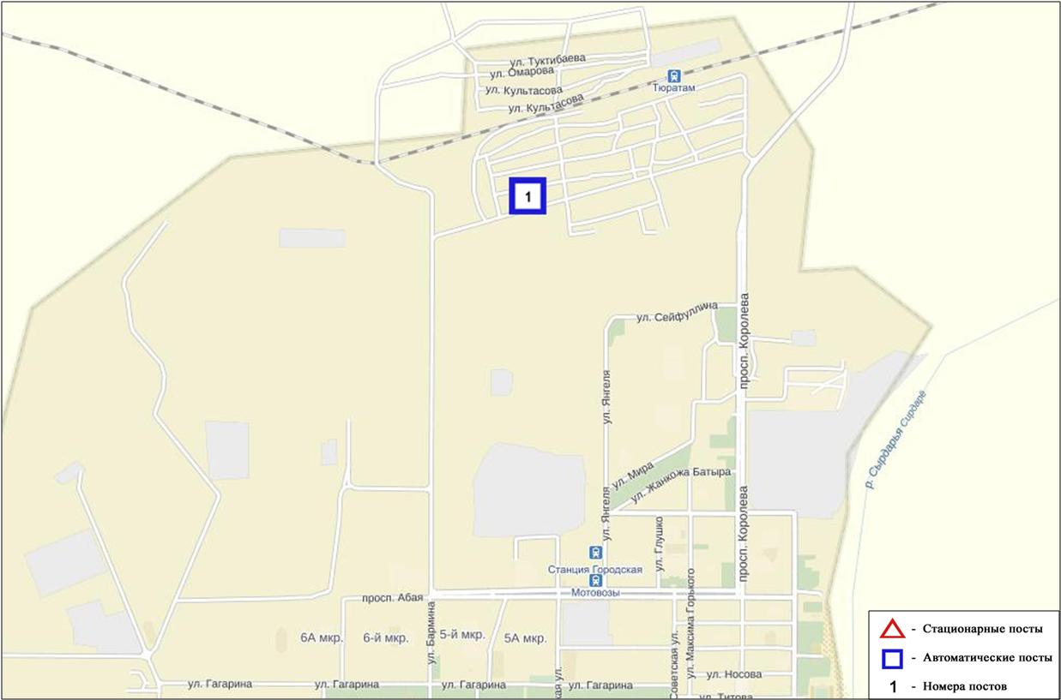
Рис. 10.3. Схема расположения стационарной сети наблюдения за загрязнением
атмосферного воздуха поселка Торетам
Таблица 76
Характеристика загрязнения атмосферного воздуха поселка Торетам

Примесь | Средняя концентрация (g_{с.с.}) |  | Максимальная разовая концентрация (g_{м.р.}) |  | Число случаев превышения
 | мг/м³ | Кратность превышения ПДК_{с.с.} | мг/м³ | Кратность превышения ПДК_{м.р.} | >ПДК | >5 ПДК | >10 ПДК
Взвешенные частицы РМ -10 | 0,0002 | 0,0033 | 0,0382 | 0,1272
Диоксид серы | 0,0049 | 0,0980 | 0,0402 | 0,0803
Оксид углерода | 0,3061 | 0,1020 | 3,3595 | 0,6719
Диоксид азота | 0,0356 | 0,8900 | 0,1696 | 0,8482
Оксид азота | 0,0092 | 0,1533 | 0,0594 | 0,1485
Формальдегид | 0,0000 | 0,0000 | 0,00005 | 0,0009

Общая оценка загрязнения атмосферы.По данным стационарной сети наблюдений(рис.10.2.), уровень загрязнения атмосферного воздуха оценивался низким,он определялся значениями СИравным 0,8 и НП = 0,0 %(табл.1 и табл.1.1).
В целом по поселку среднемесячные концентрации всехзагрязняющих веществ – не превышали ПДК(таблица 76).

10.4 Качество поверхностных вод на территории
Кызылординской области

Наблюденияза загрязнением поверхностных вод на территории Кызылординской областипроводилисьна 2 водных объектах в реке Сырдария и Аральском море.
В реке Сырдария температура воды колебалась от 0,1ºC до 5,0ºC, среднее значение рН составило 8,05, концентрация растворенного в воде кислорода, в среднем, составляла 7,84 мг/дм3, БПК₅ в среднем 1,0 мг/дм3. Превышения ПДК были зафиксированы по веществам из групп тяжелых металлов (медь 2,2 ПДК) и главных ионов (сульфаты 4,4 ПДК).
В Аральском море температура воды составляет 1,5ºC, рН - 8,2, концентрация растворенного в воде кислорода - 7,66 мг/дм3, БПК₅- 0,9 мг/дм3. Превышения ПДК были зафиксированы по веществам из групп тяжелых металлов (медь 2,0 ПДК), главных ионов (сульфаты 4,5 ПДК), биогенных веществ (железо общее 1,1 ПДК).
Качество водыпо КИЗВв реке Сырдария и Аральском море оценивается как «умеренного уровня загрязнения».По сравнении с январем 2015 года качество воды реки Сырдария улучшилось, Аральского морясущественно не изменилось.По сравнении с декабрем 2015 года качество воды реки Сырдария и Аральского морясущественно не изменилось.

10.5 Радиационный гамма-фон Кызылординской области.

Наблюдения за уровнем гамма излучения на местности осуществлялись ежедневно на 3-х метеорологической станции (Кызылорда, Аральск, Шиели) и на 3-х автоматических постах за загрязнением атмосферного воздуха в г. Кызылорда(ПНЗ№3), п. Акай (ПНЗ№1) и п.Торетам (ПНЗ№1)(рис 10.5).
Средние значения радиационного гамма-фона приземного слоя атмосферы по населенным пунктам области находились в пределах 0,09-0,18мкЗв/ч.В среднем по области радиационный гамма-фон составил 0,12 мкЗв/ч и находился в допустимых пределах.

10.6 Плотность радиоактивных выпадений в приземном слое атмосферы на территории Кызылординской области

Контроль за радиоактивным загрязнением приземного слоя атмосферы на территории Кызылординскойобласти осуществлялся на 2-х метеорологических станциях (Аральское море, Кызылорда) путем отбора проб воздуха горизонтальными планшетами (рис.10.5). На станциях проводился пятисуточный отбор проб.
Среднесуточная плотность радиоактивных выпадений в приземном слое атмосферы на территории области колебалась в пределах 0,8–1,5 Бк/м². Средняя величина плотности выпадений по области составила 1,2 Бк/м², что не превышает предельно-допустимый уровень.

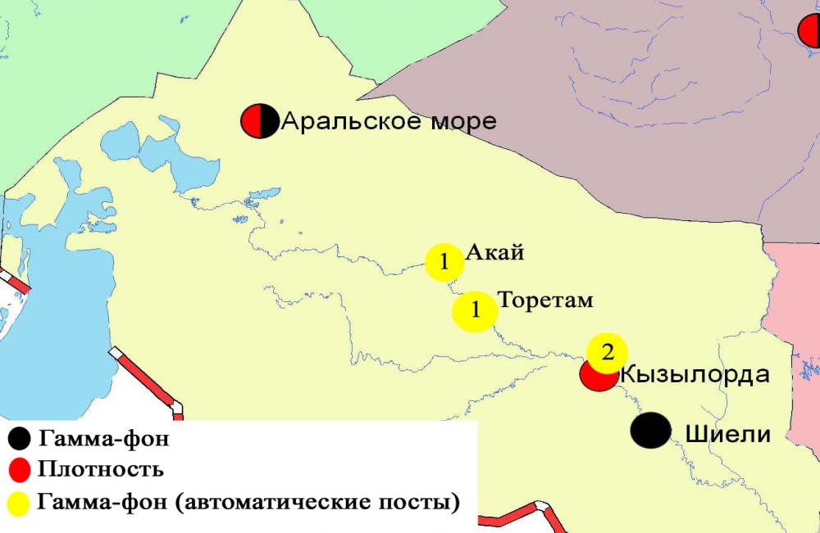

Рис. 10.5 Схема расположения метеостанций за наблюдением уровня радиационного гамма-фона и плотности радиоактивных выпаденийна территорииКызылординской области

- Состояние окружающей среды Мангистауской области

  - Состояние загрязнения атмосферного воздуха по городу Актау

Наблюдения за состоянием атмосферного воздуха велись на 4 стационарных постах(рис.11.1., таблица 78).
Таблица78
Место расположения постов наблюдений и определяемые примеси

Номер  поста | Сроки отбора | Проведение наблюдений | Адрес поста | Определяемые примеси
3 | 3 раза  в сутки | ручной отбор проб (дискретные методы) | 1 микрорайон, на территории филиала Жайык-Каспийского департамента экологии | взвешенные вещества, диоксид серы, сульфаты, оксид углерода, диоксид азота,углеводороды, аммиак, серная кислота
4 |  |  | на территории специальной экономической зоны (СЭЗ) «Морпорт Актау»
5 | каждые 20 минут | в непрерывном режиме | микрорайон 12 | взвешенные частицы РМ-2,5, взвешенные частицы РМ-10, диоксид серы, оксид углерода, диоксид и оксид азота, озон, сероводород, сумма углеводородов, аммиак, метан
6 | каждые 20 минут | в непрерывном режиме | микрорайон 31, участок № 10

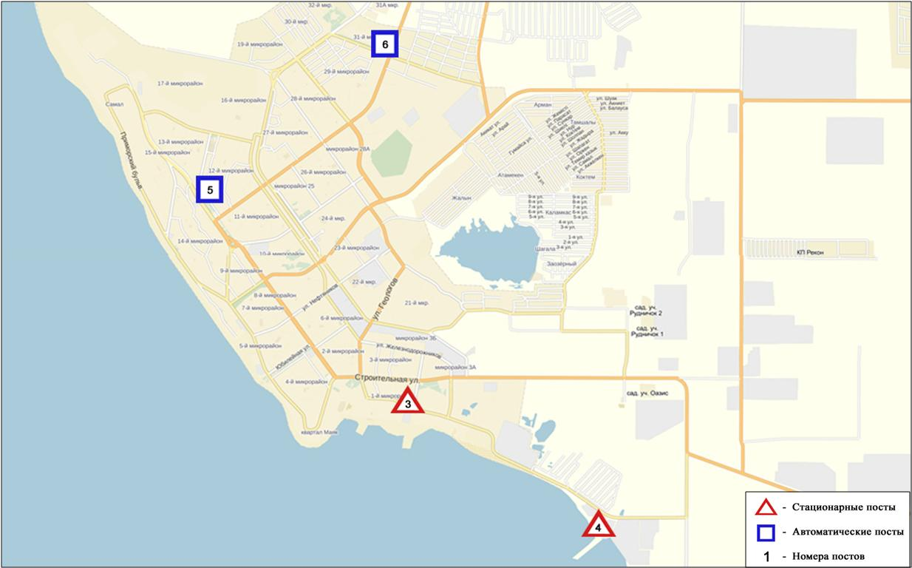
Рис.11.1 Схема расположения стационарной сети наблюдений за загрязнением
атмосферного воздуха города Актау
Таблица 79
Характеристика загрязнения атмосферного воздуха города Актау

Примесь | Средняя концентрация (g_{с.с.}) |  | Максимальная разовая концентрация (g_{м.р.}) |  | Число случаев превышения ПДК
 | мг/м³ | Кратность превышения ПДК_{с.с.} | мг/м³ | Кратность превышения ПДК_{м.р.} | ≥ПДК | ≥5ПДК | ≥10ПДК
Взвешанные вещества | 0,1357 | 0,9043 | 0,3 | 0,6
Взвешенные частицы РМ-2,5 | 0,013 | 0,364 | 0,082 | 0,514
Взвешенные частицы РМ-10 | 0,033 | 0,553 | 0,542 | 1,808 | 9
Диоксид серы | 0,020 | 0,394 | 0,048 | 0,096
Сульфаты | 0,017 |  | 0,03
Оксид углерода | 0,128 | 0,043 | 2,569 | 0,514
Диоксид азота | 0,027 | 0,676 | 0,244 | 1,220 | 2
Озон | 0,028 | 0,933 | 0,132 | 0,825
Сероводород | 0,002 |  | 0,010 | 1,225 | 2
Углеводороды | 0,751 |  | 3,000
Аммиак | 0,012 | 0,301 | 0,040 | 0,200
Серная кислота | 0,0301 | 0,3009 | 0,04 | 0,1333
Метан | 0,000 |  | 0,000

Общая оценка загрязнения атмосферы.По данным стационарной сети наблюдений (рис.11.1.,11.2.), уровень загрязнения атмосферного воздуха оценивался низким,он определялся значениями СИ =1,8 и НП=0,4 % (табл.1 и табл.1.1). Воздух более всего загрязнен взвешенными частицами РМ-10.
В целом по городу среднемесячныеконцентрациизагрязняющих веществ – не превышали ПДК.
Были зафиксированы превышения более 1 ПДК по взвешенным частицам РМ-10 - 9, подиоксиду азота и сероводороду – 2 случая (таблица 79).

  - Состояние атмосферного воздуха по городу Жанаозен

Наблюдения за состоянием атмосферного воздуха велось на 2 стационарных постах (рис. 11.3., таблица 80).
Таблица 80
Место расположения постов наблюдений и определяемые примеси

Номер  поста | Сроки отбора | Проведение наблюдений | Адрес поста | Определяемые примеси
1 | каждые 20 минут | в непрерывном режиме | рядом с акиматом | взвешенные частицы РМ-10, диоксид серы, оксид углерода, диоксид и оксид азота, озон, сероводород
2 |  |  | рядом с метеостанцией | взвешенные частицы РМ-10, диоксид серы, оксид углерода, озон

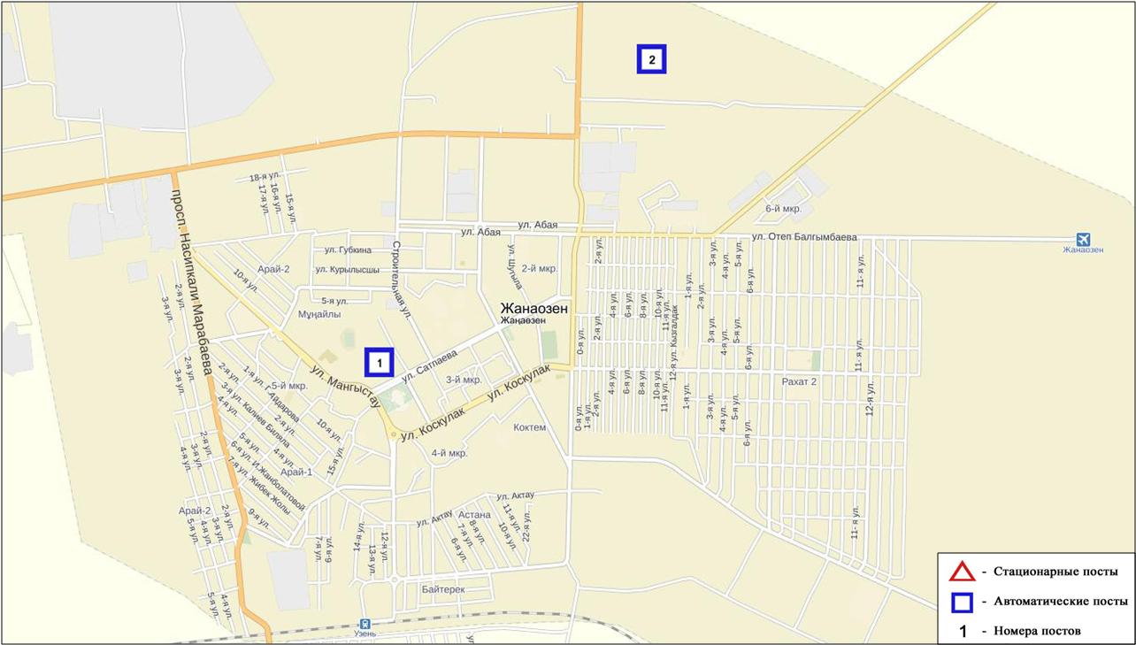
Рис. 11.3. Схемарасположения стационарной сети наблюдения за загрязнением
атмосферного воздуха города Жанаозен
Таблица 81
Характеристика загрязнения атмосферного воздуха города Жанаозен

Примесь | Средняя концентрация (g_{с.с.}) |  | Максимальная разовая концентрация (g_{м.р.}) |  | Число случаев превышения ПДК
 | мг/м³ | Кратность превышения ПДК_{с.с.} | мг/м³ | Кратность превышения ПДК_{м.р.} | >ПДК | >5ПДК | >10ПДК
Взвешенные частицы РМ -10 | 0,0644 | 1,0725 | 0,1459 | 0,4863
Диоксид серы | 0,0124 | 0,2480 | 0,0551 | 0,1101
Оксид углерода | 0,1911 | 0,0637 | 2,6130 | 0,5226
Диоксид азота | 0,0118 | 0,2950 | 0,0780 | 0,3899
Оксид азота | 0,0039 | 0,0650 | 0,2751 | 0,6877
Озон | 0,0468 | 1,5600 | 0,1580 | 0,9876
Сероводород | 0,0002 |  | 0,0004 | 0,0472
Сумма УВ | 0,0000 |  | 0,0000
Метан | 0,0000 |  | 0,0000

Общая оценка загрязнения атмосферы.По данным стационарной сети наблюдений (рис.11.3.), уровень загрязнения атмосферного воздуха оценивался низким,он определялся значениямиСИ =1,0 и НП равным 0,0%(табл.1 и табл.1.1).
В целом по городу среднемесячные концентрации взвешенных частиц РМ-10 составила 1,1ПДК_{с.с.,}озона – 1,6ПДК_{с.с.,} концентрации остальных загрязняющих веществ не превышали ПДК (таблица 81).

  - Состояние атмосферного воздуха по поселку Бейнеу

Наблюдения за состоянием атмосферного воздуха велось на 1 стационарном посту(рис. 11.4., таблица 82).

Таблица 82
Место расположения постов наблюдений и определяемые примеси

Номер  поста | Сроки отбора | Проведение наблюдений | Адрес поста | Определяемые примеси
7 | каждые 20 минут | в непрерывном режиме | бейнеуский район, Восточная | взвешенные частицы РМ-2,5, взвешенные частицы РМ-10, диоксид серы, оксид углерода, диоксид и оксид азота, озон, сероводород, сумма углеводородов, аммиак, метан

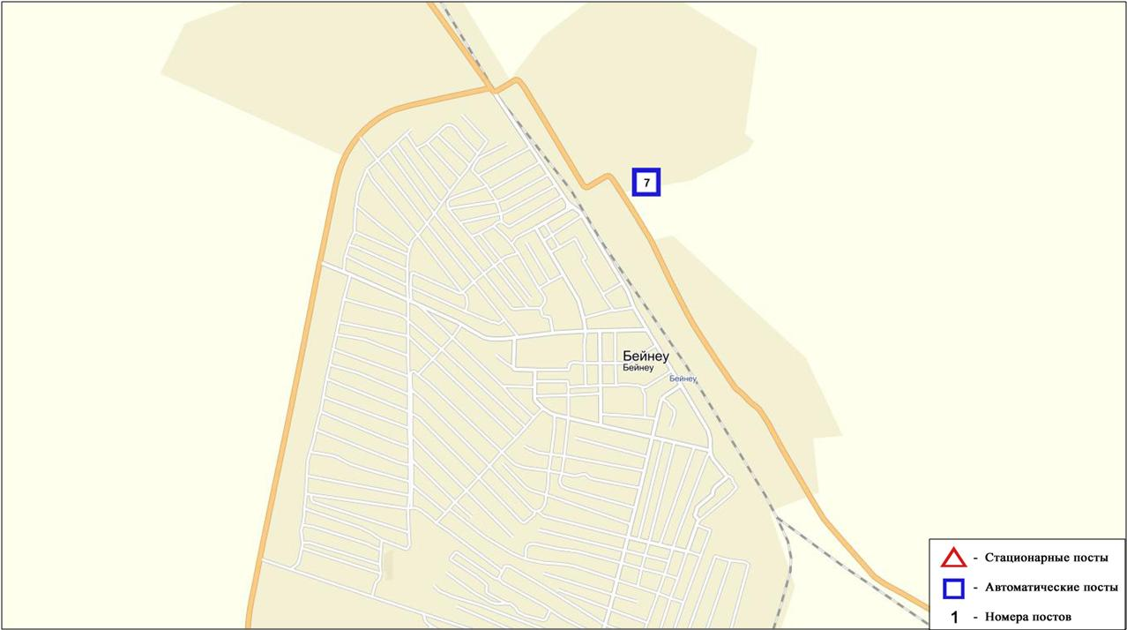
Рис. 11.4. Схемарасположения стационарной сети наблюдения за загрязнением
атмосферного воздуха поселка Бейнеу
Таблица 83
Характеристика загрязнения атмосферного воздуха поселка Бейнеу

Примесь | Средняя концентрация (g_{с.с.}) |  | Максимальная разовая концентрация (g_{м.р.}) |  | Число случаев превышения ПДК
 | мг/м³ | Кратность превышения ПДК_{с.с.} | мг/м³ | Кратность превышения ПДК_{м.р.} | >ПДК | >5ПДК | >10ПДК
Взвешенные частицы РМ-2,5 | 0,008 | 0,237 | 0,020 | 0,126
Взвешенные частицы РМ-10 | 0,015 | 0,255 | 0,065 | 0,217
Диоксид серы | 0,004 | 0,082 | 0,013 | 0,026
Оксид углерода | 0,000 | 0,000 | 0,000 | 0,000
Диоксид азота | 0,006 | 0,145 | 0,036 | 0,179
Оксид азота | 0,004 | 0,072 | 0,068 | 0,169
Озон | 0,099 | 3,290 | 0,661 | 4,130 | 35
Сероводород | 0,002 |  | 0,008 | 1,050 | 1
Аммиак | 0,000 | 0,000 | 0,000 | 0,000
Сумма УВ | 1,631 |  | 3,784
Метан | 2,023 |  | 4,539

Общая оценка загрязнения атмосферы. По данным стационарной сети наблюдений (рис.11.4), уровень загрязнения атмосферного воздуха оценивался повышенным, он определялся значениями СИ равным 4,1 и НП =1,6 %(табл.1 и табл.1.1).Воздух поселка более всего загрязнен озоном.
По поселку среднемесячная концентрация по озону – 3,3 ПДК_{с.с.},концентрации остальных загрязняющих веществ не превышали ПДК.
Были выявленыпревышения более 1 ПДК по озону – 35, по сероводороду - 1 случай (таблица 83).

11.4 Качество морских вод по гидрохимическим показателям на акватории Специальной экономической зоны (СЭЗ)"Морпорт Актау"
Мангистауской области

Наблюдения за качеством морских вод на акватории СЭЗ "Морпорт Актау" проводились в январе 2016 года по 4 гидрохимическим створам (точкам): 1 створ – северная часть акватории - створ водозаборного канала; 2 створ – центральная часть акватории – район судоходного канала, нефтяной терминал морпорта; 3 створ – южная часть акватории - причал нефтеналивной эстакады, нефтяной терминал "Казтрансойл"; 4 створ – фоновая, вне акватории СЭЗ.
На акватории морского порта температура воды находилось в пределах 6,5-8,0 °С,величина рН морской воды - 8,1-8,3, содержание растворенного кислорода – 7,4-7,6 мг/дм³,БПК₅ – 1,3-1,4 мг/дм³. Превышения ПДК не обнаружено.
В январе 2016 года на всех точках акватории Морпорта качество воды характеризуются как «нормативно-чистая». В сравнении с январем и декабрем 2015 года качество воды не изменилось.

11.5Радиационный гамма-фон Мангистауской области

Наблюдения за уровнем гамма излучения на местности осуществлялись ежедневно на 4-х метеорологических станциях (Актау, Форт-Шевченко, Жанаозен, Бейнеу), хвостохранилище Кошкар-Ата и на 1-мавтоматическом посту наблюдений за загрязнением атмосферного воздуха г.Жанаозен, (ПНЗ№2).
Средние значения радиационного гамма-фона приземного слоя атмосферы по населенным пунктам области находились в пределах 0,08-0,13мкЗв/ч. В среднем по области радиационный гамма-фон составил 0,10 мкЗв/ч и находился в допустимых пределах.

11.6 Плотность радиоактивных выпадений в приземном слое атмосферы

Контроль за радиоактивным загрязнением приземного слоя атмосферы на территории Мангистауской области осуществлялся на 3-х метеорологических станциях (Актау, Форт-Шевченко, Жанаозен) путем отбора проб воздуха горизонтальными планшетами. На станциях проводился пятисуточный отбор проб (рис.11.5).
Среднесуточная плотность радиоактивных выпадений в приземном слое атмосферы на территории области колебалась в пределах 0,8–1,8 Бк/м². Средняя величина плотности выпадений по области составила 1,2 Бк/м², что не превышает предельно-допустимый уровень.

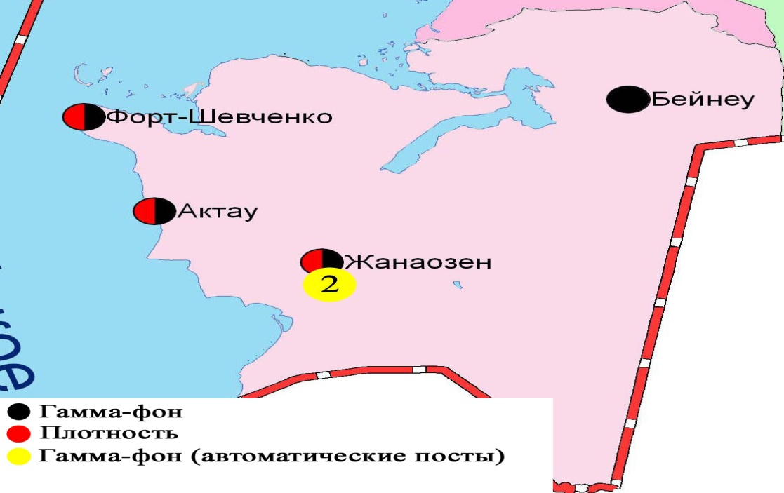
Рис. 11.5 Схема расположения метеостанций за наблюдением уровня радиационного гамма-фона и плотности радиоактивных выпадений на территорииМангистаускойобласти

- Состояние окружающей среды Павлодарской области

  - Состояние загрязнения атмосферного воздуха по городу Павлодар

Наблюдения за состоянием атмосферного воздуха велись на 6стационарных постах (рис.12.1., таблица 85).
Таблица 85
Место расположения постов наблюдений и определяемые примеси

Номер  поста | Сроки отбора | Проведение наблюдений | Адрес поста | Определяемые примеси
1 | 3 раза  в сутки | ручной отбор проб (дискретные методы) | пересечение ул. Камзина и Чкалова | взвешенные вещества, диоксид серы, сульфаты, оксид углерода, диоксид азота, сероводород, фенол, хлор, хлористый водород
2 |  |  | ул. Айманова, 26
3 | каждые 20 минут | в непрерывном режиме | ул. Ломова | взвешенные частицы РМ-10, диоксид серы, оксид углерода, диоксид и оксид азота, сумма углеводородов, метан
4 |  |  | ул. Каз. правды | взвешенные частицы РМ-10, диоксид серы, оксид углерода, диоксид и оксид азота, сероводород, сумма углеводородов, метан
5 |  |  | ул. Естая, 54 | взвешенные частицы РМ-2,5, взвешенные частицы РМ-10, диоксид серы, оксид углерода, диоксид и оксид азота, озон, сероводород, сумма углеводородов, аммиак, метан
6 |  |  | ул. Затон, 39

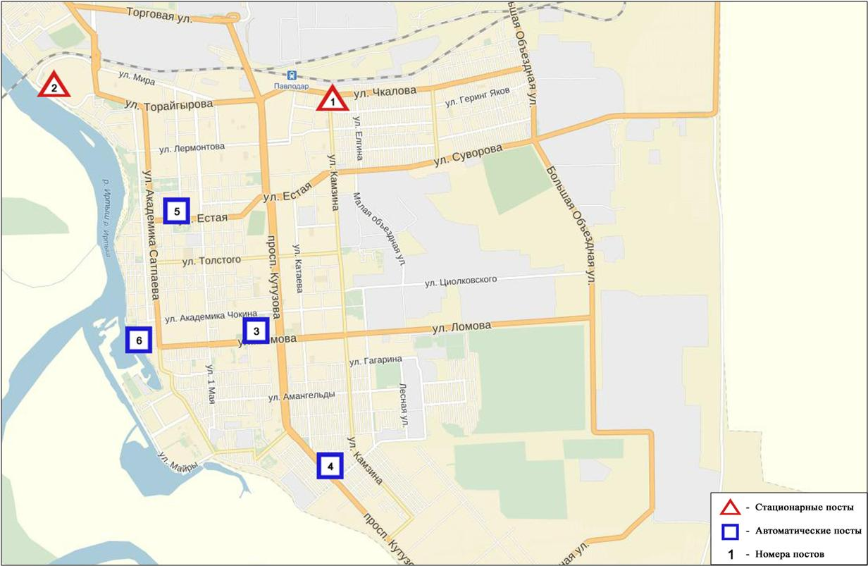
Рис.12.1.Схема расположения стационарной сети наблюдения за загрязнением
атмосферного воздуха города Павлодар
Таблица 86
Характеристика загрязнения атмосферного воздуха города Павлодар

Примесь | Средняя концентрация (g_{с.с.}) |  | Максимальная разовая концентрация (g_{м.р.}) |  | Число случаев превышения ПДК
 | мг/м³ | Кратность превышения ПДК_{с.с.} | мг/м³ | Кратность превышения ПДК_{м.р.} | ≥ПДК | ≥5ПДК | ≥10ПДК
Взвешенные вещества | 0,038 | 0,256 | 0,200 | 0,400
Взвешенные частицы РМ-2,5 | 0,019 | 0,543 | 0,218 | 1,359 | 9
Взвешенные частицы РМ-10 | 0,054 | 0,897 | 0,634 | 2,113 | 29
Диоксид серы | 0,021 | 0,425 | 0,232 | 0,464
Сульфаты | 0,000 |  | 0,000
Оксид углерода | 0,615 | 0,205 | 30,523 | 6,105 | 6 | 4
Диоксид азота | 0,034 | 0,853 | 0,126 | 0,630
Оксид азота | 0,017 | 0,278 | 0,348 | 0,871
Озон | 0,033 | 1,098 | 0,138 | 0,863
Сероводород | 0,001 |  | 0,012 | 1,453 | 31
Фенол | 0,003 | 0,959 | 0,008 | 0,800
Хлор | 0,000 | 0,000 | 0,000 | 0,000
Хлористый водород | 0,029 | 0,293 | 0,080 | 0,400
Аммиак | 0,003 | 0,074 | 0,029 | 0,147
Сумма УВ | 1,694 |  | 2,960
Метан | 1,789 |  | 3,451

Общая оценка загрязнения атмосферы.По данным стационарной сети наблюдений (рис.12.1), уровень загрязнения атмосферного воздуха оценивалсявысоким,он определялся значением СИ равным6,1, (высокий уровень), НП был равен 2,4 % (повышенный уровень) (табл.1 и табл.1.1). Воздух более всего загрязнен оксидом углерода.
В целом по городу среднемесячныеконцентрации озона составили 1,1 ПДК_{с.с.},концентрации других загрязняющих веществ – не превышали ПДК.
Были выявлены превышения более 1 ПДК по взвешенным частицам РМ-2,5-9, по взвешенным частицам РМ-10-29, по сероводороду-31, оксиду углерода – 6, также по оксиду углерода наблюдалось 4 случая превышения более 5 ПДК (таблица 86).

  - Состояние загрязнения атмосферного воздуха по городу Екибастуз

Наблюдения за состоянием атмосферного воздуха велись на 3 стационарных постах(рис.12.2., таблица 87).
Таблица 87
Место расположения постов наблюдений и определяемые примеси

Номер  поста | Сроки отбора | Проведение наблюдений | Адрес поста | Определяемые примеси
2 | 3 раза  в сутки | ручной отбор проб (дискретные методы) | 8 м-н, ул. Беркембаева и Сатпаева | взвешенные вещества, диоксид серы, сульфаты, оксид углерода, диоксид азота
1 | каждые 20 минут | в непрерывном режиме | ул. Машхур Жусупа 118/1 | взвешенные частицы РМ-10, диоксид серы, оксид углерода, диоксид и оксид азота, сероводород, сумма углеводородов, метан
3 | каждые 20 минут | в непрерывном режиме | ул. Машхур-Жусупа, рядом с насосной станцией фонтана | взвешенные частицы РМ-2,5, взвешенные частицы РМ-10, диоксид серы, оксид углерода, диоксид и оксид азота, озон, сероводород, сумма углеводородов, аммиак, метан

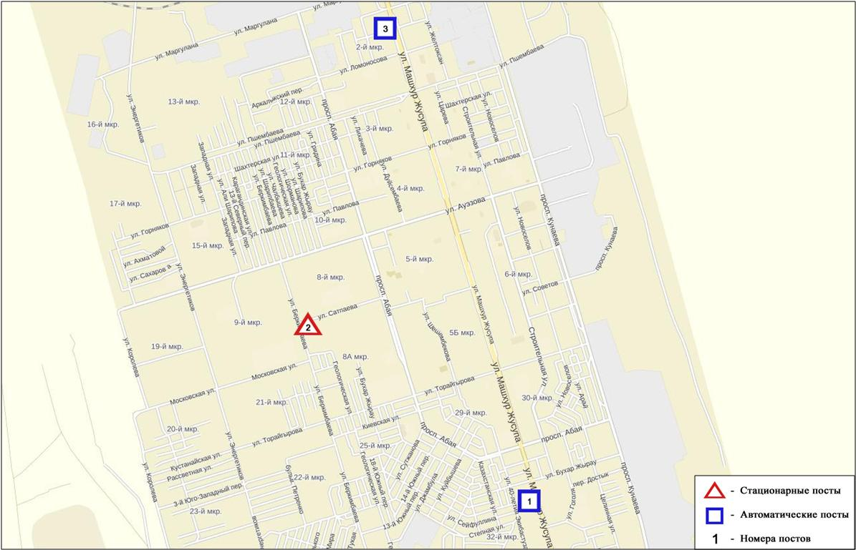
Рис.12.2.Схемарасположения стационарной сети наблюдения за загрязнением атмосферного воздуха города Екибастуз

Таблица 88
Характеристика загрязнения атмосферного воздуха города Екибастуз

Примесь | Средняя концентрация (g_{с.с.}) |  | Максимальная разовая концентрация (g_{м.р.}) |  | Число случаев превышения ПДК
 | мг/м³ | Кратность превышения ПДК_{с.с.} | мг/м³ | Кратность превышения ПДК_{м.р.} | ≥ПДК | ≥5ПДК | ≥10ПДК
Взвешанные вещества | 0,0623 | 0,4155 | 0,3000 | 0,6000
Взвешенные частицы РМ-2,5 | 0,0439 | 1,2543 | 0,1300 | 0,8125
Взвешенные частицы РМ-10 | 0,0325 | 0,5408 | 0,1607 | 0,5357
Диоксид серы | 0,0056 | 0,1127 | 0,0260 | 0,0520
Сульфаты | 0,0041 |  | 0,0100
Оксид углерода | 1,2008 | 0,4003 | 3,3419 | 0,6684
Диоксид азота | 0,0323 | 0,8067 | 0,1930 | 0,9650
Оксид азота | 0,0077 | 0,1275 | 0,1404 | 0,3509
Озон | 0,0384 | 1,2800 | 0,0808 | 0,5050
Сероводород | 0,0004 |  | 0,0074 | 0,9224
Аммиак | 0,0068 | 0,1700 | 0,1378 | 0,6890
Сумма УВ | 1,5084 |  | 11,118
Метан | 1,7620 |  | 10,123

Общая оценка загрязнения атмосферы.По данным стационарной сети наблюдений (рис.12.2.),уровень загрязнения атмосферного воздуха оценивался низким,он определялся значениямиСИ равным 1,0 иНП=0,0%(табл.1 и табл.1.1).
В целом по городу среднемесячныеконцентрации взвешенных частиц РМ -2,5 составила 1,3 ПДК_{с.с.}, озона 1,3 ПДК_{с.с.}, остальных загрязняющих веществ не превышали ПДК

  - Состояние атмосферного воздуха по городу Аксу

Наблюдения за состоянием атмосферного воздуха велись на 1 стационарном посту (рис.12.3., таблица 89).
Таблица 89
Место расположения постов наблюдений и определяемые примеси

Номер  поста | Сроки отбора | Проведение наблюдений | Адрес поста | Определяемые примеси
1 | каждые 20 минут | в непрерывном режиме | ул.Ауэзова 4 «Г» | взвешенные частицы РМ-10, диоксид серы, оксид углерода, диоксида азота, оксид азота, сероводород, сумма углеводородов, метан
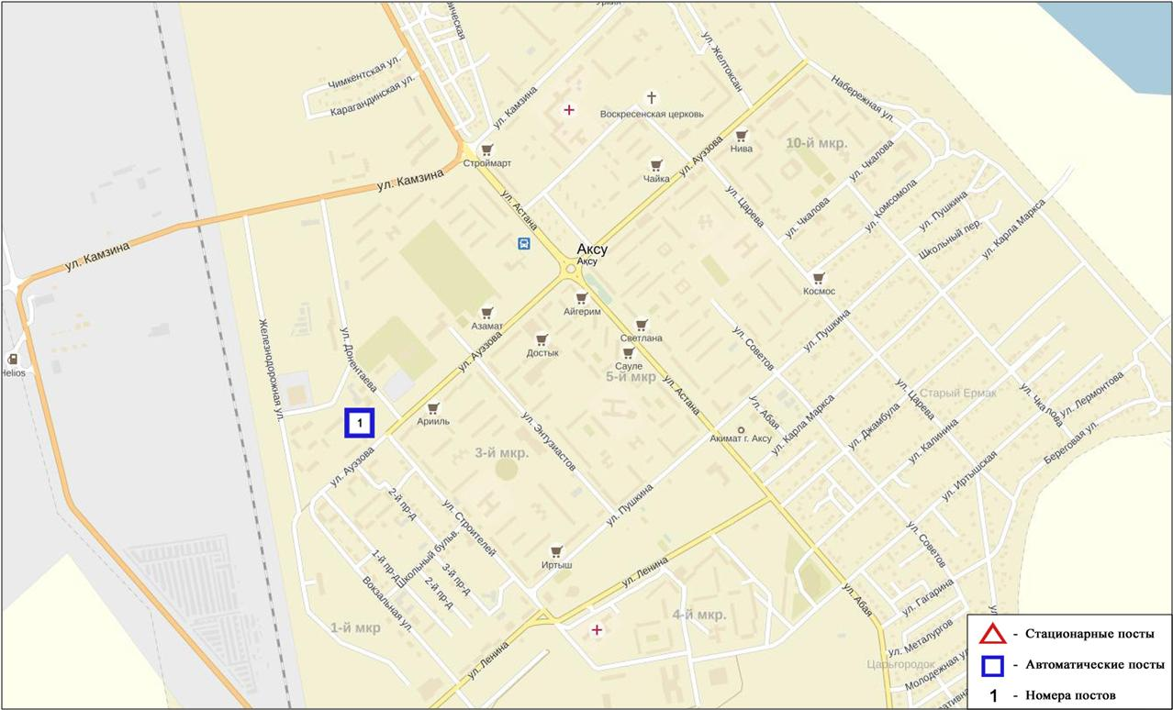
Рис. 12.3. Схема расположения стационарной сети наблюдения за загрязнением
атмосферного воздуха города Аксу

Таблица 90
Характеристика загрязнения атмосферного воздуха города Аксу

Примесь | Средняя концентрация (g_{с.с.}) |  | Максимальная разовая концентрация (g_{м.р.}) |  | Число случаев превышения ПДК
 | мг/м³ | Кратность превышения ПДК_{с.с.} | мг/м³ | Кратность превышения ПДК_{м.р.} | ≥ПДК | ≥5ПДК | ≥10ПДК
Взвешенные частицы РМ -10 | 0,0625 | 1,0417 | 0,0626 | 0,2087
Диоксид серы | 0,0000 | 0,0000 | 0,0374 | 0,0000
Оксид углерода | 0,0531 | 0,0177 | 1,7630 | 0,3526
Диоксид азота | 0,0187 | 0,4675 | 0,0539 | 0,2695
Оксид азота | 0,0057 | 0,0950 | 0,0307 | 0,0768
Сероводород | 0,0004 |  | 0,0036 | 0,4457
Сумма углеводородов (с вычетом метана) | 0,0000 |  | 0,0000
Метан | 0,0000 |  | 0,0000

Общая оценка загрязнения атмосферы. По данным стационарной сети наблюдений (рис.12.3.), уровень загрязнения атмосферного воздуха оценивался низким,он определялся значениями СИ равным 0,4 и НП = 0,0%(табл.1 и табл.1.1).
В целом по городу среднемесячные концентрации загрязняющих веществ – не превышали ПДК(таблица 90).
  - Качество поверхностных вод Павлодарской области

Наблюдения за загрязнением поверхностных вод на территории Павлодарской области проводились на реке Ертис. Температура воды колебалась от 0,1 до 5,2ºC, среднее значение рН составило 7,69, концентрация растворенного в воде кислорода в среднем составляла 12,81 мг/дм³, БПК₅ в среднем 1,64 мг/дм³. Превышения ПДК были зафиксированы по веществу из группы тяжелых металлов (медь 1,3 ПДК).
Качество воды,по КИЗВ,в реке Ертис оценивается как «умеренного уровня загрязнения».В сравнении с декабрем и январем 2015 года качество воды реки Ертис существенно не изменилось.

  - Радиационный гамма-фон Павлодарской области

Наблюдения за уровнем гамма излучения на местности осуществлялись ежедневно на 7-и метеорологических станциях (Актогай, Баянаул, Ертис, Павлодар, Шарбакты, Екибастуз, Коктобе) и на 3-х автоматических постах наблюдений за загрязнением атмосферного воздуха г.Павлодар ( ПНЗ №4), г.Аксу (ПНЗ №1), г.Екибастуз (ПНЗ №1)(рис. 12.4).
Средние значения радиационного гамма-фона приземного слоя атмосферы по населенным пунктам областинаходились в пределах 0,09-0,22 мкЗв/ч. В среднем по области радиационный гамма-фон составил 0,13 мкЗв/ч и находился в допустимых пределах.

  - Плотность радиоактивных выпадений в приземном слое атмосферы

Контроль за радиоактивным загрязнением приземного слоя атмосферы на территории Павлодарскойобласти осуществлялся на 3-х метеорологических станциях (Ертис, Павлодар, Экибастуз) путем отбора проб воздуха горизонтальными планшетами (рис.12.4). На станциях проводился пятисуточный отбор проб.
Среднесуточная плотность радиоактивных выпадений в приземном слое атмосферы на территории области колебалась в пределах 0,8–1,7 Бк/м². Средняя величина плотности выпадений по области составила 1,1 Бк/м², что не превышает предельно-допустимый уровень.

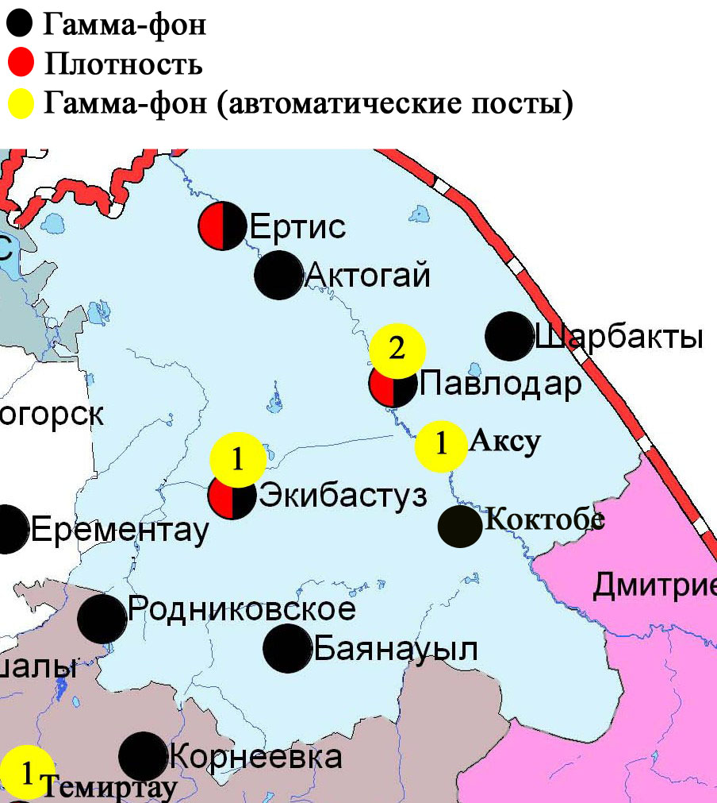

Рис. 12.4 Схема расположения метеостанций за наблюдением уровня радиационного гамма-фона и плотности радиоактивных выпадений на территорииПавлодарской области

- Состояние окружающей среды Северо-Казахстанской области

  - Состояние загрязнения атмосферного воздуха
по городу Петропавловск

Наблюдения за состоянием атмосферного воздуха велись на 4 стационарных постах(рис.13.1., таблица 91).
Таблица91
Место расположения постов наблюдений и определяемые примеси

Номер  поста | Сроки отбора | Проведение наблюдений | Адрес поста | Определяемые примеси
1 | 3 раза  в сутки | ручной отбор проб (дискретные методы) | ул. Ч. Валиханова,17 | взвешенные вещества, диоксид серы, сульфаты, оксид углерода, диоксид азота, фенол, формальдегид
3 |  |  | ул. Букетова,16, пересечение ул. Казахстанской правды
5 | каждые 20 минут | в непрерывном режиме | ул. Парковая, 57А | взвешенные частицы РМ-10, оксид углерода, аммиак
6 |  |  | ул. Юбилейная | взвешенные частицы РМ-2,5, взвешенные частицы РМ-10, диоксид серы, оксид углерода, диоксид и оксид азота, озон, сероводород, сумма углеводородов, аммиак, метан

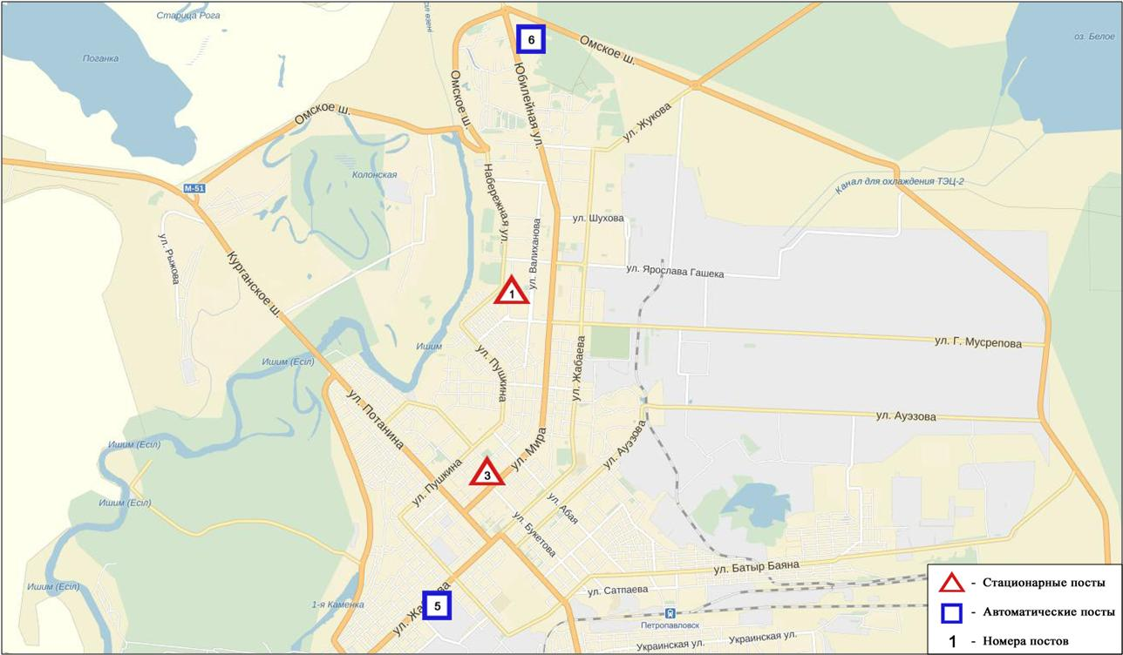
Рис.13.1. Схемарасположения стационарной сети наблюдения за загрязнением
атмосферного воздуха города Петропавловск

Таблица 92
Характеристика загрязнения атмосферного воздуха города Петропавловск

Примесь | Средняя концентрация (g_{с.с.}) |  | Максимальная разовая концентрация (g_{м.р.}) |  | Число случаев превышения ПДК
 | мг/м³ | Кратность превышения ПДК_{с.с.} | мг/м³ | Кратность превышения ПДК_{м.р.} | ≥ПДК | ≥5ПДК | ≥10ПДК
Взвешанные вещества | 0,100 | 0,667 | 0,100 | 0,200
Взвешенные частицы РМ-2,5 | 0,013 | 0,371 | 0,142 | 0,886
Взвешенные частицы РМ-10 | 0,031 | 0,514 | 0,996 | 3,320 | 59
Диоксид серы | 0,014 | 0,272 | 0,097 | 0,194
Сульфаты | 0,013 |  | 0,100
Оксид углерода | 1,134 | 0,378 | 5,008 | 1,002 | 1
Диоксид азота | 0,035 | 0,868 | 0,090 | 0,450
Оксид азота | 0,005 | 0,087 | 0,074 | 0,186
Озон | 0,048 | 1,613 | 0,080 | 0,498
Сероводород | 0,004 |  | 0,011 | 1,400 | 85
Фенол | 0,002 | 0,493 | 0,003 | 0,300
Формальдегид | 0,004 | 0,387 | 0,007 | 0,140
Аммиак | 0,002 | 0,038 | 0,021 | 0,107
Сумма УВ | 1,798 |  | 2,144
Метан | 2,569 |  | 3,102

Общая оценка загрязнения атмосферы.По данным стационарной сети наблюдений (рис.13.1.), уровень загрязнения атмосферного воздуха оценивался повышенным,он определялся значениями СИравным 3,3иНП = 4,7 %(табл.1 и табл.1.1).
В целом по городу среднемесячныеконцентрации озона- 1,6 ПДК_{с.с.}, концентрации других загрязняющих веществ – не превышали ПДК.
Были зафиксированы превышения более 1 ПДК по взвешенным частицам РМ-10 - 59, по оксиду углерода -1, по сероводороду – 85 случая (таблица 92).

  - Качество поверхностных вод на территории
Северо-Казахстанской области

Наблюдения за загрязнением поверхностных вод на территории Северо– Казахстанской области проводились на реке Есиль и вдхр. Сергеевское.
В реке Есиль температура воды колебалась от 0,2 ºC до 1,4 ºC; среднее значение водородного показателя составило 7,17; концентрация растворенного в воде кислорода в среднем составляла 11,08 мгО₂/дм3; БПК₅ - в среднем 1,66 мгО₂/дм3. Превышения ПДК в створах были зафиксированы по показателям из групп главных ионов (сульфаты - 1,8 ПДК, натрий – 1,5 ПДК, магний – 1,1 ПДК), биогенных веществ (железо общее – 1,2 ПДК), тяжелых металлов (медь – 3,9 ПДК).
В вдхр. Сергеевское температура воды составила 0,4 ºC; водородный показатель равен 7,37; концентрация растворенного в воде кислорода - 6,44 мгО₂/дм³; БПК5 - 2,07 мгО₂/дм³. Зафиксированы превышения главных ионов (сульфаты – 1,1 ПДК), тяжелых металлов (медь – 6,8 ПДК) и органических веществ (нефтепродукты – 1,1 ПДК).
Качество воды,по КИЗВ,в реке Есиль и вдхр. Сергеевское оценивается как «умеренного уровня загрязнения».
В сравнении с январем и декабрем 2015 года качества воды реки Есиль и вдхр. Сергеевское существенно не изменилось.

  - Радиационный гамма фон Северо-Казахстанской области

Наблюдения за уровнем гамма излучения на местности осуществлялись ежедневно на 3-х метеорологических станциях (Булаево, Петропавловск, Сергеевка) (рис. 13.2).
Средние значения радиационного гамма-фона приземного слоя атмосферы по населенным пунктам области находились в пределах 0,08-0,13мкЗв/ч. В среднем по области радиационный гамма-фон составил 0,11 мкЗв/ч и находился в допустимых пределах.

  - Плотность радиоактивных выпадений в приземном слое атмосферы

Контроль за радиоактивным загрязнением приземного слоя атмосферы на территории Северо-Казахстанскойобласти осуществлялся на 2-х метеорологических станциях (Петропавловск, Сергеевка) путем отбора проб воздуха горизонтальными планшетами (рис. 13.2). На станциях проводился пятисуточный отбор проб.
Среднесуточная плотность радиоактивных выпадений в приземном слое атмосферы на территории области колебалась в пределах 0,8–1,4 Бк/м². Средняя величина плотности выпадений по области составила 1,2 Бк/м², что не превышает предельно-допустимый уровень.

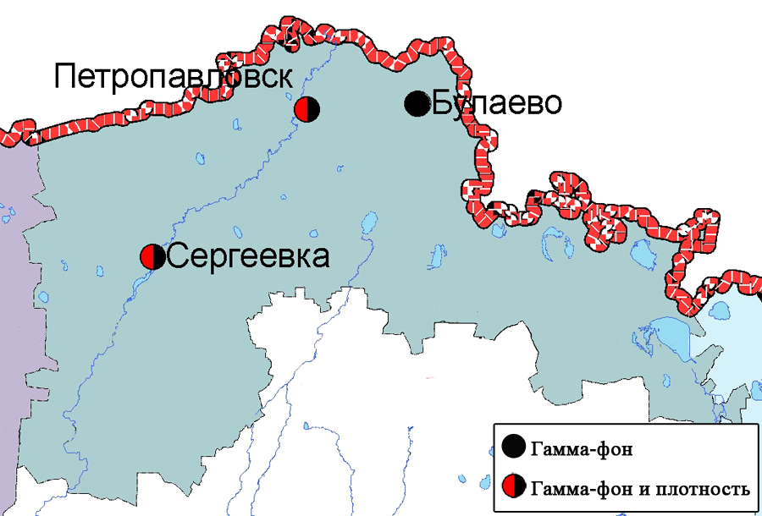
Рис. 13.2 Схема расположения метеостанций за наблюдением уровня радиационного гамма-фона и плотности радиоактивных выпадений на территории Северо-Казахстанской области

- Состояние окружающей среды Южно-Казахстанской области

  - Состояние загрязнения атмосферного воздухапо городу Шымкент

Наблюдения за состоянием атмосферного воздуха велись на 6 стационарных постах(рис.14.1., таблица93).
Таблица 93
Место расположения постов наблюдений и определяемые примеси

Номер  поста | Сроки отбора | Проведениенаблюдений | Адрес поста | Определяемые примеси
1 | 3 раза  в сутки | ручной отбор проб (дискретные методы) | пр. Абая,АО «Южполиметалл» | взвешенные вещества, диоксид серы, оксид углерода, диоксид азота, сероводород, формальдегид, аммиак. На ПНЗ №1,2: кадмий, медь, мышьяк, свинец, хром.
2 |  |  | площадь Ордабасы, пересечение ул. Казыбек би и Толе би
3 |  |  | ул. Алдиярова, б/н,АО «Шымкентцемент»
8 |  |  | ул. Сайрамская, 198, ЗАО «Пивзавод»
5 | каждые 20 минут | в непрерывном режиме | микрорайон Самал-3 | взвещенные вещества, взвешенные частицы РМ-2,5, взвешенные частицы РМ-10, диоксид серы, оксид углерода, диоксид и оксид азота, озон, сероводород, сумма углеводородов, аммиак, метан
6 |  |  | микрорайон «Нурсат»

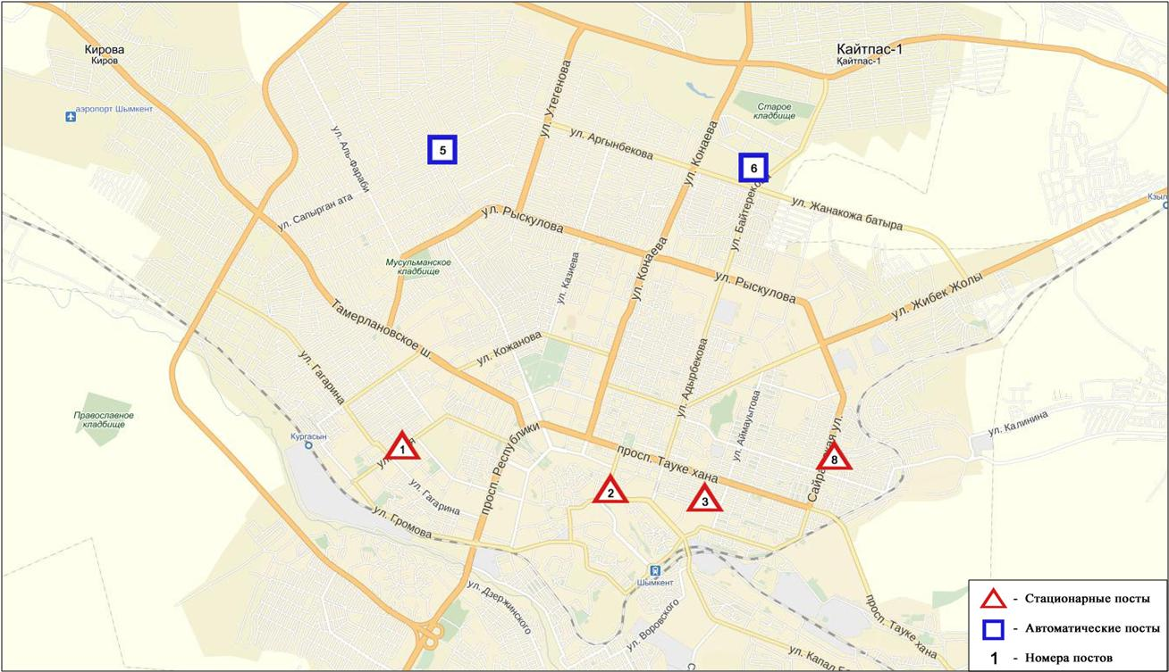
Рис.14.1 Схемарасположения стационарной сети наблюдения за загрязнением
атмосферного воздуха города Шымкент
Таблица 94
Характеристика загрязнения атмосферного воздуха города Шымкент

Примесь | Средняя концентрация (g_{с.с.}) |  | Максимальная разовая концентрация (g_{м.р.}) |  | Число случаев превышения ПДК
 | мг/м³ | Кратность превышения ПДК_{с.с.} | мг/м³ | Кратность превышения ПДК_{м.р.} | ≥ПДК | ≥5ПДК | ≥10ПДК
Взвешанные вещества | 0,196 | 1,3068 | 0,6 | 1,2 | 1
Взвешенные частицы РМ-2,5 | 0,026 | 0,754 | 0,382 | 2,388 | 115
Взвешенные частицы РМ-10 | 0,046 | 0,764 | 0,680 | 2,268 | 96
Диоксид серы | 0,004 | 0,081 | 0,045 | 0,091
Оксид углерода | 2,049 | 0,683 | 13,000 | 2,600 | 16
Диоксид азота | 0,043 | 1,063 | 0,120 | 0,600
Оксид азота | 0,021 | 0,342 | 0,362 | 0,904
Озон | 0,056 | 1,872 | 0,263 | 1,646 | 267
Сероводород | 0,002 |  | 0,020 | 2,450 | 290
Аммиак | 0,026 | 0,650 | 0,120 | 0,600
Формальдегид | 0,0172 | 1,7185 | 0,042 | 0,84
Сумма УВ | 1,088 |  | 5,724
Метан | 1,273 |  | 7,302

Общая оценка загрязнения атмосферы.По данным стационарной сети наблюдений (рис.14.1),уровень загрязнения атмосферного воздуха оценивался повышенным,он определялся значениями СИ =2,6 и НП равным 16,2 %(табл.1 и табл.1.1). Воздух города более всего загрязнен сероводородом.
В целом по городу среднемесячные концентрациисоставили: взвешенных веществ – 1,3 ПДК_{с.с.}, по диоксиду азота – 1,1 ПДК_{с.с.},озона-1,8 ПДК_{с.с.}, формальдегида – 1,7 ПДК_{с.с.},содержание тяжелых металлови другихзагрязняющих веществ – не превышали ПДК.
Былизафиксированыслучаи превышения более 1 ПДК по взвешенным веществам – 1, по взвешенным частицам РМ-2,5 - 115, взвешенным частицам РМ-10 - 96,оксиду углерода-16, озону – 267, сероводороду – 290 случаев(таблица 94).

  - Состояние атмосферного воздуха по городу Туркестан

Наблюдения за состоянием атмосферного воздуха велись на 1 стационарном посту(рис.14.2., таблица 95).
Таблица 95

Место расположения постов наблюдений и определяемые примеси

Номер  поста | Сроки отбора | Проведение наблюдений | Адрес поста | Определяемые примеси
1 | каждые 20 минут | в непрерывном режиме | м-н Бекзат, 5 квартал, 2 ул,  на территории метеостанции | взвешенные частицы РМ-10, диоксид серы, оксид углерода, диоксид и оксид азота, формальдегид

Рис.14.2. Схема расположения стационарной сети наблюдения за загрязнением
атмосферного воздуха города Туркестан

Таблица 96
Характеристика загрязнения атмосферного воздуха города Туркестан

Примесь | Средняя концентрация (g_{с.с.}) |  | Максимальная разовая концентрация (g_{м.р.}) |  | Число случаев превышения ПДК
 | мг/м³ | Кратность превышения ПДК_{с.с.} | мг/м³ | Кратность превышения ПДК_{м.р.} | >ПДК | >5ПДК | >10ПДК
Взвешенные частицы РМ -10 | 0,445 | 7,415 | 0,992 | 3,306 | 2009
Диоксид серы | 0,000 | 0,000 | 0,000 | 0,000
Оксид углерода | 1,319 | 0,440 | 15,028 | 3,006 | 84
Диоксид азота | 0,006 | 0,145 | 0,035 | 0,174
Оксид азота | 0,004 | 0,072 | 0,093 | 0,232
Формальдегид | 0,000 | 0,000 | 0,000 | 0,000

Общая оценка загрязнения атмосферы.По данным стационарной сети наблюдений (рис.14.2), уровень загрязнения атмосферного воздуха оценивался оченьвысоким, он определялсязначениемНП = 91,4% (очень высокий уровень), значениеСИ =3,3 (повышенный уровень)(табл.1 и табл.1.1). Воздух города более всего загрязнен взвещенными частицами РМ-10.
В целом по городу среднемесячные концентрации взвешенных частиц РМ-10 составили 7,4 ПДК_{с.с.}, концентрации других загрязняющих веществ – не превышали ПДК.
По взвешенным частицам РМ-10были выявлены превышения более 1 ПДК – 2009 случаев и по оксиду углерода–84 случая(таблица 96).
14.3 Состояние атмосферного воздуха по городу Кентау

Наблюдения за состоянием атмосферного воздуха велись на 1 стационарном посту(рис.14.3., таблица97).
Таблица 97
Место расположения постов наблюдений и определяемые примеси

Номер  поста | Сроки отбора | Проведение наблюдений | Адрес поста | Определяемые примеси
1 | каждые 20 минут | в непрерывном режиме | ул. Валиханова, уч. 3 «А» | взвешенные частицы РМ-2,5, взвешенные частицы РМ-10, диоксид серы, оксид углерода, диоксид и оксид азота, озон, сероводород, сумма углеводородов, аммиак, метан

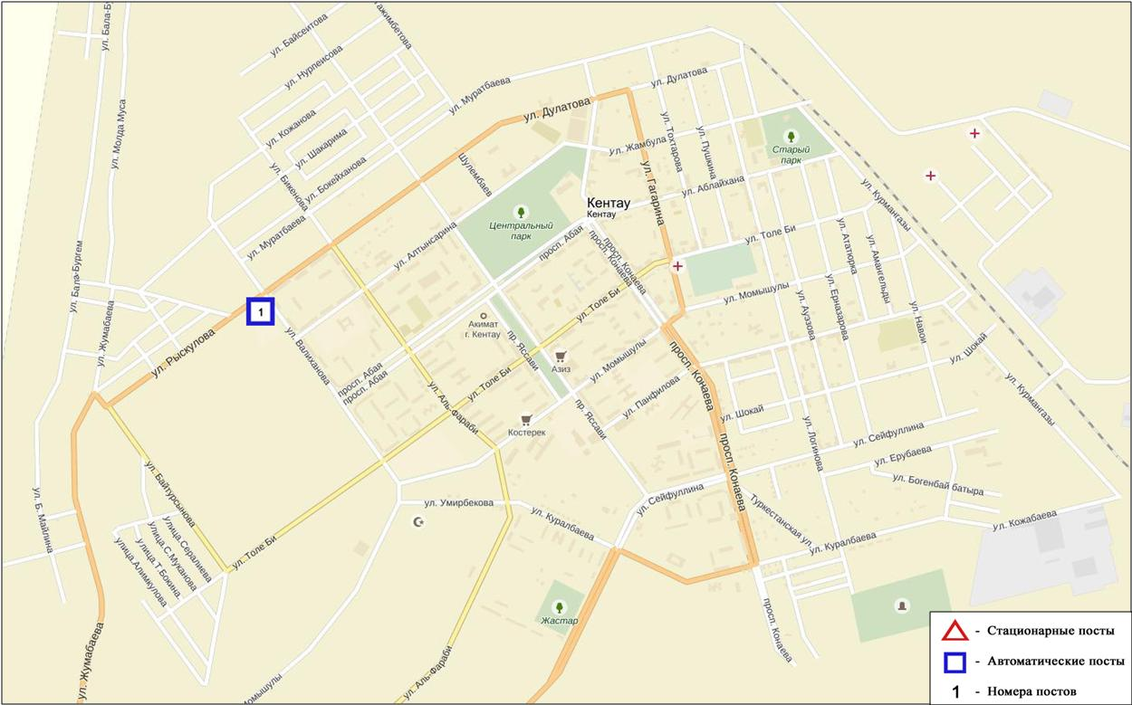
Рис.14.3. Схема расположения стационарной сети наблюдения за загрязнением
атмосферного воздуха города Кентау

Таблица 98
Характеристика загрязнения атмосферного воздуха города Кентау

Примесь | Средняя концентрация (g_{с.с.}) |  | Максимальная разовая концентрация (g_{м.р.}) |  | Число случаев превышения ПДК
 | мг/м³ | Кратность превышения ПДК_{с.с.} | мг/м³ | Кратность превышения ПДК_{м.р.} | >ПДК | >5ПДК | >10ПДК
Взвешенные частицы РМ-2,5 | 0,000 | 0,000 | 0,000 | 0,000
Взвешенные частицы РМ-10 | 0,000 | 0,000 | 0,000 | 0,000
Диоксид серы | 0,003 | 0,060 | 0,033 | 0,066
Оксид углерода | 3,523 | 1,174 | 5,500 | 1,100
Диоксид азота | 0,004 | 0,105 | 0,010 | 0,052
Оксид азота | 0,016 | 0,258 | 0,055 | 0,138
Озон | 0,036 | 1,193 | 0,085 | 0,532
Сероводород | 0,001 |  | 0,003 | 0,400
Аммиак | 0,002 | 0,040 | 0,008 | 0,038
Сумма УВ | 0,133 |  | 0,171
Метан | 0,173 |  | 0,214

Общая оценка загрязнения атмосферы. По данным стационарной сети наблюдений (рис.14.3), уровень загрязнения атмосферного воздуха оценивался низким, он определялся значениями СИ равным 1,1 и НП = 0,0% (табл.1 и табл.1.1).
В целом по городу среднемесячная концентрация озона и оксиду углерода составили 1,2ПДК_{с.с.,} концентрации остальных загрязняющих веществ – не превышалаПДК (таблица 98).

  - Качество поверхностных вод на территории
Южно-Казахстанской области

Наблюдения за загрязнением поверхностных вод на территории Южно-Казахстанскойобласти проводились на 7-ми водных объектах (реки Сырдария, Келес, Бадам, Арыс, Боген, Катта Бугунь и водохранилище Шардаринское).
В реке Сырдария – температура воды от 4,4ºC до 7,8ºC, среднее значение рН составила 8,07, концентрация растворенного в воде кислорода в среднем 12,8 мг/дм³, БПК₅ в среднем 2,82 мг/дм³. Превышения ПДК были зафиксированы по веществам из групп главных ионов (сульфаты 4,1 ПДК, магний 1,4 ПДК), биогенных веществ (азот нитритный 2,3 ПДК), тяжелых металлов (медь 1,7 ПДК) и органических веществ (фенолы 2,5 ПДК).
В реке Келес – температура воды от 6,5ºC до 7,2ºC, среднее значение рН = 8,31, концентрация растворенного в воде кислорода в среднем 11,8 мг/дм³, БПК₅ в среднем 2,29 мг/дм³. Превышения ПДК были зафиксированы по веществам из групп главных ионов (сульфаты 5,5 ПДК, магний 1,5 ПДК) и тяжелых металлов (медь 2,3 ПДК).
В реке Бадам – температура воды от 5,8 ºC до 10,4ºC, среднее значение рН = 8,49, концентрация растворенного в воде кислорода в среднем 10,6 мг/дм³, БПК₅ в среднем 2,32 мг/дм³. Превышения ПДК были зафиксированы по веществам из групп главных ионов (сульфаты 1,7 ПДК), биогенных веществ (азот нитритный 1,2 ПДК) и тяжелых металлов (медь 1,2 ПДК).
В реке Арыс – температура воды 7,2ºC, водородный показатель равен 8,50, концентрация растворенного в воде кислорода 10,2 мг/дм³, БПК₅ 1,42 мг/дм³. Превышения ПДК наблюдались по веществам из групп биогенных веществ (азот нитритный 1,6 ПДК) и тяжелых металлов (медь 1,4 ПДК).
В реке Боген – температура воды 7,4ºC, водородный показатель равен 8,40, концентрация растворенного в воде кислорода 10,4 мг/дм³, БПК₅ 2,70 мг/дм³. Превышения ПДК были зафиксированы по веществам из группы тяжелых металлов (медь 1,1 ПДК).
В реке Катта - Бугунь – температура воды 5,2ºC, водородный показатель равен 7,99, концентрация растворенного в воде кислорода 11,0 мг/дм³, БПК₅ 1,81 мг/дм³. Превышения ПДК не наблюдались.
В водохранилище Шардара – температура воды 4,4ºC, водородный показатель равен 8,17, концентрация растворенного в воде кислорода 13,2 мг/дм³, БПК₅ 2,90 мг/дм³. Превышения ПДК были зафиксированы по веществам из групп главных ионов (сульфаты 4,8 ПДК, магний 1,4 ПДК), биогенных веществ (азот нитритный 1,4 ПДК) и тяжелых металлов (медь 1,1 ПДК), органических веществ (фенолы 2,0 ПДК).
Качество воды водных объектов, на территории Южно-Казахстанской области,по КИЗВ, оценивается следующим образом: вода «нормативно - чистая» - река Катта-Бугунь; вода «умеренного уровня загрязнения» - реки Сырдария, Келес, Бадам, Арыс, Боген, вдхр. Шардара.
В сравнении с январем 2015 года качество воды рек Сырдария, Келес, Бадам, Арыс, Боген, Катта-Бугунь, вдхр. Шардара – существенно не изменилось.
В сравнении с декабрем 2015 года качество воды рек Бадам, Арыс – существенно не изменилось; реки Сырдария, Келес и вдхр. Шардара – улучшилось.

  - Радиационный гамма-фон Южно-Казахстанской области

Наблюдения за уровнем гамма излучения на местности осуществлялись ежедневно на 2-х метеорологических станциях (Шымкент, Туркестан)и на 1-омавтоматическом посту наблюдений за загрязнением атмосферного воздуха г.Туркестан (№1)(рис. 14.4).
Средние значения радиационного гамма-фона приземного слоя атмосферы по населенным пунктам области находились в пределах 0,12-0,18 мкЗв/ч. В среднем по области радиационный гамма-фон составил 0,15 мкЗв/ч и находился в допустимых пределах.

  - Плотность радиоактивных выпадений в приземном слое атмосферы

Контроль за радиоактивным загрязнением приземного слоя атмосферы на территории Южно-Казахстанскойобласти осуществлялся на 2-х метеорологических станциях (Шымкент, Туркестан) путем отбора проб воздуха горизонтальными планшетами (рис. 14.4). На станции проводился пятисуточный отбор проб.
Среднесуточная плотность радиоактивных выпадений в приземном слое атмосферы на территории области колебалась в пределах 0,8–1,7 Бк/м². Средняя величина плотности выпадений по области составила 1,3 Бк/м², что не превышает предельно-допустимый уровень.

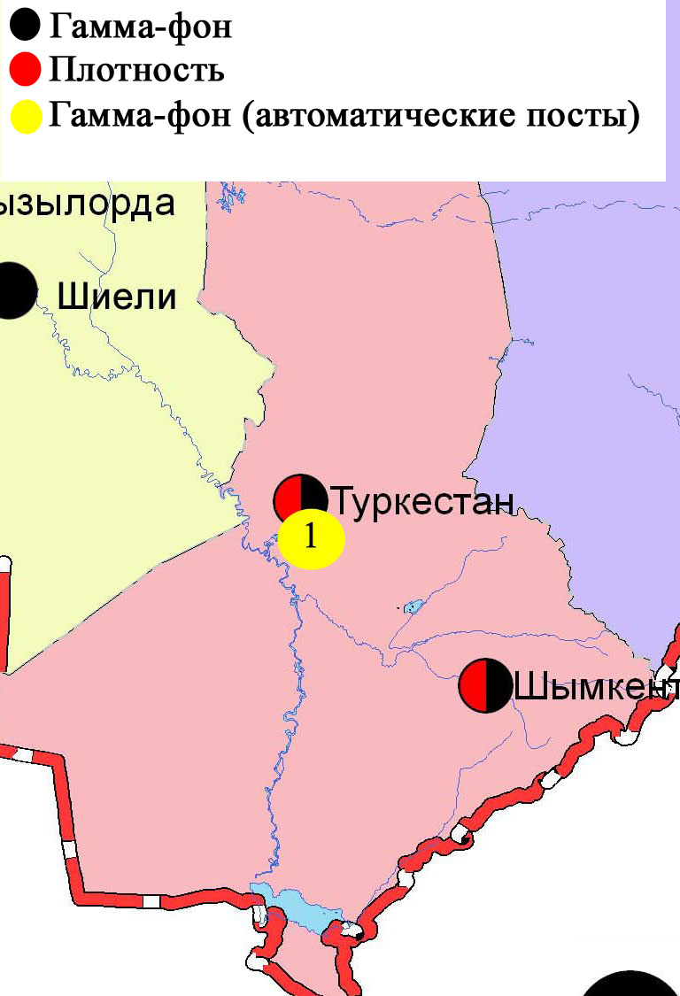
Рис. 14.4 Схема расположения метеостанций за наблюдением уровнярадиационного гамма-фона и плотности радиоактивных выпаденийна территории Южно-Казахстанской области

Термины, определения и сокращения

Качество атмосферного воздуха: Совокупность физических, химических и биологических свойств атмосферного воздуха, отражающих степень его соответствия гигиеническим нормативам качества атмосферного воздуха и экологическим нормативам качества атмосферного воздуха;
Пост наблюдения: Выбранное место (точка местности), на котором размещают павильон или автомобиль, оборудованные соответствующими приборами для отбора проб воздуха. Стационарный пост — место размещения павильона с приборами для отбора проб воздуха. Эпизодические наблюдения проводятся для обследования состояния загрязнения атмосферы в различных точках города или на разных расстояниях от промышленного предприятия;
Предельно допустимая концентрация примеси в атмосфере; ПДК: Максимальная концентрация примеси, которая не оказывает на человека и его потомство прямого или косвенного вредного воздействия, не ухудшает их работоспособности, самочувствия, а также санитарно-бытовых условий жизни людей. Устанавливается Минздравом Республики Казахстан;
Уровень загрязнения атмосферы: Качественная характеристика загрязнения атмосферы;

ПДК – предельно допустимая концентрация

ИЗВ – индекс загрязнения воды

ВЗ – высокое загрязнение

ЭВЗ – экстремально высокое загрязнение

БПК₅ – биохимическое потребление кислорода за 5 суток

рН – водородный показатель

БИ – биотический индекс

ИС – индекс сапробности

ГОСТ – государственный стандарт

ГЭС – гидроэлектростанция

ТЭЦ - теплоэлектростанция

ТЭМК - Темиртаускийэлектро-металлургический комбинат

р. – река

пр. - проток

оз. – озеро

вдхр. – водохранилище

кан. – канал

ВКО – Восточно Казахстанская область

ЗКО – ЗападноКазахстанская область

ЮКО – Южно Казахстанская область

пос. – поселок

г. – город

а. –ауыл

с. –село

им. - имени

ур. – урочище

зал. – залив

о. - остров

п-ов – полуостров

сев. – северный

юж. – южный

вост. – восточный

зап. - западный

рис. – рисунок

табл. – таблица

Приложение 1

Предельнодопустимые концентрации (ПДК) загрязняющих веществ
в воздухе населенных мест
Наименование  примесей | Значения ПДК, мг/м3 |  | Класс  опасности
 | максимально разовая | средне-суточная
Азота диоксид | 0,2 | 0,04 | 2
Азота оксид | 0,4 | 0,06 | 3
Аммиак | 0,2 | 0,04 | 4
Бенз/а/пирен | - | 0,1 мкг/100 м³ | 1
Бензол | 0,3 | 0,1 | 2
Бериллий | 0,09 | 0,00001 | 1
Взвешенные вещества (частицы) | 0,5 | 0,15 | 3
Взвешенные частицы РМ 10 | 0,3 | 0,06
Взвешенные частицы РМ 2,5 | 0,16 | 0,035
Хлористый водород | 0,2 | 0,1 | 2
Кадмий | - | 0,0003 | 1
Кобальт | - | 0,001 | 2
Марганец | 0,01 | 0,001 | 2
Медь | - | 0,002 | 2
Мышьяк | - | 0,0003 | 2
Озон | 0,16 | 0,03 | 1
Свинец | 0,001 | 0,0003 | 1
Диоксид серы | 0,5 | 0,05 | 3
Серная кислота | 0,3 | 0,1 | 2
Сероводород | 0,008 | - | 2
Оксид углерода | 5,0 | 3 | 4
Фенол | 0,01 | 0,003 | 2
Формальдегид | 0,05 | 0,01 | 2
Фтористый водород | 0,02 | 0,005 | 2
Хлор | 0,1 | 0,03 | 2
Хром (VI) | - | 0,0015 | 1
Цинк | - | 0,05 | 3
«Гигиенический норматив к атмосферному воздуху в городских и сельских населенных пунктах» (СанПин №168 от 28 февраля 2015 года)

Приложение 2

Предельно допустимые концентрации (ПДК) вредных веществ для рыбохозяйственных водоемов

Наименование | ПДК,  мг/л | Класс опасности
Аммоний солевой | 0,5
Бор | 0,017 | 2
Железо (2+) | 0,005
Железо общее | 0,1
Кадмий | 0,005 | 2
Медь (2+) | 0,001 (к природному естественному фону) | 3
Мышьяк | 0,05 | 2
Магний | 40,0
Марганец (2+) | 0,01
Натрий | 120,0
Нитриты | 0,08 (0,02 мг/л по N) | 2
Нитраты | 40,0 (9,1 мг/л по N) | 3
Никель | 0,01
Ртуть (2+) | 0,00001
Сульфаты | 100,0
Фториды | 0,05 (не выше суммарного содержания 0,75) | 2
Хлориды | 300
Хром (6+) | 0,02 | 3
Цинк | 0,01 | 3
Фенолы | 0,001 | 4
Нефтепродукты | 0,05 | 4
Примечание: Обобщенный перечень предельно допустимых концентраций (ПДК) вредных веществ для воды рыбохозяйственных водоемов, Москва 1990 г.

Приложение 3

Общая классификация водных объектов по степени загрязнения

№ | Степень загрязнения | Оценочные показатели загрязнения водных объектов
 |  | по КИЗВ | по О2, мг/дм3 | по БПК5, мг/дм3
1 | нормативно чистая | ≤ 1,0 | ≥4,0 | ≤3,0
2 | умеренного уровня загрязнения | 1,1÷3,0 | 3,1-3,9 | 3,1-7,0
3 | высокого уровня загрязнения | 3,1÷10,0 | 1,1-3,0 | 7,1-8,0
4 | чрезвычайно высокого уровня загрязнения | ≥10,1 | ≤1,0 | ≥8,1
Приложение 4

Значения предельно-допустимых концентраций (ПДК) веществ в водеводных объектов хозяйственно-питьевого и культурно-бытового водопользования по Республике Казахстан

№ | Показатели | Нормативы  (предельно - допустимые  концентрации -ПДК), не более, в мг/л | Класс  опасности
1 | Хром (6⁺) | 0,05 | 3
2 | Цинк (2⁺) | 5,0 | 3
3 | Ртуть | 0,0005 | 1
4 | Кадмий | 0,001 | 2
5 | Мышьяк | 0,05 | 2
6 | Бор | 0,5 | 2
7 | Медь | 1,0 | 3
8 | Фенолы | 0,25
9 | Нефтепродукты | 0,1
10 | Фтор для климатических районов I-II | 1,5 | 2
11 | Фтор для климатических районов III | 1,2 | 2
12 | Кадмий | 0,001 | 2
13 | Марганец | 0,1 (0,5) | 3
14 | Никель | 0,1 | 3
15 | Цветность, градусы | 20 (35)
16 | Мутность | 1,5 (2)
17 | Нитраты(по NO3) | 45 | 3
18 | Хлориды(СL- ) | 350 | 4
19 | Жесткость общая, мг-экв./л | 7,0 (10)
20 | Железо (Fe, суммарно) | 0,3 (1,0) | 3
21 | Сульфаты (SO4) | 500 | 4
22 | Общая минерализация (сухой остаток) | 1000 (1500)
23 | Медь (Сu, суммарно) | 1,0 | 3
24 | Водородный показатель, рН | в пределах 6-9
25 | Окисляемость перманганатная | 5,0
26 | Растворенный кислород, мг/дм3 | не менее 4
Санитарные правила«Санитарно-эпидемиологические требования к водоисточникам,
местам водозабора для хозяйственно-питьевых целей,хозяйственно-питьевому водоснабжению и местам культурно-бытового водопользованияи безопасности водных объектов» № 104 СанПиН от 18 января 2012 года

Приложение 5

Значения предельно-допустимых концентраций (ПДК)* веществ
в морских водах
Наименование  веществ | ПДК для морских вод,  мг/дм3
Железо общее | 0,05
Аммоний солевой | 2,9
Нефтепродукты | 0,05
Марганец | 0,05
Медь | 0,005
Сульфаты | 3500
Хлориды | 11900
Цинк | 0,05
Свинец | 0,01
Кальций | 610
Магний | 940
Кадмий | 0,01
Калий | 390
Натрий | 7100
* «Обобщенный перечень предельно допустимых концентраций (ПДК) вредных веществ для воды рыбохозяйственных водоемов», Москва 1990 г.

Приложение 6

Нормативы предельно допустимых концентраций вредных веществ, загрязняющих почву

Наименование вещества | Предельно-допустимая концентрация  (далее-ПДК) мг/кг в почве
Свинец (валовая форма) | 32,0
Медь (подвижная форма) | 3,0
Хром (подвижная форма) | 6,0
Хром ⁺⁶ | 0,05
Марганец | 1500
Никель (подвижная форма) | 4,0
Цинк (подвижная форма) | 23,0
Кадмий (валовая форма) | 0,5
Мышьяка (валовая форма) | 2,0
*Совместный приказ Министерства здравоохранения РК от 30.01.2004 г. №99 и Министерства охраны окружающей среды РК от 27.01.2004 г. №21-п

Приложение 7
Состояние качества поверхностных вод Восточно-Казахстанской области по токсикологическим показателям за январь 2016 г.

№ п/п | Водный объект | Пункт контроля | Створ (привязка) | Выживаемость тест-объектов в пробе (%) | Влияние острого токсического действия на тест-объекты
1 | Емель | п.Кызылту | в створе водпоста | 100.0 | не оказывает
2 | Кара Ертис | с.Боран | в черте с.Боран; 0,3 км выше речной | 100.0 | не оказывает
 |  |  | пристани; в створе водпоста
3 | Ертис | г.Усть-Каменогорск | 0,8 км ниже плотины ГЭС | 100.0 | не оказывает
 |  | г.Усть-Каменогорск | 3,2 км ниже впадения р.Ульби (01) | 100.0 | не оказывает
 |  | г.Усть-Каменогорск | 3,2 км ниже впадения р.Ульби (09) | 100.0 | не оказывает
 |  | с.Прапорщиково | в черте с.Прапорщиково; 15 км ниже | 100.0 | не оказывает
 |  |  | впадения руч. Бражный
 |  | с.Предгорное | В черте с.Предгорное; 1км ни- | 100.0 | не оказывает
 |  |  | же впадения р.Красноярка
4 | Буктырма | г.Зыряновск | в черте с.Лесная Пристань; | 100.0 | не оказывает
 |  |  | 0,1 км выше впадения р.Хамир
 |  | г.Зыряновск | В черте с.Зубовка; 1,5 км ниже | 100.0 | не оказывает
 |  |  | впадения р.Березовка
5 | Брекса | г.Риддер | 0,5 км выше впадения ключа Шубина | 100.0 | не оказывает
 |  | г.Риддер | В черте г.Риддера; 0,6 км выше | 0.0 | оказывает
 |  |  | устья р.Брекса
6 | Тихая | г.Риддер | в черте города; 0,1 км выше | 33.3 | оказывает
 |  |  | впадения руч. Безымянный
 |  | г.Риддер | в черте города; 8 км выше устья | 100.0 | не оказывает
7 | Ульби | рудн.Тишинский | 100 м выше сброса шахтных вод | 100.0 | не оказывает
 |  |  | рудн. Тишинский; 1,25 км ниже
 |  |  | слияния рр. Громотухи и Тихой
 |  | рудн.Тишинский | 4,8 км ниже сброса шахтных вод | 10.0 | оказывает
 |  |  | рудн. Тишинский; у автодорожного моста
8 | Ульби | г.Усть-Каменогорск | в черте п. Каменный Карьер; | 100.0 | не оказывает
 |  |  | в створе водпоста
 |  | г.Усть-Каменогорск | в черте города; 1 км выше устья | 100.0 | не оказывает
 |  |  | р.Ульби (01); у автодорожного моста
 |  | г.Усть-Каменогорск | в черте города; 1 км выше устья | 100.0 | не оказывает
 |  |  | р.Ульби (09); у автодорожного моста
9 | Глубочанка | с.Белоусовка | 5,5 км выше сброса хозфек. вод | 100.0 | не оказывает
 |  |  | о/с с.Белоусовка
 |  | с.Белоусовка | 0,5 км ниже сброса хозфек. вод | 20.0 | не оказывает
 |  |  | о/с села, непоср. у автодорож-
 |  |  | ного моста
 |  | с.Глубокое | в черте с.Глубокое; 0,3 км выше устья | 86.7 | не оказывает
10 | Красноярка | с.Предгорное | 1,5 км выше хозбыт. сточных вод | 100.0 | не оказывает
 |  |  | Иртышского рудника
 |  | с.Предгорное | 1 км ниже впадения р.Березовка; | 86.7 | не оказывает
 |  |  | у автодорожного моста
11 | Оба | г.Шемонаиха | 1,8 км выше впадения р.Березовки | 100.0 | не оказывает
 |  | г.Шемонаиха | в черте с.Камышенка; 4,1 км ниже | 100.0 | не оказывает
 |  |  | впадения р.Таловка

Приложение 8

Промышленный мониторинг
Состояние загрязнения атмосферного воздуха по данным станций мониторинга качества воздуха «Аджип Казахстан Каспиан Оперейтинг»
за декабрь2015 года

Для наблюдений за состоянием атмосферного воздуха использовались станции мониторинга качества воздуха (далее - СМКВ), работающие в автоматическом непрерывном режиме.
Наблюдения за загрязнением атмосферного воздуха на территории города Атырау и Атырауской области по данным 20 станции СМКВ «Аджип Казахстан Каспиан Оперейтинг» (Аджип ККО) (Жилгородок, Авангард, Акимат, Болашак Восток, Болашак Запад, Болашак Север, Болашак Юг, Вест Ойл, Восток, Доссор, Загородная, Макат, Поселок Ескене, Привокзальный, Самал, Станция Ескене, Карабатан, Таскескен, ТКА, Шагала).
В атмосферном воздухе определяется содержание оксида углерода, диоксида серы, сероводорода, оксида и диоксида азота.
Превышения наблюдалось по сероводороду в районе Вест Ойл – 6,58 ПДК. Концентрации остальных определяюмых веществ находились в пределах нормы(таблица 98).

Таблица 99
Состояние загрязнения атмосферного воздуха по данным станций мониторинга качества воздуха
«Аджип Казахстан Каспиан Оперейтинг»

Станции СМКВ Аджип ККО | Оксид углерода (CO) , мг/м3 |  |  |  | Диоксид серы (SO2), мг/м3 |  |  |  | Сероводорд (H2S), мг/м3
 | Концентрации
 | Cредняя |  | Максимальная |  | Cредняя |  | Максимальная |  | Cредняя |  | Максимальная
 | мг/м³ | кратность превышения ПДК | мг/м³ | кратность превышения ПДК | мг/м³ | кратность превышения ПДК | мг/м³ | кратность превышения ПДК | мг/м³ | кратность превышения ПДК | мг/м³ | кратность превышения ПДК
Жилгородок | 0,47 | 0,16 | 0,76 | 0,15 | 0,001 | 0,02 | 0,004 | 0,008 | 0,001 |  | 0,002 | 0,27
Авангард | 0,36 | 0,12 | 0,60 | 0,12 | 0,001 | 0,03 | 0,007 | 0,014 | 0,001 |  | 0,002 | 0,31
Акимат | 0,57 | 0,19 | 0,81 | 0,16 | 0,001 | 0,02 | 0,00 | 0,010 | 0,001 |  | 0,00 | 0,47
Болашак Восток | 0,27 | 0,09 | 0,38 | 0,08 | 0,002 | 0,033 | 0,004 | 0,009 | 0,001 |  | 0,002 | 0,21
Болашак Запад | 0,24 | 0,08 | 0,28 | 0,06 | 0,002 | 0,036 | 0,003 | 0,007 | 0,001 |  | 0,001 | 0,14
Болашак Север | 0,06 | 0,02 | 0,21 | 0,04 | 0,001 | 0,018 | 0,006 | 0,013 | 0,0007 |  | 0,001 | 0,18
Болашак Юг | 0,19 | 0,06 | 0,19 | 0,04 | 0,003 | 0,07 | 0,004 | 0,008 | 0,0007 |  | 0,001 | 0,11
Вест Ойл | 0,58 | 0,19 | 0,95 | 0,19 | 0,0019 | 0,038 | 0,007 | 0,015 | 0,003 |  | 0,05 | 6,58
Восток | 0,63 | 0,21 | 1,28 | 0,26 | 0,004 | 0,078 | 0,018 | 0,035 | 0,001 |  | 0,00 | 0,5
Доссор | 0,36 | 0,12 | 0,47 | 0,09 | 0,0007 | 0,01 | 0,001 | 0,002 | 0,0010 |  | 0,002 | 0,2
Загородная | 0,33 | 0,11 | 0,82 | 0,16 | 0,002 | 0,038 | 0,006 | 0,012 | 0,001 |  | 0,002 | 0,23
Макат | 0,33 | 0,11 | 0,48 | 0,10 | 0,001 | 0,022 | 0,003 | 0,007 | 0,000 |  | 0,002 | 0,20
Посолек Ескене | 0,39 | 0,13 | 0,50 | 0,10 | 0,001 | 0,01 | 0,001 | 0,003 | 0,000 |  | 0,001 | 0,18
Привокзальный | 0,51 | 0,17 | 0,71 | 0,14 | 0,001 | 0,012 | 0,002 | 0,003 | 0,001 |  | 0,00 | 0,5
Самал | 0,28 | 0,09 | 0,51 | 0,10 | 0,000 | 0,01 | 0,001 | 0,002 | 0,0006 |  | 0,001 | 0,16
Станция Ескене | 0,49 | 0,16 | 1,34 | 0,27 | 0,001 | 0,02 | 0,002 | 0,004 | 0,0003 |  | 0,001 | 0,1
Карабатан | 0,28 | 0,09 | 0,38 | 0,08 | 0,000 | 0,01 | 0,001 | 0,002 | 0,001 |  | 0,002 | 0,27
Таскескен | 0,36 | 0,12 | 0,72 | 0,14 | 0,001 | 0,01 | 0,002 | 0,004 | 0,001 |  | 0,002 | 0,2
ТКА | 0,25 | 0,08 | 0,36 | 0,07 | 0,002 | 0,03 | 0,003 | 0,006 | 0,001 |  | 0,00 | 0,6
Шагала | 0,48 | 0,16 | 0,76 | 0,15 | 0,001 | 0,029 | 0,003 | 0,005 | 0,001 |  | 0,004 | 0,6
продолжение таблицы 99

Станции СМКВ Аджип ККО | Диоксид азота (NO2), мг/м3 |  |  |  | Оксид азота (NO), мг/м3
 | Концентрации
 | Cредняя |  | Максимальная |  | Cредняя |  | Максимальная
 | мг/м³ | кратность превышения ПДК | мг/м³ | кратность превышения ПДК | мг/м³ | кратность превышения ПДК | мг/м³ | кратность превышения ПДК
Жилгородок | 0,01 | 0,3 | 0,03 | 0,15 | 0,002 | 0,04 | 0,010 | 0,03
Авангард | 0,01 | 0,30 | 0,03 | 0,16 | 0,004 | 0,07 | 0,014 | 0,03
Акимат | 0,02 | 0,50 | 0,05 | 0,27 | 0,01 | 0,23 | 0,03 | 0,07
Болашак Восток | 0,003 | 0,09 | 0,007 | 0,03 | 0,000 | 0,007 | 0,001 | 0,003
Болашак Запад | 0,002 | 0,06 | 0,005 | 0,03 | 0,000 | 0,01 | 0,001 | 0,002
Болашак Север | 0,004 | 0,10 | 0,008 | 0,04 | 0,001 | 0,02 | 0,002 | 0,006
Болашак Юг | 0,000 | 0,01 | 0,001 | 0,00 | 0,0000 | 0,000 | 0,0000 | 0,000
Вест Ойл | 0,009 | 0,21 | 0,02 | 0,09 | 0,002 | 0,03 | 0,005 | 0,012
Восток | 0,01 | 0,19 | 0,03 | 0,13 | 0,01 | 0,21 | 0,05 | 0,14
Доссор | 0,002 | 0,05 | 0,01 | 0,05 | 0,001 | 0,021 | 0,004 | 0,010
Загородная | 0,02 | 0,5 | 0,06 | 0,32 | 0,01 | 0,17 | 0,03 | 0,09
Макат | 0,01 | 0,34 | 0,04 | 0,20 | 0,011 | 0,19 | 0,07 | 0,18
Посолек Ескене | 0,002 | 0,06 | 0,004 | 0,02 | 0,001 | 0,011 | 0,001 | 0,003
Привокзальный | 0,01 | 0,3 | 0,03 | 0,14 | 0,004 | 0,07 | 0,01 | 0,03
Самал | 0,004 | 0,09 | 0,008 | 0,04 | 0,001 | 0,01 | 0,003 | 0,008
Станция Ескене | 0,003 | 0,06 | 0,01 | 0,03 | 0,001 | 0,023 | 0,003 | 0,008
Карабатан | 0,006 | 0,15 | 0,01 | 0,05 | 0,003 | 0,058 | 0,008 | 0,02
Таскескен | 0,003 | 0,08 | 0,008 | 0,04 | 0,002 | 0,04 | 0,01 | 0,02
ТКА | 0,005 | 0,13 | 0,02 | 0,08 | 0,004 | 0,06 | 0,014 | 0,03
Шагала | 0,01 | 0,3 | 0,03 | 0,13 | 0,005 | 0,09 | 0,01 | 0,04

Приложение 9

Состояние загрязнения атмосферного воздуха по данным станций мониторинга качества воздуха «Атырауский нефтеперерабатывающий завод» за январь2015 года

Для наблюдений за состоянием атмосферного воздуха использовались станции мониторинга качества воздуха (далее - СМКВ), работающие в автоматическом непрерывном режиме.
Наблюдения за загрязнением атмосферного воздуха на территории города Атырауна 4 экопостах (№1 Мирный – поселокМирный, улицаГайдара, №2 Перетаска –улицаГоворова, №3 Химпоселок - поселок Химпоселок, улица Менделеева, №4Пропарка - район промывочной станции).
В атмосферном воздухе определяется содержание оксида углерода, оксида и диоксида азота, диоксида серы, сероводорода, суммарных углеводородов.
Средние концентрации всех опреляющих веществ находились в пределах нормы.
Концентрации определяемых веществ находились в пределах нормы(таблица99).

Таблица 100
Состояние загрязнения атмосферного воздуха по данным станций мониторинга качества воздуха
«Атырауский нефтеперерабатывающий завод»

Станции  АНПЗ | Оксид углерода (CO) , мг/м³ |  |  |  | Оксид азота (NO), мг/м3 |  |  |  | Диоксид азота (NO2), мг/м3
 | Концентрации
 | Cредняя |  | Максимальная |  | Cредняя |  | Максимальная |  | Cредняя |  | Максимальная
 | мг/м³ | кратность превышения ПДК | мг/м³ | кратность превышения ПДК | мг/м³ | кратность превышения ПДК | мг/м³ | кратность превышения ПДК | мг/м³ | кратность превышения ПДК | мг/м³ | кратность превышения ПДК
Мирный | 0,25 | 0,08 | 0,93 | 0,19 | 0,007 | 0,117 | 0,016 | 0,040 | 0,009 | 0,2 | 0,019 | 0,22
Перетаска | 0,38 | 0,13 | 0,74 | 0,15 | 0,005 | 0,083 | 0,020 | 0,050 | 0,013 | 0,3 | 0,050 | 0,59
Пропарка | 0,54 | 0,18 | 0,87 | 0,17 | 0,001 | 0,017 | 0,006 | 0,015 | 0,006 | 0,2 | 0,016 | 0,19
Химпоселок | 0,32 | 0,11 | 0,80 | 0,16 | 0,007 | 0,117 | 0,02 | 0,050 | 0,009 | 0,2 | 0,027 | 0,32

продолжение таблицы 100
Станции  АНПЗ | Диоксид серы (SO2), мг/м3 |  |  |  | Сероводорд (H2S), мг/м3 |  |  |  | Суммарные углеводороды, мг/м3
 | Концентрации
 | Cредняя |  | Максимальная |  | Cредняя |  | Максимальная |  | Cредняя |  | Максимальная
 | мг/м3 | кратность превышения ПДК | мг/м3 | кратность превышения ПДК | мг/м3 | кратность превышения ПДК | мг/м3 | кратность превышения ПДК | мг/м3 | кратность превышения ПДК | мг/м3 | кратность превышения ПДК
Мирный | 0,005 | 0,10 | 0,015 | 0,03 | 0,002 |  | 0,003 | 0,38 | 0,20 |  | 0,77
Перетаска | 0,005 | 0,10 | 0,012 | 0,02 | 0,002 |  | 0,004 | 0,5 | 0,25 |  | 0,71
Пропарка | 0,006 | 0,12 | 0,024 | 0,048 | 0,001 |  | 0,004 | 0,5 | 0,399 |  | 1,76
Химпоселок | 0,007 | 0,14 | 0,019 | 0,04 | 0,002 |  | 0,004 | 0,50 | 0,56 |  | 1,70

Департамент Экологического мониторинга
РГП «Казгидромет»

аДРЕС:

город Астана
ул. Орынбор 11/1
тел. 8-(7172)-79-83-65 (внутр. 1090)

е MAIL:ASTANADEM@Gmail.COM

